ANALISIS KESULITAN SISWA SMP DALAM MENYELESAIKAN SOAL KEMAMPUAN PEMECAHAN MASALAH MATEMATIS DITINJAU DARI GAYA BELAJAR

SKRIPSI
diajukan untuk memenuhi salah satu syarat untuk memperoleh
gelar Sarjana Pendidikan

Oleh :
Sani Syipa Sopiani
NIM 18513025



PROGRAM STUDI PENDIDIKAN MATEMATIKA
FAKULTAS ILMU TERAPAN DAN SAINS
INSTITUT PENDIDIKAN INDONESIA
GARUT
2024
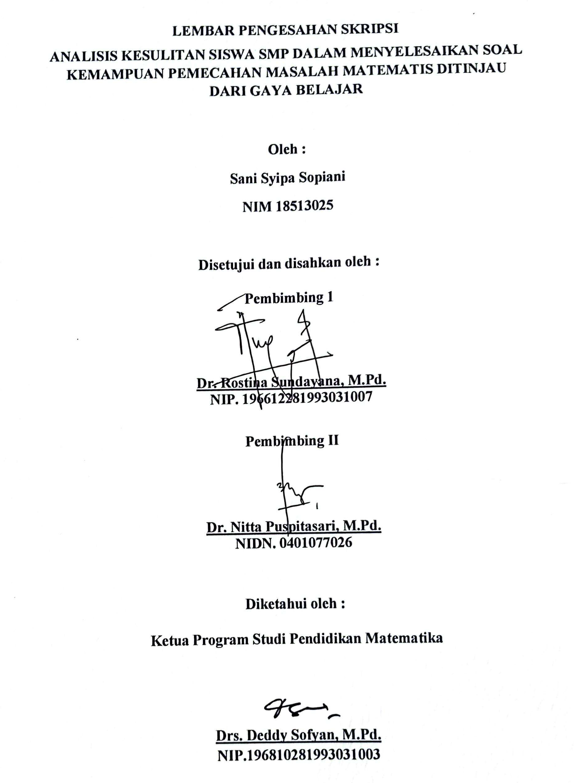

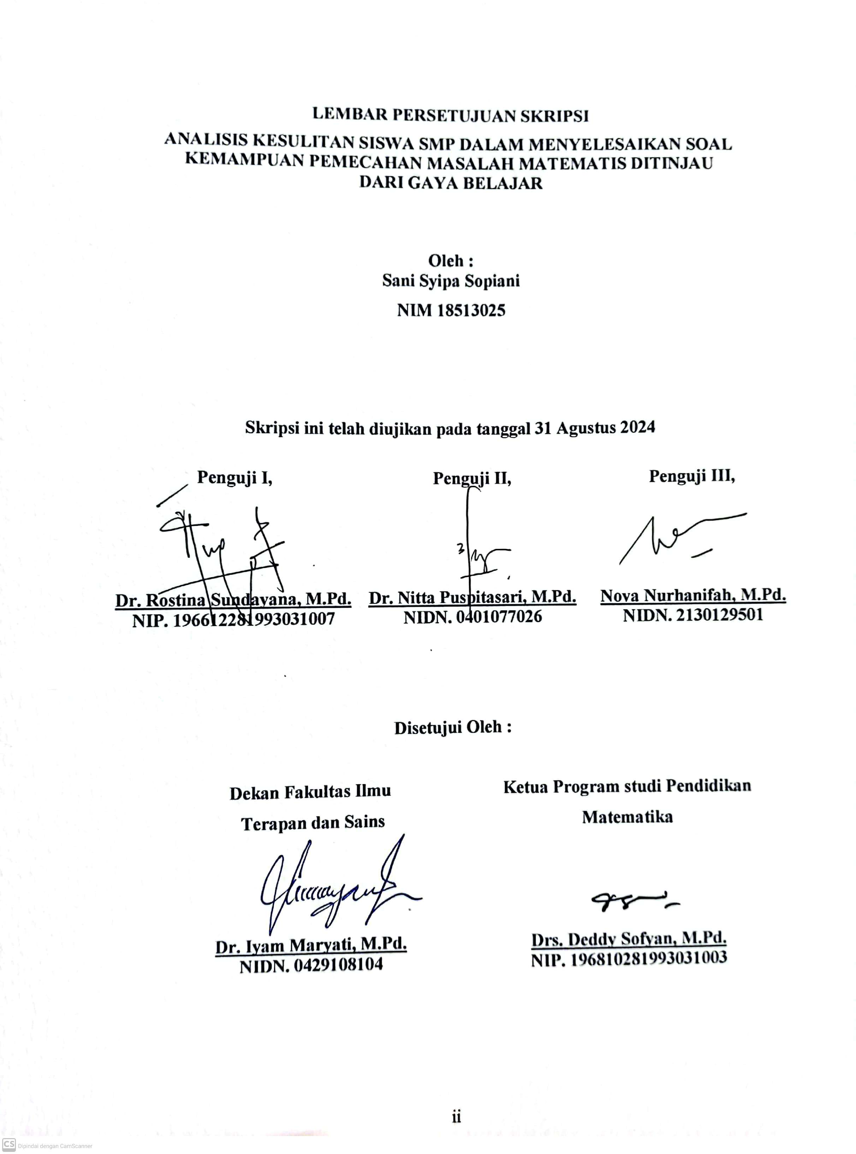

PERNYATAAN KEASLIAN SKRIPSI
Yang bertanda tangan dibawah ini :
Nama : Sami Syipa Sopiani
NIM : 18513025
Dengan ini saya menyatakan bahwa skripsi saya yang berjudul “Analisis Kesulitan Siswa SMP Dalam Menyelesaikan Soal Kemampuan Pemecahan Masalah Matematis Ditinjau Dari Gaya Belajar”. Variabel ini benar-benar karya sendiri. Pengutipan dari sumber-sumber lain, telah saya lakukan berdasarkan kaidah-kaidah pengutipan yang sesuai dengan etika keilmuan yang berlaku sehingga isi skripsi serta semua kelengkapannya merupakan karya asli. Apabila kemudian ditemukan hal-hal yang tidak sesuai dengan isi pernyataan saya ini, saya bersedia menerima risiko atau sanksi apapun.

Garut, Agustus 2024
Yang Membuat pernyataan

Sani Syipa Sopiani

MOTTO
“Saha Jalma Anu Keuyeung Tangtu Pareung”
“ Lebih Baik Terlambat Daripada Tidak Mencoba Sama Sekali”
“Rahmat sering datang kepada kita dalam bentuk kesakitan, keilangan dan kekecewaan. Tetapi kalau kita sabar, kita segera akan melihat bentuk aslinya.”
(Joseph Addison)
“Allah tidak menjanjikan hidup ini mudah.
Tetapi, Allah menjanjikan setiap kesulitan pasti ada kemudahanh.”
(#muh.fitrahwardana)
“Sesungguhnya sesudah kesulitan itu ada kemudahan. Maka apabila kamu telah selesai (suatu urusan). Kerjakanlah dengan sungguh-sungguh (urusan yang lain). Dan hanya kepada Allah kamu berharap.”
(Qs. Al-Insyirah ayat 6-8)
“Jangan kamu kira kesuksesan seperti sebuah kurma yang kau makan, engkau tidak akan meraih kesuksesan sebelum meneguk pahitnya kesabaran.”
(Sabda Nabi Muhammad SAW)
“Banyak kegagalan dalam hidup ini dikarenakan orang-orang tidak menyadari betapa dekatnya mereka dengan keberhasilan saat mereka menyerah.”

PERSEMBAHAN

Alhamdulillaah, Alhamdulillaah, Alhamdulillaah.
Alhamduliilaahirabbil’alamiin….
Terimakasih sebanyak-banyaknya hamba ucapkan atas Keadirat Allah SWT yang telah melimpahkan rahmat dan karunianNya kepada hamba, sehingga hamba bisa sampai ke titik ini. Sepercik keberhasilan yang Engkau berikan kepada hamba yaAllah, tiada hentinya hamba mengucapkan rasa syukur kepadaMu. Serta shalawat beserta salam kepada idolaku Rasulullah SAW dan para sahabat yang mulia. Semoga karya mungil ini menjadi amal shaleh bagiku dan menjadi kebanggaan bagi keluarga ku tercinta.
Kupersembahkan Karya Mungil Ini Kepada Orang Yang
Sangat Kucintai dan Kusayangi
♥♥ Mamah dan Bapak tercinta (Daliah & Ade Tatang) ♥♥
Apa yang ku persembahkan ini belum dapat membalas semua pengorbananckalian, keringat kalian, air mata kalian demi kesuksesanku ini. Karena nya ya Allah, hamba mohon semoga setiap cucuran keringat mereka engkau jadikan sebagai mutiara yang kemilau di saat manusia dalam kegelapan dan jadikanlah butiran air mata mereka sebagai penyejuk tatkala manusia dalam dahaga. Amiin Amiin Yaa Rabbal Alamiin. Makasih, Mah Pak. kalian telah berjuang membesarkan kami dengan penuh kasih sayang. Maaf, Ma Pak. Kami sering membuatmu bersedih. Alhamdulillaah, Ma Pak. Anakmu sudah bisa mencapai titik ini, semuanya berkat doa dan dukunganmu. Semoga Panjang Umur Kalian Aamiin Yarabbal alamiin
♥♥My Sister’s ♥♥
Untuk kakak tercinta Nelis Latifah serta adikku Maya Sulistia Masrifa dan Neng Ilma Nurfadilah terimakasih banyak untuk semua motivasi yang telah diberikan dan semangatnya yaa… Terimakasih untuk doa dan dukungannya selama ini, hanya karya kecil ini yang dapat ku persembahkan.
♥♥ Suami dan anakku ♥♥
Untukmu yang selalu mendengarkan keluh kesahku tanpa bosannya,
yang selalu mempercayai kemampuanku melebihi diriku sendiri, yang selalu mengerti diriku, yang selalu memberiku support, dan yang selalu kena imbas ketika aku marah Robi Fauzani dan Terimakasih untuk semuanya sayang, berkat dukungan mu selama ini akhirnya aku bisa menyelesaikan karya kecilku ini. Dan anakku Muhammad Saqif Arsyad Fauzani terimakasih karena sudah mendukung Mamahmu ini nak dengan sehat dan tidak rewelnya kamu akhirnya Mamah ada ditahap ini. I Love You So Much,,,
Serta semua yang telah berpartisifasi atas terbentuknya karya ilmiah ini semoga semua kebaikan dan dukungannya menjadi pahala untuk kalian……Aamiin Ya Allah Ya Rabbal Alamiin

ABSTRAK

Sani Syipa Sopiani, (2024). Analisis Kesulitan Siswa SMP Dalam Menyelesaikan Soal Kemampuan Pemecahan Masalah Matematis Ditinjau Dari Gaya Belajar.

Penelitian ini dilatar belakangi oleh masih rendahnya kemampuan pemecahan masalah matematis siswa. Dimana siswa mengalami kesulitan sehingga melakukan kesalahan saat mengerjakan soal-soal pemecahan masalah matematis. Tujuan penelitian ini untuk mengetahui dan mendeskripsikan kesulitan siswa dalam menyelesaikan soal kemampuan pemecahan masalah matematis ditinjau dari gaya belajar. Menurut teori Cooney pengklasifikasian kesulitan siswa dibagi menjadi 3 jenis, yaitu kesulitan dalam menggunakan konsep, kesulitan dalam menggunakan prinsip dan kesulitan dalam menyelesaikan masalah verbal. Jenis penelitian ini merupakan penelitian kualitatif dengan menggunakan metode deskriptif. Subjek dalam penelitian ini adalah 6 orang siswa di SMP Nurul Hidayah Ma’arif Kelas VIII. Teknik pengambilan sampel menggunakan purposive sampling. Instrumen penelitian yang digunakan adalah angket gaya belajar, soal tes pemecahan masalah dan pedoman wawancara. Hasil penelitian menunjukkan bahwa siswa dalam menyelesaikan soal kemampuan pemecahan masalah matematis memiliki presentase yaitu 64,58 termasuk ke dalam kategori cukup. Pada analisis kesulitan menurut Teori Cooney siswa yang bergaya belajar visual, auditorial dan kinestetik siswa mengalami kesulitan dalam penguasaan konsep dimana siswa tidak dapat menentukan langkah/rumus yang akan digunakan, siswa mengalami kesulitan dalam mempelajari dan menggunakan prinsip dimana siswa tidak teliti melakukan perhitungan dan tidak menyelesaikan perhitungan karena itu siswa tidak melaksankan penyelesaian sesuai dengan prosedur yang benar sehingga hasilnya salah, siswa mengalami kesulitan dalam menyelesaikan masalah verbal dimana siswa tidak memasukan data yang benar dan tidak menuliskan kesimpulan dari hasil jawaban.

Kata Kunci: Analisis Kesulitan, Pemecahan Masalah Matematis, Gaya Belajar.
ABSTRACT

Sani Syipa Sopiani, (2024). Analysis of Junior High School Students' Difficulties in Solving Mathematical Problem Solving Ability Questions Reviewed from Learning Styles.

This research is motivated by the low mathematical problem solving ability of students. Where students experience difficulties so that they make mistakes when working on mathematical problem solving problems. The purpose of this study is to determine and describe students' difficulties in solving mathematical problem solving problems in terms of learning styles. According to Cooney's theory, the classification of student difficulties is divided into 3 types, namely difficulties in using concepts, difficulties in using principles and difficulties in solving verbal problems. This type of research is a qualitative research using a descriptive method. The subjects in this study were 6 students at SMP Nurul Hidayah Ma'arif Class VIII. The sampling technique used purposive sampling. The research instruments used were learning style questionnaires, problem solving test questions and interview guidelines. The results showed that students in solving mathematical problem solving problems had a percentage of 64.58 included in the sufficient category. In the analysis of difficulties according to Cooney's Theory, students with visual, auditory and kinesthetic learning styles experience difficulties in mastering concepts where students cannot determine the steps/formulas to be used, students experience difficulties in learning and using principles where students are not careful in calculating and do not complete calculations because of that students do not carry out the solution according to the correct procedure so that the results are wrong, students experience difficulties in solving verbal problems where students do not enter the correct data and do not write conclusions from the results of the answers.

Keywords: Difficulty Analysis, Mathematical Problem Solving, Learning Style.

KATA PENGANTAR

Puji syukur penulis panjatkan kehadirat Allah swt. atas limpahan rahmat dan hidayah-Nya, sehingga penulis dapat menyelesaikan skripsi yang berjudul: Analisis Kesulitan Siswa Dalam menyelesaikan Soal Kemampuan Pemecahan Masalah Matematis Ditinjau Dari Gaya Belajar, Shalawat serta salam semoga tercurah limpahkan kepada Nabi M uhammad SAW yang telah membawa umat manusia ke jalan terang benderang. Penulisan skripsi ini dimaksudkan untuk memenuhi salah satu syarat mendapatkan gelar Sarjana Pendidikan Matematika di Institut Pendidikan Indonesia (IPI) Garut. Penulis menyadari bahwa manusia tak luput dari kesalahan, karena itu suatu kebahagiaan jika terdapat kritik dan saran dari pembaca yang sifatnya konstruktif ke arah penyempurnaan. Selain itu, penulis menyadari bahwa keberhasilan dan terselesaikannya skripsi ini bukanlah keberhasilan individu. Oleh karena itu, Penulis mengucapkan terima kasih kepada pihak yang terlibat:
- Bapak Prof. Dr. H. Nizar Alam Hamdani, SE., MM.,MT., M.Si. selaku Rektor IPI Garut.
- Ibu Dr. Iyam Maryati, M.Pd. selaku Dekan Fakultas Ilmu Terapan dan Sains.
- Bapak Drs. Deddy Sofyan, M.Pd. selaku Ketua Program Studi Pendidikan Matematika IPI Garut.
- Bapak Dr. Rostina Sundayana, M.Pd., selaku Pembimbing I yang membimbing penulis dan memberikan berbagai arahan, saran-saran serta motivasi sehingga skripsi ini terselesaikan.
- Ibu Dr. Nitta Puspitasari,M.Pd., selaku Pembimbing II yang membimbing penulis dan memberikan berbagai arahan serta motivasi sehingga skripsi ini terselesaikan.
- Ibu Dr. Irena Puji Luritawaty, M.Pd. selaku Dosen Wali kelas 4C yang selalu memberikan bimbingan, dukungan serta motivasi sehingga skripsi ini terselesaikan.
- Seluruh dosen dan staf tata usaha Program Studi Pendidikan Matematika IPI Garut yang tidak dapat peneliti sebutkan satu persatu.
- Bapak Regar Esa Nugraha,M.Pd.,dan Ibu Hatif Novianti,S.Pd selaku validator yang telah membantu berkontribusi dalam penelitian ini.
- Siswa partisipan yang telah berkontribusi dalam penelitian ini.
- Sahabat seperjuangan: Nisa Kartika, Ghina Baydha Nysryn Hajidah, Sonia, Widia Aprilianti, Eneng Alfiati Nur, Riska Amalia, Neneng Lulu Ilmaknun dan Naina Bila Salwiyah yang menemani, saling mendukung, saling mengingatkan serta suka duka selama beberapa tahun ini.
- Teman-teman kelas 4C dan seluruh teman-teman mahasiswa program studi pendidikan matematika angkatan 2018 terimakasih atas kebersamaannya.
- Semua pihak yang tidak bisa disebutkan satu persatu yang telah membantu
penulis dalam menyelesaikan skripsi ini.
Semoga Allah swt. memberikan limpahan rahmat dan hidayah-Nya kepada semua pihak yang terlibat dalam penyusunan skripsi ini. Skripsi ini adalah karya terbaik penulis saat ini, semoga dapat berkembang dan memberikan manfaat kepada penulis khususnya dan pembaca pada umumnya. Penulis menyadari bahwa skripsi ini masih jauh dari kesempurnaan, untuk itu kritik dan saran dari pembaca sangat penulis harapkan untuk kesempurnaan dalam skripsi ini.

DAFTAR ISI

LEMBAR PENGESAHAN SKRIPSI i
LEMBAR PERSETUJUAN SKRIPSI ii
PERNYATAAN KEASLIAN SKRIPSI iii
ABSTRAK vii
KATA PENGANTAR ix
DAFTAR ISI xi
DAFTAR TABEL xiii
DAFTAR GAMBAR xiv
DAFTAR LAMPIRAN xv
BAB I PENDAHULUAN 1
- Latar Belakang 1
- Identifikasi Masalah 7
- Rumusan Masalah 7
- Batasan Masalah 7
- Tujuan Penelitian 7
- Manfaat Penelitian 7
BAB II KAJIAN TEORI 9
A. Kesulitan Belajar Matematika 9
B. Kemampuan Pemecahan Masalah 14
C. Gaya Belajar 21
D. Penelitian yang Relevan 24
BAB III METODE PENELITIAN 27
A. Jenis Penelitian 27
B. Populasi dan Sampel 27
C. Fokus Penelitian 28
D. Waktu dan Tempat Penelitian 28
E. Teknik Pengumpulan Data 29
F. Validasi Instrumen 30
- Intrumen Penelitian 31
- Teknik Analisis Data 32
- Prosedur Penelitian 34
BAB IV HASIL DAN PEMBAHASAN 35
A. Hasil Penelitian 35
B. Pembahasan 75
BAB V PENUTUP 82
A. Kesimpulan 82
B. Saran 82
C. Keterbatasan Penelitian 83
DAFTAR PUSTAKA 84

DAFTAR TABEL

Tabel 2 1 Indikator Kesulitan Menurut Teori Cooney 13
Tabel 2 2 Indikator Kemampuan Pemecahan Masalah Matematis 19
Tabel 2 4 Indikator Gaya Belajar 23
Tabel 3. 1 Kategori Kemampuan Pemecahan Masalah Matematis……..….…… 32
Tabel 4. 1 Pengelompokan Gaya Belajar 36
Tabel 4. 2 Subjek Penelitian Terpilih 37
Tabel 4. 3 Penskoran Hasil Tes Kemampuan Pemecahan Masalah 37
Tabel 4. 4 Hasil Analisis Kesulitan Siswa Menurut Teori Cooney 38
Tabel 4. 5 Hasil Analisis Kesulitan SV-1 46
Tabel 4. 6 Hasil Analisis Kesulitan SV-2 50
Tabel 4. 7 Hasil Analisis Kesulitan SA-1 57
Tabel 4. 8 Hasil Analisis Kesulitan SA-2 63
Tabel 4. 9 Hasil Analisis Kesulitan SK-1 70
Tabel 4. 10 Hasil Analisis Kesulitan SK-2 73
Tabel 4. 11 Rata-rata Hasil Tes KEmampuan Pemecahan Masalah 75

DAFTAR GAMBAR

Gambar 4. 1 Penggalan Jawaban SV-1 Soal No.1 39
Gambar 4. 2 Penggalan Jawaban SV-1 Soal No.2 41
Gambar 4. 3 Penggalan Jawaban SV-1 Soal No.3 43
Gambar 4. 4 Penggalan Jawaban SV-1 Soal No.4 44
Gambar 4. 5 Penggalan Jawaban SV-2 Soal No.2 46
Gambar 4. 6 Penggalan Jawaban SV-2 Soal No.3 48
Gambar 4. 7 Penggalan Jawaban SA-1 Soal No.2 51
Gambar 4. 8 Penggalan Jawaban SA-1 Soal No.3 52
Gambar 4. 9 Penggalan Jawaban SA-1 Soal No.4 55
Gambar 4. 10 Penggalan Jawaban SA-2 Soal No.2 57
Gambar 4. 11 Penggalan Jawaban SA-2 Soal No.3 59
Gambar 4. 12 Penggalan Jawaban SA-2 Soal No.4 61
Gambar 4. 13 Penggalan Jawaban SK-1 Soal No.1 64
Gambar 4. 14 Penggalan Jawaban SK-1 Soal No.2 66
Gambar 4. 15 Penggalan Jawaban SK-1 Soal No.3 67
Gambar 4. 16 Penggalan Jawaban SK-1 Soal No.4 69
Gambar 4. 17 Penggalan Jawaban SK-2 Soal No.2 71
Gambar 4. 18 Penggalan Jawaban SK-2 Soal No.3 72

DAFTAR LAMPIRAN

Lampiran A. 1 Kisi-kisi Instrumen Angket Gaya Belajar 93
Lampiran A. 2 Instrumen Angket Gaya Belajar 97
Lampiran A. 3 Kisi-kisi Instrumen Soal Kemampuan Pemecahan Masalah 99
Lampiran A. 4 Instrumen Soal Tes Kemampuan Pemecahan Masalah 100
Lampiran A. 5 Alternatif Jawaban 106
Lampiran A. 6 Pedoman Penskoran 108
Lampiran A. 7 Deskripsi Instrumen Pedoman Wawancara 109
Lampiran A. 8 Kisi-kisi Pedoman Wawancara 111
Lampiran A. 9 Penilaian 112
Lampiran A. 10 Lembar Validasi Instrumen Angket Gaya Belajar 114
Lampiran A. 11 Lembar Validasi Instrumen Soal Tes Kemampuan Pemecahan Masalah 123
Lampiran A. 12 Lembar Validasi Pedoman Wawancara 149
Lampiran B 1 Jawaban Soal SV-1 155
Lampiran B 2 Jawaban SV-2 158
Lampiran B 3 Jawaban Soal SA-1 160
Lampiran B 4 Jawaban Soal SA-2 162
Lampiran B 5 Jawaban Soal SK-1 165
Lampiran B 6 Jawaban Soal SK-2 168
Lampiran B 7 Hasil Wawancara 170
Lampiran C 1 Administrasi Penelitian 186
Lampiran D Dokumentasi 1 189

BAB I
PENDAHULUAN

Latar Belakang
Pendidikan merupakan hal yang tidak dapat dipisahkan dari kehidupan. Oleh karena itu, dalam mempersiapkan sumber daya manusia yang berkualitas dan mampu berkompetisi dalam perkembangan ilmu pengetahuan dan teknologi, peranan dibidang pendidikan sangatlah penting, sehingga pendidikan harus dijalankan dengan sebaik-baiknya agar dapat memperoleh hasil yang maksimal. Pendidikan merupakan upaya untuk membantu peserta didik dalam mengembangkan dirinya baik secara intelektual, moral, maupu n psikologis. Matematika merupakan bidang studi yang dipelajari oleh semua siswa dari SD sampai SLTA dan bahkan juga di Perguruan Tinggi. Alasan matematika perlu diajarkan kepada siswa karena matematika banyak digunakan dalam kehidupan sehari-hari, dapat dipergunakan untuk menyajikan informasi dalam berbagai cara terhadap usaha memecahkan masalah. Tapi di sisi lain, matematika juga masih dianggap sebagai mata pelajaran yang sulit bagi siswa, hal ini disebabkan karena matematika memiliki sifat abstrak, atau karena dalam pembelajaran kurang dikaitkan dengan kenyataan-kenyataan yang biasa ditemui siswa dalam kehidupan sehari-hari, atau karena guru menganggap siswa sebagai botol kosong yang perlu diisi dan kurang memperhatikan bahwa sebenarnya siswa dapat mengkonstruksi pengertian sendiri terhadap suatu pengetahuan. Mengajar bukan semata persoalan menceritakan dan belajar bukanlah konsekuensi otomatis dari penuangan informasi ke dalam benak atau fikiran siswa. seperti yang dikemukakan Soedjadi (1996) tentang beberapa karakteristik matematika yakni: (1) objek matematika adalah abstrak, (2) simbol-simbol kosong dari arti, (3) kesepakatan dan pemikiran deduktif aksiomatik, (4) taat asas atau kontradiksi, (5) kesemestaan sebagai pembatas pembahasan.
Dengan memperhatikan karakteristik matematika di atas, tidak mustahil jika siswa dalam mempelajari matematika mengalami kesulitan. Kesulitan itu dapat terlihat dalam proses pemecahan soal-soal matematika. Berkaitan dengan hal ini penelusuran kesalahan siswa dalam menyelesaikan soal dilakukan dengan mendeteksi kesulitan siswa dalam belajar matematika. Soedjadi mengatakan bahwa kesulitan merupakan penyebab terjadinya kesalahan.
Kesulitan merupakan suatu kendala dalam menyelesaikan suatu masalah, kesulitan dalam proses penyelesaian soal matematika dapat diketahui dengan cara memberikan pertanyaan berupa tes atau soal tentang materi yang telah di pelajari, kesulitan siswa saat mengerjakan suatu soal dapat menjadi cara mengetahui sejauh mana siswa dapat memahami materi yang di ajarkan (Fahlevi & Zanthy, 2020). Menurut Yusmin, (2016) Mengatakan bahwa kesulitan belajar merupakan kendala yang mempengaruhi keberhasilan siswa saat mempelajari materi yang lebih tinggi termasuk salah satunya mempelajari matematika. Menurut Widyaningrum, (2016) siswa mengalami kesulitan karena soal yang di berikan biasanya berbentuk soal cerita, siswa kesulitan untuk memahami maksud dan sulit menerjemaahkan ke dalam bentuk matematika. Kesulitan belajar matematika dapat ditinjau dari beberapa faktor yaitu, pertama menurut Brousseau (dalam Panggabean & Tamba, 2020) memperkenalkan cara melihat kesulitan belajar dengan hambatan epistemology (hambatan epistemologis) yaitu kesulitan belajar peserta didik yang terjadi bukan karena ketidaktahuannya atau kesalahan konsep, tetapi karena peserta didik memiliki pengetahuan awal yang secara epistemologis berbeda dengan pengetahuan yang baru. Kedua, Slameto (dalam Wulandari, 2020) menyebutkan bahwa faktor yang mempengaruhi belajar digolongkan menjadi 2 golongan, yaitu faktor internal dan faktor eksternal. Faktor eksternal menjadi 3 faktor, yaitu faktor keluarga, faktor sekolah dan faktor masyarakat. Ketiga, Doabler, Clarke, Kosty, Maddox, Smolkowski, Fien, Baker & Kimmel (2020) menyatakan bahwa sebagian besar peserta didik dengan kesulitan belajar matematika parah di kelas tertentu dapat menghambat kemampuan guru untuk menyampaikan instruksi matematika inti yang efektif, seperti memfasilitasi sejumlah verbalisasi matematika yang diperlukan untuk membangun kemahiran dengan konsep matematika awal. Keempat, menurut Cooney, et al (dalam Sholekah, Dewi & Andi, 2017) memberi petunjuk bahwa kesulitan peserta didik dalam belajar matematika agar difokuskan dalam 3 jenis yaitu kesulitan dalam mempelajari konsep (kesulitan dalam mempelajari konsep dalam satu materi), kesulitan dalam menerapkan prinsip (kesulitan dalam menerapkan konsep yang artinya kesulitan dalam mengkaitkan konsep antar materi), kesulitan dalam menyelesaikan masalah verbal (kesulitan dalam menyelesaikan soal-soal yang berhubungan dengan masalah verbal atau soal cerita).
Dalam pembelajaran matematika, setiap siswa memiliki tingkat kemampuan pemecahan masalah yang berbeda. Cara penyampaian guru dalam suatu pembelajaran matematika, jika belum tepat dapat juga mengakibatkan berkurangnya kemampuan pemecahan masalah yang dimiliki oleh siswa. Guru diharapkan dapat mengoptimalkan siswa menguasai konsep dan memecahkan masalah dengan kebiasaan berpikir kritis, logis, sistematis dan terstruktur. Hal ini tertuang pada kurikulum 2004 (Depdiknas, 2003) dengan salah satu tujuannya adalah mengembangkan aktivitas kreatif yang melibatkan imajinasi, intuisi, dan penemuan serta dapat mengembangkan kemampuan pemecahan masalah. Dengan mengembangkan pemikiran divergen, orisinil, rasa ingin tahu, membuat prediksi dan dugaan, serta mencoba-coba. Menurut Ibrahim (Trianto 2007: 67) pengajaran berdasarkan masalah dikembangkan untuk membantu siswa mengembangkan kemampuan berpikir, pemecahan masalah, dan keterampilan intelektual. Belajar berbagai peran orang dewasa melalui pelibatan mereka dalam pengalaman nyata atau simulasi, dan menjadi pembelajaran yang otonom dan mandiri. Kemampuan pemecahan masalah menghasilkan pengetahuan yang nyata dan logis, karena dengan berusaha untuk mencari pemecahan masalah secara mandiri akan memberikan suatu pengalaman konkrit dan pengalaman itu memberikan makna tersendiri bagi siswa.
Pentingnya kemampuan pemecahan masalah matematis ditegaskan oleh Branca (dalam Rahmawati, 2016) yaitu: 1) Pemecahan masalah merupakan tujuan umum pengajaran matematika; 2) Pemecahan masalah yang meliputi metoda, prosedur, dan strategi merupakan proses inti dan utama dalam kurikulum matematika; dan 3) Pemecahan masalah merupakan kemampuan dasar dalam belajar matematika. Pada kenyataan di lapangan, umumnya kemampuan pemecahan masalah yang dimiliki siswa masih belum maksimal dan masih tergolong rendah. Rendahnya kemampuan pemecahan masalah dapat dibuktikan dari hasil studi Trends in International Mathematics and Science Study (dalam Diyastanti, 2018, hlm. 4) dimana prestasi belajar matematika di Indonesia berada di posisi 6 besar dari bawah yaitu peringkat 45 dari 50 negara dengan nilai 397. Dari hasil tersebut menunjukkan bahwa kemampuan pemecahan masalah matematis siswa Indonesia masih di bawah standar. Hasil wawancara yang dilakukan oleh Panjaitan (2018, hlm. 5) dengan salah satu guru matematika di MTs Al Jamiyatul Washliyah Tembung bahwa kemampuan pemecahan masalah siswa masih rendah. Banyak siswa yang mengalami kesulitan ketika diberikan soal apalagi yang membutuhkan pemecahan masalah matematika. Siswa juga cepat lupa jika disuruh mengulang kembali materi yang telah dipelajari sebelumnya. Siswa memiliki minat yang rendah terhadap pembelajaran matematika, sehingga banyak siswa merasa kesulitan ketika dihadapkan dengan persoalan matematika. Dalam hal ini penting bagi seorang guru menerapkan kemampuan pemecahan masalah matematis dengan memperhatikan sikap siswa atau kepercayaan siswa terhadap kemampuan dirinya dalam pembelajaran matematika, dalam pembelajaran siswa jarang dihadapkan pada tugas-tugas matematis yang kompleks yang memerlukan kemampuan metakognitif dan perilaku afektif yang tinggi.
Faktor lain yang mempengaruhi keberhasilan siswa dalam belajar selain faktor internal dalam diri siswa, yaitu tingkatan siswa dalam memahami dan menyerap pelajaran. Setiap siswa memiliki cara yang berbeda-beda dalam memahami suatu informasi atau pelajaran yang sama. Beberapa siswa ada yang lebih suka guru mengajar dengan menuliskannya di papan tulis. Kemudian, mereka akan mencatat dan membaca untuk bisa memahaminya. Tetapi, ada sebagian siswa yang lebih suka apabila guru mengajar dengan cara menyampaikannya secara langsung dan mereka mendengarkan. Sementara itu ada pula siswa yang lebih suka berkelompok untuk mendiskusikan pertanyaan yang berhubungan dengan materi pelajaran. Selain itu, ada cara lain yaitu pembelajaran yang disertai dengan alat peraga yang nyata. Perbedaan-perbedaan cara yang disukai siswa dalam belajar ini sering disebut dengan gaya belajar.
Gaya belajar mengacu pada cara belajar yang lebih disukai pembelajar. Umumnya, dianggap bahwa gaya belajar seseorang berasal dari variabel kepribadian, termasuk susunan kognitif dan psikologis latar belakang sosial cultural, dan pengalaman pendidikan. Keanekaragaman gaya belajar siswa perlu diketahui pada awal permulaannya diterima pada suatu lembaga pendidikan yang akan ia jalani. Menurut Bobbi dePorter dalam karya-karya buku Quantumnya (Quantum Teaching, Quantum Learning dan Quantum Learner) menyebutkan bahwa gaya belajar siswa khususnya untuk menerima informasi berbeda-beda. Bobbi dePorter membagi gaya belajar tersebut dalam tiga kelompok yaitu kelompok pembelajaran visual yang mengakses pembelajaran melalui citra visual, kelompok pembelajar Auditorial yang mengakses pembelajaran melalui citra pendengar dan kelompok pembelajar kinestetik yang mengakses pembelajaran melalui gerak, emosi dan fisik. Seorang pendidik harus mengetahui bagaimana gaya belajar anak didiknya, bagaimana kecenderungan mereka untuk menerima informasi, sehingga dalam proses belajar mengajar dapat dilakukan dengan efektif bagi setiap siswa. Sehingga hasil belajar siswa dapat lebih maksimal.
Materi matematika SMP terdiri dari beberapa topik seperti telah disebutkan diatas. Salah satu diantaranya ialah bangun ruang sisi datar. Materi ini merupakan materi yang cukup sulit bagi siswa SMP, karena soal-soal yang disajikan biasanya berbentuk gambar dan verbal/soal cerita dan siswa sulit untuk memahami maksud dan menerjemahkan soal cerita ke dalam bentuk matematika. Penguasaan siswa atas bangun ruang sisi datar antara lain ditunjukkan dengan kemampuan siswa menyelesaikan soal bangun ruang sisi datar dengan benar. Kemampuan siswa untuk membaca dan memahami teks matematika diperlukan sebelum mereka dapat menerapkan keterampilan matematika. Mereka menyimpulkan bahwa membaca di kelas matematika adalah campuran kompleks kata-kata, angka, huruf, simbol dan kadang-kadang grafis. Mayer dan Hegarty (Mohammad, dkk : 2012) mengakui bahwa elemen yang paling penting dalam proses pemecahan masalah adalah tahap dalam pemahaman masalah. Siswa yang mencoba untuk memecahkan suatu masalah matematika sering mengalami kesulitan pada "pemahaman" dan "transformasi" tahap (Newman, 1983). Artinya, mereka berusaha untuk memahami arti dari pertanyaan, dan jika mereka berhasil melakukan pemahaman atau memahami masalah mereka sering gagal untuk mengidentifikasi urutan dari operasi yang dapat digunakan untuk memecahkan diberikan masalah kata.
Menurut penelitian Farhan Muhammad Iqbal, dkk yang berjudul “Analisis Kesulitan Siswa Dalam Memecahkan Soal Cerita Sistem Persamaan Linear Dua Variabel” hasil penelitian ini menunjukkan bahwa subjek yang berkemampuan tinggi mengalami kesulitan dalam menerapkan prinsip, sedangkan siswa yang berkemampuan sedang dan rendah mengalami kesulitan dalam menerapkan prinsip dan menyelesaikan masalah teks. Dengan demikian, dapat disimpulkan bahwa siswa kelas VIII MTs Sudirman Ngargoyoso masih mengalami kesulitan dalam menyelesaikan cerita sistem persamaan linear dua variabel. Penelitian tentang kesulitan siswa yang telah dilakukan oleh Lambertus (2007) diperoleh hasil bahwa kesulitan siswa dalam menentukan apa yang diketahui dan yang ditanyakan di dalam soal disebabkan oleh kurangnya kemampuan dasar dalam menyelesaikan sistem persamaan linear dua peubah. Hasil penelitian Widhiastuti (2009) menunjukkan bahwa penyebab kesulitan siswa dalam menyelesaikan soal cerita adalah tidak mengetahui maksud soal, tidak bisa menerjemahkan soal ke dalam kalimat matematika, tidak cermat dalam menghitung, dan kesalahan dalam menulis angka. Penelitian lain yang dilakukan oleh Setiyawati (2011) menyebutkan bahwa kesalahan-kesalahan yang dilakukan siswa dalam menyelesaikan soal cerita materi segitiga dan segi empat adalah kesalahan memahami soal, kesalahan membuat model matematika, dan kesalahan melakukan komputasi. Namun kenyataannya, banyak siswa yang melakukan kesalahan dalam menyelesaikan soal cerita, hal ini disebabkan siswa mengalami beberapa kesulitan diantaranya kesulitan dalam memahami arti kalimat-kalimat dalam soal cerita, kurangnya keterampilan siswa dalam menerjemahkan kalimat sehari-hari ke dalam kalimat matematika dan unsur mana yang harus dimisalkan dengan suatu variabel.
Berdasarkan uraian di atas, penulis tertarik untuk melakukan penelitian mengenai analisis kesulitan siswa dalam memecahkan masalah matematis, Oleh karena itu judul penelitian yang dipilih adalah “Analisis Kesulitan Siswa SMP Dalam Menyelesaikan Soal Kemampuan Pemecahan Masalah Ditinjau Dari Gaya Belajar”

Identifikasi Masalah
      - Kemampuan menyelesaikan soal pemecahan masalah matematis siswa masih rendah.
      - Siswa mengalami kesulitan dalam menyelesaikan soal-soal pemecahan masalah matematis.
      - Setiap siswa memiliki gaya belajar yang berbeda-beda dalam pembelajaran matematika.

Rumusan Masalah
Berdasarkan latar belakang yang telah dikemukakan sebelumnya, dapat dirumuskan masalah dalam penelitian ini, yaitu ” Bagaimana deskripsi kesulitan siswa dalam menyelesaikan soal kemampuan pemecahan masalah ditinjau dari gaya belajar” ?

Batasan Masalah
Penelitian ini lebih terarah dan tidak terlalu luas jangkauannya, maka penelitian ini dibatasi pada analisis kesulitan siswa dalam menyelesaikan soal kemampuan pemecahan masalah matematis ditinjau dari gaya belajar khususnya
pada materi bangun ruang sisi datar. Kesulitan siswa tersebut dapat dikaji
melalui diagnosis kesalahan-kesalahan dalam menyelesaikan persoalan pemecahan masalah matematika.

Tujuan Penelitian
Berdasarkan latar belakang masalah, rumusan masalah dan batasan masalah yang diuraikan di atas, maka tujuan dari penelitian yang dilakukan yaitu untuk mengetahui kesulitan siswa dalam menyelesaikan soal kemampuan pemecahan masalah ditinjau dari gaya belajar.

Manfaat Penelitian
Adapun manfaat dari penelitian ini adalah sebagai berikut :
- Manfaat Teoritis
- Mendapatkan informasi mengenai jenis kesulitan belajar yang dialami siswa dalam menyelesaikan soal kemampuan pemecahan masalah materi bangun ruang sisi datar yang dipelajari dikelas VIII
- Hasil penelitian ini diharapkan dapat memberikan gambaran dari menganalisa faktor kesulitan yang dialami peserta didik yang ditinjau dari gaya belajarnya.
- Manfaat Praktis
- Bagi peneliti, untuk menambah wawasan dan pengalaman tentang ilmu matematika dan pembelajaran di sekolah, sehingga dapat dijadikan bekal ketika nanti menjadi tenaga pendidik.
- Bagi siswa, sebagai bahan masukan mengenai kesulitan dalam menyelesaikan masalah bangun ruang sisi datar, sehingga mereka akan lebih termotivasi untu belajar lebih giat lagi.
- Bagi guru matematika, sebagai referensi dan juga evaluasi dari pembelajaran yang telah dilakukan, sehingga guru dapat memberikan metode pembelajaran yang sesuai dan dapat mengurangi kesulitan-kesulitan siswa dalam memahami materi pembelajaran matematika.
- Bagi sekolah, sebagai bahan pertimbangan dalam mengambil suatu kebijakan yang berkaitan dengan pembelajaran di sekolah.
- Bagi peneliti lain, dapat dipergunakan sebagai acuan dan bahan pertimbangan dalam penelitian selanjutnya sehingga akan menjadi suatu karya ilmiah yang lebih baik lagi

BAB II
KAJIAN TEORI

Kesulitan Belajar Matematika
- Pengertian Kesulitan Belajar Matematika
Belajar merupakan aktivitas yang dilakukan secara terus menerus selama manusia masih hidup, baik secara formal maupun secara informal. Seseorang dikatakan telah belajar apabila terdapat perubahan perilaku pada orang tersebut atau memperbaiki pengalaman yang telah dimiliki. Hal ini sesuai dengan yang dinyatakan Hamalik (2005) bahwa belajar adalah modifikasi atau memperteguh kelakuan melalui pengalaman. Menurut Suyono (2011), dalam teori konstruktivisme, belajar merupakan suatu kegiatan aktif siswa dalam membangun makna atau pemahaman, dan tanggung jawab belajar siswa ada pada diri siswa sendiri sedangkan guru bertanggung jawab untuk menciptakan situasi guna mendorong prakarsa, motivasi, dan tanggung jawab sepanjang hayat yang membutuhkan keterlibatan mental dan aktivitas siswa sendiri. Dari beberapa pendapat di atas dapat disimpulkan bahwa belajar merupakan suatu kegiatan aktif siswa yang dilakukan untukmembangun pengetahuan, sikap, dan keterampilanyang tampak dalam bentuk peningkatan kualitas dan kuantitas sebagai hasil pengalaman individu itu sendiri dalam interaksi dengan lingkungannya
Kesulitan belajar ialah dimana anak didik / siswa dalam keadaan tidak dapat belajar sebagaimana mestinya. Kesulitan belajar tidak selalu disebabkan karena faktor inteligensi yang rendah (kelainan), akan tetapi dapat juga disebabkan oleh faktor-faktor non-inteligensi. Dengan demikian IQ yang tinggi belum tentu menjamin keberhasilan belajar (Ahmadi dan Supriyono, 2004:77). Kesulitan atau kendala belajar yang dialami siswa dapat disebabkan oleh faktor internal dan eksternal. Faktor internal adalah faktor yang berasal dari dalam diri siswa, misalnya kesehatan, bakat minat, motivas, intelegensi dan sebagainya. Sedangkan faktor eksternal adalah faktor-faktor yang berasal dari luar diri siswa misalnya dari lingkungan sekolah, lingkungan keluarga dan lingkungan masyarakat. Kesulitan siswa dalam belajar matematika adalah kesulitan konsep, ada 3 hal yang menyebabkan siswa mengalami kesulitan dalam belajar matematika diantaranya adalah persepsi (perhitungan metamatika), intervensi dan ekstrafolasi pelaksanaan proses belajar mengajar akan sangat menentukan sejauh mana keberhasilan yang harus dicapai oleh suatu mata pelajaran matematika (Fakhrul, 2014:18). Wood (2007) menjelaskan beberapa karakteristik kesulitan belajar yang dialami siswa ketika belajar matematika yaitu 1) kesulitan membedakan angka, simbol-simbol, dan bangun ruang, 2) tidak bisa mengingat dalil-dalil matematika, 3) menulis angka dalam ukuran kecil, 4) tidak memahami simbol-simbol matematika, 5) lemahnya kemampuan berpikir abstrak, 6) lemahnya kemampuan metakognisi (kemampuan mengidentifikasi serta memanfaatkan algoritma dalam memecahkan soal matematika). Sementara Wood (2011) membagi kesulitan belajar menjadi tiga kategori besar, yaitu 1) kesulitan dalam berbicara dan berbahasa, 2) permasalahan dalam hal kemampuan akademik, 3) kesulitan lainnya yang mencakup kesulitan dalam mengoordinasi gerakan anggota tubuh.
Kesulitan berbahasa berkaitan dengan keterlambatan siswa dalam hal pemahaman bahasa. Sebagaian siswa menemui kendala dalam mencerna apa yang diucapkan maupun yang tertulis dalam bentuk kalimat-kalimat. Permasalahan
dalam hal kemampuan akademik salah satunya meliputi keterlambatan dalam hal berhitung. Berhitung melibatkan angka-angka, pemahaman berbagai simbol matematis. Masalah yang berhubungan dengan matematika yang baru terjadi pada kelas-kelas tinggi yang lebih sering berkaitan dengan logika.
Kesulitan belajar matematika menurut Jamaris (2015: 188) terdiri dari :
a. Kelemahan dalam menghitung.
Siswa yang memiliki pemahaman yang baik tentang berbagai konsep matematika tidak selalu sama kemampuannya dalam menghitung. Hal itu disebabkan karena siswa salah membaca simbol-simbol matematika dan mengoperasikan angka secara tidak benar.
b. Kesulitan dalam mentrasfer pengetahuan.
Salah satu kesulitan yang dialami oleh siswa yang berkesulitan belajar matematika adalah tidak mampu menghubungkan konsep-konsep matematika dengan kenyataan yang ada.

c. Pemahaman bahasa matematika yang kurang.
Siswa yang mengalami kesulitan dalam membuat hubungan-hubungan yang bermakna matematika. Seperti yang terjadi dalam memecahkan masalah hitungan soal yang disajikan dalam bentuk cerita.
d. Kesulitan dalam persepsi visual.
Siswa yang mengalami masalah persepsi visual akan mengalami kesulitan dalam memvisualisasikan konsep-konsep matematika. Masalah ini dapat diidentifikasi dari kesulitan yang dialami anak dalam menentukan panjang garis yang ditampilkan sejajar dalam bentuk yang berbeda.
Menurut Runtukahu dan Kandou (2014 : 55-56) karakteristik siswa kesulitan belajar matematika antara lain, yaitu : kesulitan memahami konsep hubungan spasial (keruangan), kesulitan dalam memahami konsep arah dan waktu, abnormalitas persepsi visual-motor, kesulitan mengenal dan memahami simbol, persevasi, kesulitan dalam Bahasa dan tulisan dan karakteristik lain. Dalam penelitian ini peneliti membatasi kesulitan belajar matematika pada kesulitan memahami konsep, kesulitan dalam pemecahan masalah. Hikmah dan Maskar (2020) menyatakan bahwa kesulitan yang dialami siswa dalam pembelajaran matematika yaitu cenderung tidak memperhatikan materi dan tidak membaca soal dengan baik, selain itu siswa juga kurang mengetahui nama dan bentuk dari simbol-simbol matematika. Hal ini yang menjadikan siswa kesulitan saat belajar matematika dan siswa menjadi kurang optimal dalam mencapai hasil belajar yang baik. Westwood (2008, p. 1) berpendapat bah-wa kesulitan belajar mengacu pada hambatan yang membatasi akses partisipasi dan hasil dalam sebuah rencana pembelajaran. Sejalan dengan hal tersebut Dalyono (2009, p. 229) mengartikan kesulitan belajar merupakan suatu keadaan yang menyebabkan peserta didik tidak dapat belajar sebagaimana mestinya. Kesulitan belajar identik dengan kesukaran peserta didik dalam menerima atau menyerap pelajaran di sekolah.
Siswa yang berkesulitan belajar matematika memperlihatkan karakteristik yang tidak sama. Menurut Runtukahu dan Kandou (2014: 56) terdapat delapan karakteristik kesulitan belajar matematika, yaitu kesulitan memahami konsep hubungan spasial (keruangan), kesulitan memahami konsep arah dan waktu, abnormalitas persepsi visual-spasial, asosiasi visual-motor, kesulitan mengenal dan memahami simbol, persevasi, kesulitan dalam bahasa ujaran dan tulisan, dan keterampilan prasyarat. Berdasarkan beberapa pendapat yang telah dipaparkan tersebut, maka dapat disimpulkan bahwa kesulitan belajar matematika adalah berbagai gangguan atau hambatan yang dialami siswa dalam mempelajari dan menerapkan matematika dalam kehidupannya. Kesulitan belajar matematika dalam penelitian ini adalah gangguan atau hambatan yang dialami siswa dalam menyelesaikan soal-soal kemampuan pemecahan masalah matematis yang digunakan untuk mengetahui bagaimana kesulitan yang dialami oleh siswa.
- Indikator Kesulitan Belajar Matematika
Coney (dalam Mulbar) mengatakan kesulitan siswa dalam mempelajari matematika diklasifikasikan ke dalam tiga jenis kesulitan, yaitu :
- Kesulitan dalam menggunakan konsep
Dalam kesulitan memahami dan menggunakan konsep, siswa dianggap telah mempelajari konsep namun belum menguasainya. Siswa bisa saja lupa semua atau sebagian konsep, atau mereka belum menguasai konsep tersebut dengan jelas atau salah dalam memahami konsep.
- Kesulitan dalam mempelajari dan menggunakan prinsip
Jika siswa tidak mampu memahami konsep yang akan digunakan untuk mengembangkan suatu prinsip sebagai bagian dari pengetahuan, siswa akan mengalami kesulitan dalam memahami prinsip tersebut, dan kurangnya pemahaman tentang prinsip akan terlihat bila siswa tidak mampu mengaitkan konsep-konsep dalam matematika. Prinsip dalam matematika menyatakan hubungan antara dua atau lebih objek matematika. Objek-objek yang dihubungkan itu mungkin berupa fakta, konsep, operasi atau prosedur lainnya.
- Kesulitan dalam menyelesaikan masalah verbal
Kemampuan dalam menyelesaikan masalah verbal atau dapat dikatakan sebagai kesulitan membaca diperlukan siswa untuk memecahkan masalah matematika. Dengan kemampuan menyelesaikan masalah verbal tersebut, siswa akan dapat mengerti informasi penting yang diketahui dari hal-hal yang dinyatakan pada soal. Kemampuan siswa dalam menyelesaikan masalah verbal sangat ditentukan oleh pengetahuan dan kemampuan dalam menggunakan konsep-konsep dan prinsip-prinsip. Apabila siswa tidak memahami istilah-istilah khusus, serta mengalami ketidakmampuan dalam menggunakan konsep dan prinsip, maka siswa tersebut akan kesulitan dalam menyelesaikan masalah verbal.
Tabel 2 1 Indikator Kesulitan Menurut Teori Cooney
Jenis Kesulitan | Indikator Kesulitan
Kesulitan dalam menggunakan Konsep | - Siswa tidak tepat dalam menerjemaahkan bentuk atau ilustrasi dari soal.  - Siswa tidak tepat dalam menggunakan rumus/langkah yang sesuai dengan kondisi dari soal.
Kesulitan dalam mempelajari menggunakan Prinsip | - Siswa tidak teliti dalam perhitungan atau tidak tepat dalam menggunakan sifat-sifat operasi hitung.  - Siswa tidak menyelesaikan perhitungan.
Kesulitan dalam menyelesaikan masalah verbal | - Siswa tidak tepat dalam menggunakan data yang akan dimasukan atau digunakan.  - Siswa tidak memeriksa jawaban yang diperoleh memenuhi kondisi masalah.

Kemampuan Pemecahan Masalah
- Pengertian Kemampuan Pemecahan Masalah
Pemecahan masalah adalah proses yang digunakan untuk menyelesaikan masalah. Pada tahun 1983, Mayer mendefinisikan pemecahan masalah sebagai suatu proses banyak langkah dengan pemecah masalah harus menemukan hubungan antara pengalaman (skema) masa lalunya dengan masalah yang sekarang dihadapinya dan kemudian bertindak untuk menyelesaikannya (Kirkley, 2003). Menurut Holmes (Haryani, 2011) pemecahan masalah adalah jantung dari matematika. Dewi (Haryani, 2011) menyatakan bahwa pemecahan masalah merupakan bagian penting dari matematika karena memerlukan pengetahuan materi matematika, pengetahuan tentang strategi pemecahan masalah, pemantauan diri yang efektif, suatu sikaf produktif untuk menyikapi dan menyelesaikan masalah. Posamentier, dkk (2010) mengemukakan ketika masalah dihadirkan perlu banyak informasi yang harus digunakan pada setiap proses untuk menemukan jawaban yang tepat. Proses tersebut selalu digunakan pada setiap langkah dari penyelesaian yang dimana pemecahan masalah melibat kemampuan dan pengetahuan. Seiring dengan pendapat Polya ( Tambychik, dkk 2010) menyatakan bahwa pemecahahan masalah adalah suatu proses yang dimulai dari siswa dihadapkan dengan masalah sampai akhir ketika masalah diselesaikan. Dalam proses pemecahan masalah, siswa diharapkan lebih cerdas, teliti, dan sabar sampai diperoleh penyelesaian. Proses memperoleh penyelesaian dapat dilakukan berulang-ulang apabila ditemukan kesalahan dan ketidaksesuaian.
Kemampuan pemecahan masalah merupakan salah satu tujuan pembelajaran matematika di sekolah. Dengan memiliki kemampuan tersebut, siswa akan terbiasa menghadapi masalah di dalam kehidupan sehari-hari dan dapat menyelesaikan masalahnya. Meninjau hasil Ujian Nasional (UN) pada beberapa tahun belakangan di provinsi Riau menunjukkan bahwa rata-rata nilai UN untuk pelajaran matematika mengalami penurunan. sebesar 2,76, yakni pada tahun 2016 rata-rata UN matematika sebesar 54,14 sedangkan pada tahun 2017 turun menjadi 51,38 (Keme ndikbud, 2017). Pemecahan masalah merupakan bagian-bagian dari tujuan pembelajaran matematika yang sangat penting karena dalam proses pembelajaran maupun penyelesaiannya, siswa dimungkinkan memperoleh pengalaman menggunakan pengetahuan serta keterampilan yang sudah dimiliki untuk diterapkan dalam pemecahan masalah yang bersifat tidak rutin (Suraji, dkk 2017). Pentingnya belajar pemecahan masalah dalam matematika, banyak ahli yang mengatakannya. Menurut Bell (1978) hasil-hasil penelitian menunjukkan bahwa strategistrategi pemecahan masalah yang umumnya dipelajari dalam pelajaran matematika, dalam hal-hal tertentu, dapat ditransfer dan diaplikasikan dalam situasi pemecahan masalah yang lain. Penyelesaian masalah secara matematis dapat membantu para siswa meningkatkan daya analitis mereka dan dapat menolong mereka dalam menerapkan daya tersebut pada bermacam-macam situasi. Conney (Hudoyo, 1988) juga menyatakan bahwa mengajarkan penyelesaian masalah kepada peserta didik, memungkinkan peserta didik itu menjadi lebih analitis di dalam mengambil keputusan di dalam hidupnya. Dengan perkataan lain, bila peserta didik dilatih menyelesaikan masalah, maka peserta didik itu akan mampu mengambil keputusan, sebab peserta didik itu telah menjadi trampil tentang bagaimana mengumpulkan informasi yang relevan, menganalisis informasi, dan menyadari betapa perlunya meneliti kembali hasil yang telah diperolehnya.
Memperhatikan apa yang akan diperoleh siswa dengan belajar memecahkan masalah, maka wajarlah jika pemecahan masalah adalah bagian yang sangat penting, bahkan paling penting dalam belajar matematika. Hal ini karena pada dasarnya salah satu tujuan belajar matematika bagi siswa adalah agar ia mempunyai kemampuan atau ketrampilan dalam memecahkan masalah atau soal-soal matematika, sebagai sarana baginya untuk mengasah penalaran yang cermat, logis, kritis, analitis, dan kreatif. Romberg (dalam Schoenfeld, 1994) menyebutkan 5 tujuan belajar matematika bagi siswa, yaitu: (1) belajar nilai tentang matematika, (2) menjadi percaya diri dengan kemampuannya sendiri, (3) menjadi pemecah masalah matematika, (4) belajar untuk berkomunikasi secara matematis, dan (5) belajar untuk bernalar secara matematis. NCTM (2000) menyebutkan bahwa memecahkan masalah bukan saja merupakan suatu sasaran belajar matematika, tetapi sekaligus merupakan alat utama untuk melakukan belajar itu. Oleh karena itu, kemampuan pemecahan masalah menjadi fokus pembelajaran matematika di semua jenjang, dari sekolah dasar hingga perguruan tinggi. Dengan mempelajari pemecahan masalah di dalam matematika, para siswa akan mendapatkan cara-cara berfikir, kebiasaan tekun, dan keingintahuan, serta kepercayaan diri di dalam situasi-situasi tidak biasa, sebagaimana situasi yang akan mereka hadapi di luar ruang kelas matematika. Di kehidupan sehari-hari dan dunia kerja, menjadi seorang pemecah masalah yang baik bisa membawa manfaat-manfaat besar. Karena menyelesaikan masalah bagi siswa itu dapat bermakna proses untuk menerima tantangan, sebagaimana dikatakan Hudoyo (1988), maka mengajarkan bagaimana menyelesaikan masalah merupakan kegiatan guru untuk memberikan tantangan atau motivasi kepada para siswa agar mereka mampu memahami masalah tersebut, tertarik untuk memecahkannya, mampu menggunakan semua pengetahuannya untuk merumuskan strategi dalam memecahkan masalah tersebut, melaksanakan strategi itu, dan menilai apakah jawabannya benar. Untuk dapat memotivasi para siswa secara demikian, maka setiap guru matematika harus mengetahui dan memahami langkah-langkah dan strategi dalam penyelesaian masalah matematika.
Dominowski (2002) menyatakan ada 3 tahapan umum untuk menyelesaikan suatu masalah, yaitu: interpretasi, produksi, dan evaluasi. Interpretasi merujuk pada bagaimana seorang pemecah masalah memahami atau menyajikan secara mental suatu masalah. Produksi menyangkut pemilihan jawaban atau langkah yang mungkin untuk membuat penyelesaian. Evaluasi adalah proses dari penilaian kecukupan dari jawaban yang mungkin, atau langkah lanjutan yang telah dilakukan selama mencoba atau berusaha menyelesaikan suatu masalah. Kirkley (2003) menyebutkan bahwa model pemecahan masalah yang umum pada tahun 60-an, adalah Bransford’s Ideal model, yaitu: (1) Identify the problem, (2) Define the problem through thinking about it and sorting out the relevant information, (3) Explore solutions through looking at alternatives, brainstorming, and checking out different points of view, (4) Act on the strategies, and (5) Look back and evaluate the effects of your activity. Sedangkan model pemecahan masalah yang lain, yang akhir-akhir sering digunakan adalah model dari Gick (Kirkley, 2003). Dalam model ini urutan dasar dari tiga kegiatan kognitif dalam pemecahan masalah, yaitu: (1) Menyajikan masalah, termasuk memanggil kembali konteks pengetahuan yang sesuai, dan mengidentifikasi tujuan dan kondisi awal yang relevan dari masalah tersebut, (2) Mencari penyelesaian, termasuk memperhalus tujuan dan mengembangkan suatu rencana untuk bertindak guna mencapai tujuan, dan (3) Menerapkan penyelesaian, termasuk melaksanakan rencana dan menilai hasilnya.
Menyangkut strategi untuk menyelesaikan masalah, Suherman, dkk. (2003) antara lain menyebutkan beberapa strategi pemecahan masalah, yaitu: (1) Act it Out (menggunakan gerakan fisik atau menggerakkan benda kongkrit), (2) Membuat gambar dan diagram, (3) Menemukan pola, (4) Membuat tabel, (5) Memperhatikan semua kemungkinan secara sistematis, (6) Tebak dan periksa, (7) Kerja mundur, (8) Menentukan apa yang diketahui, apa yang ditanyakan, dan informasi yang diperlukan, (9) Menggunakan kalimat terbuka, (10) Menyelesaikan masalah yang mirip atau yang lebih mudah, dan (11) Mengubah sudut pandang. Para guru dapat memberikan masalah yang beragam cara penyelesaiannya, sehingga para siswa berkesempatan untuk mencoba beberapa strategi untuk mendapatkan berbagai pengalaman belajar. Jika ditinjau dari jenis masalah yang diselesaikannya, Kirkley (2003) menyebutkan ada 3 jenis masalah, yaitu: (1) Masalah-masalah yang terstruktur dengan baik (well structured problems), (2) Masalah-masalah yang terstruktur secara cukup (moderately structured problems), dan (3) Masalah-masalah yang strukturnya jelek (ill structured problems). Masalah yang terstuktur dengan baik, strategi untuk menyelesaikannya biasanya dapat diduga, mempunyai satu jawaban yang benar, dan semua informasi awal biasanya bagian dari pernyataan masalahnya. Masalah yang terstruktur secara cukup, sering mempunyai lebih dari satu strategi penyelesaian yang cocok, mempunyai satu jawaban yang benar, dan masih memerlukan informasi tambahan untuk menyelesaikannya. Masalah-masalah yang strukturnya jelek, penyelesaiannya tidak terdefinisi dengan baik dan tidak terduga, mempunyai banyak perspekif, banyak tujuan, dan banyak penyelesaian, serta masih memerlukan informasi tambahan untuk menyelesaikannya.
Berbagai jenis masalah perlu diberikan kepada siswa secara bertahap. Mengingat penting bagi seorang guru matematika untuk memahami bahwasanya orientasi di dalam pendidikan adalah peserta didik. Menurut Hudoyo (1988) peserta didik harus dibekali bagaimana belajar itu sebenarnya. Karena itu peserta didik harus dilatih menyelesaikan berbagai jenis masalah. Demikian pentingnya aspek pemecahan masalah ini dalam belajar matematika, sehingga NCTM (2000) menyebutkan bahwa program-program pembelajaran dari pra TK hingga kelas 12 seharusnya memungkinkan semua siswa untuk mampu: (1) Membangun pengetahuan matematis yang baru melalui pemecahan masalah, (2) Memecahkan permasalahan yang muncul di dalam matematika dan di dalam kontekskonteks lain, (3) Menerapkan dan mengadaptasi beragam strategi yang sesuai untuk memecahkan permasalahan, dan (4) Memonitor dan merefleksi pada proses pemecahan masalah matematis.
- Indikator Kemampuan Pemecahan Masalah Menurut Tahapan Polya
Dalam pemecahan masalah diperlukan adanya strategi atau langkah-langkah perencanaan untuk menyelesaikannya. Sebagai acuan dalam menilai kemampuan siswa dalam memecahkan masalah diperlukan indikator-indikator pemecahan masalah. Menurut Polya dalam Zahriah ada beberapa kegiatan atau tahapan yang dapat dilakukan siswa untuk menyelesaikan soal pemecahan masalah yaitu, (1) memahami soal, menyusun rencana, (3) melaksanakan rencana, dan (4) memeriksa kembali.
- Memahami Masalah
Pada langkah ini, kegiatan penyelesaian soal diarahkan untuk membantu siswa menetapkan apa yang diketahui pada soal dan apa yang ditanyakan. Ada beberapa pertanyaan yang dapat membantu siswa dalam mengidentifikasi unsur yang diketahui dan yang ditanyakan dalam soal diantaranya sebagai berikut: 1) apakah yang diketahui dari soal, 2) apakah yang ditanyakan soal, 3) apakah saja informasi yang diperlukan.
- Menyusun rencana
Pada tahap menyusun rencana penyelesaian soal untuk menyelesaikan soal matematika adalah tahap yang penting. Pada tahap ini, siswa diharapkan mampu mengidentifikasi strategi–strategi penyelesaian soal yang sesuai untuk menyelesaikan soal yang sesuai dengan permasalahan yang akan dipecahkan.
- Melaksanakan rencana
Setelah mengetahui strategi yang akan digunakan untuk menyelesaikan soal, tahap selanjutnya, siswa melaksanakan rencana penyelesaian soal yang telah dibuat, pada tahap ini siswa menuangkan dan menuliskan setiap langkah dari penyelesaian soal.
- Memeriksa Kembali
Tahap selanjutnya adalah tahap memeriksa ulang jawaban yang diperoleh yang merupakan langkah terakhir dari penyelesaian soal matematika. Adapun tujuan dari langkah ini adalah untuk mengecek apakah hasil yang diperoleh sudah sesuai dengan ketentuan dan tidak terjadi kontrakdisi dengan yang ditanya.
Tabel 2 2 Indikator Kemampuan Pemecahan Masalah Matematis
Indikator Kemampuan Pemecahan Masalah | Keterangan
Memahami Masalah | Menyebutkan Informasi yang diketahui pada soal
Memahami Masalah | Menyebutkan apa yang ditanyakan pada soal
Menyusun Rencana Penyelesaian | Menyusun rencana langkah-langkah peyelesaian dan rumus yang akan digunakan dalam menyelesaikan masalah.
Melaksanakan Rencana Penyelesaian | Melaksanakan langkah-langkah penyelesaian dengan menggunakan rumus yang sebelumnya telah direncanakan.
Memeriksa Kembali Jawaban | Memeriksa kembali jawaban dan membuat kesimpulan atas jawaban yang diperoleh.

- Langkah-langkah Pemecahan Masalah
Untuk mengukur kemampuan pemecahan masalah matematis siswa, diperlukan indikator sebagai acuan penilaian. Menurut Gagne (Suherman, 2003 hlm. 34) menyatakan bahwa langkah yang harus dilakukan dalam pemecahan masalah matematis yaitu: 1) Menyajikan masalah dalam bentuk yang jelas. 2) Menyatakan masalah dalam bentuk yang operasional. 3) Menyusun hipotesis-hipotesis alternatif dan prosedur kerja yang diperkirakan baik. 4) Mengetes hipotesis dan melakukan kerja untuk memperoleh hasilnya. 5) Mengecek kembali hasil yang diperoleh. Menurut Polya (Yuanari, 2011 hlm. 16) langkah-langah penyelesaian masalah yang terdapat dalam buku “How to Solve It” meliputi: 1) Menyajikan masalah dalam bentuk yang jelas. 2) Menyatakan masalah dalam bentuk yang operasional. 3) Menyusun hipotesis-hipotesis alternatif dan prosedur kerja yang diperkirakan baik. 4) Mengetes hipotesis dan melakukan kerja untuk memperoleh hasilnya. 5) Mengecek kembali hasil yang diperoleh. Selain pendapat tersebut, Dewey (Sujono, 1988) mengemukakan lima langkah dalam pemecahan masalah, yakni: (1) tahu ada masalah, kesadaran tentang adanya kesukaran, rasa putus asa, keheranan atau keraguan; (2) mengenali/menyajikan masalah, klasifikasi, definisi, dan pemberian tanda pada tujuan yang dicari; (3) menggunakan pengalaman yang lalu, misalnya informasi yang relevan, penyelesaian soal yang lalu, atau gagasan untuk merumuskan hipotesis dan proposisi pemecahan masalah; (4) menguji beberapa hipotesis yang mungkin merupakan penyelesaiannya; (5) mengevaluasi penyelesaian dan menarik kesimpulan berdasarkan bukti-bukti yang ada.
Menurut In’am (2014: 150), setiap langkah dalam memecahkan masalah memiliki karakteristik yang berbeda dari satu masalah ke masalah lainnya. Hal ini juga terjadi dalam matematika, di mana pemecahan masalah juga menunjukkan karakteristik tertentu dan ini harus diketahui sebelum pemecahan masalah.Beberapa pengetahuan dan pemahaman karakteristik dari suatu masalah mungkinbisa membantu menemukan jawaban yang tepat dan yang diinginkan. Ada beberapa karakteristik pemecahan masalah dalam matematika, yaitu (1) strategi yang tepat diperlukan dalam memecahkan masalah; (2) memiliki pengetahuanpenting dalam menghasilkan solusi yang salah; (3) tingkat keterampilan dalampemecahan masalah yang benar-benar mempengaruhi akurasi dan kesesuaian hasilyang diperoleh dalam melakukan pemecahan masalah; (4) pemecahan masalahtidak didasarkan pada memori yang dimiliki; (5) setiap masalah memiliki strategiyang unik; (6) berbagai pendekatan harus dipelajari dan dipahami untukmenghasilkan pemecahan masalah yang tepat dan sesuai harapan; 7) pengetahuandan keterampilan dalam menerapkan konsep matematika dan prinsip-prinsip yangtelah dipelajari benar-benar membantu untuk memecahkan masalah.

Gaya Belajar
Belajar pada umumnya merupakan aktivitas individu untuk mencari dan memperoleh pengetahuan, pengalaman maupun informasi melalui bahan belajar ataupun dari lingkungan. Untuk mendapatkan pengetahuan, seseorang menggunakan cara belajar yang berbeda-beda. Cara belajar yang digunakan oleh seseorang dalam belajar disebut juga dengan gaya belajar. Gaya belajar merupakan sebuah pendekatan yang menjelaskan mengenai bagaimana individu belajar atau cara yang ditempuh masing-masing orang untuk berkonsentrasi pada konsentrasi, dan menguasai informasi yang sukit dan baru melalui persepsi yang berbeda. Gaya bersifat individual bagi setiap orang, dan untuk membedakan orang yang satu dengan orang lain. Dengan demikian, secara umum gaya diasumsikan mengacu pada kepribadian-kepribadian, kepcayaan-kepercayaan, pilihan-pilihan, dan perilaku-perilaku yang digunakan oleh individu untuk membantu dalam belajar mereka dalam suatu situasi yang telah dikondisikan (Gufron & Risna, 2010: 42).
Gaya belajar ditandai dengan cara konsisten siswa dalam merespon dan menggunakan stimulus yang diterimanya dalam aktivitas belajar, seperti yang dikatakan Witkin dalam Nasution (1988: 94), “learning style refers to student consistent way of responding to and using stimuli in the context of learning”. Untuk merespon stimulus yang berupa materi, bahan belajar, atau informasi diperlukan kemampuan mengindera, mengingat berpikir dan memecahkan masalah. Pendapat ini ditegaskan oleh Brown (1994: 105) yang mengungkapkan bahwa “learning style is the indicator of how learners perceire, interact whith and respon to the learning environment”. Gaya belajar adalah petunjuk bagaimana mengamati, berinteraksi dan menanggapi lingkungan belajar. Deporter (1999: 110) dalam bukunya yang berjudul Quantum Learning mengatakan bahwa gaya belajar adalah “kombinasi dari bagaimana seseorang dapat menyerap dan kemudian mengatur serta mengolah informasi atau bahan pelajaran. Kemampuan menyerap dan mengatur informasi bagi setiap orang berbeda-beda dan sangat mempengaruhi gaya belajarnya. Selanjutnya Deporter (1999: 112) mengatakan bahwa berdasarkan modalitas, ada siswa yang senang belajar dengan menggunakan penglihatan, pendengaran atau gerakan. Modalitas individu adalah kemampuan mengindera untuk menyerap bahan informasi maupun bahan pelajaran. Gaya belajar berdasarkan modalitas ini terdiri dari tipe visual, auditori, dan kinestetik.
- Gaya Belajar Visual
Gaya belajar ini mengandalkan aktivitas belajarnya kepada materi pelajaran yang dilihatnya. Pada gaya belajar visual ini yang memegang peranan penting dalam cara belajarnya adalah penglihatan. Peta pikiran/konsep dapat menjadi alat yang bagus bagi para pelajar visual karena mereka belajar terbaik saat mereka mulai dengan ”gambaran keseluruhan”, melakukan tinjauan umum megenai bahan pelajaran.
- Gaya Belajar Auditorial
Gaya belajar ini mengandalkan aktivitas belajarnya kepada materi pelajaran yang didengarnya. Para pelajar auditori lebih suka merekam pada kaset daripada mencatat, karena mereka suka mendengarkan informasi berulang-ulang.
- Gaya Belajar Kinestetik
Gaya belajar ini mengandalkan aktivitas belajarnya kepada gerakan. Para pelajar kinestetik suka belajar melalui gerakan, dan paling baik menghapal informasi dengan mengasosiasi gerakan dengan setiap fakta. Mereka lebih suka duduk di lantai dan menyebarkan pekerjaan di sekeliling mereka.
Dengan demikian dapat disimpulkan, gaya belajar adalah cara belajar seseorang dalam memperoleh pengetahuan, menyerap informasi, cara mengingat, berpikir dan memecahkan masalah secara berbeda-beda yang berkaitan dengan pribadi masing-masing sesuai dengan lingkungan belajarnya berdasarkan tiga tipe gaya belajar, yaitu visual, auditorial dan kinestetik.
Adapun indikator gaya belajar sebagai berikut :
Tabel 2 4 Indikator Gaya Belajar
Gaya Belajar | Indikator
Gaya Belajar Visual | - Belajar dengan visual.  - Mengerti dengan baik mengenai posisi, bentuk, angka dan warna.  - Rapi dan Teratur.  - Tidak terganggu dengan keributan.  - Sulit menerima instruksi verbal
Gaya Belajar Auditorial | - Belajar dengan cara mendengar.  - Baik dalam aktivitas lisan.  - Memiliki kepekaan terhadap musik.  - Mudah terganggu dengan keributan.  - Lemah dalam aktivitas
Gaya Belajar Kinestetik | - Belajar dengan aktivitas fisik  - Peka terhadap ekspresi dan bahasa tubuh  - Berorientasi terhadap fisik dan banyak bergerak  - Suka mencoba-coba dan kurang rapi  - Lemah dalam aktivitas verbal

Penelitian yang Relevan
Penelitian yang dilakukan oleh Amalia (2016) dengan judul “Analisis Kesulitan Siswa Dalam Mengerjakan Soal Cerita Matematika Materi Aritmatika Sosial Ditinjau Dari Gaya Belajar Siswa Kelas VII SMP Negeri 5 Metro” . Penelitian ini bertujuan untuk mengetahui letak kesalahan siswa dalam menyelesaikan soal cerita, ditinjau dari gaya belajarnya serta mendeskripsikan faktor penyebabnya. Subyek penelitian ini adalah siswa-siswa kelas VII SMPN 5 Metro.Jenis penelitian ini adalah deskriptif kualitatif. Pengambilan data meliputi angket gaya belajar siswa, lembar tes uraian, dan wawancara.Hasil penelitian ini adalah siswa visual dominan melakukan kesalahan interpretasi bahasa, siswa auditorial dominan melakukan kesalahan teknis, dan siswa kinestetik dominan melakukan kesalahan interpretasi bahasa dan teknis. Faktor-faktor yang mempengaruhi siswa melakukan kesalahan dalam menyelesaikan soal cerita matematika adalah: a) Salah menafsirkan soal kedalam rumus yang digunakan untuk membuatkalimat matematika. b) Belum memahami model atau kalimat matematika. c) Penguasaan konsep prasyarat yang belum matang. d) Kurang baik dalam pemahaman memaknai soal dan membaca. e) Penalaran yang kurang baik dalam menerjemahkan maksud dan arah soal. f) Kesan negatif terhadap soal-soal cerita yang dipandang menakutkan danmembuat malas siswa untuk membaca soal. g) Tidak teliti atau cermat dalam membaca dan cenderung ceroboh dalam pengerjaan operasi pada soal. h) Belum bisa membedakan antara jawaban model atau kalimat matematikadengan jawaban akhir soal
Penelitian yang dilakukan oleh Waskintoningtyas (2016) dengan judul “Analisis Kesulitan Belajar Matematika Siswa Kelas V Sekolah Dasar Kota Balikpapan Pada Materi Satuan Waktu Tahun Ajaran 2015/2016” . Penelitian ini bertujuan untuk mendeskripsikan: (a) letak kesulitan belajar matematika siswa kelas V Sekolah Dasar Kota Balikapan pada materi satuan waktu dan (b) faktor-faktor yang menyebabkan kesulitan belajar matematika siswa kelas V Sekolah Dasar pada materi satuan waktu. Jenis dan pendekatan dalam penelitian ini adalah jenis penelitian deskriptif dengan pendekatan kualitatif. Metode pengumpulan data yang digunakan adalah metode dokumentasi, tes, observasi dan angket. Dari data hasil tes analisis akhir diperoleh persentase kesulitan peserta didik dalam fakta sebesar 14,4%, kesulitan siswa dalam konsep sebesar 56,9%, kesulitan siswa dalam keterampilan sebesar 42,2% dan kesulitan siswa dalam prinsip sebesar 76,7%. Faktor-faktor yang menyebabkan peserta didik mengalami kesulitan dalam belajar yaitu faktor intern dan ekstern. Diharapkan guru dalam memberikan materi satuan waktu lebih menekankan terhadap penguasaan konsep, keterampilan dan prinsip kepada siswa. Sehingga kesulitan siswa pada materi satuan waktu sedikit teratasi.
Penelitian yang dilakukan oleh Saja’ah (2018) dengan judul “Analisis Kesulitan Siswa Jelas IV Sekolah Dasar Dalam Menyelesaikan Soal Pemecahan Masalah”. Salah satu dari tujuan pendidikan matematika adalah agar siswa memiliki kemampuan untuk memecahkan masalah yang meliputi kemampuan memahami masalah, merancang model matematika, menyelesaikan model dan menafsirkan solusi yang diperoleh. Sehingga siswa diharapkan mampu menyelesaikan permasalahan yang ia temui dalam kehidupan sehari-hari. Namun, kesulitan-kesulitan tidak dapat dihindari ketika siswa dihadapkan pada persoalan yang ia temui. Tujuan dari penelitian ini adalah untuk menjelaskan 1) Kesulitan-kesulitan siswa dalam menyelesaikan soal pemecahan masalah berdasarkan langkah menurut Polya; 2) Penyebab kesulitan siswa dalam menyelesaikan soal pemecahan masalah. Metode penelitian yang digunakan adalah metode penelitian kualitatif deskriptif. Subjek dari penelitian ini adalah siswa kelas IV di salah satu SD di Kabupaten Bandung Barat dengan jumlah siswa 30 orang. Setelah dianalisis, hasil yang diperoleh bahwa siswa mengalami kesulitan pada 1) Menentukan cara penyelesaian yang seharusnya dilakukan untuk menyelesaikan soal tersebut; 2) Melakukan operasi hitung secara benar 3) Membuat kesimpulan dari hasil yang telah diperoleh.
Penelitian yang dilakukan oleh Risma, dkk (2019) dengan judul “ Kemampuan Pemecahan Masalah Dalam Menyelesaikan Soal Cerita Berdasarkan Langkah Polya”. Tujuan penelitian ini adalah mendeskripsikan kemampuan pemecahan masalah matematika dalam menyelesaikan soal cerita pada materi program linear. Terdapat beberapa langkah dalam memecahkan masalah matematika. Menurut Polya (1973: 5), terdapat empat langkah yang dapat dilakukan untuk menyelesaikan masalah, yaitu (1) memahami masalah; (2) perencanaan pemecahan masalah; (3) melaksanakan perencanaan pemecahan masalah; dan (4) melihat kembali kelengkapan pemecahan masalah. Subjek penelitian terdiri 5 siswa yang dipilih secara acak dari 44 siswa pada kelas XI IPA Keterampilan Operasi Komputer di MAN 2 Banjarnegara. Pemilihan acak tersebut yaitu satu anak yang belum bisa menyelesaikan masalah matematika sesuai langkah Polya, dan masing-masing satu anak mewakili setiap langkah Polya. Pengumpulan data adalah ter tertulis, dokumentasi, dan wawancara. Teknik analisis data adalah deskripif presentase. Hasil penelitian menunjukkan terdapat 1 siswa atau dari jumlah siswa tidak dapat menyelesaikan masalah matematika sesuai langkah Polya, 9 atau siswa yang dapat menyelesaikan masalah sesuai langkah Polya sampai langkah kesatu, 19 atau siswa yang dapat menyelesaikan masalah sesuai langkah Polya sampai langkah kedua, 14 atau anak yang dapat menyelesaikan masalah sesuai langkah Polya sampai langkah ketiga, dan 1 atau anak yang dapat menyelesaikan masalah sesuai langkah Polya sampai langkah keempat atau mengerjakan secara lengkap dan benar.

BAB III
METODE PENELITIAN

Jenis Penelitian
Jenis penelitian yang dilakukan dalam penelitian ini merupakan penelitian kualitatif dengan menggunakan metode deskriptif. Metode deskriptif merupakan penelitian yang berusaha untuk mendeskripsikan atau menggambarkan suatu gejala, peristiwa, ataupun keadaan yang sedang diteliti secara terperinci dan mendalam. Sugiyono (alfabeta, 2016, hal.9) menyatakan bahwa metode penelitian kualitatif adalah suatu penelitian yang berlandaskan pada filsafat postpositivisme, digunakan untuk meneliti pada kondisi objek yang alamiah, dimana peneliti adalah sebagai instrument kunci, teknik pengumpulan data dilakukan secara triangulasi atau gabungan, analisis data bersifat induktif atau kualitatif, dan hasil penelitian lebih menekankan pada makna daripada generalisasi.
Dalam penelitian ini peneliti bertindak sebagai instrumen utama. Peneliti yang merencanakan, merancang, mengumpulkan data, menarik kesimpulan, dan menyusun laporan penelitian. Adapun tujuan dari penggunaan pendekatan kualitatif dalam penelitian ini adalah untuk mendeskripsikan tentang kesulitan siswa dalam menyelesaikan soal pemecahan masalah ditinjau dari gaya belajar yang dimiliki oleh siswa.

Populasi dan Sampel
Jenis penelitian yang dilakukan dalam penelitian ini merupakan penelitian kualitatif dengan menggunakan metode deskriptif. Metode deskriptif merupakan penelitian yang berusaha untuk mendeskripsikan atau menggambarkan suatu gejala, peristiwa, ataupun keadaan yang sedang diteliti secara terperinci dan mendalam.
- Populasi
Sundayana (2018, hal. 15) Populasi didefinisikan sebagai keseluruhan subjek atau objek yang menjadi sasaran penelitian yang mempunyai karakteristik tertentu. Dalam penelitian ini populasi yang diambil yaitu siswa SMP kelas VIII yang berada di Desa Pamalayan Kecamatan Cikelet Kabupaten Garut.
- Sampel
Sundayana (2018, hal. 15) Sampel adalah sejumah (tidak semua) hal yang diobservasi/diteliti yang relevan dengan masalah peneitian, dan tentunya subjek atau objek yang diteliti tersebut mempunyai karakteristik yang dimiliki oleh populasi. Pada penelitian ini, pengambilan sampel dilakukan dengan cara purposive sampling. Purposive Sampling adalah teknik sampling yang digunakan oleh peneliti jika peneliti mempunyai pertimbangan-pertimbangan tertentu di dalam pengambilan sampelnya. Purposive Sampling diambil oleh peneliti, apabila peneliti memiliki alasan-alasan khusus tertentu berkenaan dengan sampel yang akan diambil. Adapun untuk sampel penelitiannya di pilih berdasarkan kategori Gaya belajar siswa.
Langkah-langkah dalam pengambilan subjek dalam penelitian ini adalah :
      - Menetapkan kelas penelitian yaitu dikelas VIII.
      - Memberikan kuesioner (angket gaya belajar kepada siswa untuk mengidentifikasi gaya belajar dari masing-masing siswa yaitu gaya belajar visual, gaya belajar auditorial , dan gaya belajar kinestetik. Dari masing-masing gaya belajar akan diambil dua subjek penelitian yang paling tinggi nilai gaya belajarnya.
      - Memberikan tes kemampuan pemecahan masalah kepada siswa mengenai materi bangun ruang sisi datar
      - Melakukan wawancara kepada subjek untuk mengetahui kesulitan dengan menggunakan indikator kesulitan menurut Cooney.

Fokus Penelitian
Fokus penelitian adalah untuk menganalisis kesulitan siswa dalam menyelesaikan soal matematika pokok bahasan Bangun ruang sisi datar ditinjau dari gaya belajar (visual, auditorial, dan kinestetik).

Waktu dan Tempat Penelitian
Penelitian ini dilaksanakan di SMP Nurul Hidayah Ma’ari Kelas VIII Desa Pamalayan Kecamatan Cikelet Kabupaten Garut. Pelaksanaan penelitian dilakukan pada semester genap tahun ajaran 2022/2023 dengan menyesuaikan jadwal pelajaran matematika yang ada di sekolah tersebut. Selain mudah dijangkau, pemilihan lokasi ini menjadi tempat penelitian berdasarkan pertimbangan bahwa penelitian sejenis belum pernah dilakukan di SMP Nurul Hidayah Ma’arif.

Teknik Pengumpulan Data
Pada penelitian ini, teknik pengumpulan data yang akan dipakai yaitu triangulasi data (angket, tes, wawancara, dan dokumentasi). Teknik ini dianggap lebih efektif dalam penelitian kualitatif, karena hasil penelitian yang diperoleh dapat lebih jelas untuk dipahami. Teknik pengumpulan data dalam penelitian ini adalah triangulasi. Menurut Sugiyono, triangulasi merupakan sebuah teknik yang digunakan dalam pengumpulan data dan sumber data yang sudah ada.. Adapun teknik yang dilakukan secara triangulasi pada penelitian ini adalah sebagai berikut:
- Angket
Angket adalah sejumlah pertanyaan tertulis yang digunakan untuk memperoleh informasi dari responden dalam arti laporan tentang pribadinya atau hal-hal yang ia ketahui. Angket dalam teknik pengumpulan data yang dilakukan peneliti adalah dengan cara memberi seperangkat pernyataan kepada responden untuk dipilih supaya peneliti dapat mengumpulkan data dan mengetahui terkait gaya belajar yang responden gunakan.
- Tes
Tes adalah alat yang digunakan untuk mengetahui atau mengukur pengetahuan atau penguasaan obyek ukur terhadap seperangkat konten dan materi tertentu. Pada penelitian ini, tes dilakukan untuk mendiagnosis kesulitan siswa dalam menyelesaikan soal pemecahan masalah. Dalam hal ini tes yang digunakan berupa tes uraian materi aritmatika sosial. ahli.
- Wawancara
Esterberg dalam Sugiyono mengemukakan beberapa macam wawancara, yaitu wawancara terstruktur, semi terstruktur, dan tidak terstruktur. Wawancara terstruktur digunakan sebagai teknik pengumpulan data apabila peneliti telah mengetahui dengan pasti tentang informasi apa yang akan diperoleh. Oleh karena itu, dalam melakukan wawancara peneliti telah menyiapkan instrumen penelitian berupa pertanyaan-pertanyaan tertulis yang alternatif jawabannya pun telah disiapkan. Wawancara semi terstruktur dalam pelaksanaannya lebih bebas dibandingkan dengan wawancara terstruktur.
Tujuan dari wawancara ini adalah untuk menemukan permasalahan secara lebih terbuka, dimana responden diminta pendapat dan ide-idenya. Dalam melakukan wawancara, peneliti perlu mendengarkan secara teliti dan mencatat apa yang dikemukakan oleh responden. Sedangkan wawancara tak terstruktur adalah wawancara yang bebas di mana peneliti tidak menggunakan pedoman wawancara yang telah tersusun secara sistematis dan lengkap untuk pengumpulan datanya. Pedoman wawancara yang digunakan hanya berupa garis-garis besar permasalahan yang akan ditanyakan. Dalam penelitian ini peneliti menggunakan wawancara semi terstruktur, yaitu peneliti menggunakan petunjuk pertanyaan atau ( pedoman wawancara ) yang disesuaikan dengan inti pembicaraan namun pada pelaksanaannya peneliti mengajukan pertanyaan secara bebas sesuai dengan kondisi untuk mendapatkan informasi secara lengkap dan tetap berdasarkan inti pertanyaan yang telah dirumuskan. Wawancara dilakukan secara bergiliran. Artinya wawancara dilakukan satu persatu secara bergantian sehingga peneliti mudah menyimpulkan kesulitan siswa dalam menyelesaikan soal pemecahan masalah ditinjau dari gaya belajar.
- Dokumentasi
Dokumentasi dalam penelitian ini menggunakan dokumentasi berupa wawancara, foto dan mengumpulkan hasil tes yang diberikan. Foto diperlukan untuk memberikan gambaran secara konkret mengenai kegiatan siswa dalam menyelesaikan soal-soal yang diberikan maupun dalam proses berlangsungnya penelitian.

Validasi Instrumen
Suatu instrumen dapat dikatakan valid apabila dapat mengukur sesuatu yang akan diukur. Ukuran tersebut dapat menunjukkan kesahihan suatu instrumen. Menurut Sugiyono (2016, hlm. 123) mengemukakan bahwa instrumen yang baik harus valid. Peneliti menggunakan lembar validasi yang bertujuan untuk menguji kevalidan instrumen yang telah dibuat. Lembar validasi tersebut terdiri dari validitas muka dan validitas isi. Penilaian pada validitas muka dilihat dari kevalidan secara bahasa atau redaksional, sedangkan pada validitas isi dilihat dari kesesuaian antara materi pokok dengan kisi-kisi; tujuan yang akan dicapai; aspek kemampuan yang akan diukur; indikator kemampuan yang akan diukur; dan tingkat kesukaran untuk siswa. Peneliti menggunakan instrumen untuk angkat gaya belajar dan tes siswa dan atas bimbingan dosen pembimbing 1 maupun 2, selain itu instrumen ini divalidasi oleh dua orang guru matematika yang mengajar di SMP. Menurut validator pertama maupun kedua menyatakan bahwa secara umum instrumen sudah sesuai dengan materi yang akan diteliti dan layak digunakan untuk penelitian.

Intrumen Penelitian
Menyusun instrumen merupakan langkah penting dalam pola prosedur penelitian. Instrumen berfungsi sebagai alat bantu dalam mengumpulkan data yang diperlukan. Adapun bentuk instrumen yang dipakai adalah sebagai berikut:
- Lembar Angket Gaya Belajar
Lembar angket digunakan untuk mengelompokan siswa ke dalam gaya belajar mereka. Menurut Arikunto (2013:42) angket merupakan instrumen pengumpul data yang digunakan dalam bentuk komunikasi tidak langsung. Jenis angket yang digunakan adalah jenis angket berstruktur. Yang mana jawaban dari pertanyaan tersebut telah disediakan, responden tinggal memilih salah satu jawaban yang dianggap mewakili responden.
- Soal Tes
Soal tes pemecahan masalah matematis berupa soal berbentuk uraian yang terdiri dari empat soal dibuat sesuai dengan indikator kemampuan pemecahan masalah matematis. Materi yang digunakan untuk menyusun soal tes adalah materi bangun ruang sisi datar. Presentase Rata-rata hasil tes kemampuan pemecahan masalah disajikan pada Tabel 4.5.

Tabel 3. 1 Kategori Kemampuan Pemecahan Masalah Matematis
Tinggi | 80 ≤ Nilai < 100
Sedang | 60 ≤ Nilai < 80
Rendah | 0 ≤ Nilai < 60

- Pedoman Wawancara
Pedoman wawancara digunakan sebagai acuan dalam melakukan wawancara kepada subjek penelitian setelah menyelesaikan angket gaya belajar dan soal tes pemecahan masalah matematis yang diberikan. Pedoman wawancara disusun berdasarkan indikator kesulitan menyelesaikan soal. Pedoman wawancara bertujuan untuk mengumpulkan data lebih lengkap untuk memperoleh dan menggali informasi lebih dalam mengenai kesulitan siswa dalam menyelesaikan soal pemecahan masalah ditinjau dari gaya belajar.

Teknik Analisis Data
Menurut Bogdan dan Biklen yang dikutip oleh Anggito dan Setiawan, analisis data adalah upaya yang dilakukan dengan jalan bekerja dengan data, mengorganisasikan data, memilah-milahnya menjadi satuan yang dapat dikelola. Mensistensiskannya, mencari dan menemukan polanya. Menemukan apa yang penting dan apa yang dipelajari, setelah itu memutuskan apa yang dapat diceritakan kepada orang lain Miles dan Huberman dalam Salim dan Syahrum menyatakan bahwa analisis data mencakup tiga kegiatan yaitu: reduksi data, penyajian data, dan penarikan kesimpulan atau verifikasi.
- Reduksi Data
Reduksi data adalah proses pemilihan, pemusatan perhatian pada penyederhanaan, pengabstrakan, dan transformasi data “kasar” yang muncul dari catatan-catatan peneliti ketika berada di lapangan. Jadi reduksi data adalah lebih memfokuskan, menyederhanakan, kemudian memindahkan data mentah ke dalam bentuk yang lebih mudah dikelola. Tahap reduksi data dalam penelitian ini meliputi:
- Mengumpulkan, merangkum, mengoreksi dan mengelompokkan data dari hasil angket, tes yang dikerjakan siswa, dokumentasi, serta melakukan wawancara.
- Hasil angket gaya belajar matematis siswa dan soal tes pemecahan masalah matematis yang akan dijadikan sebagai subjek penelitian yang merupakan data mentah yang akan ditransformasikan pada catatan sebagai bahan untuk wawancara yang akan digunakan untuk mengetahui kesulitan siswa dalam menyelesaikan soal kemampuan pemecahan masalah ditinjau dari gaya belajar.
- Hasil wawancara disederhanakan menjadi susunan bahasa yang baik dan rapi yang kemudian diolah agar menjadi data yang siap digunakan. Penyajian data adalah sebagai sekumpulan informasi yang sudah tersusun yang memungkinkan untuk dilakukan penarikan kesimpulan dan pengambilan tindakan.
- Penyajian Data
Penyajian data adalah sebagai sekumpulan informasi yang sudah tersusun yang memungkinkan untuk dilakukan penarikan kesimpulan dan pengambilan tindakan. Penyajian data juga dapat dilakukan dalam berbagai bentuk jenis matriks, grafik, jaringan, dan bagan. Semuanya dirancang untuk menggabungkan informasi yang tersusun dalam suatu bentuk yang padu dan mudah diraih sehingga peneliti dapat mengetahui apa yang terjadi. Data yang disajikan berupa hasil angket gaya belajar matematis siswa dan soal tes pemecahan masalah matematis siswa, hasil wawancara, dan hasil analisis data.
- Penarikan Kesimpulan atau Verifikasi
Tahap penarikan kesimpulan adalah suatu tahap lanjutan dimana pada tahap ini peneliti menarik kesimpulan dari temuan data. Kesimpulan pada tahap awalnya bersifat longgar, belum jelas kemudian akan meningkat menjadi lebih rinci. Kesimpulan “final” akan muncul tergantung pada besarnya kumpulan-kumpulan catatan lapangan, pengkodeannya, penyimpanan, dan metode pencarian ulang yang digunakan, kecakapan peneliti dalam menarik kesimpulan, tetapi sering kali kesimpulan itu dapat menjawab rumusan masalah yang telah dirumuskan sebelumnya sejak awal.

Prosedur Penelitian
Tahap-tahap dalam penelitian kualitatif mengikuti langkah-langkah sebagai berikut:
- Tahap Persiapan
- Menyusun proposal penelitian
- Seminar proposal penelitian
- Mengurus perizinan
- Menilai keadaan lapangan
- Memilih informan
- Menyiapkan instrumen dan perlengkapan penelitian
- Tahap Lapangan
- Memberi latar penelitian dan persiapan diri
- Memasuki lapangan
- Berperan serta mengumpulkan data
- Tahap Pengolahan Data
Setelah melakukan penelitian dan pengumpulan data, dilakukan pengolahan data untuk menganalisis kesulitan siswa dalam menyelesaikan soal bangun ruang sisi datar di SMP Nurul Hidayah Ma’arif. Kemudian menarik kesimpulan berdasarkan hasil pengolahan data yang diperoleh dan menulis laporan peneliti.

BAB IV
HASIL DAN PEMBAHASAN

Hasil Penelitian

Deskripsi Pelaksanaan Penelitian
Penelitian dilakukan dengan memberitahukan kepada siswa bahwa peneliti akan melakukan penelitian. Subjek peneltian adalah siswa kelas VIII SMP Nurul Hidayah Ma’arif yang beralamatkan di Jl.Linggamanik Ds.Pamalayan Kec.Cikelet Kab.Garut. Penelitian diawali dengan memberikan kuisoner angket gaya belajar kepada peserta didik. Gaya belajar yang di gunakan dalam penelitian ini yaitu gaya belajar visual, auditorial, dan kinestetik. Gaya belajar yang dimiliki oleh peserta didik akan dijadikan sebagai kemampuan awal dalam penelitian ini.
Setelah memperoleh data dan mengetahui gaya belajar peserta didik. Kemudian, dipilih dua orang subjek dari masing-masing gaya belajar yang skor gaya belajarnya paling tinggi. Setelah itu, diberikan soal tes berisikan 4 butir soal kemampuan pemecahan masalah matematis mengenai materi bangun ruang sisi datar. Kesulitan tersebut dilihat dari kesalahan yang dilakukan siswa dalam menjawab tes soal kemampuan pemecahan masalah. Dalam penelitian ini peneliti juga menggunakan metode wawancara untuk mengetahui lebih dalam kesulitan yang dialami oleh siswa dalam mengerjakan soal tes kemampuan pemecahan masalah. Dari hasil tes tertulis dan wawancara peneliti mampu mengetahui kesulitan siswa dalam mengerjakan soal tes materi bangun ruang sisi datar. Data yang diperoleh melalui tes dan wawancara kemudian analisis dideskripsikan dalam bentuk paragraf.

Hasil Pelaksanaan Penelitian
Penelitian ini dilaksanakan di SMP Nurul Hidayah Ma’arif. Kegiatan pengambilan data angket gaya belajar dilakukan di kelas VIII SMP Nurul Hidayah Ma’ari pada bulan Oktober 2022 dan diikuti oleh 27 siswa. Adapun daftar siswa kelas VIII dan skor penilaian gaya belajar masing-masing siswa dalam penelitian ini disajikan dalam table 4.1.

Tabel 4. 1 Pengelompokan Gaya Belajar
No | Inisial Siswa | Skor Gaya Belajar |  |  | Keterangan
No | Inisial Siswa | Visual | Auditorial | Kinestetik | Keterangan
1 | RS | 26 | 25 | 19 | Visual
2 | MS | 30 | 24 | 23 | Visual
3 | PZ | 23 | 22 | 28 | Kinestetik
4 | CY | 29 | 26 | 23 | Visual
5 | LD | 29 | 25 | 24 | Visual
6 | AD | 24 | 26 | 23 | Auditorial
7 | NN | 25 | 27 | 21 | Auditorial
8 | PL | 27 | 25 | 23 | Visual
9 | NM | 28 | 23 | 19 | Visual
10 | IR | 29 | 23 | 18 | Visual
11 | RA | 30 | 26 | 19 | Visual
12 | SF | 26 | 28 | 30 | Kinestetik
13 | SD | 19 | 29 | 21 | Auditorial
14 | SK | 29 | 25 | 32 | Kinestetik
15 | IF | 23 | 25 | 27 | Kinestetik
16 | ZZJ | 28 | 29 | 31 | Kinestetik
17 | DS | 29 | 27 | 30 | Kinestetik
18 | GG | 29 | 25 | 28 | Visual
19 | IN | 25 | 27 | 25 | Auditorial
20 | RD | 25 | 22 | 26 | Kinestetik
21 | SM | 26 | 30 | 23 | Auditorial
22 | MD | 25 | 29 | 27 | Auditorial
23 | MR | 29 | 27 | 26 | Visual
24 | HK | 29 | 26 | 27 | Visual
25 | AB | 26 | 25 | 19 | Visual
26 | RT | 19 | 28 | 27 | Auditorial
27 | DI | 24 | 20 | 22 | Visual

Berdasarkan tabel tersebut dari 27 siswa, 13 orang siswa memiliki gaya belajar visual, 7 orang siswa memiliki gaya belajar auditorial dan 7 orang siswa memiliki gaya belajar kinestetik. Selanjutnya dipilih dua subjek untuk masing-masing gaya belajar. Pemilihan subjek ini mengacu pada skor yang diperoleh oleh setiap siswa, mampu berkomunikasi dengan baik saat mengemukakan pendapat/ide secara lisan maupun tertulis serta bersedia mengikuti keseluruhan proses pengumpulan data dalam penelitian ini. Adapun subjek penelitian terpilih disajikan dalam table 4.2.

Tabel 4. 2 Subjek Penelitian Terpilih
Inisial Siswa | Gaya Belajar | Kode Siswa
MS | Visual | SV1
RA | Visual | SV2
SD | Auditorial | SA1
SM | Auditorial | SA2
SK | Kinestetik | SK1

Setelah pemilihan subjek 2 siswa dari masing-masing gaya belajar ( visual, auditorial dan kinestetik ). Subjek diberikan tes soal kemampuan pemecahan masalah untuk penskoran peneliti menggunakan langkah-langkah dan indikator kemampuan pemecahan masalah matematis menurut tahapan Polya dalam pemberian skor tiap butir soal. Skor yang diperoleh pada tiap butir soal, selanjutnya akan dijadikan pedoman untuk menentukan nilai keseluruhan tes kemampuan pemecahan masalah matematis. Berikut rumus yang digunakan pada penelitian ini untuk menentukan nilai keseluruhan :
Nilai total = $\frac{Jumlah skor yang di peroleh}{Skor Maksimal}$ x 100
Skor maksimal pada tiap butir soal adalah 40, terdapat 4 butir soal sehingga skor maksimalnya adalah 40. Pedoman pemberian skor berdasarkan langkah-langkah dan indikator kemampuan pemecahan masalah matematika menurut Polya terdapat pada lampiran A.6.
Tabel 4. 3 Penskoran Hasil Tes Kemampuan Pemecahan Masalah
No | Inisial Siswa | Gaya Belajar | Kode Siswa | Skor
1 | MS | Visual | SV-1 | 53
2 | RA | Visual | SV-2 | 75
3 | SD | Auditorial | SA-1 | 70
4 | SM | Auditorial | SA-2 | 70
5 | SK | Kinestetik | SK-1 | 50
6 | ZZ | Kinestetik | SK-2 | 70

Setelah memriksa hasil jawaban siswa peneliti melakukan wawancara untuk mendapatkan informasi yang lebih mendalam tentang kesulitan siswa dalam menyelesaikan soal tes kemampuan pemecahan masalah ditinjau dari gaya belajarnya. Kesulitan siswa dilihat dari kesalahan-kesalahan yang dilakukan oleh siswa dalam pengerjaan soal tes pemecahan masalah matematis. Pedoman wawancara menggunakan indikator kesulitan menurut teori Cooney yaitu kesulitan dalam menggunakan konsep, kesulitan dalam mempelajari dan menggunakan prinsip, serta kesulitan dalam menyelesaikan masalah verbal.
Tabel 4. 4 Hasil Analisis Kesulitan Siswa Menurut Teori Cooney
No Soal | Kode Siswa
No Soal | V1 | V2 | A1 | A2 | K1 | K2
1 | - | - | - | - | P,V | -
2 | P,V | P,V | K,P,V | K,P,V | P,V | P,V
3 | K,P,V | P | P,V | P,V | P,V | P,V
4 | K,P,V | - | P | P | K,P,V | -

Keterangan :
K = Kesulitan Dalam Konsep
P = Kesulitan Dalam Prinsip
V = Kesulitan Menyelesaikan Masalah Verbal
Untuk memudahkan dalam kegiatan menganalisis data, maka setiap petikan jawaban dan dialog atau obrolan diberi kode tertentu. Untuk petikan dialog pewawancara/peneliti diberi kode P, sedangkan petikan dialog subjek diberi kode sesuai dengan gaya belajarnya. Kode SV diperuntukan untuk siswa yang bergaya belajar visual, SA untuk siswa bergaya belajar auditorial dan SK untuk siswa yang bergaya belajar kinestetik. Untuk pengkodean 1 digit dibelakang yaitu untuk menunjukan siswa ke 1 dan ke 2. Contoh “SV-1” berarti kode petikan untuk siswa bergaya belajar visual ke 1 (satu).

Hasil Data Penelitian
3.1 Subjek Bergaya Belajar Visual (SV)
- Subjek Bergaya Visual Ke Satu ( SV-1)
- Hasil Tes Soal No 1
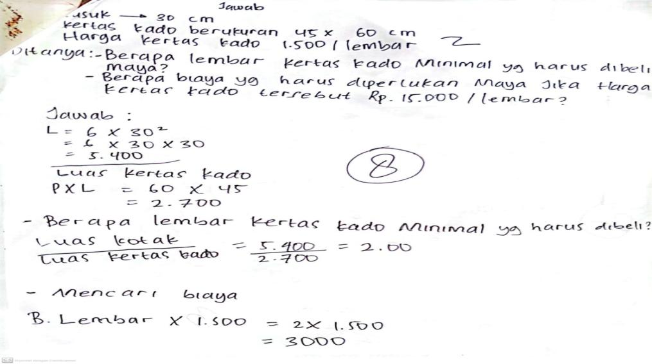
Gambar 4. 1 Penggalan Jawaban SV-1 Soal No.1
Berdasarkan hasil tes jawaban SV-1 tersebut SV-1 dapat memahami masalah, menyusun rencana penyelesaian terbukti SV-1 dapat menyebutkan apa yang diketahui dan ditanyakan dalam soal, mampu merencanakan penyelesaian dengan menuliskan langkah/rumus yang digunakan untuk menjawab soal. SV-1 juga dapat melaksanakan penyelesaian sesuai yang direncanakan namun SV-1 tidak memeriksa kembali hasil jawaban yang didapatkan karenanya SV-1 tidak menarik kesimpulan dari hasil jawaban soal. Berikut ini disajikan hasil wawancara terhadap SV-1 pada soal nomor 1. Dalam wawancara ini dipaparkan secara singkat mengenai kesulitan yang dialami siswa dalam menyelesaikan soal tersebut.
Kode Uraian (Untuk Lengkapnya dapat dilihat pada Lampiran 16 Hasil Wawancara)
P = Coba kamu bacakan soal dan sebutkan apa yang diketahui dari soal tersebut!
SV-1 = ( membaca soal ) Diketahui Ruas Kubus 30 cm, ukuran kertas kado 45 cm x 60 cm
P = Apakah kamu kesulitan menentukan apa yang diketahui dan ditanyakan dalam soal?
SV-1 = tidak kak
P = Coba jelaskan adakah kesulitan yang kamu alami untuk menentukan rumus/langkah yang akan digunakan dalam menjawab soal tersebut?
SV-1 = emm,,,tidak kak
P = Melalui langkah yang kamu gunakan, apakah kamu berusaha keras menyelesaikan perhitungan sampai menemukan hasilnya?
SV-1 = Iya kak
P = Menurut kamu apakah kamu melakukan kesalahan dalam perhitungan?
SV-1 = Sepertinya tidak kak
P = Apakah perhitungan yang kamu lakukan ini sudah selesai?
SV-1 = Iya kak sudah
P = Apa kah kamu kesulitan dalam menyatakan bahasa sehari-hari ke dalam bahasa matematika ?
SV-1 = Sedikit kak, tergantung soalnya
P = Apakah kamu kesulitan dalam menentukan model matematika/langkah yang digunakan untuk menyelesaikan soal tersebut?
SV-1 = untuk yang ini nggak kak
P = Apakah data-data yang kamu masukkan ke dalam langkah ini sudah lengkap dan benar?
SV-1 = Sepertinya sudah kak
P = Apakah kamu yakin jawaban kamu sudah benar?
SV-1 = Iya yakin kak
P = Kenapa disini tidak menuliskan kesimpulan dari soal ?
SV-1 = Hehe,,iya lupa kak
P = Coba sebutkan kesimpulan dari soal ?
SV-1 = Jadi, kertas kado yang harus dibeli maya itu 2 lembar. Satu lembarnya harga 1500 jadi biaya yang diperlukan maya sebanyak 3000.

Berdasarkan hasil wawancara di atas, dapat dilihat bahwa SV-1 tidak mengalami kesulitan dalam menggunakan konsep dimana SV-1 mampu menuliskan ilustrasi dalam soal dan mampu menentukan dan menggunakan teorema atau rumus yang sesuai dengan soal. Subjek SV-1 juga tidak mengalami kesulitan dalam mempelajari dan menggunakan prinsip karenanya SV-1 tepat dalam menggunakan operasi hitung dan menyelesaikan perhitungan. Dalam penggalan jawaban subjek SV-1 tidak menarik kesimpulan, tapi setelah diwawancara subjek SV-1 mampu menarik kesimpulan dari hasil jawabnnya. Maka dapat disimpulkan subjek SV-1 tidak mengalami kesulitan dalam menggunakan konsep terbukti SV-1 dapat memahami masalah dan menyusun rencana dengan baik. SV-1 tidak kesulitan dalam mempelajari prinsip terbukti SV-1 dapat melaksanakan rencana penyelesaian serta SV-1 tidak kesulitan dalam menyelesaikan masalah verbal terbukti SV1 mampu menggunakan data dan dapat menarik kesimpulan dari hasil jawabannya.

- Hasil Tes Soal No 2
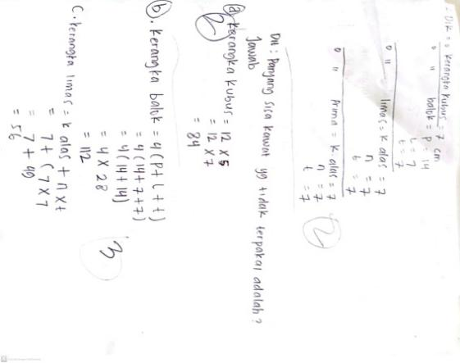
Gambar 4. 2 Penggalan Jawaban SV-1 Soal No.2
Berdasarkan hasil tes jawaban SV-1 tersebut SV-1 dapat memahami masalah dan menyusun rencana karenanya sisa mampu menuliskan apa yang diketahui dan ditanyakan pada soal, menyusun rencana penyelesaian dengan cara menuliskan langkah/rumus penyelesaian. SV-1 juga dapat melaksabakan rencana penyelesaian namun melakukan kekeliruan dalam perhitungan dimana menentukan panjang kawat untuk membuat kerangka prisma dan limas. SV-1 menuliskan rumus namun salah memasukan angka kedalam rumusnya sehingga tidak tepat dalam perhitungan nya. SV-1 tidak melakukan perhitungan sampai dengan selesai dimana dalam soal diditanyakan berapa sisa panjang kawat yang tidak terpakai SV-1 melakukan perhitungan hanya sampai menentukan panjang kerangka yang terpakainya saja. SV-1 tidak memriksa kembali jawaban yang diperolehnya. Berikut ini disajikan hasil wawancara terhadap SV-1 pada soal nomor 2. Dalam wawancara ini dipaparkan secara singkat mengenai kesulitan yang dialami siswa dalam menyelesaikan soal tersebut.
P = Coba kamu bacakan juga soal nomor 2 !
SV-1 = ( membaca soal )
P = Apakah kamu kesulitan menentukan apa yang diketahui dan ditanyakan dalam soal?
SV-1 = sedikit kak, karena banyak juga yang ditanyakannya,,hhe
P = Coba jelaskan adakah kesulitan yang kamu alami untuk menentukan rumus/langkah yang akan digunakan dalam menjawab soal tersebut?
SV-1 = iya kak saya sedikit kesulitan karena lupa lagi rumusnya
P = Melalui langkah yang kamu gunakan, apakah kamu berusaha keras menyelesaikan perhitungan sampai menemukan hasilnya?
SV-1 = Iya kak
P = Menurut kamu apakah kamu melakukan kesalahan dalam perhitungan?
SV-1 = Sepertinya iya kak
P = coba menurut kamu dimana kesalahan yang kamu lakukan ?
SV-1 = Dalam rumus dan langkah-langkahnya mungkin kak karena lupa lagi
P = Nah disini kamu salah melakukan perhitungan dalam menentukan panjang kawat untuk kerangka prisma.
SV-1 = Oh iya kak
P = rumusnya sudah benar tapi kamu salah dalam perhitungannya harusnya perkalian yang di dahulukan. Jadinya 2 x 21 + 21 41 + 21 = 63 cm
SV-1 = Oh iya kak saya salah
P = iya perhitungannya juga belum selesai disini kan yang ditanyakannya sisa kawat yang tidak terpakai tapi kamu tidak menghitung itu.
SV-1 = Iya kak saya tidak membaca kembali soal dan juga jawaban saya.
Berdasarkan hasil wawancara di atas, SV-1 tidak mengalami kesulitan dalam konsep dimana SV-1 mampu menentukan dan menggunakan teorema atau rumus. SV-1 sedikit mengalami kesulitan dalam mempelajari dan menggunakan prinsip SV-1 tidak menyelesaikan perhitungan sesuai dengan yang ditanyakan pada soal. SV-1 mengalami kesulitan dalam menyelesaikan masalah verbal dimana siswa tidak memeriksa hasil jawaban yang telah diperoleh. Dari hasil wawancara dapat disimpulkan SV-1 tidak mengalami kesulitan dalam konsep terbukti SV-1 mampu memahami dan menyusun rencana dengan baik , SV1 mengalami kesulitan dalam mempelajari dan menggunakan prinsip terbukti SV-1 tidak mampu melaksanakan penyelesaian dan kekeliruan dalam hasil jawaban SV1 juga mengalami kesulitan dalam masalah verbal terbukti SV-1 tidak memeriksa hasil jawaban yang telah dihasilkan karena perhitungannya belum selesai .
c. Hasil Tes Soal No.3
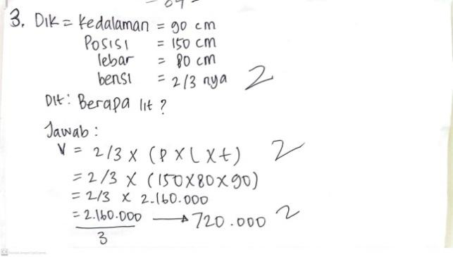
Gambar 4. 3 Penggalan Jawaban SV-1 Soal No.3
Berdasarkan hasil tes jawaban SV-1 pada soal no.3 SV-1 mampu memahami masalah menuliskan apa yang diketahui dan ditanyakan pada soal namun kurang tepat dan lengkap. SV-1 juga mampu menyusun rencana penyelesaian dengan menuliskan langkah/rumus yang akan digunakan. SV-1 melaksanakan rencana penyelesaian dengan melakukan perhitungan namun perhitungan belum selesai. SV-1 tidak melakukan perhitungan yang sesuai dengan apa yang ditanyakan pada soal. Di soal ditanyakan volume berapa liter air yang dibutuhkan untuk mengisi penuh bak mandi jika diketahui 2/3 bagian bak mandi sudah terisi air. SV-1 hanya melakukan perhitungan menentukan banyak volume air jika 2/3 bagian bak mandi sudah terisi penuh.
P = Sekarang coba kamu baca soal nomor 3
SV-1 = ( membaca soal )
P = Apakah kamu kesulitan menentukan apa yang diketahui dan ditanyakan dalam soal?
SV-1 = tidak kak
P = Tapi disini kamu kurang lengkap dan ada yang salah tulis harusnya panjang = 150 kamu malah nulis posisi 150
SV-1 = emm,,,iya kak karena buru-buru jadi nulisnya gak lengkap
P = Menurut kamu apakah kamu melakukan kesalahan dalam perhitungan?
SV-1 = Iya kak,,sepertinya saya salah hitung
P = Apakah perhitungan yang kamu lakukan ini sudah selesai?
SV-1 = mungkin belum kak
P = Apakah kamu kesulitan dalam menentukan model matematika/langkah yang digunakan untuk menyelesaikan soal tersebut?
SV-1 = Iya kak
P = Apakah data-data yang kamu masukkan ke dalam langkah ini sudah lengkap dan benar?
SV-1 = gak tau kak, kayanya belum
P = Nah disini kamu hanya melakukan perhitungan bak yang isi air yang 2/3 bagiannya aja. Harusnya kamu hitung juga keadaan bak saat terisi penuhnya juga. Jadi nantinya bak yang terisi penuh dikurang dengan bak yang sudah terisi 2/3 bagiannya itu
SV-1 = Hhe,,,Oh iya kak,,karena buru-buru jadi gak ngeuh asal ke isi aja soalnya.
Berdasarkan hasil wawancara diatas, SV-1 sedikit kesulitan dalam penguasaan konsep karenanya SV-1 kurang tepat dalam menggunakan langkah/rumus yang sesuai dengan kondisi dari soal. SV-1 mengalami kesulitan dalam mempelajari dan menggunakan prinsip dimana SV-1 tidak teliti dalam perhitungan dan tidak menyelesaikan perhitungan. SV-1 juga mengalami kesulitan dalam menyelesaikan masalah verbal dimana SV-1 tidak tepat dalam menggunakan data yang akan digunakan dan tidak menarik kesimpulan dikarenakan perhitungannya belum selesai. Dapat disimpulkan bahwa SV-1 mengalami kesulitan dalam menggunakan konsep terbukti SV-1 mampu menyebutkan apa yang diketahui dan ditanyakan pada soal namun hanya menuliskan sebagian rumus yang akan digunakan, SV-1 mengalami kesulitan dalam mempelajari dan menggunakan prinsip terbukti SV-1 tidak dapat menyelesaikan perhitungan sampai dengan selesai SV-1 juga tidak kesulitan dalam menyelesaikan masalah verbal karena menarik kesimpulan namun karena hasil jawaban salah maka hasilnyapun salah.
d. Hasil Tes Soal No 4
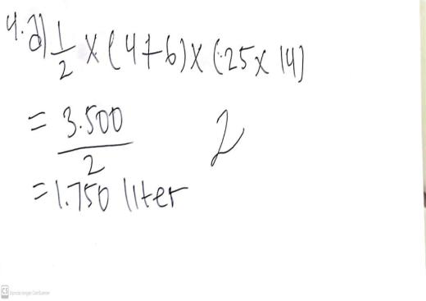
Gambar 4. 4 Penggalan Jawaban SV-1 Soal No.4
Berdasarkan hasil tes jawaban SV-1 tersebut, SV-1 tidak menuliskan apa yang diketahui dan yang ditanyakan pada soal. SV-1 tidak menyusun rencana penyelesaian namun melaksanakan rencana penyelesaian dengan cara memasukan angka-angka yang diketahui dalam soal, dan melakukan perhitungan namun tidak selesai. Berikut ini disajikan petikan wawancara terhadap subjek SV-1 pada soal nomor 4. Dalam wawancara ini dipaparkan secara singkat mengenai kesulitan yang dialami siswa dalam menyelesaikan soal tersebut.
P = Coba sekarang kamu bacakan soal dan sebutkan apa yang diketahui dari soal tersebut!
SV-1 = ( membaca soal ) Diketahui panjang kolam 25 m dan lebar kolam 14 m
P = Apakah kamu kesulitan menentukan apa yang diketahui dan ditanyakan dalam soal?
SV-1 = tidak kak
P = Tapi disini kamu tidak menuliskan apa yang diketahui dan ditanyakan pada soal, .
SV-1 = Iya kak karena waktunya gak cukup jadi ngisinya buru-buru
P = Tapi kalau misalnya waktunya masih cukup kamu bisa tidak mengerjakan soal ini ? apa ada kesulitan dalam metode matematikanya atau langkah yang akan digunakan nya ?
SV-1 = Iya kak, karena saya juga lupa lagi untuk rumusnya makannya saya hanya memasukan angka-angka yang diketahuinya saja. Tapi kalau misal masih ada waktu mungkin saya bisa megerjakannya
Berdasarkan hasil analisis wawancara, pada tes jawaban SV-1 tidak menuliskan apa yang diketahui dan ditanyakan pada soal namun saat diwawancara SV-1 mampu menyebutkan apa yang diketahui dan ditanyakan pada soal yang diberikan. SV-1 sedikit mengalami kesulitan dalam penguasaan konsep dimana siswa tidak menentukan langkah/rumus untuk menjawab masalah SV1 hanya memasukan angka-angka yang diketahui pada soal. SV-1 juga mengalami kesulitan dalam mempelajari dan menggunakan prinsip dimana siswa tidak tepat dalam menggunakan sifat-sifat operasi hitung dan tidak menyelesaikan perhitungan.SV-1 menyebutkan bahwa tidak menyelesaikan perhitungan dikarenakan waktu untuk mengerjakan soalnya sudah selesai kalau masih diberi waktu SV1 mungkin mampu untuk mengerjakan soal tersenut. Maka dapat disimpulkan SV-1 sedikit mengalami kesulitan dalam menggunakan konsep terbukti SV-1 mampu memahami masalah dengan menuliskan apa yang diketahui dan ditanyakan pada soal namun SV-1 tidak dapat menentukan langkah/rumus yang akan digunakan, SV1 kesulitan dalam mempelajari dan menggunakan prinsip dan mengalami kesulitan dalam menyelesaiakn masalah verbal terbukti tidak menarik kesimpulan dari hasil jawaban.
Tabel 4. 5 Hasil Analisis Kesulitan SV-1
Jenis Kesulitan | Indikator Kesulitan | No Soal Tes
Jenis Kesulitan | Indikator Kesulitan | 1 | 2 | 3 | 4
Kesulitan Dalam Menggunakan Konsep | Siswa tidak tepat dalam menerjemahkan bentuk atau ilustrasi dari soal. | - | - | - | √
Kesulitan Dalam Menggunakan Konsep | Siswa tidak tepat dalam menggunakan rumus/langkah yang sesuai dengan kondisi dari soal. | - | - | √ | √
Kesulitan dalam mempelajari dan menggunakan prinsip. | Siswa tidak teliti dalam perhitungan atau tidak  tepat dalam menggunakan sifat-sifat operasi hitung. | - | - | √ | √
Kesulitan dalam mempelajari dan menggunakan prinsip. | Siswa tidak menyelesaikan  Perhitungan. | - | √ | √ | √
Kesulitan  Dalam menyelesaikan masalah verbal | Siswa tidak tepat dalam  menggunakan data yang  akan dimasukkan/digunakan. | - | √ | √ | √
Kesulitan  Dalam menyelesaikan masalah verbal | Siswa tidak memeriksa jawaban yang diperoleh memenuhi kondisi masalah. | - | √ | √ | √
- Subjek Bergaya Visual Ke-dua ( SV-2)
- Hasil Tes Soal No 2
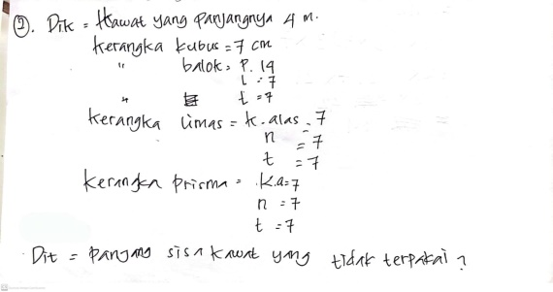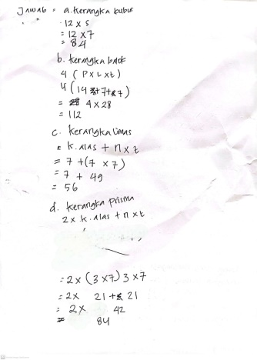
Gambar 4. 5 Penggalan Jawaban SV-2 Soal No.2
Berdasarkan hasil jawaban di atas, SV-2 mampu memahami masalah dimana SV-2 dapat menyebtukan apa yang diketahui dan ditanyakan pada soal. SV-2 mampu menyusun rencana penyelesaian dengan menentukan langkah/rumus yang akan digunakan untuk menjawab soal SV-2 mampu melaksanakan rencana penyelesaian dimana SV-2 melakukan perhitungan sesuai dengan apa yang direncanakan, namun ada kekeliruan dalam perhitungan menentukan panjang kawat untuk kerangka prisma. juga tidak memeriksa kembali dan membuat kesimpulan. Berikut ini disajikan hasil wawancara terhadap subjek SV-2 pada soal nomor 2. Dalam wawancara ini dipaparkan secara singkat mengenai kesulitan yang dialami siswa dalam menyelesaikan soal tersebut.
Kode Uraian (Untuk Lengkapnya dapat dilihat pada Lampiran 16 Hasil Wawancara)
P = Coba kamu bacakan soal dan sebutkan apa yang diketahui dan ditanyakan dalam soal tersebut!
SV-2 = ( membaca soal ) diketahui kawat yang panjangnya 4 m yang akan dipakai untuk membuat kerangka balok, kubus, limas dan dan prisma.
P = Apakah kamu kesulitan menentukan apa yang diketahui dan ditanyakan dalam soal?
SV-2 = tidak kak
P = Coba jelaskan adakah kesulitan yang kamu alami untuk menentukan rumus/langkah yang akan digunakan dalam menjawab soal tersebut?
SV-2 = iya kak saya sedikit kesulitan.
P = Melalui langkah yang kamu gunakan, apakah kamu berusaha keras menyelesaikan perhitungan sampai menemukan hasilnya?
SV-2 = Iya kak
P = Menurut kamu apakah kamu melakukan kesalahan dalam perhitungan?
SV-2 = Iya kak, ada yang kurang kayanya
P = coba menurut kamu dimana kesalahan yang kamu lakukan ?
SV-2 = dari isinya kak
P = Iya disini kamu salah melakukan perhitungan dalam menentukan panjang kawat untuk kerangka prisma nya harusnya yang perkalian dulu yang didahulukan jadi (2 x 21) + 21 = 42 + 21 = 63 cm
SV-2 = Oh iya kak
P = kamu juga tidak menyelesaikan perhitungan, disini yang ditanyakannya kan sisa kawat yang tidak terpakai coba kamu liat lagi soal dan jawaban kamu.
SV-2 = Oh iya kak lupa
P = ini juga tidak menarik kesimpulan, apa kamu mengalami kesulitan untuk membuat kesimpulan ?
SV-2 = kadang-kadang kak gimana soalnya, kalau misal sudah terbayang di pikiran bisa kalau nggak ya nggak bisa.

Berdasarkan hasil petikan wawancara di atas, SV-2 tidak mengalami kesulitan dalam konsep dimana siswa mampu menentukan langkah/rumus untuk mengerjakan soal tersebut. SV-2 sedikit mengalami kesulitan dalam mempelajari dan menggunakan prinsip dimana SV-2 dimana siswa tidak teliti dalam perhitungan, tidak menyelesaikan perhitungan dimana di soal ditanyakannya berapa panjang sisa kawat yang tidak tersedia SV-2 hanya mengerjakan soal sampai dengan menentukan panjang kawat yang terpakainya saja. SV-1 juga mengalami kesulitan dalam menyelesaiakan masalah verbal dimana SV-2 tidak memeriksa kembali hasil jawaban dan tidak menarik kesimpulan dari hasil jawaban yang didapatkan. Maka dapat disimpulkan SV-2 tidak mengalami kesulitan dalam konsep terbukti SV-2 mampu memahami masalah dan menyusun rencana penyelesaian, SV-1 mengalami sedikit kesulitan dalam mempelajari dan menggunakan prinsip dimana siswa tidak menyelesaiakan perhitungan sampai selesai SV-1 juga sedikit mengalami kesulitan dalam masalah verbal terbukti siswa tidak memeriksa kembali jawaban yang dihasilkan.
- Hasil Tes Soal No 3
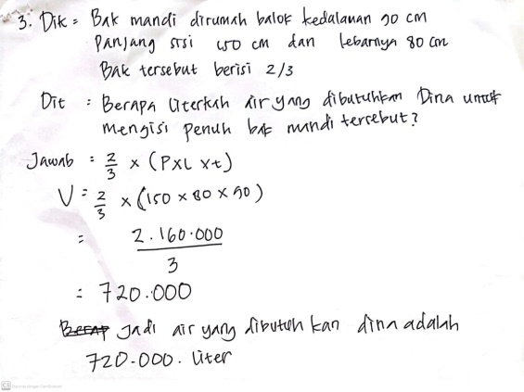
Gambar 4. 6 Penggalan Jawaban SV-2 Soal No.3
Berdasarkan hasil tes jawaban SV-2 tersebut, SV-2 mampu memahami masalah dimana siswa dapat menyebutkan apa yang diketahui dan ditanyakan pada soal. SV-2 mampu dalam menyusun renana penyelesaian dengan menggunakan langkah/rumus yang sesuai dengan apa yang ditanyakan pada soal. SV-2 mampu melaksanakan rencana penyelesaian namun perhitungannya belum selesai dimana seharusnya ditentukan juga volume dari bak mandi jika terisi penu, kemudian jika sudah diketahui hasil volume ak mandi tersebut dikurangi dengan hasil volume bak mandi yang 2/3 bagiannya sudah terisi. SV-2 mampu memeriksa kembali hasil jawaban pada soal namun karena jawaban tidak selesai maka kesimpulannya pun tidak tepat. Berikut ini disajikan petikan wawancara terhadap SV-2 pada soal nomor 3. Dalam wawancara ini dipaparkan secara singkat mengenai kesulitan yang dialami siswa dalam menyelesaikan soal tersebut.
P = Coba kamu lihat soal no 3, paham gak maksud soal tersebut! Kalau paham sebutkan apa yang diketahui dan ditanyakan pada soal ?
SV-2 = Paham kak, Bak mandi berbentuk balok dengan kedalaman 90 cm panjang sisi 150 cm dan lebarnya 80 cm
P = Apakah kamu kesulitan menentukan apa yang diketahui dan ditanyakan dalam soal?
SV-2 = tidak kak
P = Coba jelaskan adakah kesulitan yang kamu alami untuk menentukan rumus/langkah yang akan digunakan dalam menjawab soal tersebut?
SV-2 = Iya ada kak
P = Melalui langkah yang kamu gunakan, apakah kamu berusaha keras menyelesaikan perhitungan sampai menemukan hasilnya?
SV-2 = Iya kak
P = Menurut kamu apakah kamu melakukan kesalahan dalam perhitungan?
SV-2 = Iya kak, ada yang kurang
P = Apa yang kurangnya ?
SV-2 = (Subjek V2 melakukan perhitungan ulang) Harusnya seperti ini ya kak
Volume bak saat terisi penuh = 150 x 80 x 90 = 1080.000 ${cm}^{3}$karena diubah ke liter jadi 1080 liter kemudian dikurang dengan 720 liter. Jadi air yang dibutuhlan dina untuk mengisi bak agar terisi penuh yaitu 30 liter.
P = Iya benar harusnya dihitung juga volume bak jika terisi penuh nantinya dikurang dengan hasil hitungan volume bak yang 2/3 bagiannya sudah terisi air.
SV-2 = Oh iya kak kemarin saya kurang teliti mengerjakannya.
P = Apakah kamu kesulitan dalam menentukan model matematika/langkah yang digunakan untuk menyelesaikan soal tersebut?
SV-2 = Iya sedikit kak
P = kan itu sudah dihitung kembali coba sebutkan kesimpulan dari soal ?
SV-2 = jadi kan 1080 - 720 = 360. Nah air yang dibutuhkan Dina untuk mengisi bak mandi agar terisi penuh yaitu sebanyak 360 liter lagi.
Berdasarkan hasil analisis wawancara dengan SV-2 tersebut, SV-2 tidak mengelami kesulitan dalam konsep dimana SV-2 tepat dalam menuliskan ilustrasi dari soal dan mampu menentukan langkah/rumus yang sesuai dengan soal. SV-1 mengalami kesulitan dalam memepelajari dan menggunakan prinsip dimana siswa kurang teliti dalam perhitungan dan tidak menyelesaikan perhitungan sesuai dengan apa yang ditanyakan namun saat di wawancara SV-2 mampu menjawab dan menyelesaikan perhitungan dengan baik. SV-2 mengalami kesulitan dalam menyelesaikan masalah verbal dimana siswa tidak menulisakan kesimpulan dari hasil jawaban namun saat di wawancara siswa mampu menarik kesimpulan dari jawaban yang telah dihitungnya kembali. Maka dapat disimpulkan SV-2 tidak mengalami kesulitan dalam konsep terbukti SV-2 mampu memahami masalah dan menyususn rencana. SV-2 mengalami kesulitan dalam mempelajari dan menggunakan prinsip dimana SV-2 tidak teliti dalam melaksanakan rencana penyelesaian. SV-2 tidak mengalami kesulitan dalam menyelesaikan masalah verbal karena SV-2 mampu menuliskan kesimpulan dari hasil jawabannya meskipun jawabannya salah. .
Tabel 4. 6 Hasil Analisis Kesulitan SV-2
Jenis Kesulitan | Indikator Kesulitan | No Soal Tes
Jenis Kesulitan | Indikator Kesulitan | 1 | 2 | 3 | 4
Kesulitan Dalam Menggunakan Konsep | Siswa tidak tepat dalam menerjemaahkan bentuk atau ilustrasi dari soal. | - | - | - | -
Kesulitan Dalam Menggunakan Konsep | Siswa tidak tepat dalam menggunakan rumus/langkah yang sesuai dengan kondisi dari soal. | - | - | - | -
Kesulitan dalam mempelajari dan menggunakan prinsip. | Siswa tidak teliti dalam  perhitungan atau tidak  tepat dalam menggunakan sifat-sifat operasi hitung. | - | - | √ | -
Kesulitan dalam mempelajari dan menggunakan prinsip. | Siswa tidak menyelesaikan  Perhitungan. | - | √ | √ | -
Kesulitan  Dalam menyelesaikan masalah verbal | Siswa tidak tepat dalam  menggunakan data yang  akan dimasukkan/digunakan. | - | √ | √ | -
Kesulitan  Dalam menyelesaikan masalah verbal | Siswa tidak memeriksa jawaban yang diperoleh memenuhi kondisi masalah. | - | √ | √ | -

  - Subjek Bergaya Belajar Auditorial
- Siswa Bergaya Auditorial Ke satu ( SA-1)
- Hasil Tes Soal No 2
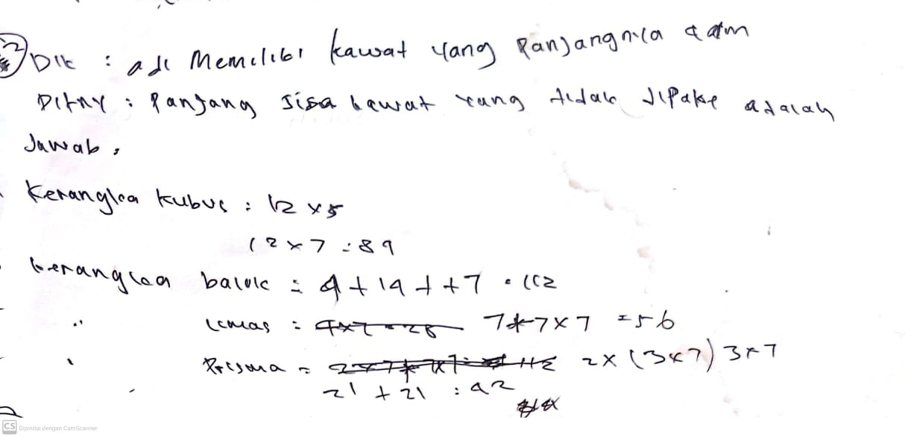
Gambar 4. 7 Penggalan Jawaban SA-1 Soal No.2
Berdasarkan hasil pekerjaan di atas, dapat dilihat bahwa pada soal nomor 2 SA-1 dapat menuliskan apa yang diketahui dan ditanyakan dalam soal , menyusun rencana, namun tidak menuliskan rumus SA-1 langsung memasukan angka-angka yang diketahui dalam soal dan melakukan perhitungan tetapi perhitungannya tidak selesai dan tidak tepat. Selain itu, subjek juga tidak memberikan kesimpulan. Berikut ini disajikan hasil wawancara terhadap subjek SA-1 pada soal nomor 2. Dalam wawancara ini dipaparkan secara singkat mengenai kesulitan yang dialami siswa dalam menyelesaikan soal tersebut.
P = Coba kamu bacakan soal no 2 dan sebutkan apa yang diketahui dari soal tersebut!
SA-1 = ( membaca soal ) Diketahui Adi memiliki kawat yang panjangnya 4m ditanyakan panjang sisa kawat yang tidak dipakai
P = Apakah kamu kesulitan menentukan apa yang diketahui dan ditanyakan dalam soal?
SA-1 = tidak kak
P = Coba jelaskan adakah kesulitan yang kamu alami untuk menentukan rumus/langkah yang akan digunakan dalam menjawab soal tersebut?
SA-1 = Iya kak
P = Melalui langkah yang kamu gunakan, apakah kamu berusaha keras menyelesaikan perhitungan sampai menemukan hasilnya?
SA-1 = Iya kak
P = Menurut kamu apakah kamu melakukan kesalahan dalam perhitungan?
SA-1 = Iya kak
P = Apakah perhitungan yang kamu lakukan ini sudah selesai?
SA-1 = gak tau kak, belum kayaknya
P = Apakah kamu kesulitan dalam menentukan model matematika/langkah yang digunakan untuk menyelesaikan soal tersebut?
SA-1 = Iya kak
P = Disini kamu tidak menuliskan rumus apa yang akan digunakan untuk melakukan penyelesaian kamu langsung memasukan angka-angka yang diketahui dan menghitungnya.
SA-1 = Iya kak karena saya lupa lagi rumusnya jadinya saya masuk-masukan saja angka dan saya langsung menghitung tanpa menggunakan rumus.
P = Nah Ini juga untuk menentukan panjang kawat untuk membuat kerangka prisma nya salah hitungannya.
SA-1 = Iya kak
P = Itu tuh harusnya dihitung juga berapa sisa kawat yang tidak terpakai kan yang ditanyakannya itu ya. Tapi disini kamu tidak menghitungnya
SA-1 = Iya kak saya ngisinya juga asal-asalan soalnya lupa.

Berdasarkan hasil analisis wawancara di atas, SA-1 sedikit mengalami kesulitan dalam konsep dimana siswa mampu menuliskan ilustrasi dari soal namun SA-1 tidak dapat menentukan rumus/langkah yang akan digunakan untuk menjawab soal. SA-2 mengalami kesulitan dalam mempelajari dan menggunakan prinsip Sa-1 tidak teliti dalam melakukan perhitungan dan tidak menyelesaikan perhitungan. SA-1 juga mengalami kesulitan menyelesaikan masalah verbal dimana SA-1 tidak tepat dalam menggunakan data yang akan digunakan dan tidak menuliskan kesimpulan dari jawaban yang telah di hasilkan. Maka dapat disimpulkan SA-1 mengalami kesulitan dalam konsep dimana SA-1 tidak menyusun rencana penyelesaian. SA-1 mengalami kesulitan dalam mempelajari dan menggunakan prinsip dimana SA-1 tidak melaksanakan penyelesaian sampai selesai dan tidak sesuai dengan apa yang ditanyakan pada soal karena lupa tidak membaca soalnya kembali. SA-1 mengalami kesulitan masalah verbal karenanya memeriksa kembali jawaban yang telah diperoleh.
- Soal No 3.

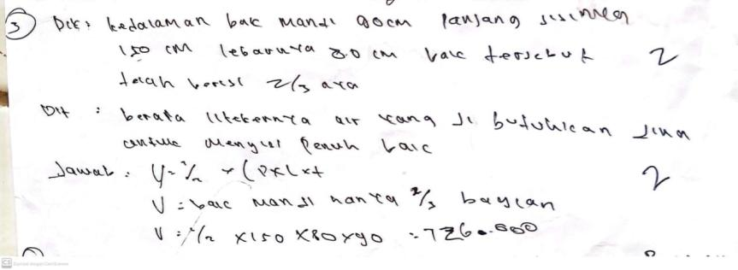
Gambar 4. 8 Penggalan Jawaban SA-1 Soal No.3
Berdasarkan hasil jawaban SA-1 tersebut, sama halnya dengan jawaban SA di nomor 2. SA-1 memahami masalah dimana SA-1 mampu menyebutkan apa yang diketahui dan ditanyakan dalam soal. SA-1 menyusun rencana penyelesaian dengan menentukan salah satu rumus yang akan digunakan SA1 melaksanakan rencana penyelesaian dengan memasukan angka-angka yang diketahui ke dalam rumus yang sudah ditentukan sebelumnya namun perhitungannya tidak selesai dan hasilnya salah. SA-1 juga tidak memeriksa kembali jawaban tidak menuliskan kesimpulan dari hasil jawaban yang sudah diperoleh. Berikut ini disajikan hasil wawancara terhadap subjek SA=1 pada soal nomor 3. Dalam wawancara ini dipaparkan secara singkat mengenai kesulitan yang dialami siswa dalam menyelesaikan soal tersebut.
P = sekarang coba kamu bacakan soal no 3 dan sebutkan apa yang diketahui dari soal tersebut!
SA-1 = ( membaca soal ) diketahui kedalam bak mandi 90 cm, panjang sisinya 150 cm, lebarnya 80 cm bak tersebut telah terisi 2/3 bagian nya.
P = Apakah kamu kesulitan menentukan apa yang diketahui dan ditanyakan dalam soal?
SA-1 = tidak kak
P = Coba jelaskan adakah kesulitan yang kamu alami untuk menentukan rumus/langkah yang akan digunakan dalam menjawab soal tersebut?
SA-1 = Iya kak
P = Melalui langkah yang kamu gunakan, apakah kamu berusaha keras menyelesaikan perhitungan sampai menemukan hasilnya?
SA-1 = Iya kak, tapi gak tau benar atau nggak nya.
P = Menurut kamu apakah kamu melakukan kesalahan dalam perhitungan?
SA-1 = Iya kak
P = Apakah perhitungan yang kamu lakukan ini sudah selesai?
SA-1 = belum kak
P = Apakah kamu kesulitan dalam menentukan model matematika/langkah yang digunakan untuk menyelesaikan soal tersebut?
SA-1 = iya kak waktunya juga takut keburu habis
P = Apakah data-data yang kamu masukkan ke dalam langkah ini sudah lengkap dan benar?
SA-1 = belum kak
P = disini kamu menuliskan rumus dan melakukan perhitungan tapi belum selesai ya. Untuk perhitungan yang dilakukan juga salah harusnya kalau ½ x 150 x 80 x 90 = 720 bukan 726 ya
SA-1 = Iya kak
P = ini jawabnnya belum selesai harusnya di hitung juga volume bak saat terisi penuh nantinya dikurang dengan volume bak yang 2/3 bagiannya sudah terisi air. Nantinya kita simpulkan berapa banyak air yang dapat diisi penuh setelah terisi yang 2/3 bagiannya itu.
SA-1 = Iya kak.
Berdasarkan hasil analisis wawancara tersebut, SA-1 tidak mengalami kesulitan dalam konsep dimana SA-1 mampu menuliskan ilustrasi dari soal dan menentukan langkah/rumus yang akan digunakan untuk menjawab soal tersebut. SA-1 mengalami kesulitan dalam mempelajari dan menggunakan prinsip dimana SA-1 tidak melakukan perhitungan sampai selesai. Dimana dalam soal ditanyakan berapa liter air yang dibutuhkan untuk Dina mengisi bak mandi yang 2/3 bagiannya telah terisi. SA-1 hanya melakukan perhitungan sampai menentukan volume yang 2/3 bagian bak sudah terisi namun tidak menentukan perhitungan berapa volume bak pada saat terisi penuh. Yang nantinya untuk menghitung berapa air yang dibuthkan dina yaitu dengan mengurangi hasil bak yang terisi penuh dengan bak yang sudah terisi 2/3 bagiannya. SA-1 mengalami kesulitan dalam menyelesaikan masalah verbal dimana SA tidak menuliskan hasil jawaban yang telah diperoleh karena perhitungannya belum selesai. Maka dapat disimpulkan SA-1 tidak mengalami kesulitan dalam konsep karena SA-1 mampu memahami masalah dengan menyebutkan apa yang diketahui dan ditanyakan pada soal. SA-1 sedikit mengalami kesulitan dalam mempelajadi dan menggunakan prinsip dimana siswa mampu menyusun rencana penyelesaian dan melaksanakan rencana penyelesaian namun perhitungannya salah dan belum selesai. SA-1 juga mengalami masalah verbal dimana SA-1 tidak menuliskan hasil jawaban yang diperoleh karena perhitungannya pun belum selesai.

c) Soal No.4
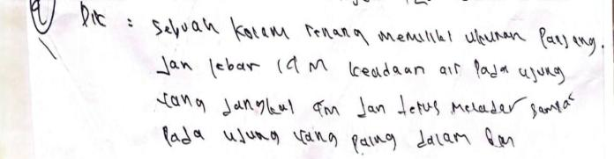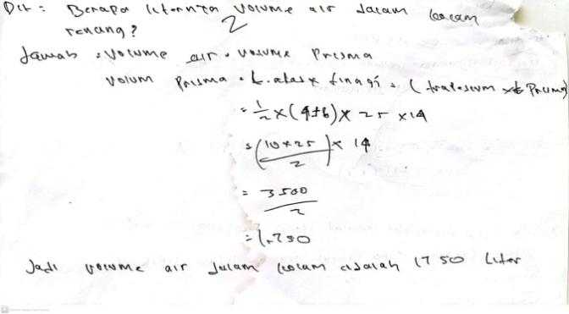
Gambar 4. 9 Penggalan Jawaban SA-1 Soal No.4
Berdasarkan hasil tes jawaban SA-1 tersebut, SA-1 memahami masalah diamana SA-1 mampu menuliskan apa yang diketahui dan ditanyakan pada soal, SA-1 menyusun rencana penyelesaian dan melaksanakan rencana penyelesaian sesuai dengan yang ditanyakan pada soal namun SA-1 melakukan kekeliruan dalam satuan volume nya dimana hasil jawaban = 1750 itu satuannya $m^{3}$ maka jika ingin diubah kedalam liter harus dikalikan dengan 1000 terlebih dahulu jadi 1750 x 1000 = 1.750.000 liter. SA-1 mampu memeriksa kembali jawaban dengan menuliskan kesimpulan dari hasil jawaban yang telah diperoleh, tetapi karena salah menyebutkan satuan volumenya maka hasil jawabannya pun salah. Berikut ini disajikan hasil wawancara terhadap subjek SA-1 pada soal nomor 4. Dalam wawancara ini dipaparkan secara singkat mengenai kesulitan yang dialami siswa dalam menyelesaikan soal tersebut.
P = sekarang coba kamu bacakan soal no 4 dan sebutkan apa yang diketahui dari soal tersebut!
SA-1 = ( membaca soal ) Diketahui sebuah kolam renang panjang 25 m dan lebar 14 m kedalaman air pada ujung yang dangkal 14 cm dan terus melandai sampai pada ujung yang paling dalam 6 m.
P = Apakah kamu kesulitan menentukan apa yang diketahui dan ditanyakan dalam soal?
SA-1 = tidak kak
P = Coba jelaskan adakah kesulitan yang kamu alami untuk menentukan rumus/langkah yang akan digunakan dalam menjawab soal tersebut?
SA-1 = iya ada kak
P = Melalui langkah yang kamu gunakan, apakah kamu berusaha keras menyelesaikan perhitungan sampai menemukan hasilnya?
SA-1 = Iya kak tapi gak tau enar atau salah
P = Menurut kamu apakah kamu melakukan kesalahan dalam perhitungan?
SA-1 = mungkin iya kak
P = Apakah perhitungan yang kamu lakukan ini sudah selesai?
SA-1 = sudah kak
P = itu tuh perhitungannya belum selesai. Harusnya volumenya itu satuannya di ubah dari $m^{3}$ menjadi liter dulu. Tahu nggak dari $m^{3}$ diubah ke liter jadi berapa?
SA-1 = kurang tahu kak
P = 1 $m^{3}$ itu kalau diubah ke dalam liter menjadi 1000 jadi yang 1750 itu dikalikan dulu ke 1000 hasilnya 1.750.000 liter begitu
SA-1 = Oh iya kak
P = disini kamu juga menuliskan kesimpulan ya tapi karena perhitungannya salah kesimpulannya juga salah. Kamu merasa kesulitan tidak untuk menyimpulkan dari soal tersebut?
SA-1 = tidak kak kan tinggal di tulis saja hasil dari perhitungannya.
Berdasarkan hasil analisi wawancara, SA-1 tidak mengalami kesulitan dalam konsep dimana siswa mampu menuliskan ilustrasi dalam soal. SA-1 tidak mengalami kesulitan dalam mempelajari dan menggunakan prinsip dimana SA-1 dapat menentukan lanngkah/rumus yang sesuai dengan apa yang ditanyakan pada soal namun SA-1 sedikit mengalami kesulitan dalam menyelesaiakan masalah verbal dimana siswa tidak tepat dalam menulisakan satuan volume pada hasil jawaban tidak mengubah $m^{3}$ menjadi liter terlebih dahulu karena SA-1 tidak mengetahui $m^{3}$dan liter itu berbeda. Maka dapat disimpulkan SA-1 tidak mengalami kesulitan dalam konsep terbukti siswa mampu memahami masalah dengan menyebutkan apa yang diketahui dan ditanyakan pada soal. SA-1 tidak mengalami dalam mempelajari dan menggunakan prinsip karena SA-1 mampu menyusun rencana penyelesaian dengan benar namun melakukan sedikit kesalahan dalam hasil akhir jawaban. SA-1 mengalami kesulitan dalam penyelesian masalah verbal.
Tabel 4. 7 Hasil Analisis Kesulitan SA-1
Jenis Kesulitan | Indikator Kesulitan | No Soal Tes
Jenis Kesulitan | Indikator Kesulitan | 1 | 2 | 3 | 4
Kesulitan Dalam Menggunakan Konsep | Siswa tidak tepat dalam menerjemaahkan bentuk atau ilustrasi dari soal. | - | - | - | -
Kesulitan Dalam Menggunakan Konsep | Siswa tidak tepat dalam menggunakan rumus/langkah yang sesuai dengan kondisi dari soal. | - | √ | - | -
Kesulitan dalam mempelajari dan menggunakan prinsip. | Siswa tidak teliti dalam  perhitungan atau tidak  tepat dalam menggunakan sifat-sifat operasi hitung. | - | √ | √ | √
Kesulitan dalam mempelajari dan menggunakan prinsip. | Siswa tidak menyelesaikan  Perhitungan. | - | √ | √ | √
Kesulitan  Dalam menyelesaikan masalah verbal | Siswa tidak tepat dalam  menggunakan data yang  akan dimasukkan/digunakan. | - | √ | √ | -
Kesulitan  Dalam menyelesaikan masalah verbal | Siswa tidak memeriksa jawaban yang diperoleh memenuhi kondisi masalah. | - | √ | √ | =

- Subjek BErgaya Belajar Auditorial Kedua ( SA-2)
- Soal No 2
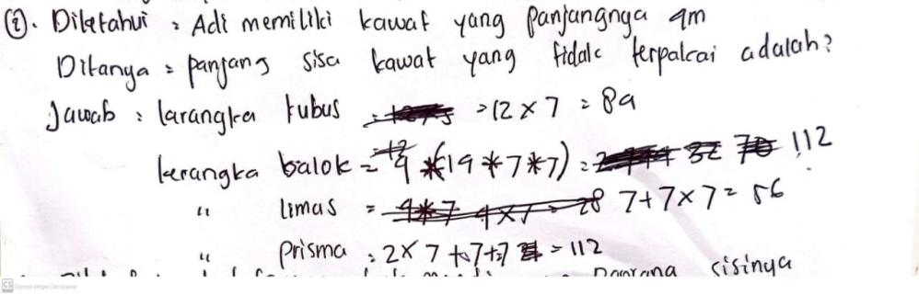
Gambar 4. 10 Penggalan Jawaban SA-2 Soal No.2
Berdasarkan hasil pekerjaan di atas, dapat dilihat SA-2 dapat menuliskan apa yang diketahui dan ditanyakan dalam soal , tidak menyusun rencana penyelesaian namun melaksanakan perhitungan SA-2 tidak menuliskanLangkah/rumustetapi langsung memasukan angka-angka yang diketahui dalam soal. SA-2 melakukan perhitungan tetapi perhitungannya tidak selesai dan tidak tepat. Selain itu, SA-2 juga tidak memberikan kesimpulan. Berikut ini disajikan hasil wawancara terhadap subjek SA-1 pada soal nomor 2. Dalam wawancara ini dipaparkan secara singkat mengenai kesulitan yang dialami siswa dalam menyelesaikan soal tersebut. Berikut ini disajikan petikan wawancara terhadap subjek SA-2 pada soal nomor 2.. Dalam wawancara ini dipaparkan secara singkat mengenai kesulitan yang dialami siswa dalam menyelesaikan soal tersebut.
P = Coba kamu bacakan soal dan sebutkan apa yang diketahui dari soal tersebut!
SA-2 = ( membaca soal ) Diketahui adi memiliki kawat yang panjangnya 4 m kemudian yang ditanyakannya panjang sisa kawat yang tidak terpakai
P = Apakah kamu kesulitan menentukan apa yang diketahui dan ditanyakan dalam soal?
SA-2 = tidak kak
P = Coba jelaskan adakah kesulitan yang kamu alami untuk menentukan rumus/langkah yang akan digunakan dalam menjawab soal tersebut?
SA-2= iya kak saya lupa rumusnya jadi hanya menambahkan atau mengalikan angka-angka nya saja
P = apakah kamu berusaha keras menyelesaikan perhitungan sampai menemukan hasilnya?
SA-2 = Iya kak
P = Menurut kamu apakah kamu melakukan kesalahan dalam perhitungan?
SA-2 = iya kak karena saya mengerjakan tidak pakai rumus dan menisinya juga acak-acakan
P = menurut kamu, apakah perhitungan yang kamu lakukan ini sudah selesai?
SA-2 = emm,,kayaknya belum kak karena saya tidak menuliskan kesimpulan dari hasil pengerjaannya
P = disini kamu juga kurang tepat yang menentukan panjang kawat untuk kerangka prisma harusnya jawabannya itu 63 cm bukan 112 cm, untuk perhitungannya juga belum selesai ya kan yang ditanyakan dalam soal itu sisa panjang kawat yang tidak terpakai harusnya jika sudah diketahui panjang kawat dari kerangka kubus, balok, limas dan juga prisma nantinya dihitung lagi jadi kan yang diketahuinya itu oanjang kawat 4 m dikurang dengan kawat yang dipakai jadi 400 cm - ( 84 cm + 112 cm + 56 cm + 63 cm ) = 400 cm – 315 cm = 85 cm jadi panjang kawat yang tidak terpakai itu 85 cm ya.
SA-2 = Ohh iya kak
P = kamu juga tidak menuliskan kesimpulan dari soal ya ?
SA-2 = iya kak kelewat kesimpulannya karena buru-buru ngerjain soal yang lain.
Berdasarkan hasil wawancara diatas, SA-2 mengalami kesulitan dalam konsep dimana SA-2 tidak menentukan langkah/rumus yang akan digunakan pada soal. SA-2 mengalami kesulitan dalam mempelajari dan menggunakan prinsip dimana SA-2 tidak teliti dalam perhitungan dan tidak menyelesaikan perhitungan. SA-2 mengalami kesulutan dalam menyelesaiakan masalah verbal dimana SA-2 tidak tepat dalam menggunakan data yang akan di gunakan SA-2 juga tidak menuliskan kesimpulan pada soal karena perhitugannya belum selesai dan terburu-buru mengerjakan soal yang lain karena takut waktunya keburu habis. Maka dapat disimpulkan SA-2 sedikit mengalami kesulitan dalam konsep terbukti SA-1 tidak dapat menyusun rencana penyelesaian. SA-2 mengalami kesulitan dalam mempelajari dan menggunakan prinsip dimana SA-2 tidak menyelesaikan perhitungan sampai dengan selesai. SA-2 mengalami kesulitan dalam menyelesaikan masalah verbal dimana SA-2 tidak tepat dalam menggunakan data yang akan dimasukkan dan tidak memeriksa kembali jawaban .
- Hasil Soal No 3
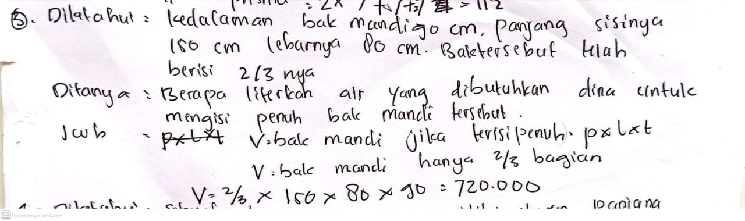
Gambar 4. 11 Penggalan Jawaban SA-2 Soal No.3
Berdasarkan hasil jawaban SA-2 tersebut, SA-2 dapat memahami masalah dengan menyebutkan apa yang diketahui dan ditanyakan pada soal. SA-2 mampu menyusun rencana dengan menentukan langkah/rumus yang akan digunakan. SA-2 melaksanakan rencana penyelesaian namun tidak melakuka perhitugan sampai dengan selesai. Berikut ini disajikan hasil wawancara terhadap subjek SA-2 pada soal nomor 3. Dalam wawancara ini dipaparkan secara singkat mengenai kesulitan yang dialami siswa dalam menyelesaikan soal tersebut.
P = Coba sekarang kamu bacakan soal no 3 dan sebutkan apa yang diketahui dari soal tersebut!
SA-2 = ( membaca soal ) diketahui kedalaman bak mandi 90 cm, panjang sisinya 150 cm, lebarnya 80 cm bak tersebut telah diisi 2/3 bagiannya. Kemudian yang ditanyakannya berapa liter air yang dibutuhkan Dina untuk mengisi penuh bak mandi tersebut.
P = Apakah kamu kesulitan menentukan apa yang diketahui dan ditanyakan dalam soal?
SA-2 = tidak kak
P = Coba jelaskan adakah kesulitan yang kamu alami untuk menentukan rumus/langkah yang akan digunakan dalam menjawab soal tersebut?
SA-2 = Iya kak ada
P = Menurut kamu apakah kamu melakukan kesalahan dalam perhitungan?
SA-2 = iya kak, ini perhitungannya juga belum selesai kak karena saya lupa rumus apa yang harus digunakannya
P = Iya,,soal yang ini pertama dicari dulu volume bak saat terisi penuh dan volume bak yang sudah terisi 2/3 bagiannya.
SA-2 = oh iya kak
P = untuk rumus volume bak mandi saat penuh itu kan rumus p x l x t jadi 150 x 80 x 90 = 1080.000 ${cm}^{3}$ diubah kedalam liter dibagi 1000 jadi 1080 liter air. Nah setelah itu kita cari juga yang 2/3 bagian bak mandi sudah terisi karena sudah terisi 2/3 jadi rumusnya 2/3 x 150 x 80 x 90 = 2/3 x 1080 = 720 liter. Setelah diketahui keduanya kita hitung berapa air yang dibutuhkan untuk bak yang terisi penuh jadi 1080 – 720 = 360 liter, jadi yang dibutuhkan Dina untuk mengisi bak mandi agar terisi penuh itu 360 liter.
SA-2 = Oh iya kak paham,,
Berdasarkan hasil wawancara, SA-2 tidak mengalami kesulitan dalam konsep dimana SA-2 mampu menyebutkan apa yang diketahui dan ditanyakan pada soal. SA-2 mengalami kesulitan dalam mempelajari dan menggunakan prinsip dimana SA-2 tidak melakukan perhitungan sampai dengan selesai. SA-2 mengalami kesulitan dalam menyelesaikan masalah verbal dimana siswa tidak memeriksa kembali dari hasil jawaban yang didapatkan karena jawaban soal belum selesai. Maka dapat disimpulkan SA-2 tidak mengelami kesulitan konsep karenanya SA-2 mampu memahami masalah, SA-2 mengalami kesulitan dalam mempelajari dan menggunakan prinsip dimana SA-2 melaksanakan rencana penyelesaian namun tidak menyelesaiakan perhitungan. SA-2 mengalami kesulitan dalam menyelesaikan masalah verbal dimana siswa tidak memriksa kembali jawabannya.
- Hasil Tes Soal No 4
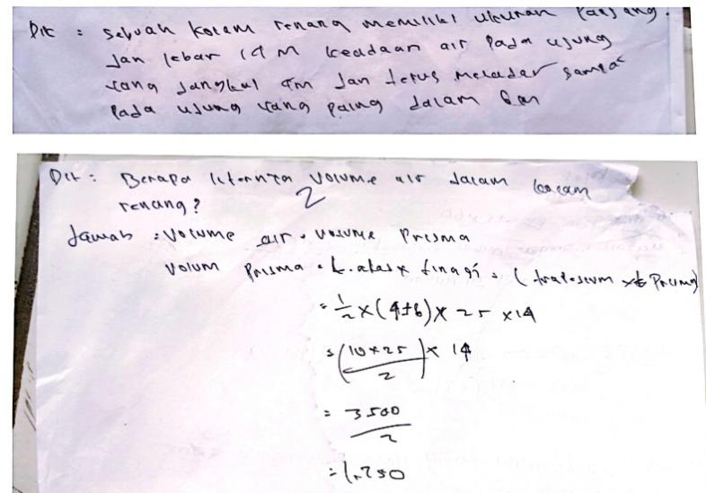
Gambar 4. 12 Penggalan Jawaban SA-2 Soal No.4
Berdasarkan hasil tes jawaban SA-2 tersebut, SA-2 memahami masalah diamana SA-2 mampu menuliskan apa yang diketahui dan ditanyakan pada soal, SA-2 menyusun rencana penyelesaian dengan menentukan langkah/rumus yang akan digunakan. SA-2 melaksanakan rencana penyelesaian sesuai dengan yang ditanyakan pada soal namun SA-2 melakukan kekeliruan dalam satuan volume nya dimana hasil jawaban = 1750 itu satuannya $m^{3}$ maka jika ingin diubah kedalam liter harus dikalikan dengan 1000 terlebih dahulu jadi 1750 x 1000 = 1.750.000 liter. SA-2 mampu memeriksa kembali jawaban dengan menuliskan kesimpulan dari hasil jawaban yang telah diperoleh, tetapi karena salah enyebutkan satuan volumenya maka hasil jawabannya pun salah. Berikut ini disajikan hasil wawancara terhadap subjek SA-2 pada soal nomor 4. Dalam wawancara ini dipaparkan secara singkat mengenai kesulitan yang dialami siswa dalam menyelesaikan soal tersebut.
P = sekarang coba kamu bacakan soal dan sebutkan apa yang diketahui dari soal tersebut!
SA-2 = ( membaca soal ) diketahui sebuah kolam renang memiliki ukuran panjang 25 m dan lebar 14 m. kedalaman air pada ujung yang dangkal 4 m sampai ujung paling dalam 6 m
P = Apa kamu merasa kesulitan menentukan apa yang diketahui dan ditanyakan dalam soal?
SA-2= tidak kak
P = Coba jelaskan adakah kesulitan yang kamu alami untuk menentukan rumus/langkah yang akan digunakan dalam menjawab soal tersebut?
SA-2 = iya ada sedikit kak saya ragu untuk rumusnya kak karena terlalu banyak rumus kan kalau rumusnya salah otomatis hasilnya juga salah kak
P = Melalui langkah yang kamu gunakan, apakah kamu berusaha keras menyelesaikan perhitungan sampai menemukan hasilnya?
SA-2 = iya kak
P = Menurut kamu apakah kamu melakukan kesalahan dalam perhitungan?
SA-2= tidak tahu kak
P = Apakah perhitungan yang kamu lakukan ini sudah selesai?
SA-2 = mungkin sudah kak
P = ini untuk pengerjaanya kurang tepat ya harusnya jangan dulu pake liter satuannya tapi $m^{3}$ dulu. 1 $m^{3}$ itu sama dengan 1000 liter jadi 1750 x `1000 = 1.750.000 liter. Jadi volume air didalam kolamnya itu adalah 1750.000 liter bukan 1750 kurang 3 lagi nol nya ya
SA-2 = Oh iya kak,,saya kurang paham satuan-satuan kaya gitu
P = disini kamu menuliskan kesimpulan hasil pengerjaan nya ya tapi karena perhitungannya kurang tepat jadi kesimpulannya juga kurang tepat ya.
SA-2 = Iya kak
P = dalam menarik kesimpulan kamu suka merasa kesulitan tidak ?
SA-2 = tidak kak tapi saya suka lupa menuliskan kesimpulan karena ingin cepat beres.
Berdasarkan hasil analisi wawancara, SA-2 tidak mengalami kesulitan dalam konsep dimana siswa mampu menuliskan ilustrasi dalam soal. SA-2 tidak mengalami kesulitan dalam mempelajari dan menggunakan prinsip dimana SA-2 dapat menentukan lanngkah/rumus yang sesuai dengan apa yang ditanyakan pada soal namun SA-2 sedikit mengalami kesulitan dalam menyelesaiakan masalah verbal dimana siswa tidak tepat dalam menulisakan satuan volume pada hasil jawaban tidak mengubah $m^{3}$ menjadi liter terlebih dahulu karena SA-2 tidak mengerti tentang satuan dalam volume tersebut. SA-2 mengalami kesulitan dalam menyelesaiakan masalah verbal dimana SA-2 mampu membuat kesimpulan dari jawaban yang diperolehMaka dapat disimpulkan SA-2 tidak mengalami kesulitan dalam konsep terbukti siswa mampu memahami masalah dengan menyebutkan apa yang diketahui dan ditanyakan pada soal. SA-2 tidak mengalami dalam mempelajari dan menggunakan prinsip karena SA-2 mampu menyusun rencana penyelesaian dengan benar namun melakukan sedikit kesalahan dalam hasil akhir jawaban. SA-2 sedikit mengalami kesulitan dalam penyelesian masalah verbal karena SA-2 dapat memriksa kembali jawaban.
Tabel 4. 8 Hasil Analisis Kesulitan SA-2
Jenis Kesulitan | Indikator Kesulitan | No Soal Tes
Jenis Kesulitan | Indikator Kesulitan | 1 | 2 | 3 | 4
Kesulitan Dalam Menggunakan Konsep | Siswa tidak tepat dalam menerjemaahkan bentuk atau ilustrasi dari soal. | - | - | - | -
Kesulitan Dalam Menggunakan Konsep | Siswa tidak tepat dalam menggunakan rumus/langkah yang sesuai dengan kondisi dari soal. | - | √ | - | -
Kesulitan dalam mempelajari dan menggunakan prinsip. | Siswa tidak teliti dalam  perhitungan atau tidak  tepat dalam menggunakan sifat-sifat operasi hitung. | - | - | √ | √
Kesulitan dalam mempelajari dan menggunakan prinsip. | Siswa tidak menyelesaikan  Perhitungan. | - | √ | √ | -
Kesulitan  Dalam menyelesaikan masalah verbal | Siswa tidak tepat dalam  menggunakan data yang  akan dimasukkan/digunakan. | - | - | - | -
Kesulitan  Dalam menyelesaikan masalah verbal | Siswa tidak memeriksa jawaban yang diperoleh memenuhi kondisi masalah. | - | √ | √ | -

  - Subjek Bergaya Belajar Kinestetik (SK)
- Subjek Bergaya Belajar KInestetik ke-satu ( SK-1)
- Soal No.1
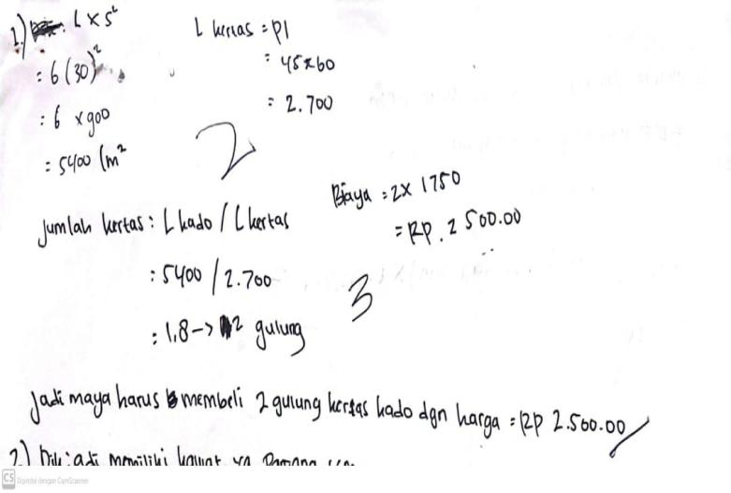
Gambar 4. 13 Penggalan Jawaban SK-1 Soal No.1
Berdasarkan hasil jawaban SK-1 tersebut, SK-1 tidak menuliskan apa yang diketahui dan ditanyakan pada soal. SK-1 Menyususn rencana penyelesaian dengan cara menuliskan rumus yang akan digunakan untuk menjawab soal. SK-1 juga melaksanakan rencana penyelesaian dengan cara memasukan angka-angka yang diketahui dalam soal kemudian dicocokan dengan rumus yang telah subjek tentukan. SK-1 melakukan perhitungan namun ada kekeliruan dimana dalam soal ditentukan harga dari selembar kertas kado itu 1500/lembar namun dalam kertas jawaban SK-1 menuliskan 1750 sehingga mendapatkan hasil jawaban yang salah. SK-1 menuliskan kesimpulan dari jawaban soal tapi karena jawabannya tidak sesuai maka kesimpulannya pun salah. Berikut ini disajikan hasil wawancara terhadap K-1 pada soal nomor 1. Dalam wawancara ini dipaparkan secara singkat mengenai kesulitan yang dialami siswa dalam menyelesaikan soal tersebut.
P = Coba kamu bacakan soal dan sebutkan apa yang diketahui dari soal tersebut!
SK-1 = ( membaca soal ) Maya ingin memberikan boneka kepada temannya yang akan berulang tahun. Yang diketahui Ruas Kubus 30 cm, ukuran kertas kado 45 cm x 60 cm yang ditanyakannya berapa biaya yang diperlukan maya untuk membeli kertas kado.
P = Apakah kamu kesulitan menentukan apa yang diketahui dan ditanyakan dalam soal?
SK-1 = tidak kak
P = disini kamu tidak menuliskan apa yang diketahui dan apa yang ditanyakan dalam soal ya
SK-1 = iya kak lupa ketinggalan tidak ditulis
P = Menurut kamu apakah kamu melakukan kesalahan dalam perhitungan?
SK-1 = Tidak tahu kak
P = Apakah perhitungan yang kamu lakukan ini sudah selesai?
SK-1 = sudah kak
P = coba dilihat lagi jawaban dan soalnya, disini kan di tentukan harga satu lembar kertas kado nya itu 1500 tapi dijawaban kamu menuliskannya 1750 hasilnya juga salah.
SK-1 = oh iya ya kak saya kurang teliti membaca soalnya.
P = Apakah kamu kesulitan dalam menentukan model matematika/langkah yang digunakan untuk menyelesaikan soal tersebut?
SK-1 = iya sedikit kak
P = disini kamu menyimpulkan hasil dari soal ya tapi karena perhitungannya salah kesimpulannya juga salah.
SK-1 = Iya kak.
Berdasarkan hasil wawancara, SK-1 tidak mengalami kesulitan dalam konsep dimana siswa mampu menyebutkan ilustrasi dari soal dengan menyebutkan unsur yang diketahui dan ditanyakan pada soal dan menentukan langkah/rumus yang akan digunakan untuk menjawab soal. Di dalam lembar jawaban SK-1 tidak menuliskan apa yang diketahui dan ditanyakan pada soal karena kurang teliti dan lupa tidak ditulis. SK-1 mengalami kesulitan dalam mempelajari dan menggunakan prinsip dimana siswa tidak teliti dalam melakukan perhitungan, SK-1 mengalami kesulitan dalam menyelesaikan masalah verbal karena SK-1 tidak tepat dalam menggunakan data yang akan digunakan. Maka dapat disimpulkan SK-1 tidak mengalami kesulitan dalam konsep, SK-1 mengalami kesulitan dalam mempelajari dan menggunakan konsep dimana tidak melaksanakan rencana penyelesaian dengan benar. SK-1 juga mengalami kesulitan dalam menyelesaikan masalah verbalkarena tidak memeriksa soal maupun jawaban yang diperoleh.

- Hasil Tes Soal No 2
Gambar 4. 14 Penggalan Jawaban SK-1 Soal No.2
Berdasarkan hasil pekerjaan di atas, dapat dilihat SK-1 dapat menuliskan apa yang diketahui dan ditanyakan dalam soal , tidak menyusun rencana penyelesaian namun melaksanakan perhitungan SK-1 tidak menuliskanLangkah/rumustetapi langsung memasukan angka-angka yang diketahui dalam soal. SK-1 melakukan perhitungan tetapi perhitungannya tidak selesai dan tidak tepat. Selain itu, SK-1 juga tidak memberikan kesimpulan. Berikut ini disajikan hasil wawancara terhadap subjek SA-1 pada soal nomor 2. Dalam wawancara ini dipaparkan secara singkat mengenai kesulitan yang dialami siswa dalam menyelesaikan soal tersebut. Berikut ini disajikan hasil wawancara terhadap subjek SK-1 pada soal nomor 2.. Dalam wawancara ini dipaparkan secara singkat mengenai kesulitan yang dialami siswa dalam menyelesaikan soal tersebut.
P = Coba sekarang kamu bacakan soal no 2 dan sebutkan apa yang diketahui dari soal tersebut!
SK-1 = ( membaca soal ) diketahui adi memiliki panjang kawat 4 m dan yang ditanyakannya berapa panjang sisa kawat yang tidak terpakai
P = Apakah kamu kesulitan menentukan apa yang diketahui dan ditanyakan dalam soal?
SK-1 = tidak kak
P = Coba jelaskan adakah kesulitan yang kamu alami untuk menentukan rumus/langkah yang akan digunakan dalam menjawab soal tersebut?
SK-1 = tidak tahu kak saya bingung menentukan rumus dan cara pengerjaannya
P = Menurut kamu apakah kamu melakukan kesalahan dalam perhitungan?
SK-1 = iya kak
P = Apakah perhitungan yang kamu lakukan ini sudah selesai?
SK-1 = kayaknya belum kak, kan yang ditanyakannya sisa panjang kawat ya kak
P = iya benar, kamu juga salah perhitungannya yang menentukan kerangka limas dan juga prisma.
SK-1 = hehe,,iya kak karena takut ketinggalan sama yang lain.
P = kamu juga tidak menuliskan kesimpulannya ya ?
SK-1 = iya kak kelupaan
Berdasarkan hasil wawancara diatas, SK-1 mengalami kesulitan dalam menggunakan konsep dimana SK-1 tidak menentukan langkah/rumus yang digunakan untuk menjawab soal. SK-1 mengalami kesulitan dalam mempelajari dan menggunakan prinsip dimana SK-1 tidak teliti dalam perhitungan dan tidak menyelesaiakan perhitungan sampai dengan selesai. SK-1 Mengalami kesulitan dalam menyelesaikan masalah verbal dimana SK-1 tidak tepat dalam menggunakan data yang akan digunakan dan tidak menuliskan kesimpulan dari jawaban. Maka dapat disimpulkan, SK-1 mengalami kesulitan konsep karenanya SK-1 tidak menyusun rencana penyelesaian. SK-1 mengalami kesulitan dalam mempelajari dan menggunakan prinsip karenanya SK-1 tidak melaksanakan rencana penyelesaian sampai dengan selesai.
- Hasil Tes Soal No 3
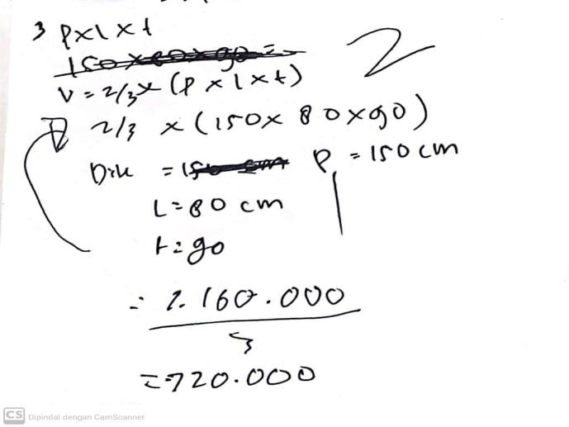
Gambar 4. 15 Penggalan Jawaban SK-1 Soal No.3
Berdasarkan hasil jawaban SK-1 tersebut, SK-1 dapat memahami masalah dengan menyebutkan apa yang diketahui dan ditanyakan pada soal. SK-1 mampu menyusun rencana dengan menentukan langkah/rumus yang akan digunakan. SK-1 melaksanakan rencana penyelesaian namun tidak melakukan perhitugan sampai dengan selesai juga tidak menarik kesimpulan karena jawaban/perhitungan belum selesai.. Berikut ini disajikan hasil wawancara terhadap subjek SK-1 pada soal nomor 3. Dalam wawancara ini dipaparkan secara singkat mengenai kesulitan yang dialami siswa dalam menyelesaikan soal tersebut.
P = Coba sekarang kamu bacakan soal no 3 dan sebutkan apa yang diketahui dari soal tersebut!
SK-1 = ( membaca soal ) diketahui bak mandi berbentuk balok yang ditanyakannya berapa literkah air yang dibutuhkan dina untuk mengisi penuh bak mandi tersebut.
P = Apakah kamu kesulitan menentukan apa yang diketahui dan ditanyakan dalam soal?
SK-1 = sebenarnya tidak kak tapi disini saya tidak menuliskan apa yang diketahu dan ditanyakannya.
P = Coba jelaskan adakah kesulitan yang kamu alami untuk menentukan rumus/langkah yang akan digunakan dalam menjawab soal tersebut?
SK-1 = saya sedikit kesulitan mencari rumusnya kak dalam pengerjaanya juga saya belum selesai karena buru-buru hitungannya juga salah.
P = Melalui langkah yang kamu gunakan, apakah kamu berusaha keras meny elesaikan perhitungan sampai menemukan hasilnya?
SK-1 = iya kak tapi saya bingung rumusnya pake yang mana pusing kurang ahli dalam berhitung kak.
P = disini kamu sudah menuliskan rumus tapi kamu tidak melanjutkan pengerjaannya
SK-1 = iya kak soalnya mentok sampai situ tidak tahu cara pengerjaan selanjutnya bagaimana saya bingung.
Berdasarkan hasil wawancara, SK-1 tidak mengalami kesulitan dalam konsep dimana mampu menyebutkan ilustrasi dalam soal terbukti SK-1 dapat meneyebutkan apa yang diketahui dan ditanyakan dalam soal. SK-1 mengalami kesulitan dalam memepelajari dan menggunakan prinsip karena SK-1 tidak menyelesaikan perhitungan sampai selesai dimana SK-1 tidak melaksanakan rencana penyelesai sesuai yang ditanyakan pada soal. SK-1 mengalami kesulitan dalam menyelesaikan masalah verbal dimana SK-1 tidak memasukan data yang benar dan tidak menuliskan kesimpulan dari hasil jawaban karena jawabannya belum selseai.
- Hasil Tes Soal No 4
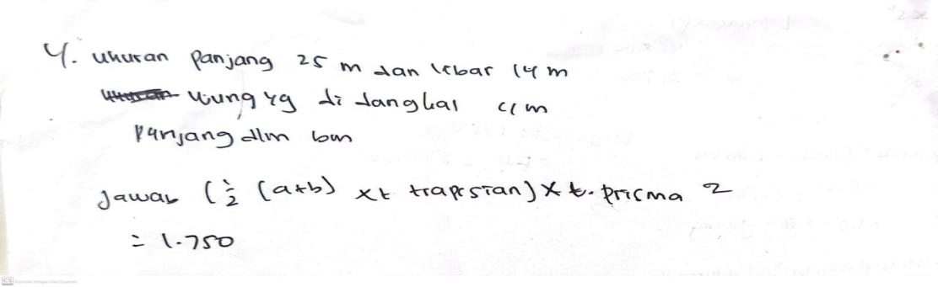
Gambar 4. 16 Penggalan Jawaban SK-1 Soal No.4
Berdasarkan hasil jawaban SK-1 tersebut, SK-1 menulisakan apa yang diketahui pada soal namun kurang lengkap. SK-1 menyusun rencana namun tidak melaksanakan rencana penyelesaian dimana SK-1 menuliskan hasil tapi tidak menjalankan proses penyelesaiannya. SK-1 tidak memeriksa kembali jawaban dimana SK-1 tidak menarik kesimpulan dari jawaban yang didapat. Berikut ini disajikan petikan wawancara terhadap subjek SK-1 pada soal nomor 4. Dalam wawancara ini dipaparkan secara singkat mengenai kesulitan yang dialami siswa dalam menyelesaikan soal tersebut.
P = sekarang coba bacakan no 4 dan sebutkan apa yang diketahui dan ditanyakan dalam soal?
SK-1 = ( membaca soal ) diketahui ukuran panjang 25 m dan lebar 14 m. ujung yang dangkal 4m dan ujung yang dalam 6 m
P = Apakah kamu kesulitan menentukan apa yang diketahui dan ditanyakan dalam soal?
SK-1 = tidak kak
P = Tapi di jawaban kamu hanya menulisakan apa yang diketahui dari soal tidak menuliskan apa yang ditanyakan dalam soalnya.
SK-1 = Iya kak karena waktunya sudah mau habis jadi saya hanya menuliskan sebagian dari jawabannya.
P = Coba jelaskan adakah kesulitan yang kamu alami untuk menentukan rumus/langkah yang akan digunakan dalam menjawab soal tersebut?
SK-1 = iya ada kak,,saya juga belum selesai menghitungnya karena keburu waktunya habis.
P = disini kamu menuliskan hasil 1750 itu gimana cara pengerjaannya ?
SK-1 = saya masukan saja angka-angkanya kak dikotret dapatnya itu jadi saya tulis aja karena waktunya sudah habis saya tidak menuliskan cara mengerjakankannya
Berdasarkan hasil wawancara tersebut, SK-1 tidak mengalami kesulitan dalam konsep dimana SK-1 tidak menuliskan ilustrasi dari soal dengan lengkap terbukti SK-1 hanya menuliskan apa yang diketahui dalam soal tidak menuliskan apa yang ditanyakan dalam soal tersebut namun saat di wawancara SK-1 mampu menyebutkan apa yang diketahui dan ditanyakan pada soal. SK-1 mengalami kesulitan dalam mempelajari dan menggunakan konsep dimana SK-1 tidak menyelesaikan perhitungan. SK-1 mengalami kesulitan dalam mempelajari terbukti SK-1 menyusun rencana penyelesaian tapi tidak melaksanakan penyelesaian dengan benar SK-1 hanya menuliskan hasil dari jawaban tetapi tidak menuliskan proses pengerjaannya, SK-1 mengalami kesulitan dalam menyelesaikan masalah verbal dimana SK-1 tidak memasukan data yang akan digunakan dan tidak menuliskan kesimpulan dari hasil jawaban karena memang perhitungannya belum selesai terbukti SK-1 tidak memeriksa kembali jawaban.
Tabel 4. 9 Hasil Analisis Kesulitan SK-1
Jenis Kesulitan | Indikator Kesulitan | No Soal Tes
Jenis Kesulitan | Indikator Kesulitan | 1 | 2 | 3 | 4
Kesulitan Dalam Menggunakan Konsep | Siswa tidak tepat dalam menerjemaahkan bentuk atau ilustrasi dari soal. | - | - | - | -
Kesulitan Dalam Menggunakan Konsep | Siswa tidak tepat dalam menggunakan rumus/langkah yang sesuai dengan kondisi dari soal. | - | - | - | -
Kesulitan dalam mempelajari dan menggunakan prinsip. | Siswa tidak teliti dalam  perhitungan atau tidak  tepat dalam menggunakan sifat-sifat operasi hitung. | √ | √ | √ | √
Kesulitan dalam mempelajari dan menggunakan prinsip. | Siswa tidak menyelesaikan  Perhitungan. | √ | √ | √ | √
Kesulitan  Dalam menyelesaikan masalah verbal | Siswa tidak tepat dalam  menggunakan data yang  akan dimasukkan/digunakan. | √ | √ | √ | √
Kesulitan  Dalam menyelesaikan masalah verbal | Siswa tidak memeriksa jawaban yang diperoleh memenuhi kondisi masalah. | - | √ | √ | √

- Subjek Bergaya Belajar KInestetik Kedua ( SK-2)
- Hasil Tes Soal No 2
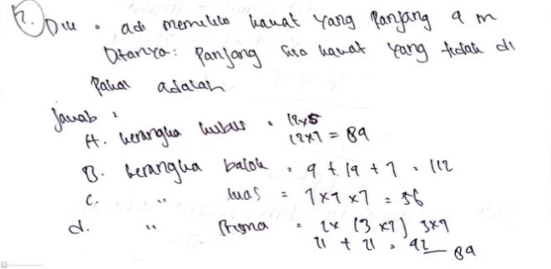
Gambar 4. 17 Penggalan Jawaban SK-2 Soal No.2
Berdasarkan hasil jawaban tersebut, SK-2 memahami masalah dimana SK-2 mampu menuliskan apa yang diketahui dan ditanyakan dalam soal , tidak menyusun rencana penyelesaian dengan menentukan langka/rumus yang akan digunakan untuk mengerjakan soal, melaksanakan rencana penyelesaian dengan memasukan angka-angka yang diketahui dalam soal namun tidak menyelesaikan perhitungan.SK-2 menarik kesimpulan namun, karena perhitungannya salah sehingga kesimpulannya juga salah. Berikut ini disajikan hasil wawancara terhadap subjek SA1 pada soal nomor 2. Dalam wawancara ini dipaparkan secara singkat mengenai kesulitan yang dialami siswa dalam menyelesaikan soal tersebut.
P = Coba kamu bacakan soal no 2 dan sebutkan apa yang diketahui dari soal tersebut!
SK-2 = ( membaca soal ) diketahui Adi memiliki kawat yang panjangnya 4 m dan yang ditanyakannya panjang sisa kawat yang tidak di pakai
P = Apakah kamu kesulitan menentukan apa yang diketahui dan ditanyakan dalam soal?
SK-2 = tidak kak untuk yang diketahui dan ditanyakan saya bisa
P = disini kamu tidak memakai rumus/langkah untuk pengerjaannya ya ?
SK-2 = Iya kak saya langsung melakukan perhitungan dengan memasukan angka-angka yang diketahui dalam soalnya.
P = Melalui langkah yang kamu gunakan, apakah kamu berusaha keras menyelesaikan perhitungan sampai menemukan hasilnya?
SK-2 = Iya kak
P = Menurut kamu apakah kamu melakukan kesalahan dalam perhitungan?
SK-2 = tidak tahu kak
P = Apakah perhitungan yang kamu lakukan ini sudah selesai?
SK-2 = Iya sudah kak
P = ini perhitungannya belum selesai kan yang ditanyakan dalam soal itu berapa panjang sisa kawat disini kamu tidak melakukan pengerjaannya sampai situ.
SK-2 = oh iya kak
P = ini untuk perhitungan juga salah ya
SK-2 = iya kak,,karena saya ngasal tidak tahu rumusnya lupa lagi.
P = kamu juga tidak menulis kesimpulan dari soalnya ya?
SK-2 = iya kak,,karena bingung soalnya juga belum selesai pengerjaannya ka jadi tidak ditulis kesimpulannya.
Berdasarkan hasil wawancara tersebut, SK-2 mengalami kesulitan dalam prinsip dimana SK-2 tidak dapat menentukan langka/rumus yang akan digunakan untuk menjawab soal. SK-2 mengalami kesulitan dalam mempelajari dan menggunakan prinsip dimana SK-2 tidak selesai dalam proses perhitungan. SK-2 mengalami kesulitan dalam menyelesaikan masalah verbal dimana SK-2 tidak tepat memasukan data yang akan digunakan dan tidak menarik kesimpulan dari hasil jawaban. Maka dapat disimpulkan, SK-2 tidak menyusun rencana penyelesaian karena SK-2 mengalami kesulitan dalam prinsip. SK-2 tidak menyelesaikan perhitungan mengalami kesulitan dalam mempelajari dan menggunakan prinsip. SK-2 tidak menyusun rencana dan memeriksa kembali jawaban karena mengalami kesulitan dalam masalah verbal.
- Hasil Soal Tes No 3
Gambar 4. 18 Penggalan Jawaban SK-2 Soal No.3
Berdasarkan hasil jawaban SK-2 tersebut, SK-2 tidak mengalami kesulitan dalam konsep dimana SK-2 dapat menuliskan ilustrasi dari soal dan menentukan langka/rumus yang akan digunakan untuk mengerjakan soal. SK-2 mengalami kesulitan dalam mempelajari dan menggunakan prinsip dimana SK-2 tidak melakukan perhitungan sampai selesai ssuai dengan apa yang ditanyakan pada soal tersebut. SK-2 mengalami kesulitan dalam menyelesaikan masalah verbal dimana SK-2 tidak menuliskan kesimpulan dari jawaban yang telah diperoleh meskipun jawabannya salah. Maka dapat disimpulkan SK-2 tidak mengalami kesulitan dalam konsep karena SK-2 mampu menuliskan apa yang diketahui dan ditanyakan pada soal. SK-2 mengalami kesulitan mempelajari dan menggunakan prinsip dimana SK-2 tidak melaksanakan rencana penyelesaian sampai selesai. SK-2 mengalami kesulitan dalam menyelesaikan masalah verbal dimana SK-2 tidak memeriksa kembali jawaban yang sudah diperoleh.
Tabel 4. 10 Hasil Analisis Kesulitan SK-2
Jenis Kesulitan | Indikator Kesulitan | No Soal Tes
Jenis Kesulitan | Indikator Kesulitan | 1 | 2 | 3 | 4
Kesulitan Dalam Menggunakan Konsep | Siswa tidak tepat dalam menerjemaahkan bentuk atau ilustrasi dari soal. | - | - | - | -
Kesulitan Dalam Menggunakan Konsep | Siswa tidak tepat dalam menggunakan rumus/langkah yang sesuai dengan kondisi dari soal. | - | - | - | -
Kesulitan dalam mempelajari dan menggunakan prinsip. | Siswa tidak teliti dalam  perhitungan atau tidak  tepat dalam menggunakan sifat-sifat operasi hitung. | - | √ | √ | -
Kesulitan dalam mempelajari dan menggunakan prinsip. | Siswa tidak menyelesaikan  Perhitungan. | - | √ | √ | -
Kesulitan  Dalam menyelesaikan masalah verbal | Siswa tidak tepat dalam  menggunakan data yang  akan dimasukkan/digunakan. | - | √ | √ | -
Kesulitan  Dalam menyelesaikan masalah verbal | Siswa tidak memeriksa jawaban yang diperoleh memenuhi kondisi masalah. | - | √ | √ | -

Penyajian Data
Tabel 4.2 Subjek Penelitian Terpilih
Inisial Siswa | Gaya Belajar | Kode Siswa
MS | Visual | SV1
RA | Visual | SV2
SD | Auditorial | SA1
SM | Auditorial | SA2
SK | Kinestetik | SK1
ZZ | Kinestetik | SK2
Untuk penskoran peneliti menggunakan langkah-langkah dan indikator kemampuan pemecahan masalah matematis menurut tahapan. Berikut rumus yang digunakan pada penelitian ini untuk menentukan nilai keseluruhan :
Nilai total = $\frac{Jumlah skor yang di peroleh}{Skor Maksimal}$ x 100
Tabel 4.3 Hasil Analisis Data Tes Kemampuan Pemecahan Masalah
No | Inisial Siswa | Gaya Belajar | Kode Siswa | Skor
1 | MS | Visual | SV-1 | 53
2 | RA | Visual | SV-2 | 75
3 | SD | Auditorial | SA-1 | 70
4 | SM | Auditorial | SA-2 | 70
5 | SK | Kinestetik | SK-1 | 50
6 | ZZ | Kinestetik | SK-2 | 70

Tabel 4.4 Hasil Analisis Data Wawancara Terhadap Kesulitan Berdasarkan Teori Cooney
No Soal | Kode Siswa
No Soal | V1 | V2 | A1 | A2 | K1 | K2
1 | - | - | - | - | P,V | -
2 | P,V | P,V | K,P,V | K,P,V | P,V | P,V
3 | K,P,V | P | P,V | P,V | P,V | P,V
4 | K,P,V | - | P | P | K,P,V | -

Tabel 4. 11 Rata-rata Hasil Tes KEmampuan Pemecahan Masalah
Kode Siswa | Skor ( Xi) | Frekuensi ( Fi)
V1 | 52,5 | 1
V2 | 75 | 1
A! | 70 | 1
A2 | 70 | 1
K1 | 50 | 1
K2 | 70 | 1
Jumlah = | 387,5 | 6

Rumus untuk mencari Rata-rata =
$\overline{x}$ = $\frac{\sum{xifi}}{\sum{fi}}$ = $\frac{387,5}{6}$ = 64,58.
Berdasarkan perhitungan nilai rata-rata dalam menyelesaikan soal kemampuan pemecahan masalah pada materi bangun ruang sisi datar diperoleh 64,58 dan termasuk dalam kategori cukup mampu.

Pembahasan
Berdasarkan hasil angket gaya belajar yang diberikan kepada siswa kelas VIII SMP Nurul Hidayah Ma’arif diperoleh fakta bahwa siswa kelas VIII mempunyai tipe gaya belajar yang berbeda-beda. Gaya belajar yang dominan adalah gaya belajar visual yaitu sebanyak 13 siswa, sedangkan auditorial sebanyak 7 siswa dan kinestetik sebanyak 7 siswa. materi yang dipakai pada penelitian ini yaitu materi tentang bangun ruang sisi datar. Soal tes berupa gambar dan uraian sebanyak 4 butir soal.

Diagram 4.2 Gaya Belajar Peserta Didik

Berdasarkan gambar diagram tersebut dapat dijelaskan bahwa gaya belajar memiliki skor lebih tinggi dibandingkan dengan gaya belajar auditorial dan kinestik. Besarnya kontribusi gaya belajar visual siswa disebabkan, karena gaya mengajar visual yang dimiliki guru dapat memenuhi keseluruhan gaya belajar seluruh siswa. Sehingga siswa menjadi mudah memahami dan tertarik terhadap pelajaran yang sedang dipelajarinya, ini terlihat dari tinnginya nilai yang didapat siswa setiap proses belajar mengajar selesai dilakukan. Dari hasil penelitian ini diperoleh nilai rata-rata hasil tes kemampuan pemecahan masalah dengan berdasarkan indikator Polya yaitu 64,58 termasuk dalam kategori siswa cukup mampu. Adapun hasil penelitian kesulitan berdasarkan Teori Cooney adalah sebagai berikut :
      - Kesulitan Siswa dalam Penggunaan Konsep
Pemahaman konsep dalam matematika merupakan kemampuan pertama yang diharapkan dapat tercapai dalam tujuan pembelajaran matematika (Ningsih, 2016) maka pemahaman konsep sangat penting dikuasai oleh siswa dalam menghadapi variasi bentuk soal dalam matematika yang sedang dihadapi, pentingnya pemahaman konsep merupakan dasar dalam memperoleh hasil belajar yang diharapkan, adapun penggunaan konsep dalam matematika yaitu terkait dengan memahami dan membedakan kata, simbol dan tanda (Novitasari, 2016), akan tetapi kesulitan dalam penggunaan konsep sering terjadi, hal tersebut disebabkan karena proses pembelajaran matematika belum bermakna, sehingga pemahaman siswa tentang konsep matematika sangat lemah (Soviawati, 2011). Adapun kesulitan penggunaan konsep matematika pada penelitian ini adalah siswa tidak tepat dalam menggunakan rumus/langkah yang sesuai dengan kondisi dari soal. Siswa masih ada yang tidak menggunakan rumus untuk mengerjakan soal karena tidak tahu dan bingung harus menggunakan dan mengerjakan seperti apa. Sebagaimana yang dilakukan subjek SA-1, subjek SA-2 dan Subjek SK-1 pada soal nomor 2 tidak menentukan rumus/langkah yang akan digunakan untuk menyelesaikan soal. Siswa hanya melakukan perhitungan dengan menambahkan dan mengalikan angka-angka yang diketehui dalam soal. Siswa mengalami kesulitan penggunaan konsep karenanya siswa tidak dapat memahami masalah dan merencanakan masalah sesuai dengan indikator pemecahan masalah menurut Polya.

      - Kesulitan Siswa dalam Penggunaan Prinsip
Penggunaan prinsip dalam pembelajaran matematika merupakan aspek yang sangat penting untuk dikuasai siswa, karena aspek tersebut sangat berkaitan dengan cara siswa dalam menyelesaikan suatu masalah, menurut Cooney (Yusmin, 2016) bahwa penggunaan prinsip dalam pembelajaran matematika meliputi kegiatan penemuan, mencari faktor yang relevan, dan menyimpulkan sebuah arti sampai menerapkan sesuatu yang mereka temukan. Kesulitan yang ditemukan dalam penelitian ini adalah siswa sudah memahami prinsip materi terkait bangun ruang sisi datar, akan tetapi mereka tidak teliti dalam perhitungan dan tidak dapat menyelesaikan masalah yang diberikan, hal ini sesuai dengan pendapat Nurhamsiah et al (2016) bahwa mereka tidak dapat mengutarakan arti dan menerapkan prinsip yang ada. Siswa tidak dapat menyelesaikan perhitungan sebagaimana pada soal nomor 3 dan 4 siswa kesulitan dalam menyelesaikan perhitungan dan keliru akan hasil jawaban dimana untuk soal nomor 3 siswa dapat menentukan langkah/rumus yang akan digunakan namun tidak menyelesaikan perhitungan hingga mendapatkan hasil yang ditanyakan pada soal. Dimana pada nomor 3 ditanyakan berapa liter air yang dibutuhkan untuk mengisi penuh bak mandi jika bak tersebut sudah terisi 2/3 bagiannya. Siswa hanya melakukan perhitungan saat bak mandi terisi 2/3 bagiannya saja. Seharusnya dihitung lagi berapa liter saat bak mandi terisi penuh. Tidak melakukan perhitungan berapa liter air yang dibutuhkan untuk mengisi bak mandi agar terisi penuh. Karena siswa mengalami kesulitan dalam mempelajari dan menggunakan prinsip, siswa tidak dapat menyelesaikan masalah dan melakukan perhitungan sampai selesai.

      - Kesulitan Siswa dalam Menyelesaikan Masalah Verbal
Masalah yang berkaitan dengan verbal sangat berkaitan dalam memahami berbagai istilah-istilah khusus, sehingga kemampuan dalam memahami berbagai istilah sangat penting dikuasai siswa dalam menyelesaikan berbagai masalah. Pada penelitian ini ditemukan kesulitan siswa yang berkaitan dengan masalah verbal, menurut Abrar (2018) kesulitan ini sering muncul disebabkan ketidakmampuan siswa dalam menggunakan konsep dan prinsip matematika. Adapun kesulitannya adalah ketidakmampuan siswa dalam memahami konteks soal yang disajikan, dalam memahami materi geometri siswa masih kesulitan dalam menerapkan rumus-rumus, memahami teorema-teorema, bahkan yang paling utama siswa masih mengalami kesulitan dalam memahami permasalahan dalam suatu soal (Sholihah & Afriansyah., 2017). Selain itu, Menurut Suryadi (2010) bahwa ketika siswa dihadapkan pada permasalahan yang berbeda dengan biasanya, maka kemungkinan besar kesulitan yang tidak diharapkan akan muncul, hal inilah yang terjadi pada siswa dalam menjawab soal tersebut. Pada penelitian ini kesulitan dalam menyelesaikan masalah verbal yang dialami oleh siswa adalah siswa tidak tepat dalam menggunakan data yang aan dimasukan/digunakan dan siswa tidak memeriksa jawaban yang diperoleh memenuhi kondisi masalah. Alexander dalam artikelnya menyebutkan, “ Visual learners have qualities that many teachers favor: Neatness, good organizational skills, and a creative side. On the other hand, they usually do not take notes very well and will do better with remembering information featured in pictures. Spelling tests are an easy task with this type of learner but do not expect them to do so well with verbal information.”Hal ini sejalan dengan pendapat peneliti sebelumnya bahwa siswa dengan gaya belajar visual cenderung rapi, baik dalam berorganisasi, dan kreatif. Namun, di lain hal, siswa visual kurang dapat menerima informai berupa verbal, dan tidak sering mencatat informasi. Alexander juga memberikan solusi untuk siswa visual agar dapat lebih mudah mengerjakan soal cerita matematika, yaitu:
- Given them illustration.
Ilustrasi yang dimaksudkan disini adalah grafik, bentukbentuk, dan gambar yang dapat digunakan untuk merepresentasikan komponen kunci, yaitu dengan menghilangkan bahasa yang mengganggu dalam soal cerita.
- The KNWS – Know, Not, What, Strategy
KNWS membantu siswa mengurutkan hal-hal dalam soal cerita, yaitu apa yang mereka ketahui, apa yang tidak relevan dalam soal, apa yang ingin mereka cari dari soal cerita, dan apa strategi yang digunakan untuk menyelesaikan soal cerita dari informasi yang diketahui.
- Use Graphic Organizer Software
Graphic Organizer adalah program perangkat lunak yang dapat digunakan siswa untuk menyelesaikan soal cerita matematika dan belajar untuk menemukan plot dari soal cerita. Software ini mengajarkan siswa bagaimana menyelesaikan soal mudah hingga sulit.
- Translating and Highlighting
Siswa mengetahui kata kunci yang mana yang dapat memudahkannya menyelesaikan soal cerita matematika.Strategi ini dapat diajarkan dalam waktu singkat.Membuat catatan di papan tulis, sehingga siswa dapat mencatat dalam buku catatan untuk catatan matematika yang penting. Kemudian pisahkan catatan ke dalam kategori operasi matematika (tambah, kurang, kali, bagi), dan daftarlah kata-kata yang sesuai dengan operasi matematika.
- Choosing a Strategy
Gunakan bermacam-macam strategi yang sesuai untuk siswa visual, khususnya gunakan teknik yang dapat mempengaruhi indra penglihatan siswa. Siswa akan dapat menyesuaikan dan dapat menggambar sesuai dengan materi yang ia terima.
Untuk siswa yang bergaya belajar auditorial menurut de Porter & Hernacky yang menyatakan bahwa siswa bergaya belajar auditorial mempunyai masalah yang berkaitan dengan hal visual misalnya menulis namun hebat dalam berbicara. Saran atau solusi untuk meminimalisir kesalahan pada siswa dengan gaya belajar auditorial yang dapat berasal dari guru maupun siswa adalah a) mengubah-ubah suara pada saat menyampaikan materi pelajaran seperti intonasi, volume suara, maupun kecepatannya, b) mengulang-ulang konsep yang udah diberikan, c) membentuk kelompok-kelompok kecil siswa untuk mengulas kembali materi pelajaran, dan d) menghidupkan musik pada saat siswa merasa jenuh. Sedangkan, kegiatan siswa yang dapat dilakukan adalah dengan berdiskusi dengan teman yang lebih memahami materi, serta mendengarkan rekaman materi pembelajaran. Kemudian untuk gaya belajar kinestetik, menurut De Porter & Hernacky yang menyatakan siswa bergaya belajar kinestetik mempunyai sifat ingin melakukan segala sesuatu (mencoba hal baru) serta belajar melalui kegiatan manipulasi dan praktik. Saran atau solusi yang dapat dilakukan untuk mengurangi kesalahan siswa dengan gaya belajar kinestetik adalah a) menggunakan alat bantu visual, alat peraga, atau media yang dapat dilihat, diraba, dan dimanipulasi siswa saat mereka belajara untuk merangsang rasa ingin tahu, b) membiasakan berdiri atau duduk di samping siswa ketika membimbing siswa secara individu, c) membolehkan siswa melakukan gerakan-gerakan yang dapat membantu siswa memahami pelajaran, dan d) menggunakan simulasi konsep secara nyata. Sementara itu, kegiatan yang dapat dilakukan siswa adalah belajar dengan memanfaatkan alat peraga dan sering berlatih menemukan strategi penyelesaian soal sendiri tanpa harus menghafal rumus bakunya. Elizabeth mengungkapkan solusi yang dapat membantu siswa dengan gaya belajar visual, auditorial, maupun kinestetik dalam menyelesaikan soal cerita matematika (mathematical word problem), sebagai berikut:
- Work backward. Give students both the problem and the answer, then help them to develop connections between the word in the problem and their numeric representations.
- Draw and model. Draw a picture or manipulate objects to form a model to help students visualize a situation, verbalize abstract ideas, and explain relationships.
- Make a table or graph. Tables and graphs provide visual means for students to organize and summarize numerical and verbal data.
- Act it out. Some students learn best when they act out a problem kinesthetically.27
Solusi di atas dapat diterjemahkan sebagai berikut:
1. Bekerja mundur. Beri kedua masalah dan jawabannya, kemudian membantu mereka untuk mengembangkan hubungan antar kata dalam soal tersebut dan merepresentasikan angka-angka dalam soal.
2. Menggambar dan memodelkan. Membuat sebuah gambar atau memanipulasi objek untuk membentuk model untuk membantu siswa memvisualisasikan situasi, mengungkapkan ide-ide abstrak, dan menjelaskan hubungannya.
3. Membuat tabel atau grafik. Tabel dan grafik memberikan gambaran solusi untuk siswa mengatur dan meringkas numerik dan data verbal.
4. Bertindak. Beberapa siswa paling baik belajar ketika mereka bertindak keluar masalah pergerakan.

BAB V
PENUTUP

Kesimpulan
Berdasarkan hasil analisis data dan pembahasan dari kesulitan siswa dalam menyelesaikan soal pemecahan masalah ditinjau dari gaya belajar dapat disimpulkan bahwa tidak terdapat perbedaan kemampuan pemecahan masalah matematis antar siswa ditinjau dari gaya belajarnya hal ini sejalan dengan pendapat Sundayana ( 2016 ) menyatakan bahwa Tidak terdapat perbedaan kemampuan pemecahan masalah matematik, antar siswa ditinjau dari jenis gaya belajarnya. Setiap siswa dalam dengan gaya belajar apapun mempunyai kecenderungan yang sama. Hal ini mengindikasikan bahwa bagi seorang pengajar anak akan menyerap lebih banyak informasi ketika belajarnya disampaikan sesuai dengan gaya belajar yang dimilikinya ( collin rose, Malcolm J.Nichol,2022 dalam wulandari 2011). Pada tahap analisis kesulitan menurut Teori Cooney siswa yang mempunyai gaya belajar visual, auditorial maupun kinestetik mengalami kesulitan dalam penguasaan konsep dimana siswa tidak tepat dalam menggunakan rumus atau langkah yang sesuai dengan kondisi dari soal. Siswa mengalami kesulitan dalam mempelajari dan menggunakan prinsip dimana siswa tidak teliti dalam perhitungan atau tidak tepat dalam menggunakan sifat-sifat operasi hitung. Siswa juga tidak menyelesaikan perhitungan yang sesuai dengan kondisi soal. Siswa mengalami kesulitan dalam menyelesaikan masalah verbal dimana siswa tidak tepat menggunakan data yang akan dimasukan/digunakan siswa juga tidak memriksa kembali hasil jawaban yang telah didapatkan sesuai dengan apa yang ditanyakan pada soal.

Saran
Mengacu kepada deskripsi pembahasan hasil penelitian dan kesimpulan di atas maka dapat disarankan kepada:
- Pengajar atau guru yang mengajarkan Bangun Ruang Sisi Datar sebaiknya menjelaskan dengan baik konsep Bangun Ruang Sisi Datar dengan benar kepada siswa.
- Pengajar atau guru yang mengajarkan Bangun Ruang Sisi Datar sebaiknya mengarahkan siswa untuk berlatih skill yaitu berlatih menyelesaikan soal-soal tentang Bangun Ruang Sisi Datar.
- Mengingat pentingnya pemahaman tentang Bangun Ruang Sisi Datar, siswa sebaiknya memiliki kesadaran untuk memperluas pengetahuan Bangun Ruang Sisi Datar. Hal ini dapat dilakukan dengan membaca literature yang berkaitan dengan objek indikator tersebut.
- Penelitian ini hanya terfokus pada upaya mendeskripsikan kesulitan dalam menyelesaikan soal matematika dalam pokok bahasan Bangun Ruang Sisi Datar, sehingga disarankan kepada para peneliti selanjutnya untuk melakukan penelitian lebih lanjut guna memperluas hasil-hasil penelitian ini.

Keterbatasan Penelitian
Adapun keterbatasan dalam penelitian ini adalah cara pengambilan data. Pengambilan data hanya dilakukan setelah penelitian yang semestinya juga dilakukan sebelum dan saat penelitian, sehingga ini mempengaruhi proses analisis konteks atau indikator kesulitan di dalamnya.

DAFTAR PUSTAKA

Ahmadi, A., Supriyono, W. (2013). Psikologi Belajar. Jakarta: Rineka Cipta
Andriani, T.,Supratman.,Lestari, P.(2023). Analisis Kesulitan Belajar Menurut Coobey Pada Materi Bentuk Aljabar Ditinjau dari Kecemasan Matematis Peserta Didik. Symmetry: Pasundan Journal of Research in Mathemetics Learning and Education.8(1), hlm.62-71.
Astutiani, R. (2019). Kemampuan pemecahan masalah matematika dalam menyelesaikan soal cerita berdasarkan langkah Polya. In Prosiding Seminar Nasional Pascasarjana, 2(1), 297-303.
Ekawati, R., Junaedi, I., & Nugroho, S. E. (2013). Studi respon siswa dalam menyelesaikan soal pemecahan masalah matematika berdasarkan taksonomi SOLO. Unnes Journal of Mathematics Education Research, 2(2).
Purba, F. (2023). Analisis Kesulitan Belajar Siswa Mengerjakan Operasi Hitung Pembagian Bilangan Negatif Dua Angka. Jurnal curere, 7(1), 59-63.
Ghufron, M. N., & Suminta, R. R. (2012). Gaya Belajar : Kajian Teoritik.
Hendriana, H., Rohaeti, E.E., Soemarmo, U. (2017). Hard Skills dan Soft Skill Matematika Siswa. Bandung: Refika Aditama.
Hendriana, H., & Soemarmo, U. (2014). Penilaian pembelajaran matematika. Bandung: Refika Aditama.
Azzahra, R. H., & Pujiastuti, H. (2020). Analisis kemampuan pemecahan masalah siswa pada materi sistem persamaan linear tiga variabel. Transformasi: Jurnal Pendidikan Matematika Dan Matematika, 4(1), 153-162. Universitas Sultan Ageng Tirtayasa.
Jamal, F. (2014). Analisis kesulitan belajar siswa dalam mata pelajaran matematika pada materi peluang kelas XI IPA SMA Muhammadiyah Meulaboh Johan Pahlawan. Maju, 1(1), 269982.
Kurniawan, A. R., Chan, F., Abdurrohim, M., Wanimbo, O., Putri, N. H., Intan, F. M., & Samosir, W. L. S. (2019). Problematika guru dalam melaksanakan program literasi di kelas IV Sekolah Dasar. Edustream: Jurnal Pendidikan Dasar, 3(2), 31-37.
Mawaddah, S., & Anisah, H. (2015). Kemampuan pemecahan masalah matematis siswa pada pembelajaran matematika dengan menggunakan model pembelajaran generatif (generative learning) di SMP. EDU-MAT: Jurnal Pendidikan Matematika, 3(2).
Nufus, H., Wira, C., & Kurniati, A. (2019). Pengaruh penerapan model learning cycle 7E terhadap kemampuan pemecahan masalah matematis ditinjau berdasarkan kemandirian belajar siswa SMPN 31 Pekanbaru. JURING (Journal for Research in Mathematics Learning), 2(3), 199-210.
Nugraha, M. R., Basuki.(2021). Kesulitan Kemampuan Pemecahan Masalah matematis Siswa SMP di Desa Mulyasari Pada Materi Statistika. Plusminus: Jurnal Pendidikan Matematika, 1(2), 235-248.
Rabni, Y. (2021). Analisis Kesulitan Siswa Dalam Menyelesaikan Soal Pemecahan Masalah Ditinjau dari Minat Belajar. (Doctoral dissertation, Universitas Islam Negeri Sultan Syarif Kasim Riau).
Rahayu. (2016). Analisis Kesulitan Belajar Matematika Siswa Kelas V Sekolah Dasar Kota Balikpapan Pada Materi Satuan Waktu Tahun Ajaran 2015/2016. Jurnal Ilmiah Pendidikan Matematika. 5(1), 24-32.
Rahman, A., & Rabbani, S. (2021). Pembelajaran Model Kooperatif Student Team Achievement Division ( STAD) Pada Kemampuan Pemecahan Maalah Materi Pecahan Siswa Kelas IV SD. COLLASE (Creative of Learning Students Elementary Education), 4(2), 215-221.
Rahmayanti,I & Maryat,I.(2021). Kesalahan Siswa SMP pada Soal Pemecahan Masalah Berdasarkan Tahapan Teori Newman. PLUSMINUS: Jurnal Pendidikan Matematika, I (I),61-70.
Rusman. 2012. Model-Model Pembelajaran Mengembangkan Profesionalisme Guru. Jakarta: PT Raja Grafindo Persada.
Saja’ah, Ummu Fauzi. (2018). Analisis Kesulitan Siswa Kelas IV Sekolah Dasar dalam Menyelesaikan Soal Pemecahan Masalah. Eduhumaniora: Jurnal Pendidikan Dasar. 10(2), 98-104.
Sundayana, R. (2016). Kaitan antara gaya belajar, kemandirian belajar, dan kemampuan pemecahan masalah siswa SMP dalam pelajaran matematika. Mosharafa: Jurnal Pendidikan Matematika, 5(2), 75-84.
Sundayana, R. (2018). Statistika Penelitian Pendidikan. Bandung : Alfabeta
Utami, R. W., & Wutsqa, D. U. (2017). Analisis kemampuan pemecahan masalah matematika dan self-efficacy siswa SMP negeri di Kabupaten Ciamis. Jurnal Riset Pendidikan Matematika, 4(2), 166-175.
Widyaningrum, A. Z. (2016). Analisis kesulitan siswa dalam mengerjakansoal cerita matematika materi aritmatika sosial ditinjau dari gaya belajar siswa kelas VII SMP Negeri 5 Metro tahun pelajaran 2015/2016. Jurnal Iqra': Kajian Ilmu Pendidikan, 1(2), hlm.165-190.

LAMPIRAN

LAMPIRAN A INSTRUMEN PENELITIAN

A.1 Kisi-kisi Angket Gaya Belajar
A.2 Angket Gaya Belajar
A.3 Kisi-kisi Soal Tes Kemampuan Pemecahan Masalah
A.4 Soal Tes Kemampuan Pemecahan Masalah
A.5 Alternatif Jawaban Soal Tes Kemampuan Pemecahan Masalah
A.6 Pedoman Penskoran Butir Soal Kemampuan Pemecahan Masalah
A.7 Deskripsi Instrumen Pedoman Wawancara
A.8 Kisi-kisi Pedoman Wawancara
A.9 Penilaian Skor Jenis Gaya Belajar
A.10 Lembar Validasi Instrumen Angket Gaya Belajar
A.11 Lembar Validasi Instrumen Soal Tes Kemampuan Pemecahan Masalah
A.12 Lembar Validasi Pedoman Wawancara

Lampiran A.1 : Kisi-kisi Instrumen Angket Gaya Belajar
KISI-KISI INSTRUMEN ANGKET GAYA BELAJAR
Jenis Gaya Belajar | Indikator | Pernyataan | Butir Pernyataan |  | Nomor Angket
Jenis Gaya Belajar | Indikator | Pernyataan | Positif | Negatif | Nomor Angket
Gaya Belajar Visual | Belajar dengan visual | Lebih suka melihat gambar dan membaca rumus sendiri daripada mendengar penjelasan dari guru atau teman. | 4 |  | 4
Gaya Belajar Visual | Belajar dengan visual | Ketika sedang mengerjakan soal Matematika, saya membayangkan buku catatan Matematika dalam pikiran saya. | 2 |  | 2
Gaya Belajar Visual | Belajar dengan visual | Ketika sedang belajar, cenderung mengingat materi dengan cara mendengar daripada melihat. |  | 11 | 11
Gaya Belajar Visual | Mengerti dengan baik mengenai posisi, bentuk, angka dan warna | Lebih mudah memahami materi pelajaran Matematika ketika guru mengajar dengan  menggunakan media pembelajaran. | 1 |  | 1
Gaya Belajar Visual | Rapi dan Teratur | Setelah saya selesai belajar, saya merapikan buku, pulpen, dan alat tulis lainnya ke dalam Tas. | 3 |  | 3
Gaya Belajar Visual | Tidak terganggu dengan keributan | Ketika sedang mengerjakan tugas, saya tidak terganggu dengan keributan di luar rumah. | 9 |  | 9
Gaya Belajar Visual | Tidak terganggu dengan keributan | Saat saya belajar di rumah teman, saya sering mengalami kehilangan konsentrasi ketika mendengarkan suara TV yang dinyalakan dengan volume keras. |  | 7 | 7
Gaya Belajar Visual | Sulit menerima instruksi verbal | Ketika mencari informasi tentang sesuatu, saya lebih senang membacanya sendiri. | 8 |  | 8
Gaya Belajar Visual | Sulit menerima instruksi verbal | Lupa dengan apa yang disampaikan oleh guru, apabila tidak mencatatnya. | 10 |  | 10
Gaya Belajar Visual | Sulit menerima instruksi verbal | Lebih senang dibacakan informasi oleh orang lain daripada membacanya sendiri. |  | 6 | 6
Gaya Belajar Auditorial | Belajar dengan cara mendengar | Membaca materi pelajaran Matematika dengan suara yang keras dan mendengarkan sendiri. | 14 |  | 14
Gaya Belajar Auditorial | Belajar dengan cara mendengar | Dalam belajar materi Matematika, saya lebih mudah memahami dengan cara medengarkan daripada dengan cara membacanya. | 5 |  | 5
Gaya Belajar Auditorial | Baik dalam aktivitas lisan | Lebih suka menulis pendapat sendiri dibandingkan menyampaikan secara langsung kepada orang lain. |  | 12 | 12
Gaya Belajar Auditorial | Baik dalam aktivitas lisan | Ketika sedang menyampaikan pendapat atau menjawab pertanyaan, Saya terbiasa berbicara dengan cepat. | 13 |  | 13
Gaya Belajar Auditorial | Memiliki kepekaan terhadap musik. | Dapat belajar dengan baik sambil mendengarkan musik. | 15 |  | 15
Gaya Belajar Auditorial | Mudah terganggu dengan keributan | Merasa terganggu jika ada teman yang berbicara ketika saya sedang memperhatikan guru yang sedang menjelaskan. | 18 |  | 18
Gaya Belajar Auditorial | Mudah terganggu dengan keributan | Lebih senang belajar ditempat keramaian dibandingkan dengan tempat yang sepi. |  | 17 | 17
Gaya Belajar Auditorial | Lemah dalam aktivitas visual | Merasa kesulitan memahami materi pelajaran Matematika yang disampaikan melalui tampilan gambar/visual. | 26 |  | 26
Gaya Belajar Auditorial | Lemah dalam aktivitas visual | Lebih mudah mengingat apa yang disampaikan orang lain dengan cara mendengar dibandingkan dengan apa yang saya lihat. | 16 |  | 16
Gaya Belajar Auditorial | Lemah dalam aktivitas visual | Saat kerja kelompok dirumah, saya lebih baik diam dan mencatat materi dibandingkan memberikan penjelasan yang panjang lebar kepada teman. |  | 19 | 19
Gaya Belajar Kinestetik | Belajar dengan aktivitas fisik | Ketika guru Matematika sedang menjelaskan tangan saya tidak bisa diam memainkan pulpen atau benda-benda lain yang berada didekat saya. | 24 |  | 24
Gaya Belajar Kinestetik | Belajar dengan aktivitas fisik | Ketika belajar materi Matematika saya menghafalkannya dengan cara berjalan atau menggerak-gerakan kaki/tangan. | 27 |  | 27
Gaya Belajar Kinestetik | Belajar dengan aktivitas fisik | Ketika belajar dirumah, mudah bagi saya untuk duduk dalam jangka waktu yang lama. |  | 21 | 21
Gaya Belajar Kinestetik | Peka terhadap ekspresi dan bahasa tubuh | Memahami materi pelajaran Matematika melalui penjelasan dari teman pada saat kerja kelompok dengan cara melihat gerakan tubuh atau fisik. | 29 |  | 29
Gaya Belajar Kinestetik | Berorientasi terhadap fisik dan banyak bergerak | Ketika ditanya oleh orang lain dengan cekatan, saya sering menjawab dengan isyarat tubuh seperti halnya dengan cara mengangguk. | 22 |  | 22
Gaya Belajar Kinestetik | Berorientasi terhadap fisik dan banyak bergerak | Ketika membaca materi Matematika, saya tidak menggunakan jari untuk menunjuk kalimat yang sedang saya baca. |  | 25 | 25
Gaya Belajar Kinestetik | Suka mencoba-coba dan kurang rapi | Tidak membedakan antara buku tugas dan buku catatan secara khusus sehingga saya hanya menggunakan satu buah buku. | 23 |  | 23
Gaya Belajar Kinestetik | Suka mencoba-coba dan kurang rapi | Ketika mengerjakan tugas dari guru, saya langsung mengerjakannya tanpa membaca instruksinya terlebih dahulu. | 30 |  | 30
Gaya Belajar Kinestetik | Suka mencoba-coba dan kurang rapi | Tulisan saya rapi dan tidak ada coretan. |  | 20 | 20
Gaya Belajar Kinestetik | Lemah dalam aktivitas verbal | Ketika menyampaikan pendapat, saya biasa berbicara dengan lambat dan diikuti dengan gerakan tangan untuk mempertegas pendapat. | 28 |  | 28
Jumlah |  |  | 21 | 9 | 30
Lampiran A. 1 Kisi-kisi Instrumen Angket Gaya Belajar

Lampiran A.2 : Instrumen Angket Gaya Belajar
ANGKET GAYA BELAJAR
- Isilah Daftar Identitas Diri dengan Benar
Nama | :
Kelas | :
Sekolah | :
- Petunjuk Pengisian Angket :
- Isilah identitas anda dengan benar.
- Bacalah setiap butir pernyataan dengan teliti dan seksama.
- Tuliskan sikap anda dengan sejujur-jujurnya. Semua jawaban dapat diterima dan tidak ada jawaban yang dianggap salah.
- Pilihlah salah satu jawaban yang menurut anda paling sesuai dengan keadaan atau pendapat anda, dengan cara memberikan tanda checklist ( √ ) pada tempat yang telah disediakan.
No | Pernyataan | Pilihan
No | Pernyataan | Selalu | Sering | Jarang | Tidak Pernah
1. | Lebih mudah memahami materi pelajaran Matematika ketika guru mengajar dengan menggunakan media pembelajaran.
2. | Ketika sedang mengerjakan soal Matematika, saya membayangkan buku catatan Matematika dalam pikiran saya
3. | Setelah saya selesai belajar, saya merapikan buku, pulpen, dan alat tulis lainnya ke dalam Tas.
4. | Lebih suka melihat gambar dan membaca rumus sendiri daripada mendengar penjelasan dari guru atau teman.
5. | Dalam belajar materi Matematika, saya lebih mudah memahami dengan cara medengarkan daripada dengan cara membacanya.
6. | Lebih senang dibacakan informasi oleh orang lain daripada membacanya sendiri.
7. | Saat saya belajar di rumah teman, saya sering mengalami kehilangan konsentrasi ketika mendengarkan suara TV yang dinyalakan dengan volume keras.
8. | Ketika mencari informasi tentang sesuatu, saya lebih senang membacanya sendiri.
9. | Ketika sedang mengerjakan tugas, saya tidak terganggu dengan keributan di luar rumah.
10. | Lupa dengan apa yang disampaikan oleh guru, apabila tidak mencatatnya.
11. | Ketika sedang belajar, cenderung mengingat materi dengan cara mendengar daripada melihat.
12. | Lebih suka menulis pendapat sendiri dibandingkan menyampaikan secara langsung kepada orang lain.
13. | Ketika sedang menyampaikan pendapat atau menjawab pertanyaan, Saya terbiasa berbicara dengan cepat.
14. | Membaca materi pelajaran Matematika dengan suara yang keras dan mendengarkan sendiri.
15. | Dapat belajar dengan baik sambil mendengarkan musik.
16. | Lebih mudah mengingat apa yang disampaikan orang lain dengan cara mendengar dibandingkan dengan apa yang saya lihat.
17. | Lebih senang belajar ditempat keramaian dibandingkan dengan tempat yang sepi.
18. | Merasa terganggu jika ada teman yang berbicara ketika saya sedang memperhatikan guru yang sedang menjelaskan.
19. | Saat kerja kelompok dirumah, saya lebih baik diam dan mencatat materi dibandingkan memberikan penjelasan yang panjang lebar kepada teman.
20. | Tulisan saya rapi dan tidak ada coretan.
21. | Ketika belajar dirumah, mudah bagi saya untuk duduk dalam jangka waktu yang lama.
22. | Ketika ditanya oleh orang lain dengan cekatan, saya sering menjawab dengan isyarat tubuh seperti halnya dengan cara mengangguk.
23. | Tidak membedakan antara buku tugas dan buku catatan secara khusus sehingga saya hanya menggunakan satu buah buku.
24. | Ketika guru Matematika sedang menjelaskan tangan saya tidak bisa diam memainkan pulpen atau benda-benda lain yang berada didekat saya.
25. | Ketika membaca materi Matematika, saya tidak menggunakan jari untuk menunjuk kalimat yang sedang saya baca.
26. | Merasa kesulitan memahami materi pelajaran Matematika yang disampaikan melalui tampilan gambar/visual.
27. | Ketika belajar materi Matematika saya menghafalkannya dengan cara berjalan atau menggerak-gerakan kaki/tangan.
28. | Ketika menyampaikan pendapat, saya biasa berbicara dengan lambat dan diikuti dengan gerakan tangan untuk mempertegas pendapat.
29. | Ketika sedang bercerita kepada orang lain tangan saya tidak bisa diam dan ikut bergerak.
30. | Ketika mengerjakan tugas dari guru, saya langsung mengerjakannya tanpa membaca instruksinya terlebih dahulu.
Lampiran A. 2 Instrumen Angket Gaya Belajar

Lampiran A.3 : Kisi-kisi Instrumen Soal Tes Kemampuan Pemecahan Masalah Matematis
KISI-KISI INSTRUMEN
SOAL TES KEMAMPUAN PEMECAHAN MASALAH MATEMATIS
Satuan Pendidikan |  |  | : | SMP
Mata Pelajaran |  |  | : | Matematika
Materi |  |  | : | Bangun Ruang Sisi Datar
Jumlah Soal |  |  | : | 4 Soal
Bentuk Soal |  |  | : | Uraian
Alokasi Waktu |  |  | : | 90 Menit
Kelas |  |  | : | VIII ( Delapan )
 | Kompetensi Dasar | Indikator Kemampuan Pemecahan Masalah |  |  | Indikator Soal |  | Nomor soal | Skor Maksimal
 | 4.1 Membedakan dan menentukan luas permukaan dan volume bangun ruang sisi datar.  4.2 Menyelesaikan masalah yang berkaitan dengan luas permukaan dan volume bangun ruang sisi datar.( kubus, balok, prisma dan limas ) serta gabungannya. | - Memahami Masalah;  - Menyusun Rencana Penyelesaian;  - Melaksanakan Rencana Penyelesaian ; dan  - Memeriksa kembali jawaban. |  |  | Diberikan soal berupa kotak kado yang berbentuk kubus, siswa mampu menentukan banyak kertas kado dan biaya yang diperlukan dengan menggunakan luas permukaan kubus dan luas kertas kado jika diketahui rusuk kubus dan sisi-sisi kertas kado. |  | 1 | 10
 |  |  |  |  | Diberikan soal yang berbentuk Kubus, Balok, Limas dan Prisma. Jika diketahui nilai dari bangun ruang sisi datar, Siswa mampu menentukan kerangka yang digunakan untuk membuat bangun ruang sisi datar tersebut. |  | 2 | 10
 |  |  |  |  | Diberikan soal yang berbentuk balok, jika diketahui tinggi, panjang dan lebarnya. Siswa mampu menentukan volume dari balok tersebut. |  | 3 | 10
 |  |  |  |  | Diberikan soal yang berbentuk prisma trapesium, jika diketahui sisi-sisi alas dan tinggi prisma, siswa mampu menentukan volume air dalam benda yang berbentuk prisma tersebut. |  | 4 | 10
Lampiran A. 3 Kisi-kisi Instrumen Soal Kemampuan Pemecahan Masalah

Lampiran A.4 : Instrumen Soal Tes Kemampuan Pemecahan Masalah Matematis
SOAL TES KEMAMPUAN PEMECAHAN MASALAH MATEMATIS
Nama | :
Kelas | :
Sekolah | :
Tanggal | :
Lampiran A. 4 Instrumen Soal Tes Kemampuan Pemecahan Masalah
- Petunjuk :
- Berdoa’lah sebelum mengerjakan soal.
- Tulis identitas diri pada tempat yang telah disediakan.
- Kerjakan soal yang dianggap mudah terlebih dahulu.
- Kerjakan soal uraian berikut beserta langkahnya dimulai dari diketahui, ditanyakan dan dijawab serta berilah kesimpulan.
- Dalam mengerjakan soal tidak diperkenankan melihat buku atau catatan dan bekerjasama dengan peserta didik lain.
- Periksa kembali jawaban sebelum mengumpulkan ke guru.
- Jawablah Pertanyaan di bawah ini dengan jelas!
- Perhatikan gambar berikut!

30 cm
30 cm
45 cm
60 cm
Maya ingin membelikan boneka kepada temannya yang akan berulang tahun. Boneka tersebut akan dimasukan kedalam kotak berbentuk kubus yang memiliki rusuk 30 cm, kemudian kado tersebut akan dibungkus kertas kado berukuran 45 cm x 60 cm. Berapa lembar kertas kado minimal yang harus dibeli Maya? Berapa biaya yang diperlukan Maya jika harga kertas kado tersebut Rp. 1500/lembar ?
- Perhatikan gambar berikut !
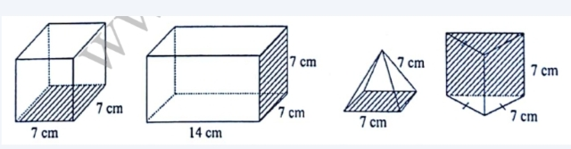
Adi memiliki kawat yang panjangnya 4 m, yang akan dibuat kerangka bangun seperti gambar di atas. Panjang sisa kawat yang tidak terpakai adalah ?
- Perhatikan gambar berikut!
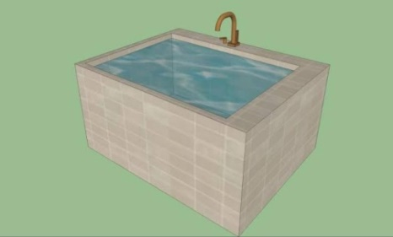
Bak mandi di rumah Dina berbentuk balok memiliki kedalaman 90 cm, panjang sisinya 150 cm dan lebarnya 80 cm. Bak tersebut telah berisi 2/3 nya. Berapa literkah air yang dibutuhkan Dina untuk mengisi penuh bak mandi tersebut?
- Sebuah kolam renang memiliki ukuran panjang 25 m dan lebar 14 m. kedalaman air pada ujung yang dangkal 4 m dan terus melandai sampai pada ujung yang paling dalam 6 m. Berapa literkah volume air dalam kolam renang tersebut ?
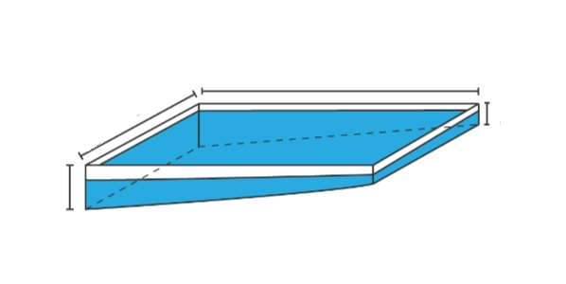
6 m
14 m
4 m
25 m
“SELAMAT MENGERJAKAN”

Lampiran A.5 : Alternatif Jawaban
ALTERNATIF JAWABAN
SOAL TES KEMAMPUAN PEMECAHAN MASALAH MATEMATIS
No | Jawaban
1. | - Memahami masalah  Diketahui :  Ruas kubus ( s ) = 30 cm  Ukuran kertas kado = 45 cm x 60 cm  Harga kertas kado = 1500 per lembar  Ditanyakan:  - Berapa lembar kertas kado minimal yang harus dibeli Maya ?  - Berapa biaya yang diperlukan Maya jika harga kertas kado tersebut Rp.1500/ lembar?  - Menyusun rencana  Luas kotak = Luas permukaan kubus  ( L ) = 6 x s²  Luas kertas kado = p x l  Untuk mencari hitungan lembar kertas kado minimal yang harus dibeli, yaitu :  = $\frac{Luas kotak}{Luas kertas kado}$  Untuk mencari biaya yang diperlukan  = banyak lembar x Rp. 1500/lembar  - Melaksanakan rencana  Luas kotak = 6 x s²  = 6 x 30²  = 5400 cm²  Luas kertas kado = 45 x 60  = 2700 cm²  Jumlah lembaran kertas = $\frac{5400 cm2}{{2700 cm}^{2}}$  = 2 lembar  Biaya yang diperlukan = 2 lembar x Rp. 1500/lembar  = Rp. 3000  - Memeriksa kembali  Jadi, banyak kertas kado minimal yang harus dibeli Maya adalah 2 lembar dan biaya yang diperlukan Maya adalah Rp. 3000.
2. | - Memahami masalah  Diketahui : Panjang kawat yang tersedia = 4 m = 400 cm  Ditanyakan : Panjang sisa kawat yang tidak terpakai ?  - Menyusun rencana  - Menentukan kebutuhan kawat untuk membuat kerangka kubus = 12 x s  - Menentukan kebutuhan kawat untuk membuat kerangka balok = 4 ( p + l + t )  - Menentukan kebutuhan kawat untuk membuat kerangka Limas  = Keliling alas + n x t  - Menentukan kebutuhan kawat untuk membuat kerangka Prisma Segitiga  = 2 x Keliling alas + n x t  - Melaksanakan rencana  - Panjang kawat untuk kerangka kubus  = 12 x s  = 12 x 7  = 84 cm  - Panjang kawat untuk kerangka balok  = 4 ( p + l + t )  = 4 ( 14 + 7 + 7 )  = 4 x 28  = 112 cm  - Panjang kawat untuk kerangka limas  = Keliling alas + n x t  = ( 4 x 7 ) + 4 x 7  = 28 + 28  = 56 cm  - Panjang kawat untuk kerangka prisma  = 2 x Keliling alas + n x t  = 2 ( 3 x 7 ) + 3 x 7  = 2 x ( 21 ) + 21  = 42 + 21  = 63 cm  Total panjang kerangka = 84 cm + 112 cm + 56 cm + 63 cm = 315 cm  Sisa panjang kawat = 400 cm – 315 cm = 85 cm  - Memeriksa Kembali  Jadi, panjang sisa kawat yang tidak terpakai adalah 85 cm
3. | - Memahami masalah  Diketahui :  Kedalaman ( tinggi ) = 90 cm  Panjang = 150 cm  Lebar = 80 cm  Ditanyakan :  Berapa literkah air yang dibutuhkan untuk mengisi penuh bak mandi tersebut?  - Menyusun rencana  Volume bak mandi jika terisi penuh = p x l x t  Volume bak mandi hanya 2/3 bagian  Volume = 2/3 x ( p x l x t )  - Melaksanakan rencana  Volume bak mandi jika terisi penuh = p x l x t  =150 x 80 x 90  = 1080.000 cm³  = 1080 liter  Volume bak mandi hanya 2/3 bagian, berarti :  V = 2/3 x ( p x l x t )  V = 2/3 x 1080  V = 720 liter  Air yang dibutuhkan untuk mengisi penuh bak mandi tersebut adalah  1080 liter – 720 liter = 360 liter  - Memeriksa kembali  Jadi, Dina harus mengisinya lagi sebanyak 360 liter agar bak mandi terisi penuh.
4. | - Memahami masalah  Diketahui :  Prisma dengan alas berbentuk trapezium  Panjang kolam ( p) = 25 m  Lebar kolam = 14 m  Kedalaman air pada ujung yang dangkal ( a ) = 4 m  Kedalaman air pada ujung paling dalam ( b ) = 6 m  Ditanyakan :  Berapa literkah volume air dalam kolam renang tersebut ?  - Menyusun rencana  Volume air = Volume prisma  Volume prisma = luas alas x tinggi = luas trapesium x tinggi prisma  =( $\frac{1}{2}$ x ( a + b ) x t_{trapesium} ) x t_{prisma}  Untuk trapesium = Panjang kolam  Untuk prisma = Lebar kolam  - Melaksanakan rencana  Volume air = Volume prisma  =( $\frac{1}{2}$ x ( a + b ) x t_{trapesium} ) x t_{prisma}  =( $\frac{1}{2}$ x ( 4 + 6 ) x 25 ) x 14  =( $\frac{1}{2}$ x 10 x 25) x 14  = 125 x 14  = 1750 m³  1 m³ = 1000 liter  Sehingga volume air = 1750 x 1000  = 1.750.000 liter  - Memeriksa kembali  Jadi, banyak volume air dalam kolam tersebut adalah 1.750.000 liter.
Lampiran A. 5 Alternatif Jawaban

Lampiran A.6 : Pedoman Penskoran
PEDOMAN PENSKORAN
BUTIR SOAL TES KEMAMPUAN PEMECAHAN MASALAH MATEMATIS
Memahami Masalah | Menyusun Rencana | Melaksanakan Rencana | Memeriksa Kembali | Skor
Tidak berbuat  (kosong) atau  salah  menginterpretasi  kan | Tidak ada  rencana,  membuat  rencana yang  tidak relevan | Tidak  melakukan  perhitungan,  atau jawaban  salah | Tidak ada  pemeriksaan  atau tidak ada  keterangan  lain | 0
Hanya sebagian  interpretasi  masalah yang  benar | Membuat  sebagian  rencana yang  benar atau  penjelasannya  tidak lengkap | Melaksanakan  prosedur yang  salah, hanya  sebagian kecil  jawaban yang  dituliskan | Ada  pemeriksaan  tetapi tidak  tuntas | 1
Memahami soal  secara lengkap;  mengidentifikasi  permasalahan  secara tepat | Membuat  keseluruhan  rencana yang  benar dan  mengarahkan  kepada solusi  yang benar | Melaksanakan  sebagian  prosedur yang  benar, atau  kebanyakan  salah sehingga  hasil salah | Pemeriksaan  dilaksanakan  untuk melihat  kebenaran  hasil dan  proses ( menarik kesimpulan ) | 2
- | - | Melaksanakan  prosedur yang  benar dan mungkin menghasilkan  jawaban yang  benar tetapi  salah  perhitungan | - | 3
- | - | Melakukan  proses yang  benar dan  mendapatkan  hasil yang benar | - | 4
Skor = 2 | Skor = 2 | Skor = 4 | Skor = 2
Lampiran A. 6 Pedoman Penskoran

Lampiran A.7 : Deskripsi Instrumen Pedoman Wawancara
DESKRIPSI INSTRUMEN PEDOMAN WAWANCARA
Fokus Wawancara | : | Analisis Kesulitan Siswa SMP Dalam Menyelesaikan Soal Kemampuan Pemecahan Masalah Matematis Ditinjau Dari Gaya Belajar
Materi Wawancara | : | Kesulitan Siswa Dalam Menyelesaikan Soal Kemampuan Pemecahan Masalah Matematis Ditinjau Dari Gaya Belajar
Responden | : | - Siswa yang telah mengisi angket gaya belajar ( Visual, Auditorial dan kinestetik )  - Siswa yang telah menyelesaikan soal tes kemampuan pemecahan masalah matematis materi Bangun Ruang Sisi Datar.  - Siswa yang jawaban tes soal kemampuan pemecahan masalah matematisnya dominan mengalami kesalahan.
Waktu | : | Setelah subjek menyelesaikan tes soal kemampuan pemecahan masalah matematis
Tempat | : | Sesuai dengan keinginan dan situasi subjek penelitian (bisa di sekolah, rumah, masjid, atau tempat lainnya yang memungkinkan)
Tujuan | : | Untuk mengetahui kesulitan siswa dalam menyelesaikan soal kemampuan pemecahan masalah ditinjau dari gaya belajar.
Lampiran A. 7 Deskripsi Instrumen Pedoman Wawancara
Lampiran A.8 : Kisi-kisi Pedoman Wawancara
KISI-KISI PEDOMAN WAWANCARA
No | Jenis Kesulitan | Indikator Kesulitan | Pertanyaan
1. | Kesulitan dalam menggunakan konsep | Siswa melakukan kesalahan dalam menentukan teorema atau rumus-rumus untuk menjawab masalah | - Coba kamu bacakan soal dan sebutkan apa yang diketahui dari soal tersebut!  - Apakah kamu kesulitan menentukan apa yang diketahui dan ditanyakan dalam soal?
1. | Kesulitan dalam menggunakan konsep | Siswa tidak tepat dalam menggunakan rumus/langkah yang sesuai dengan kondisi dari soal | - Coba jelaskan adakah kesulitan yang kamu alami untuk menentukan rumus/langkah yang akan digunakan dalam menjawab soal tersebut?
2. | Kesulitan dalam mempelajari dan menggunakan prinsip | Siswa tidak teliti dalam  perhitungan atau tidak  tepat dalam menggunakan sifat-sifat operasi hitung | - Melalui langkah yang kamu gunakan, apakah kamu berusaha keras menyelesaikan perhitungan sampai menemukan hasilnya?  - Menurut kamu apakah kamu melakukan kesalahan dalam perhitungan?
2. | Kesulitan dalam mempelajari dan menggunakan prinsip | Siswa tidak menyelesaikan  Perhitungan | - Apakah perhitungan yang kamu lakukan ini sudah selesai?
3. | Kesulitan  Dalam menyelesaikan masalah verbal | Siswa tidak tepat dalam  menerjemahkan ke dalam model matematika | - Apakah kamu kesulitan dalam menyatakan bahasa sehari-hari ke dalam bahasa matematika ?  - Apakah kamu kesulitan dalam menentukan model matematika/langkah yang digunakan untuk menyelesaikan soal tersebut?
3. | Kesulitan  Dalam menyelesaikan masalah verbal | Siswa tidak tepat dalam  menggunakan data yang  akan dimasukkan/digunakan | - Apakah data-data yang kamu masukkan ke dalam langkah ini sudah lengkap dan benar?
 | Kesulitan  Dalam menyelesaikan masalah verbal | Siswa tidak memeriksa jawaban yang diperoleh memenuhi kondisi masalah. | - Apa kesimpulan dari hasil/jawaban yang kamu dapatkan tersebut?
Lampiran A. 8 Kisi-kisi Pedoman Wawancara

Lampiran A.9 : Penilaian
Skor Jenis Gaya Belajar
Untuk Pernyataan Positif ( + ) :
Gaya Belajar | Selalu | Sering | Jarang | Tidak Pernah
Visual | 4 | 3 | 2 | 1
Auditorial | 4 | 3 | 2 | 1
Kinestetik | 4 | 3 | 2 | 1
Skor | ...x4 | ...x3 | …x2 | ...x1
Lampiran A. 9 Penilaian
Untuk Pernyataan Negatif ( - ) :
Gaya Belajar | Selalu | Sering | Jarang | Tidak Pernah
Visual | 1 | 2 | 3 | 4
Auditorial | 1 | 2 | 3 | 4
Kinestetik | 1 | 2 | 3 | 4
Skor | ...x1 | ...x2 | …x3 | …4

Berdasarkan hasil angket gaya belajar diperoleh skor jenis gaya belajar ( Visual, Auditorial, atau Kinestetik ). Angket dianalisis dengan menggunakan skor tertinggi dari ketiga gaya belajar tersebut. Jumlah skor tertinggi menunjukkan gaya belajar yang dominan yang dimiliki oleh masing-masing siswa.

PERMOHONAN VALIDASI INSTRUMEN ANGKET GAYA BELAJAR
Bapak/Ibu yang terhormat,
Sehubungan dengan skripsi saya yang berjudul : “Analisis Kesulitan Siswa SMP Dalam Menyelesaikan Soal Kemampuan Pemecahan Masalah Ditinjau dari Gaya Belajar” maka saya :
Nama Mahasiswa | : | Sani Syipa Sopiani
NIM | : | 18513025
Asal Instansi | : | Program Studi Pendidikan Indonesia  Fakultas Ilmu Terapan dan Sains  Institut Pendidikan Indonesia Garut
Sasaran Penelitian | : | Siswa Kelas VIII SMP Nurul Hidayah Ma’arif
Memohon kesediaan Bapak/Ibu untuk memberikan penilaian pada lembar validasi yang telah diberikan. Lembar validasi ini dimaksudkan untuk mengetahui pendapat Bapak/Ibu tentang angket gaya belajar siswa yang telah disusun, sehingga dapat diketahui layak atau tidaknya angket ini diberikan kepada subjek penelitian. Penilaian, komentar dan saran yang Bapak/Ibu berikan akan digunakan sebagai pedoman dan pertimbangan untuk perbaikan keterampilan metakognisi ini. Atas perhatian dan kesediaan Bapak/Ibu untuk mengisi lembar validasi ini saya ucapkan terimakasih.

Garut, Juli 2022
Hormat Saya

Sani Syipa Sopiani

Lampiran A.10 : Lembar Validasi Instrumen Angket Gaya Belajar
LEMBAR VALIDASI INSTRUMEN ANGKET GAYA BELAJAR
Judul Skripsi | : | Analisis Kesulitan Siswa SMP Dalam Menyelesaikan Soal Kemampuan Pemecahan Masalah Ditinjau dari Gaya Belajar
Nama Mahasiswa | : | Sani Syipa Sopiani
NIM | : | 18513025
Program Studi | : | Pendidikan Matematika
Sasaran Penelitian | : | Siswa Kelas VIII SMP Nurul Hidayah-Cikelet
Validator | :
Lampiran A. 10 Lembar Validasi Instrumen Angket Gaya Belajar
Petunjuk :
- Berdasarkan pendapat Bapak/Ibu berilah tanda ( √ ) pada kolom yang telah tersedia dengan skala penilaian sebagai berikut :
1 | = | Tidak Baik
2 | = | Kurang Baik
3 | = | Cukup Baik
4 | = | Baik
5 | = | Sangat Baik
- Jika ada yang perlu dikomentari, tuliskan pada lembar saran/langsung pada naskah.
No | Aspek Yang Diamati | Nilai Pengamatan
No | Aspek Yang Diamati | 1 | 2 | 3 | 4 | 5
1. | Identitas Angket  - Kelengkapan identitas angket
2. | Materi  - Kesesuaian angket dengan indikator  - Pernyataan-pernyataan yang disajikan berkaitan dengan kegiatan sehari-hari siswa  - Pernyataan-pernyataan yang disajikan dapat menilai gaya belajar
3. | Bahasa  - Menggunakan bahasa yang baik dan benar ( sesuai dengan kaidah Bahasa Indonesia )  - Istilah yang digunakan tepat dan mudah dipahami  - Kejelasan bahasa yang digunakan, sehingga tidak menimbulkan penafsiran ganda.
Kesimpulan :

Saran :

Untuk kesimpulan mohon diisi :
- Layak digunakan tanpa revisi
- Layak digunakan dengan revisi
- Tidak layak digunakan
Garut, Juli 2022
Validator

….……………..

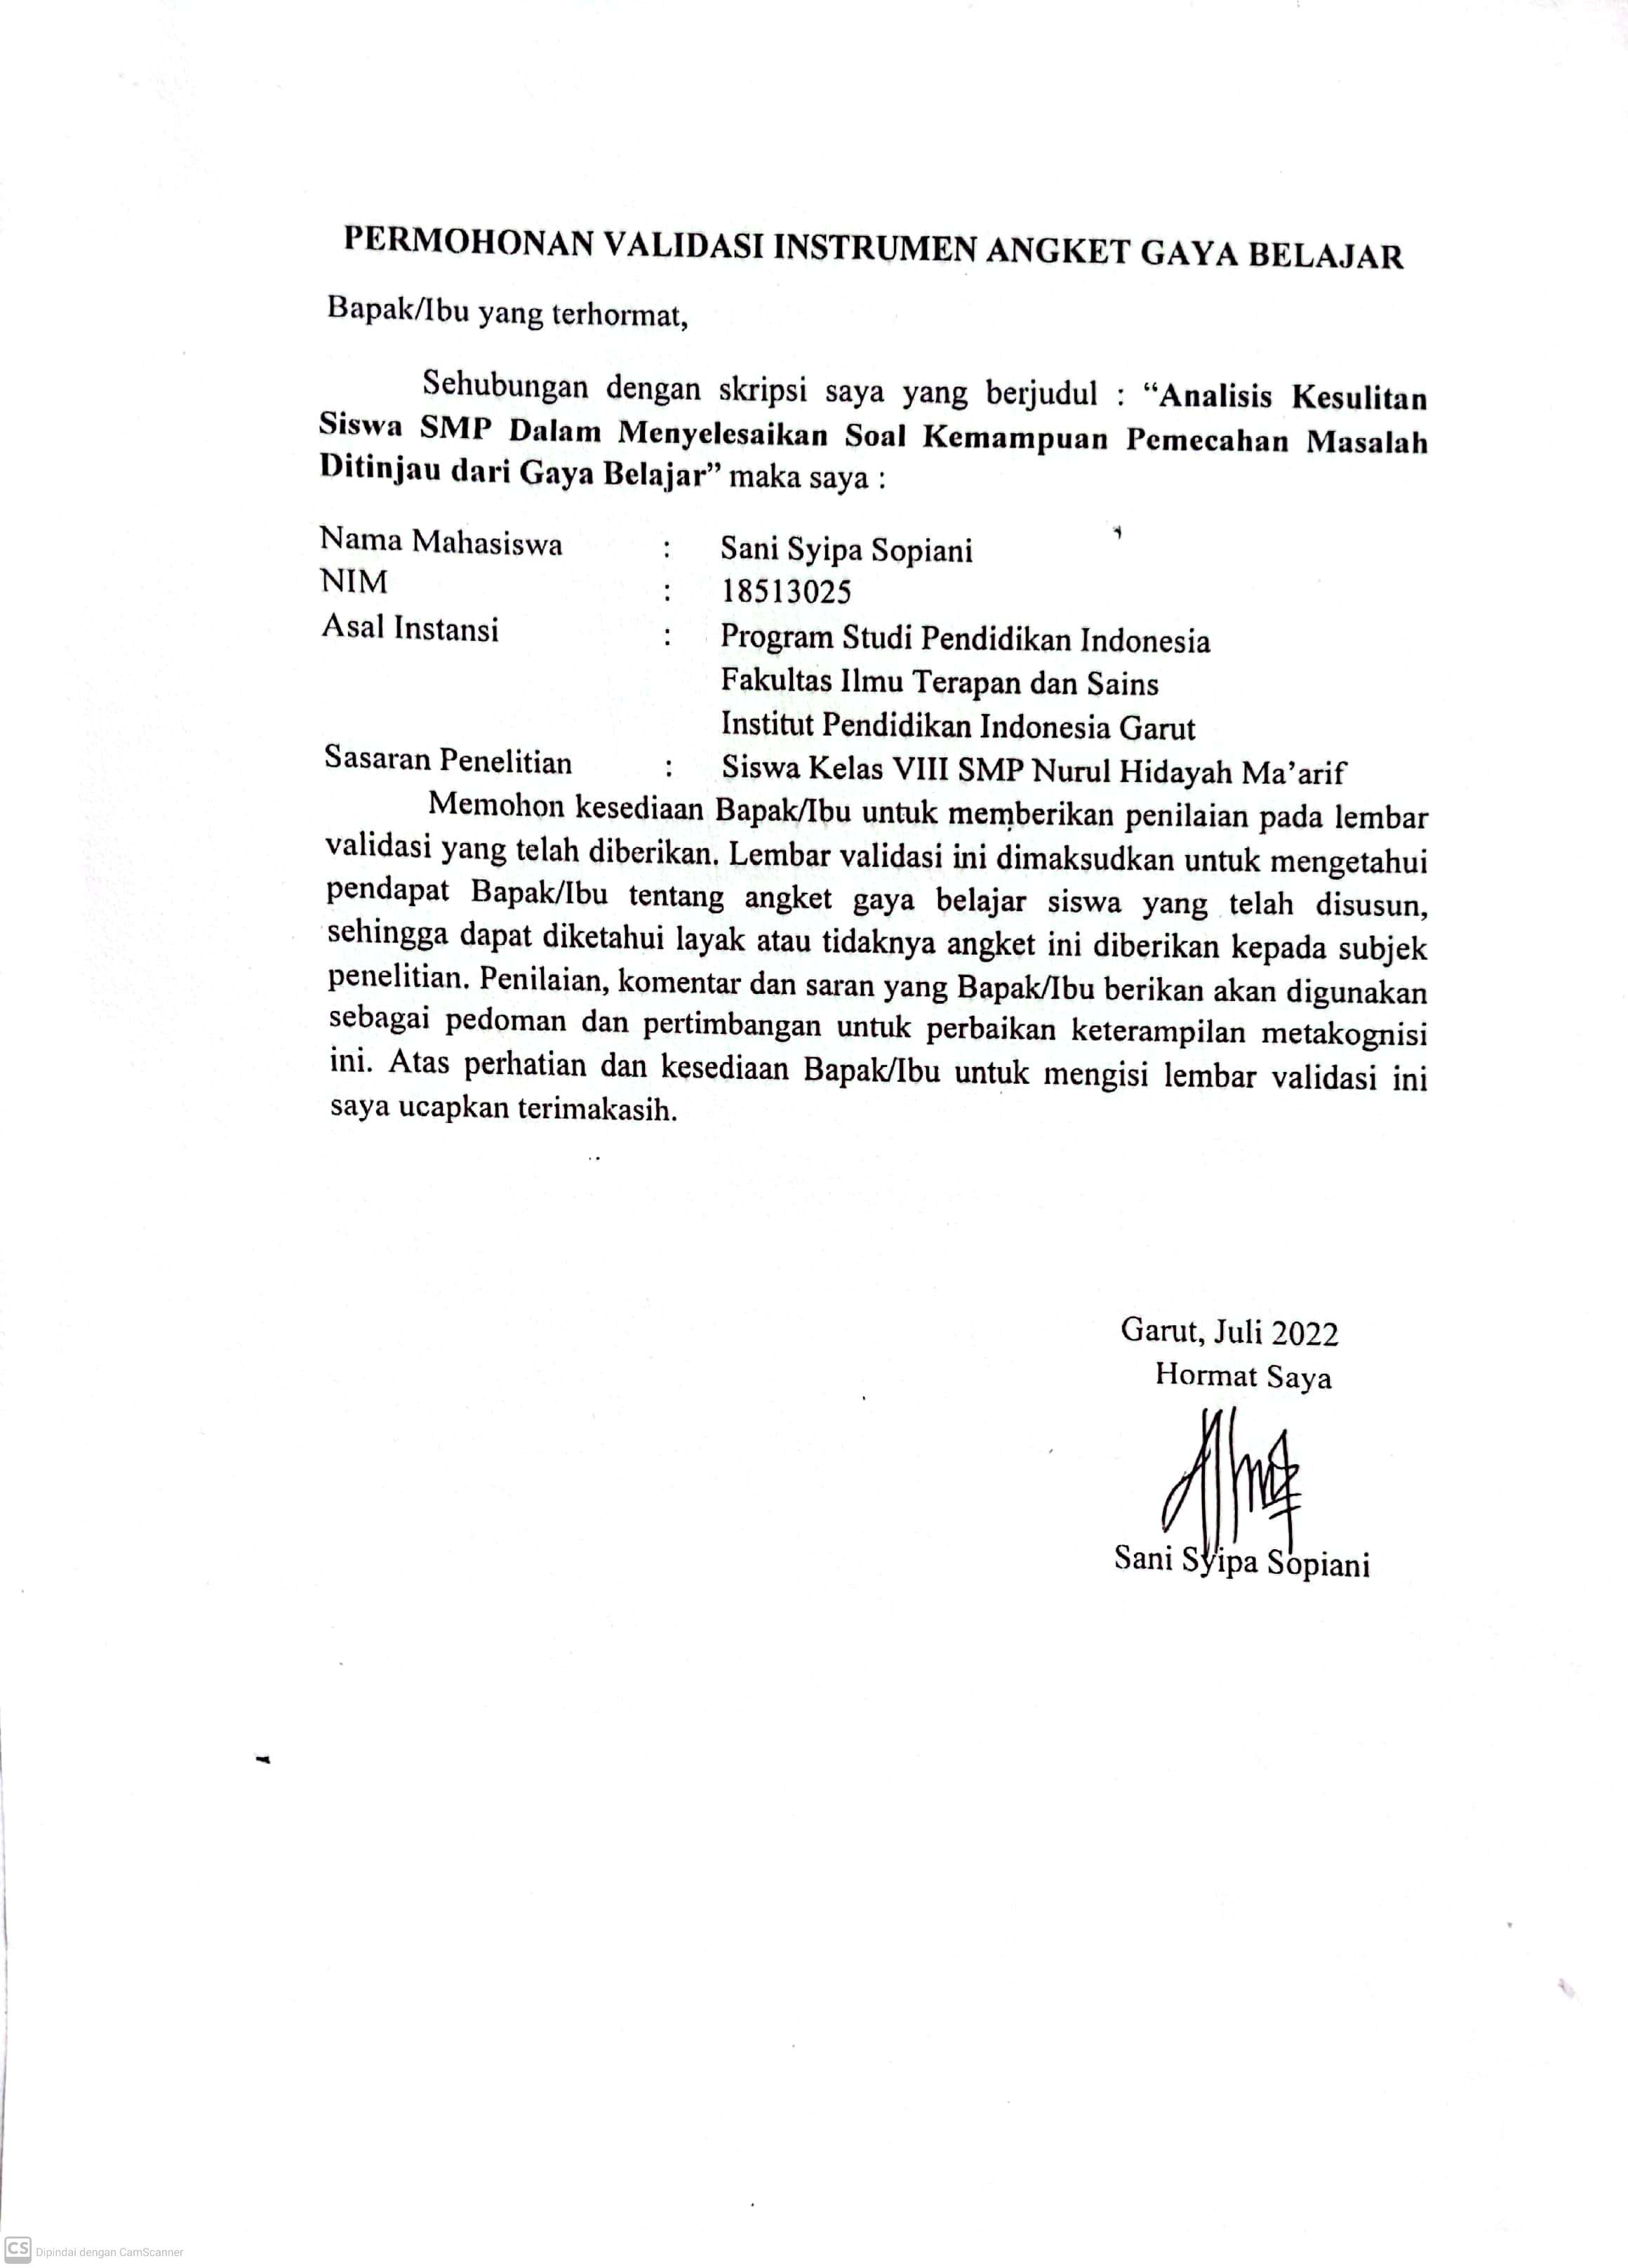

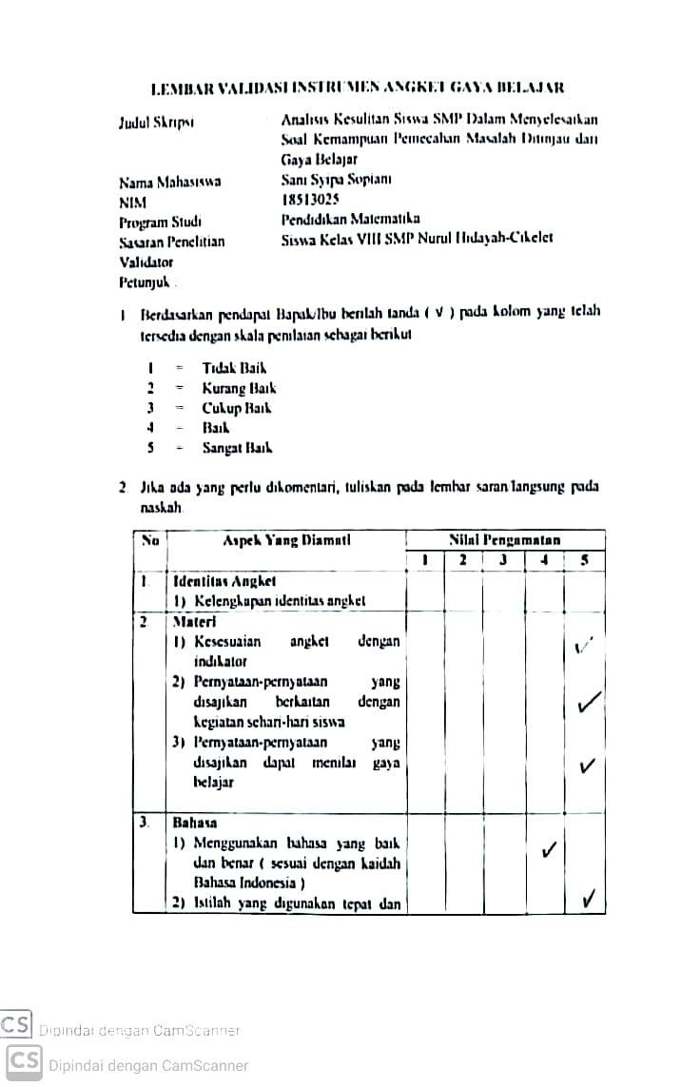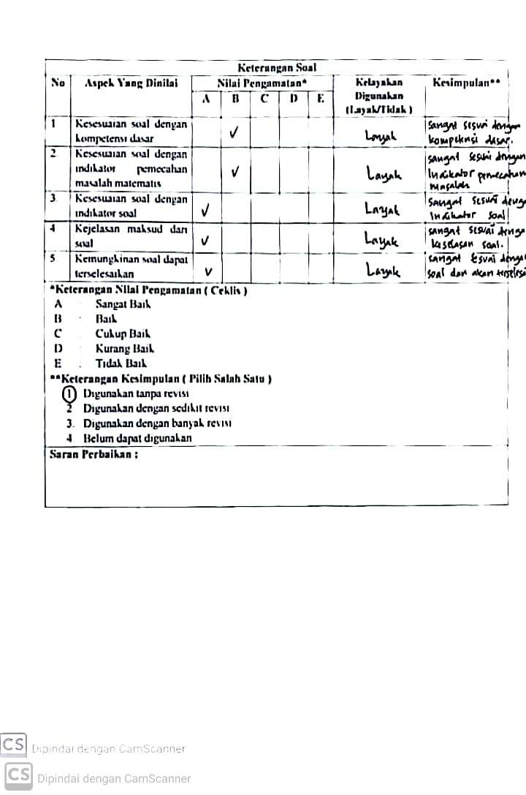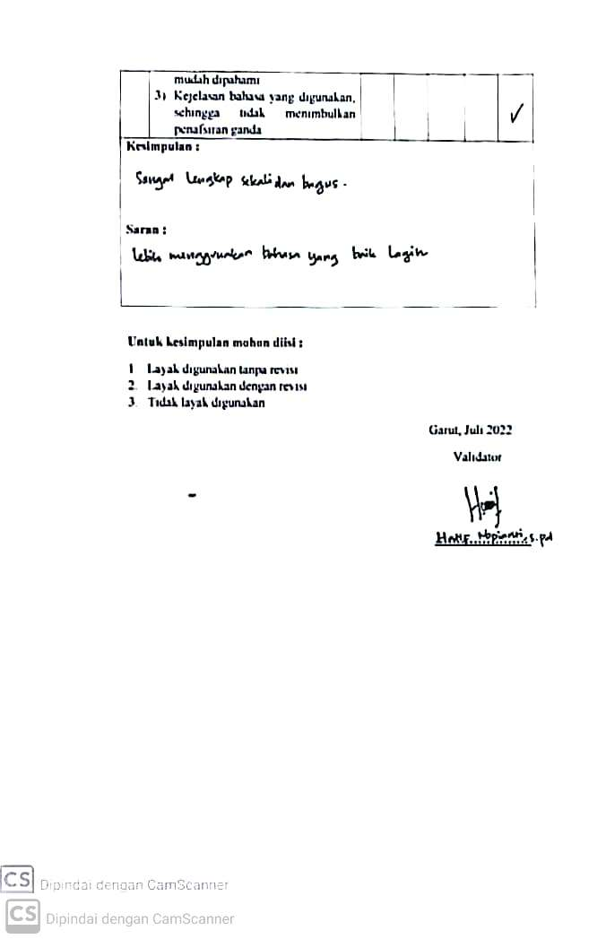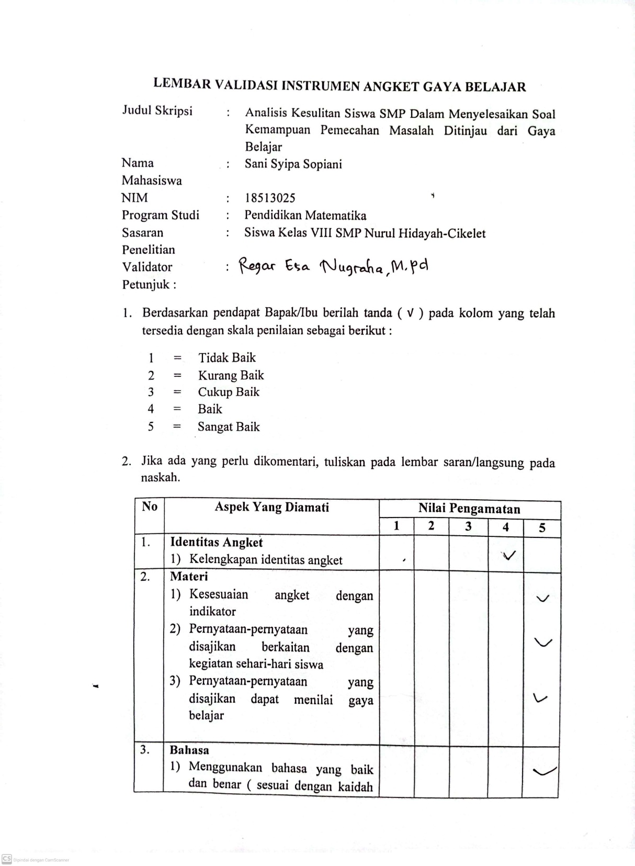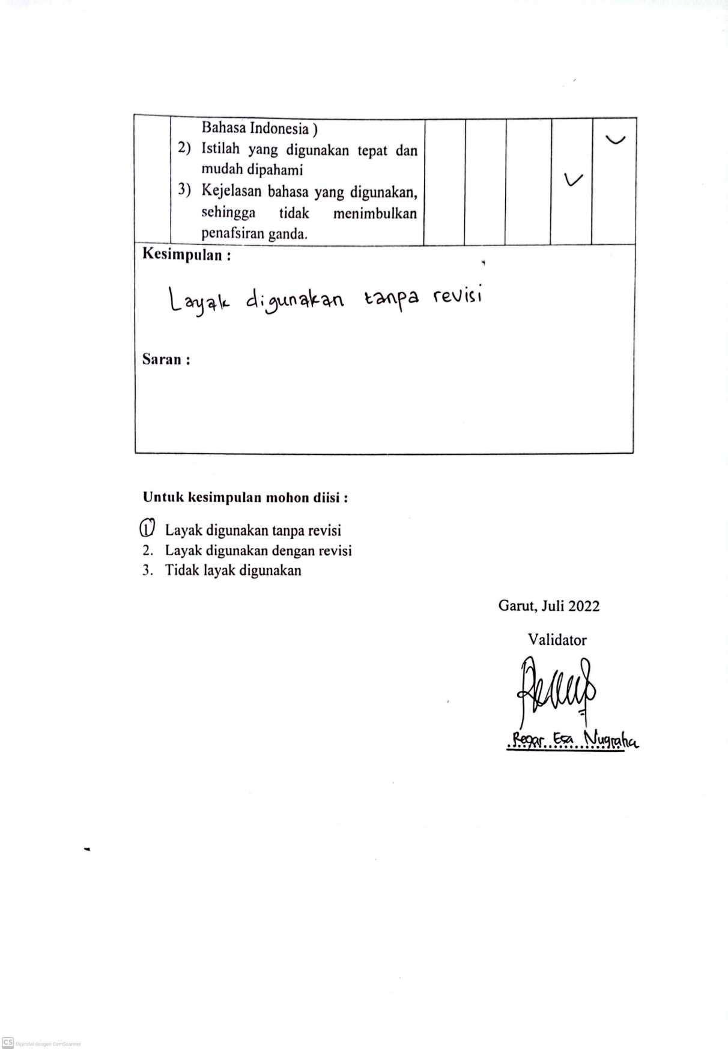

PERMOHONAN VALIDASI
INSTRUMEN SOAL TES KEMAMPUAN PEMECAHAN MASALAH
Bapak/Ibu yang terhormat,
Sehubungan dengan skripsi saya yang berjudul : “Analisis Kesulitan Siswa SMP Dalam Menyelesaikan Soal Kemampuan Pemecahan Masalah Ditinjau dari Gaya Belajar” maka saya :
Nama Mahasiswa | : | Sani Syipa Sopiani
NIM | : | 18513025
Asal Instansi | : | Program Studi Pendidikan Indonesia  Fakultas Ilmu Terapan dan Sains  Institut Pendidikan Indonesia Garut
Sasaran Penelitian | : | Siswa Kelas VIII SMP Nurul Hidayah Ma’arif
cMemohon kesediaan Bapak/Ibu untuk memberikan penilaian pada lembar vv alidasi yang telah diberikan. Lembar validasi ini dimaksudkan untuk mengetahui pendapat Bapak/Ibu tentang soal tes kemampuan pemecahan masalah matematika yang telah disusun, sehingga dapat diketahui layak atau tidaknya soal ini diberikan kepada subjek penelitian. Penilaian, komentar dan saran yang Bapak/Ibu berikan akan digunakan sebagai pedoman dan pertimbangan untuk perbaikan soal ini. Atas perhatian dan kesediaan Bapak/Ibu untuk mengisi lembar validasi ini saya ucapkan terimakasih.

Garut, Juli 2022
Hormat Saya

Sani Syipa Sopiani

Lampiran A.11 : Lembar Validasi Instrumen Soal Tes Kemampuan Pemecahan Masalah
LEMBAR VALIDASI
INSTRUMEN SOAL TES KEMAMPUAN PEMECAHAN MASALAH
IDENTITAS VALIDATOR :
Nama | :
NIP | :
Asal Instansi | : | Lampiran A. 11 Lembar Validasi Instrumen Soal Tes Kemampuan Pemecahan Masalah
Soal 1
Kompetensi Dasar : Menyelesaikan masalah yang berkaitan dengan luas permukaan dan volume bangun ruang sisi datar. |  | Diberikan soal berupa kotak kado yang berbentuk kubus, siswa mampu menentukan banyak kertas kado dan biaya yang diperlukan dengan menggunakan luas permukaan kubus dan luas kertas kado jika diketahui rusuk kubus dan sisi-sisi kertas kado.
  Indikator Kemampuan Pemecahan Masalah :
  - Memahami Masalah.
  - Menyusun Rencana Penyelesaian.
  - Melaksanakan Rencana. Penyelesaian dan ;
  - Memeriksa Kembali Jawaban.
Soal
- Perhatikan gambar berikut!
30 cm
30 cm
45 cm
60 cm

Maya ingin membelikan boneka kepada temannya yang akan berulang tahun. Boneka tersebut akan dimasukan kedalam kotak berbentuk kubus yang memiliki rusuk 30 cm, kemudian kado tersebut akan dibungkus kertas kado berukuran 45 cm x 60 cm. Berapa lembar kertas kado minimal yang harus dibeli Maya? Berapa biaya yang diperlukan Maya jika harga kertas kado tersebut Rp. 1500/lembar ?
Keterangan Soal
No | Aspek Yang Dinilai | Nilai Pengamatan* |  |  |  |  | Kelayakan Digunakan (Layak/Tidak ) | Kesimpulan**
No | Aspek Yang Dinilai | A | B | C | D | E | Kelayakan Digunakan (Layak/Tidak ) | Kesimpulan**
1. | Kesesuaian soal dengan kompetensi dasar
2. | Kesesuaian soal dengan indikator pemecahan masalah matematis
3. | Kesesuaian soal dengan indikator soal
4. | Kejelasan maksud dari soal
5. | Kemungkinan soal dapat terselesaikan
*Keterangan Nilai Pengamatan ( Ceklis )
A | : | Sangat Baik
B | : | Baik
C | : | Cukup Baik
D | : | Kurang Baik
E | : | Tidak Baik
**Keterangan Kesimpulan ( Pilih Salah Satu )
- Digunakan tanpa revisi
- Digunakan dengan sedikit revisi
- Digunakan dengan banyak revisi
- Belum dapat digunakan
Saran Perbaikan :

Soal 2
Kompetensi Dasar : Menyelesaikan masalah yang berkaitan dengan luas permukaan dan volume bangun ruang sisi datar. |  | Diberikan soal yang berbentuk Kubus, Balok, Limas dan Prisma. Jika diketahui nilai dari bangun ruang sisi datar, Siswa mampu menentukan kerangka yang digunakan untuk membuat bangun ruang sisi datar tersebut.
  Indikator Kemampuan Pemecahan Masalah :
  - Memahami Masalah
  - Menyusun Rencana Penyelesaian
  - Melaksanakan Rencana Penyelesaian dan ;
  - Memeriksa Kembali Jawaban
Soal
- Perhatikan gambar berikut !
Adi memiliki kawat yang panjangnya 4 m, yang akan dibuat kerangka bangun seperti diatas. Panjang sisa kawat yang tidak terpakai adalah ?

Keterangan Soal
No | Aspek Yang Dinilai | Nilai Pengamatan* |  |  |  |  | Kelayakan Digunakan (Layak/Tidak ) | Kesimpulan**
No | Aspek Yang Dinilai | A | B | C | D | E | Kelayakan Digunakan (Layak/Tidak ) | Kesimpulan**
1. | Kesesuaian soal dengan kompetensi dasar
2. | Kesesuaian soal dengan indikator pemecahan masalah matematis
3. | Kesesuaian soal dengan indikator soal
4. | Kejelasan maksud dari soal
5. | Kemungkinan soal dapat terselesaikan
*Keterangan Nilai Pengamatan ( Ceklis )
A | : | Sangat Baik
B | : | Baik
C | : | Cukup Baik
D | : | Kurang Baik
E | : | Tidak Baik
**Keterangan Kesimpulan ( Pilih Salah Satu )
- Digunakan tanpa revisi
- Digunakan dengan sedikit revisi
- Digunakan dengan banyak revisi
- Belum dapat digunakan
Saran Perbaikan :

Soal 3
Kompetensi Dasar : Menyelesaikan masalah yang berkaitan dengan luas permukaan dan volume bangun ruang sisi datar. |  | Diberikan soal yang berbentuk balok, jika diketahui tinggi, panjang dan lebarnya. Siswa mampu menentukan volume dari balok tersebut.
  Indikator Kemampuan Pemecahan Masalah :
  - Memahami Masalah.
  - Menyusun Rencana Penyelesaian.
  - Melaksanakan Rencana Penyelesaian dan ;
  - Memeriksa Kembali Jawaban
Soal
- Perhatikan gambar berikut!
Bak mandi di rumah Dina berbentuk balok memiliki kedalaman 90 cm, panjang sisinya 150 cm dan lebarnya 80 cm. Bak tersebut telah berisi 2/3 nya. Berapa literkah air yang dibutuhkan Dina untuk mengisi penuh bak mandi tersebut?

Keterangan Soal
No | Aspek Yang Dinilai | Nilai Pengamatan* |  |  |  |  | Kelayakan Digunakan (Layak/Tidak ) | Kesimpulan**
No | Aspek Yang Dinilai | A | B | C | D | E | Kelayakan Digunakan (Layak/Tidak ) | Kesimpulan**
1. | Kesesuaian soal dengan kompetensi dasar
2. | Kesesuaian soal dengan indikator pemecahan masalah matematis
3. | Kesesuaian soal dengan indikator soal
4. | Kejelasan maksud dari soal
5. | Kemungkinan soal dapat terselesaikan
*Keterangan Nilai Pengamatan ( Ceklis )
A | : | Sangat Baik
B | : | Baik
C | : | Cukup Baik
D | : | Kurang Baik
E | : | Tidak Baik
**Keterangan Kesimpulan ( Pilih Salah Satu )
- Digunakan tanpa revisi
- Digunakan dengan sedikit revisi
- Digunakan dengan banyak revisi
- Belum dapat digunakan
Saran Perbaikan :

Soal 4
Kompetensi Dasar : Menyelesaikan masalah yang berkaitan dengan luas permukaan dan volume bangun ruang sisi datar. |  | Diberikan soal yang berbentuk prisma trapesium, jika diketahui sisi-sisi alas dan tinggi prisma, siswa mampu menentukan volume air dalam benda yang berbentuk prisma tersebut.
  Indikator Kemampuan Pemecahan Masalah :
  - Memahami Masalah.
  - Menyusun Rencana Penyelesaian.
  - Melaksanakan Rencana Penyelesaian dan ;
  - Memeriksa Kembali Jawaban.
Soal
- Sebuah kolam renang memiliki ukuran panjang 25 m dan lebar 14 m. kedalaman air pada ujung yang dangkal 4 m dan terus melandai sampai pada ujung yang paling dalam 6 m. Berapa literkah volume air dalam kolam renang tersebut ?
6 m
14 m
4 m
25 m

Keterangan Soal
No | Aspek Yang Dinilai | Nilai Pengamatan* |  |  |  |  | Kelayakan Digunakan (Layak/Tidak ) | Kesimpulan**
No | Aspek Yang Dinilai | A | B | C | D | E | Kelayakan Digunakan (Layak/Tidak ) | Kesimpulan**
1. | Kesesuaian soal dengan kompetensi dasar
2. | Kesesuaian soal dengan indikator pemecahan masalah matematis
3. | Kesesuaian soal dengan indikator soal
4. | Kejelasan maksud dari soal
5. | Kemungkinan soal dapat terselesaikan
*Keterangan Nilai Pengamatan ( Ceklis )
A | : | Sangat Baik
B | : | Baik
C | : | Cukup Baik
D | : | Kurang Baik
E | : | Tidak Baik
**Keterangan Kesimpulan ( Pilih Salah Satu )
- Digunakan tanpa revisi
- Digunakan dengan sedikit revisi
- Digunakan dengan banyak revisi
- Belum dapat digunakan
Saran Perbaikan :

Garut, Juli 2022
Validator

..…..…….

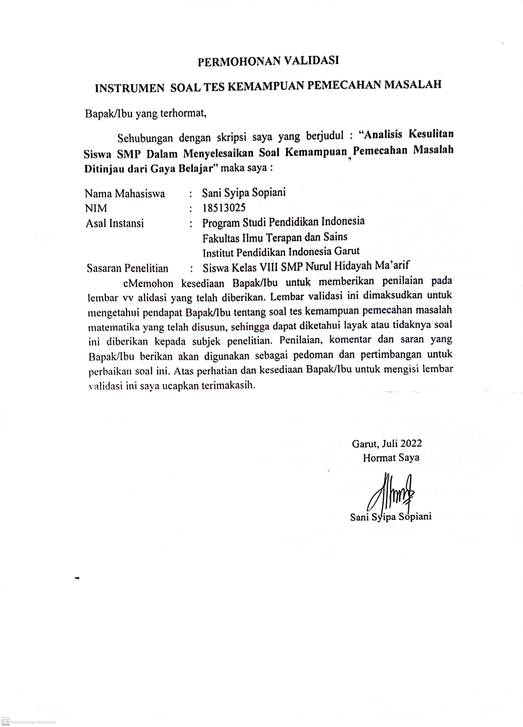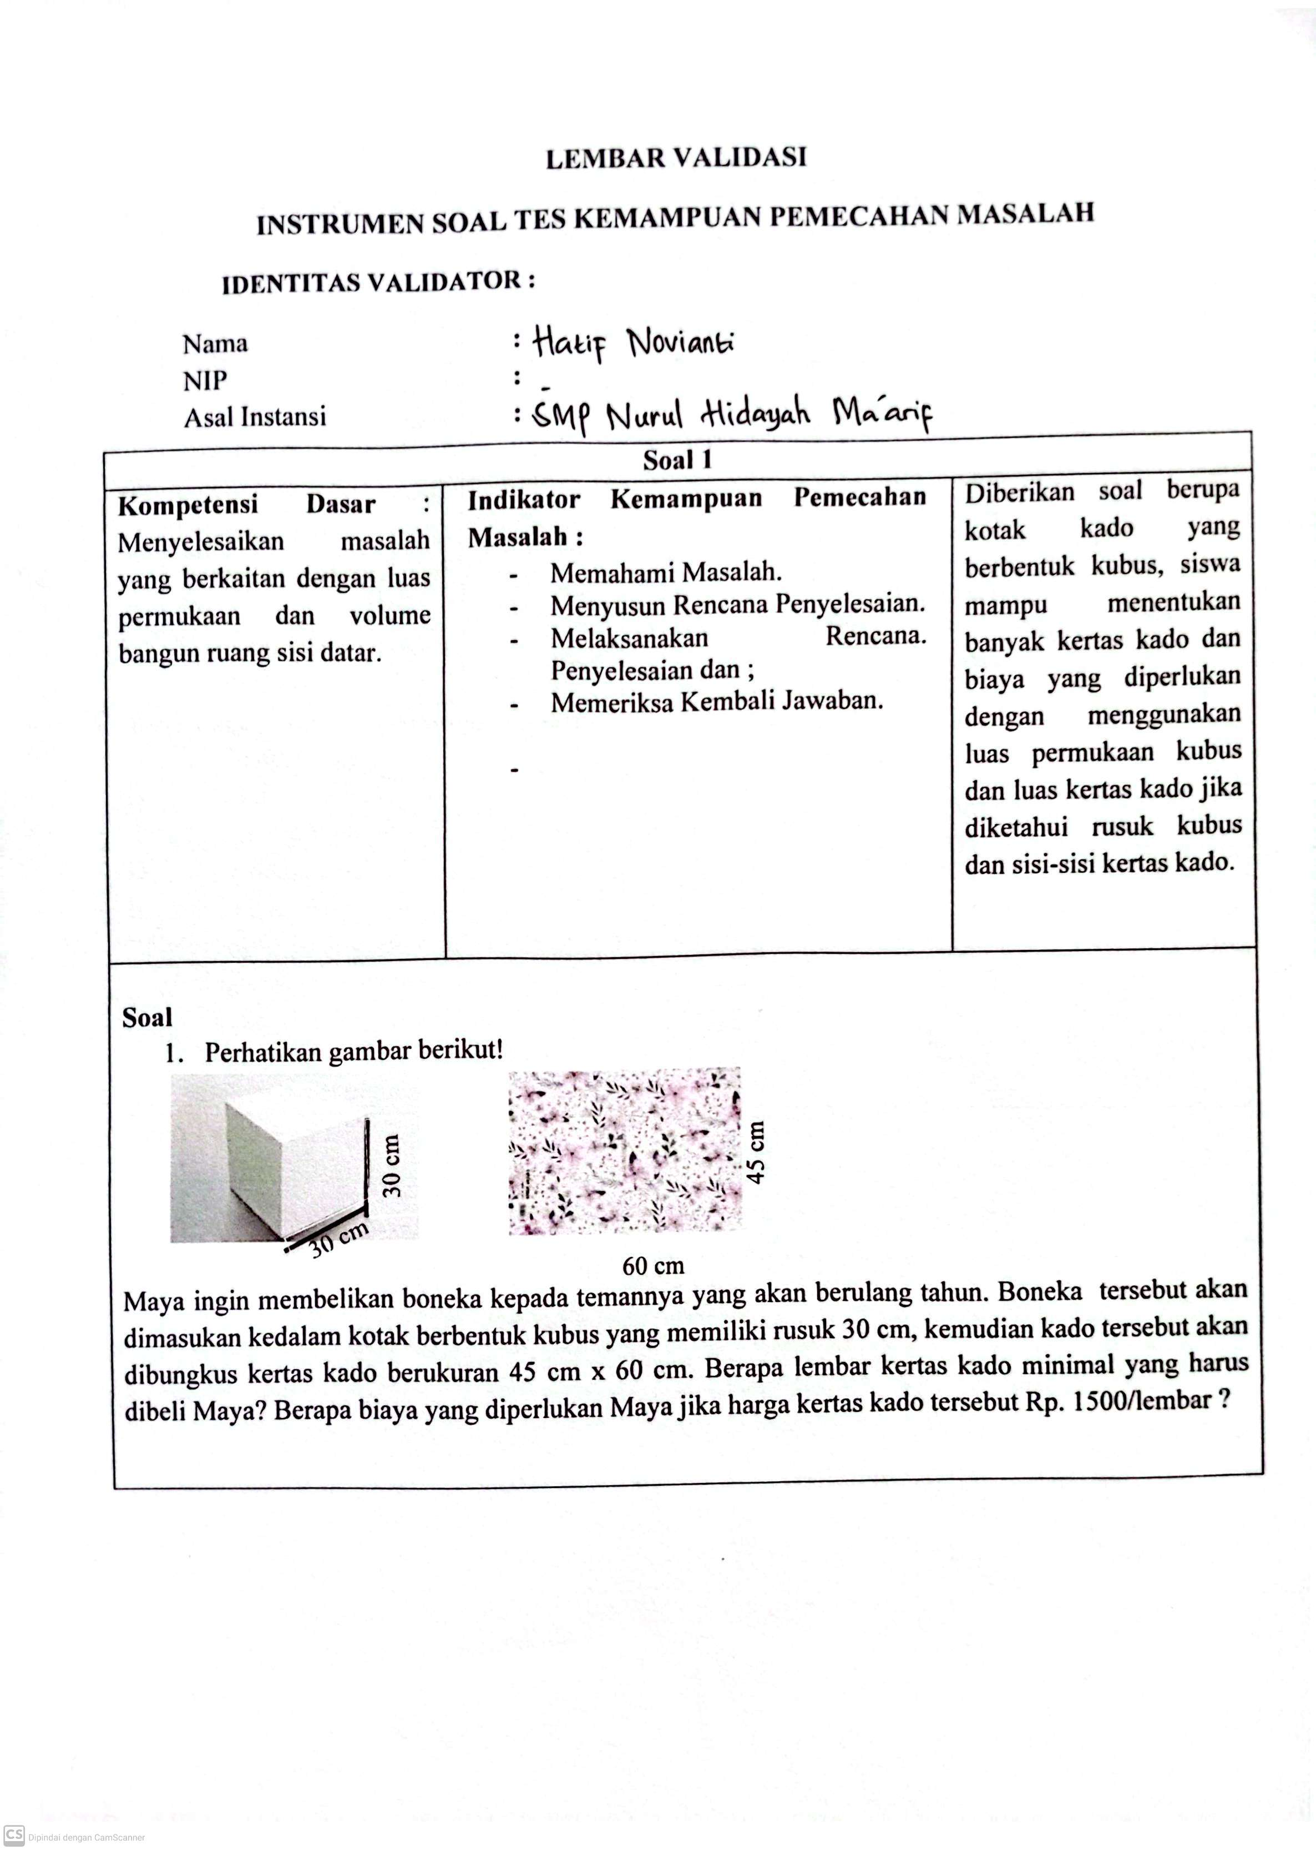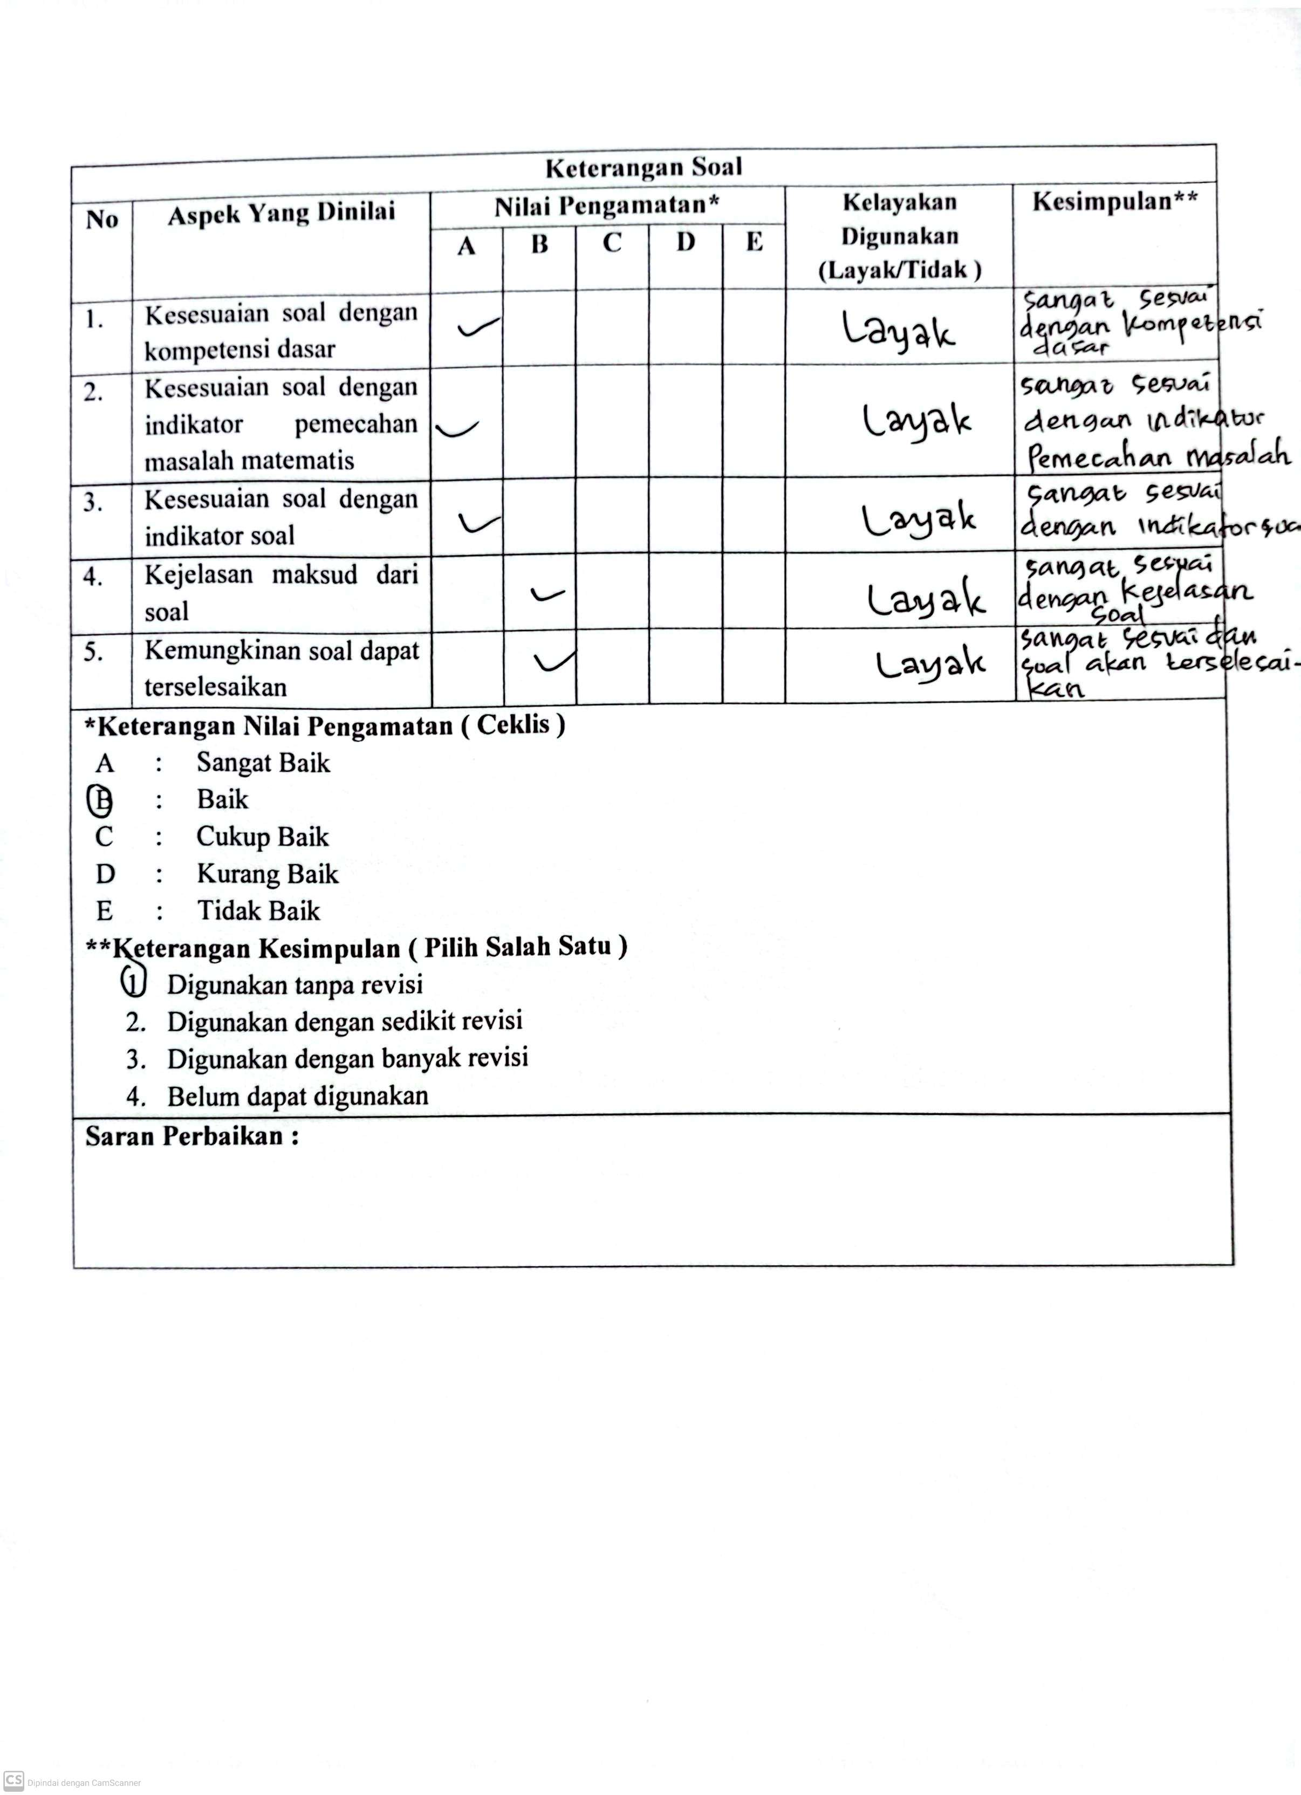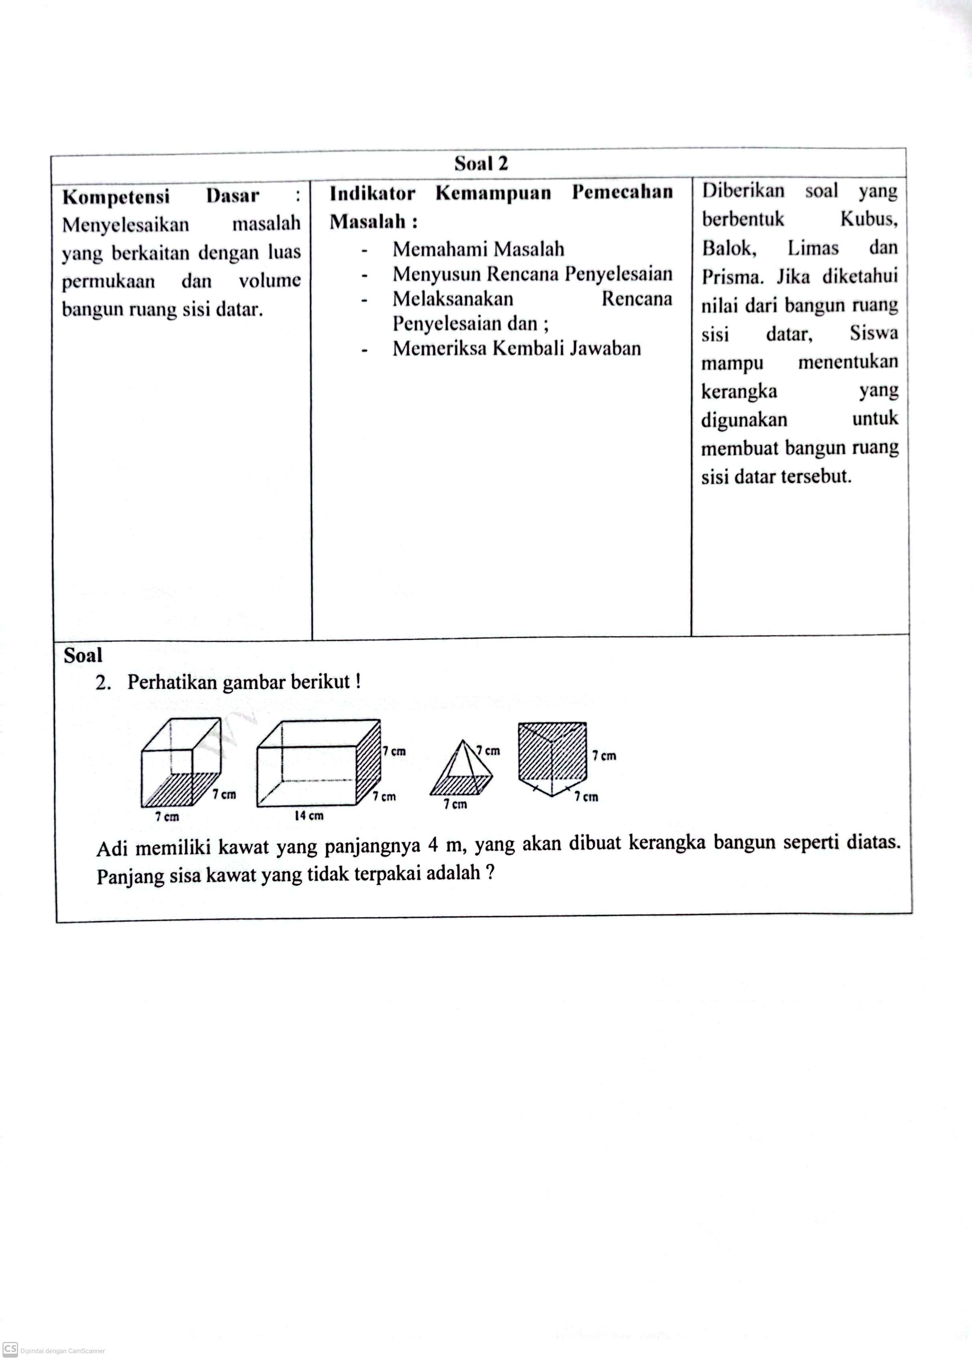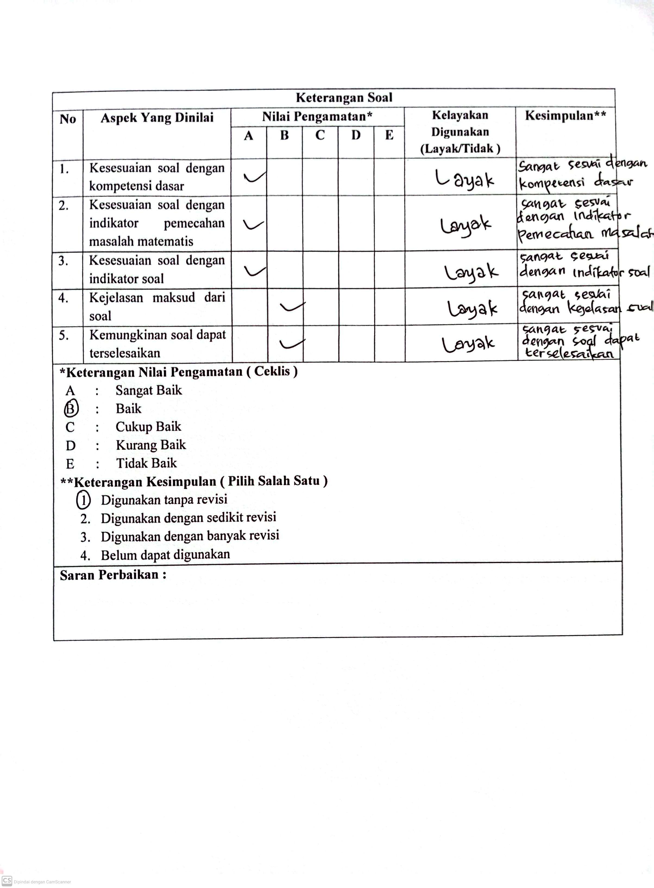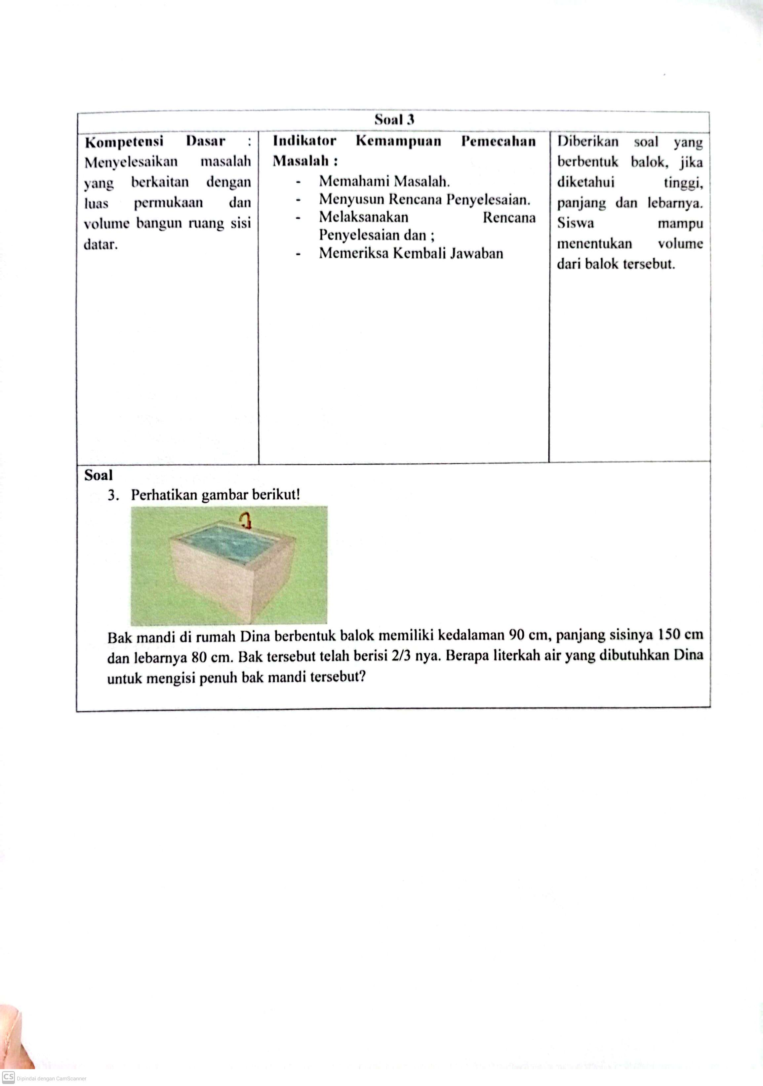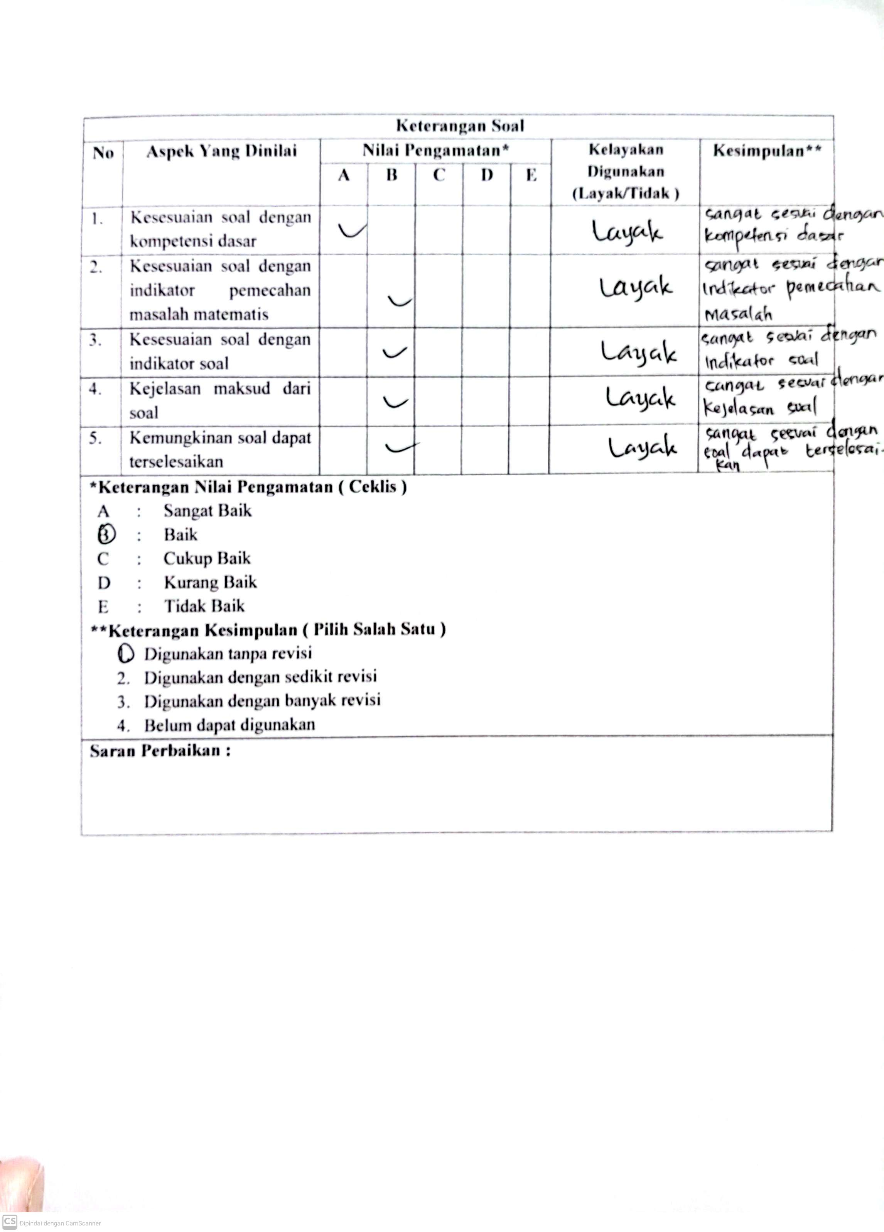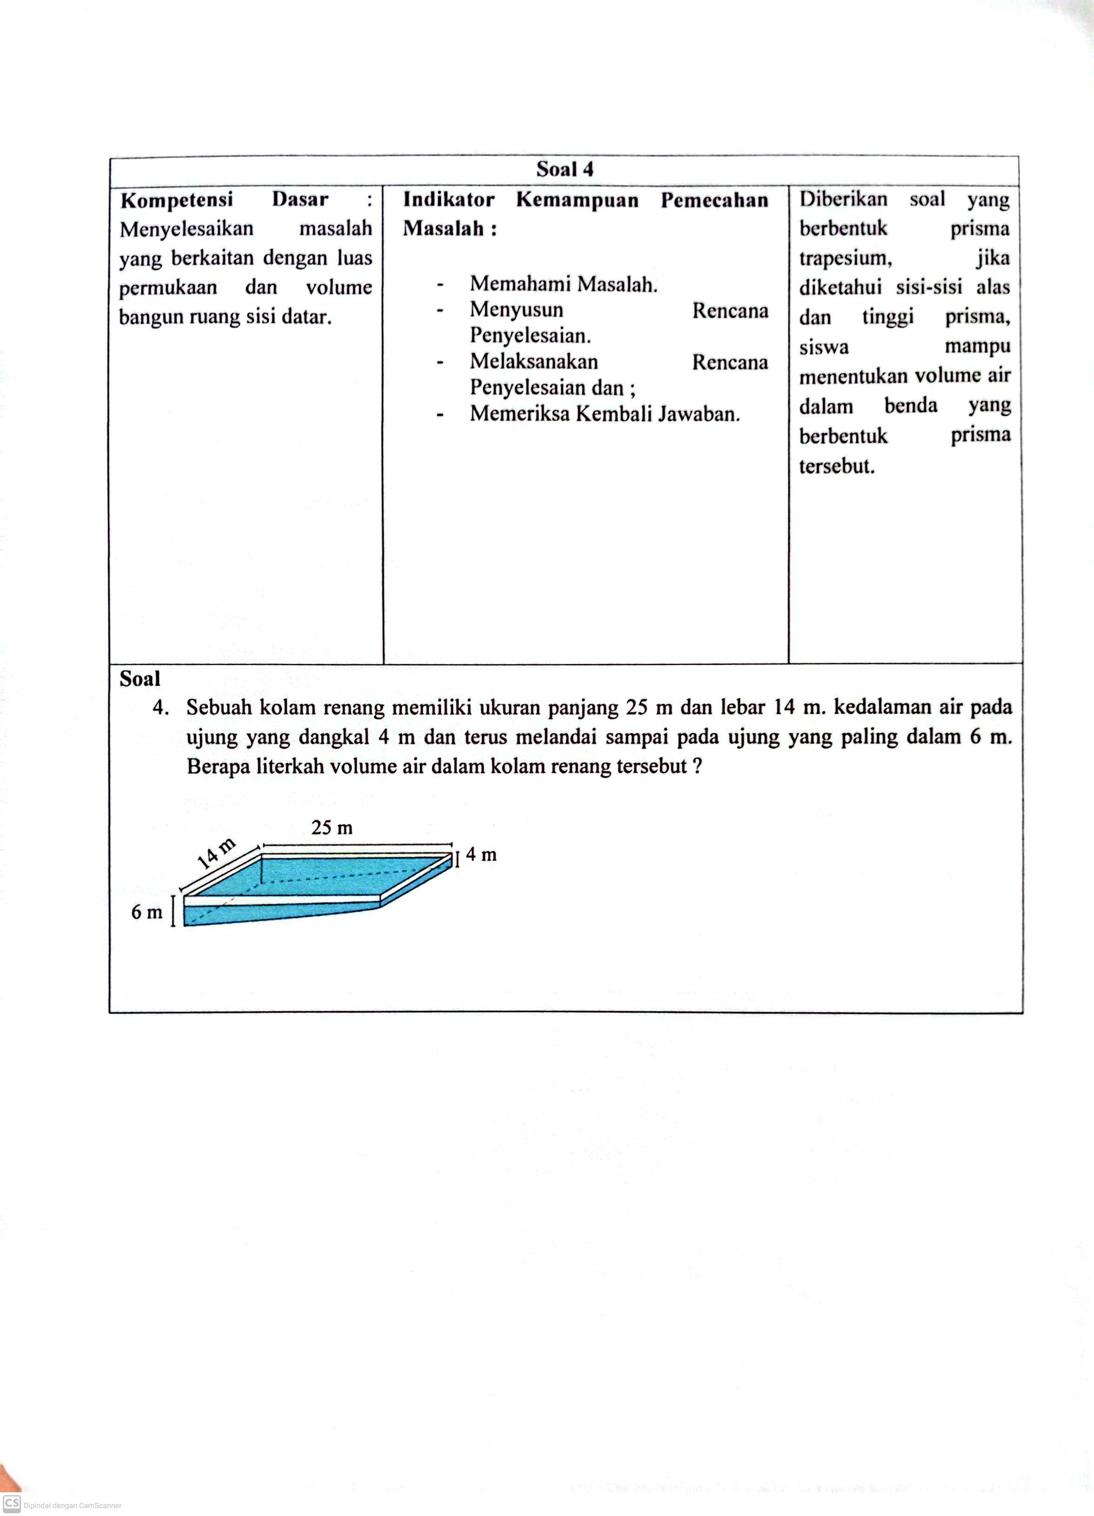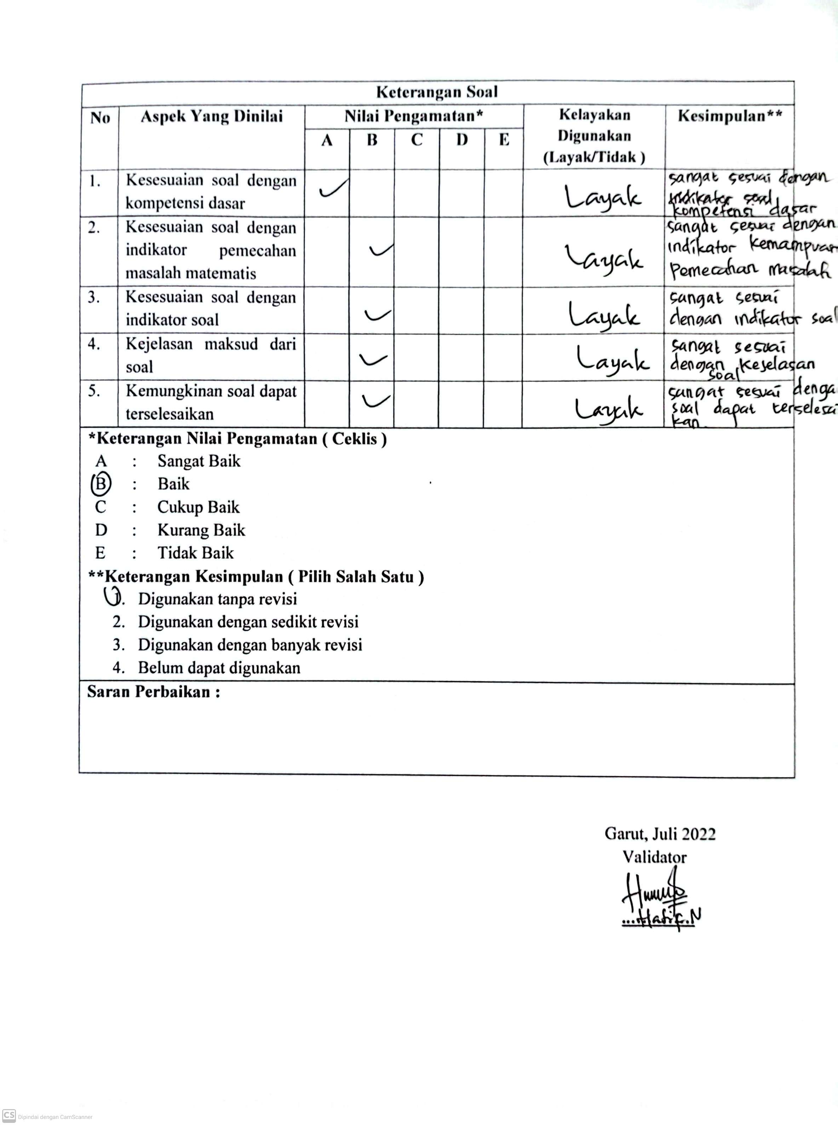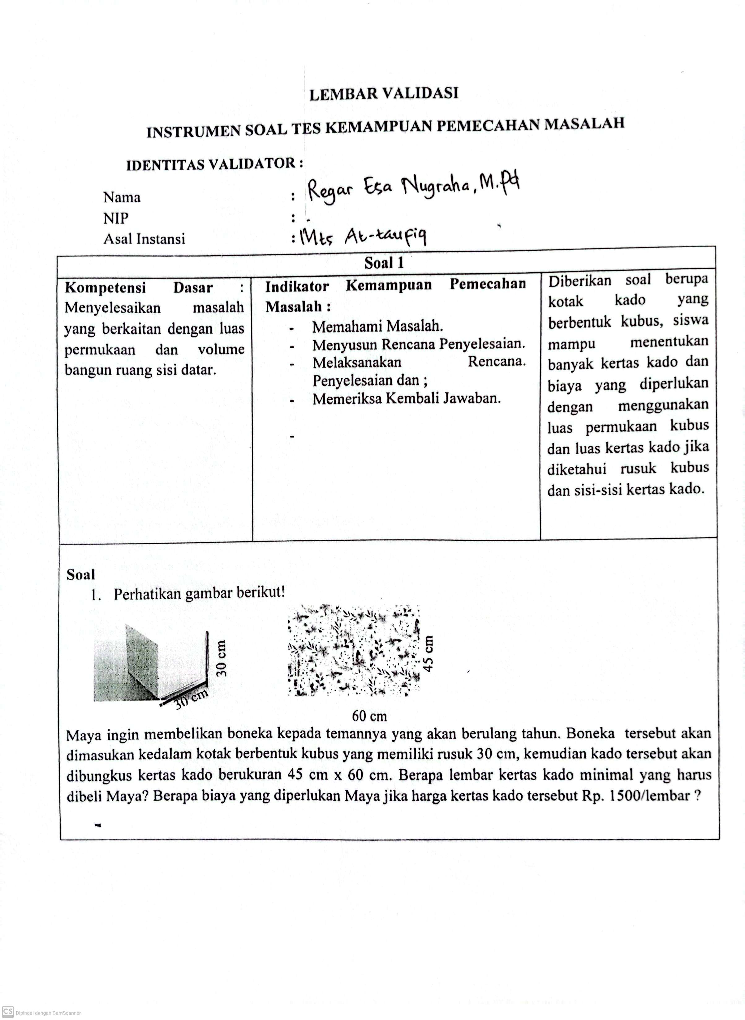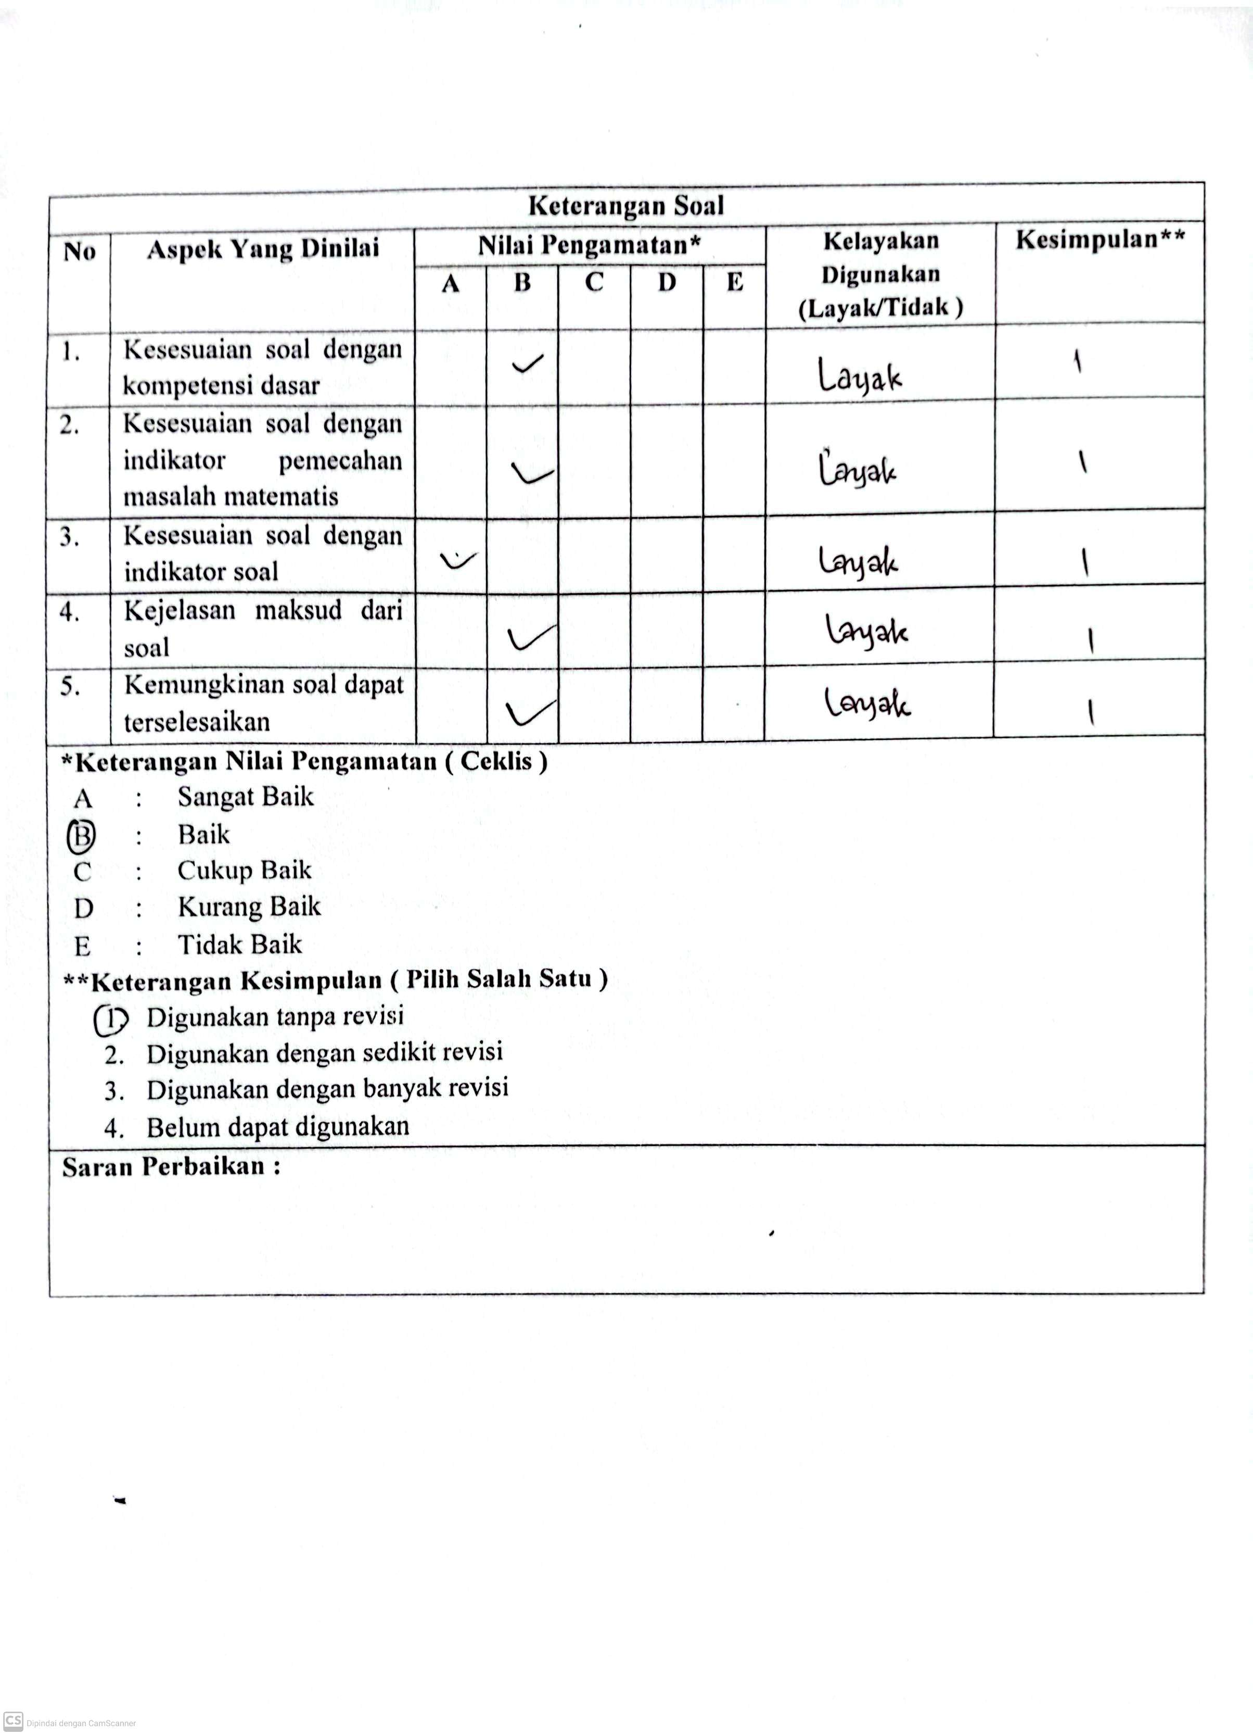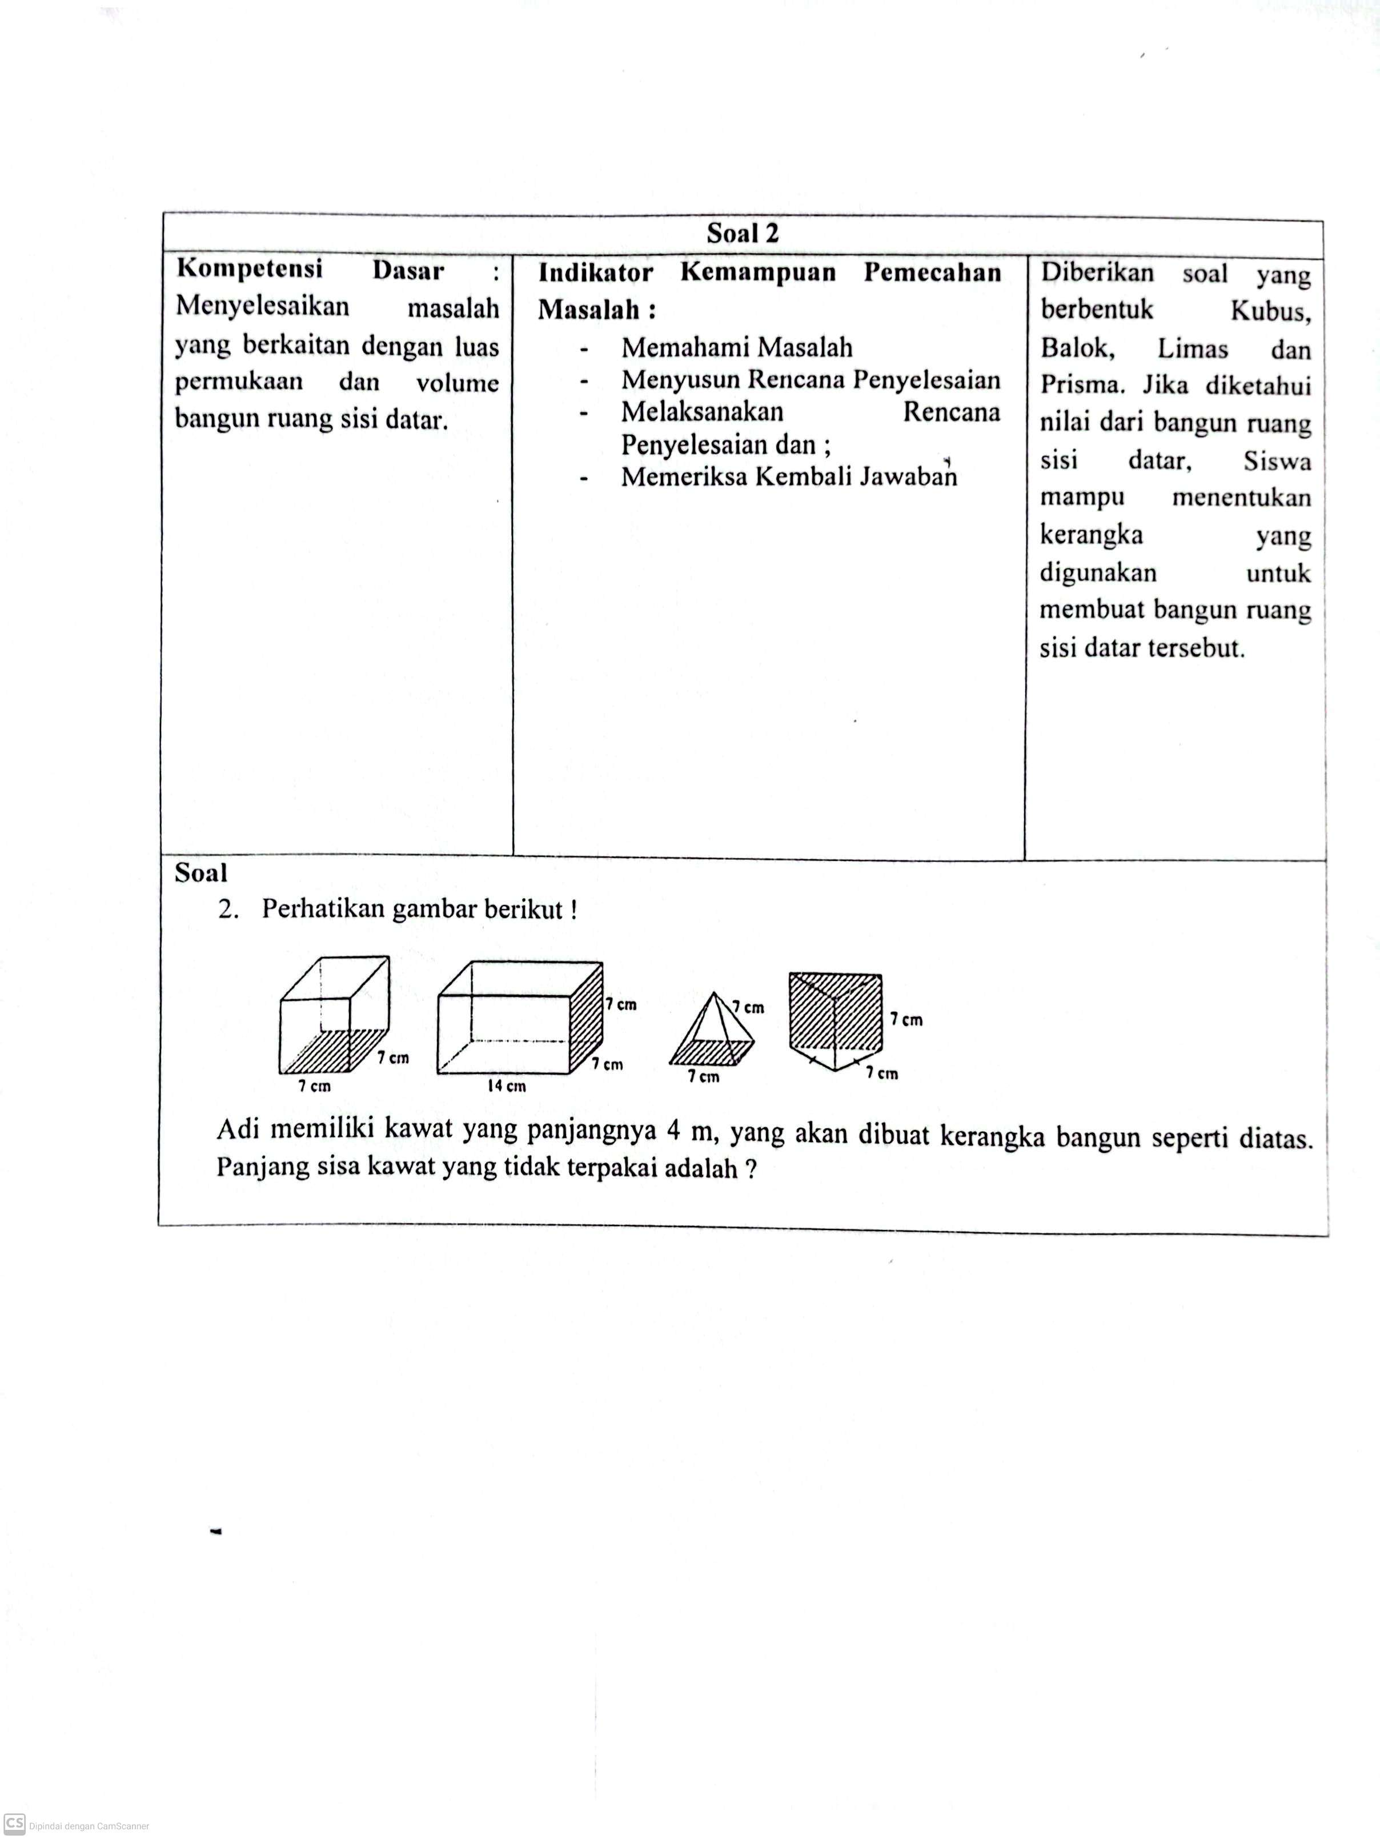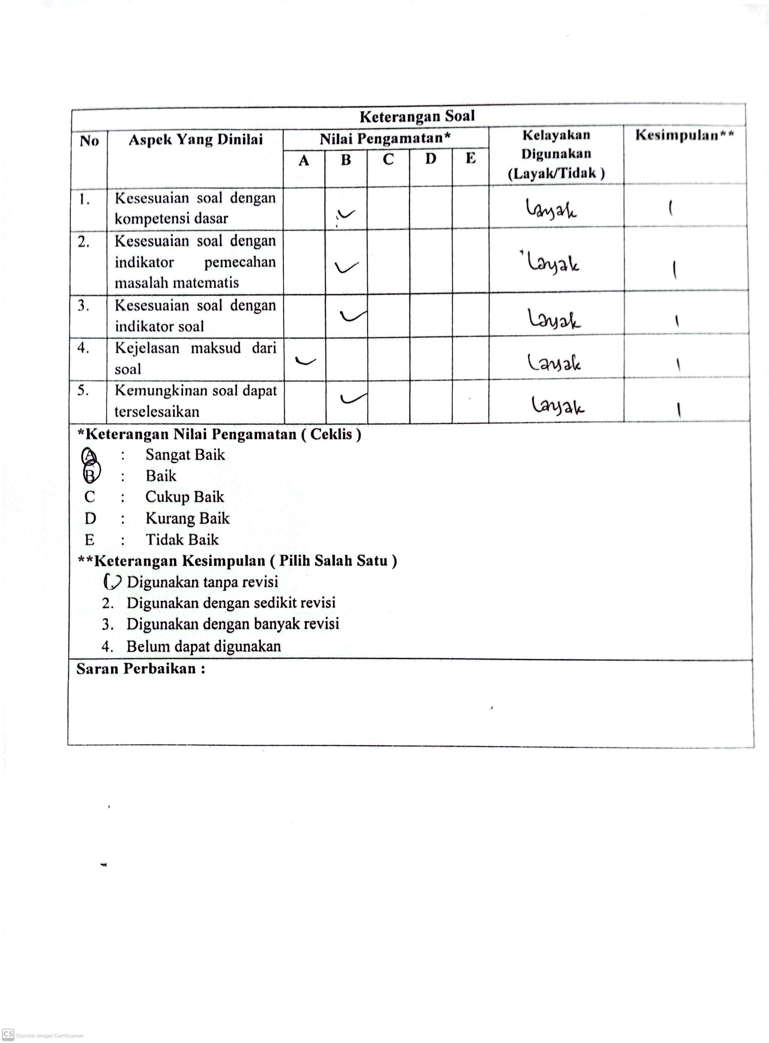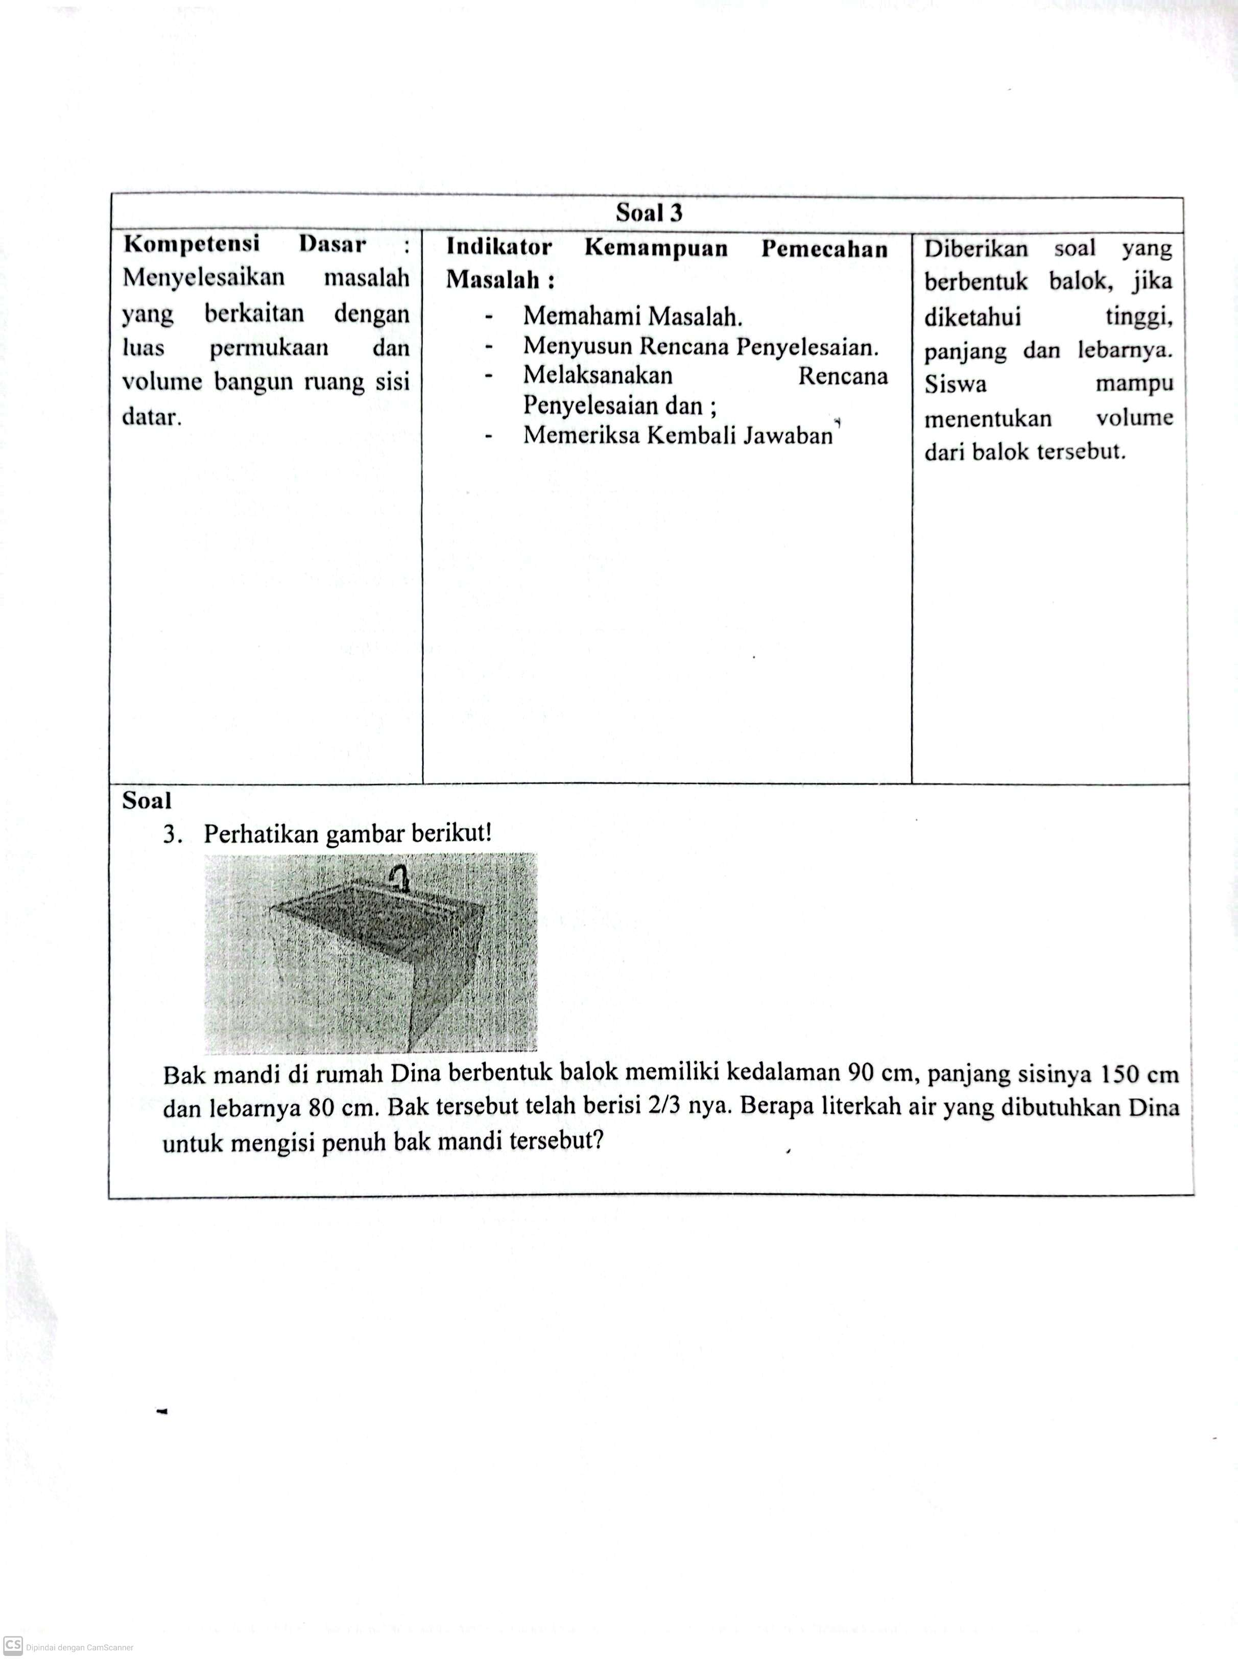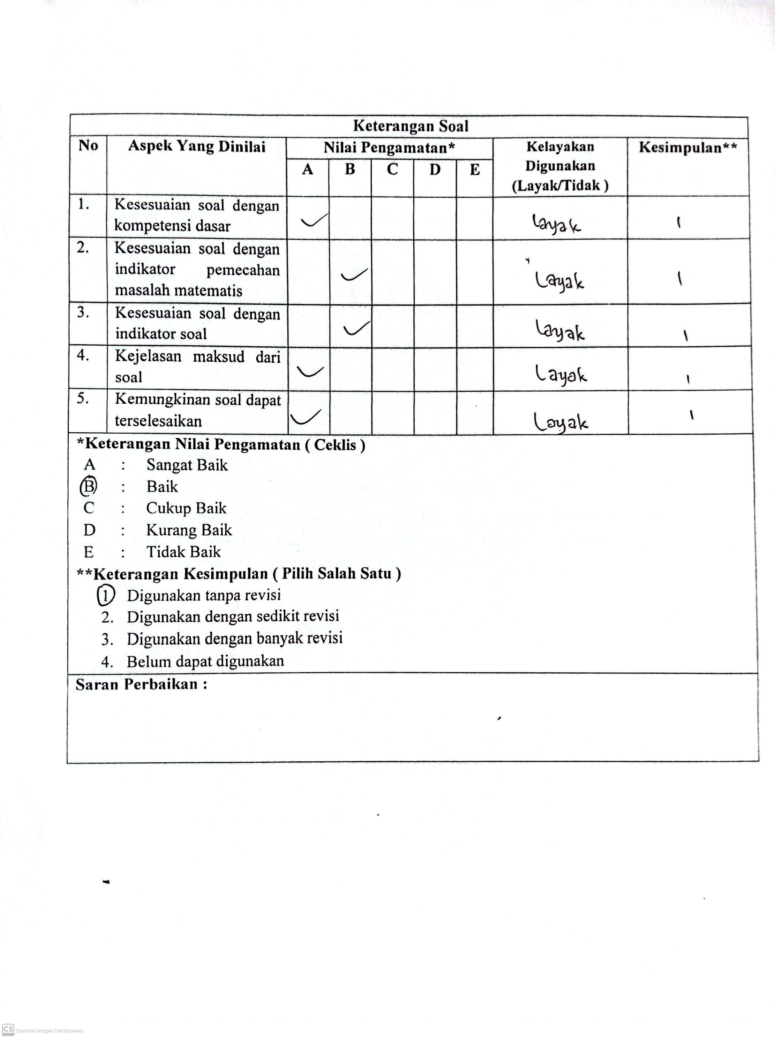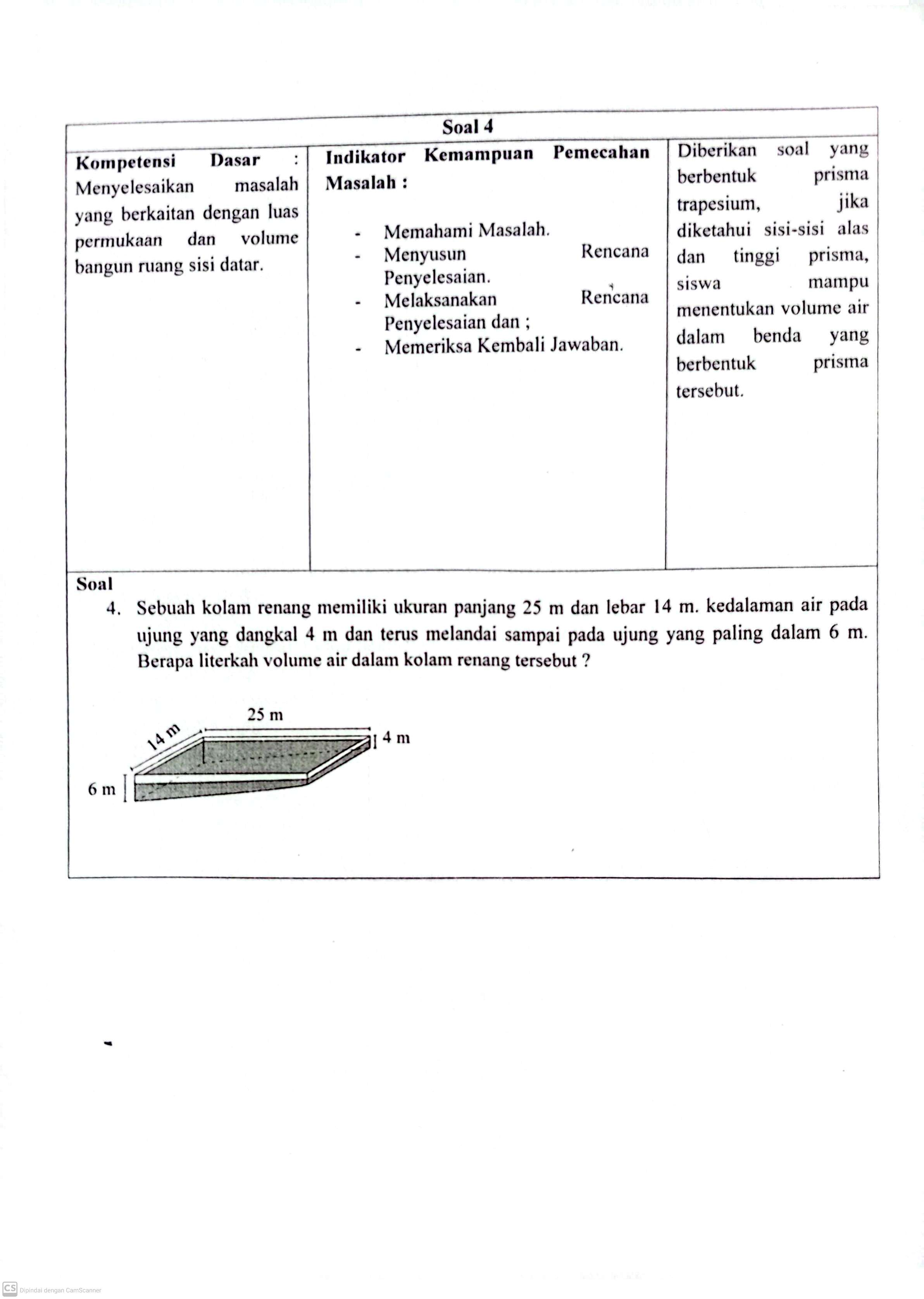
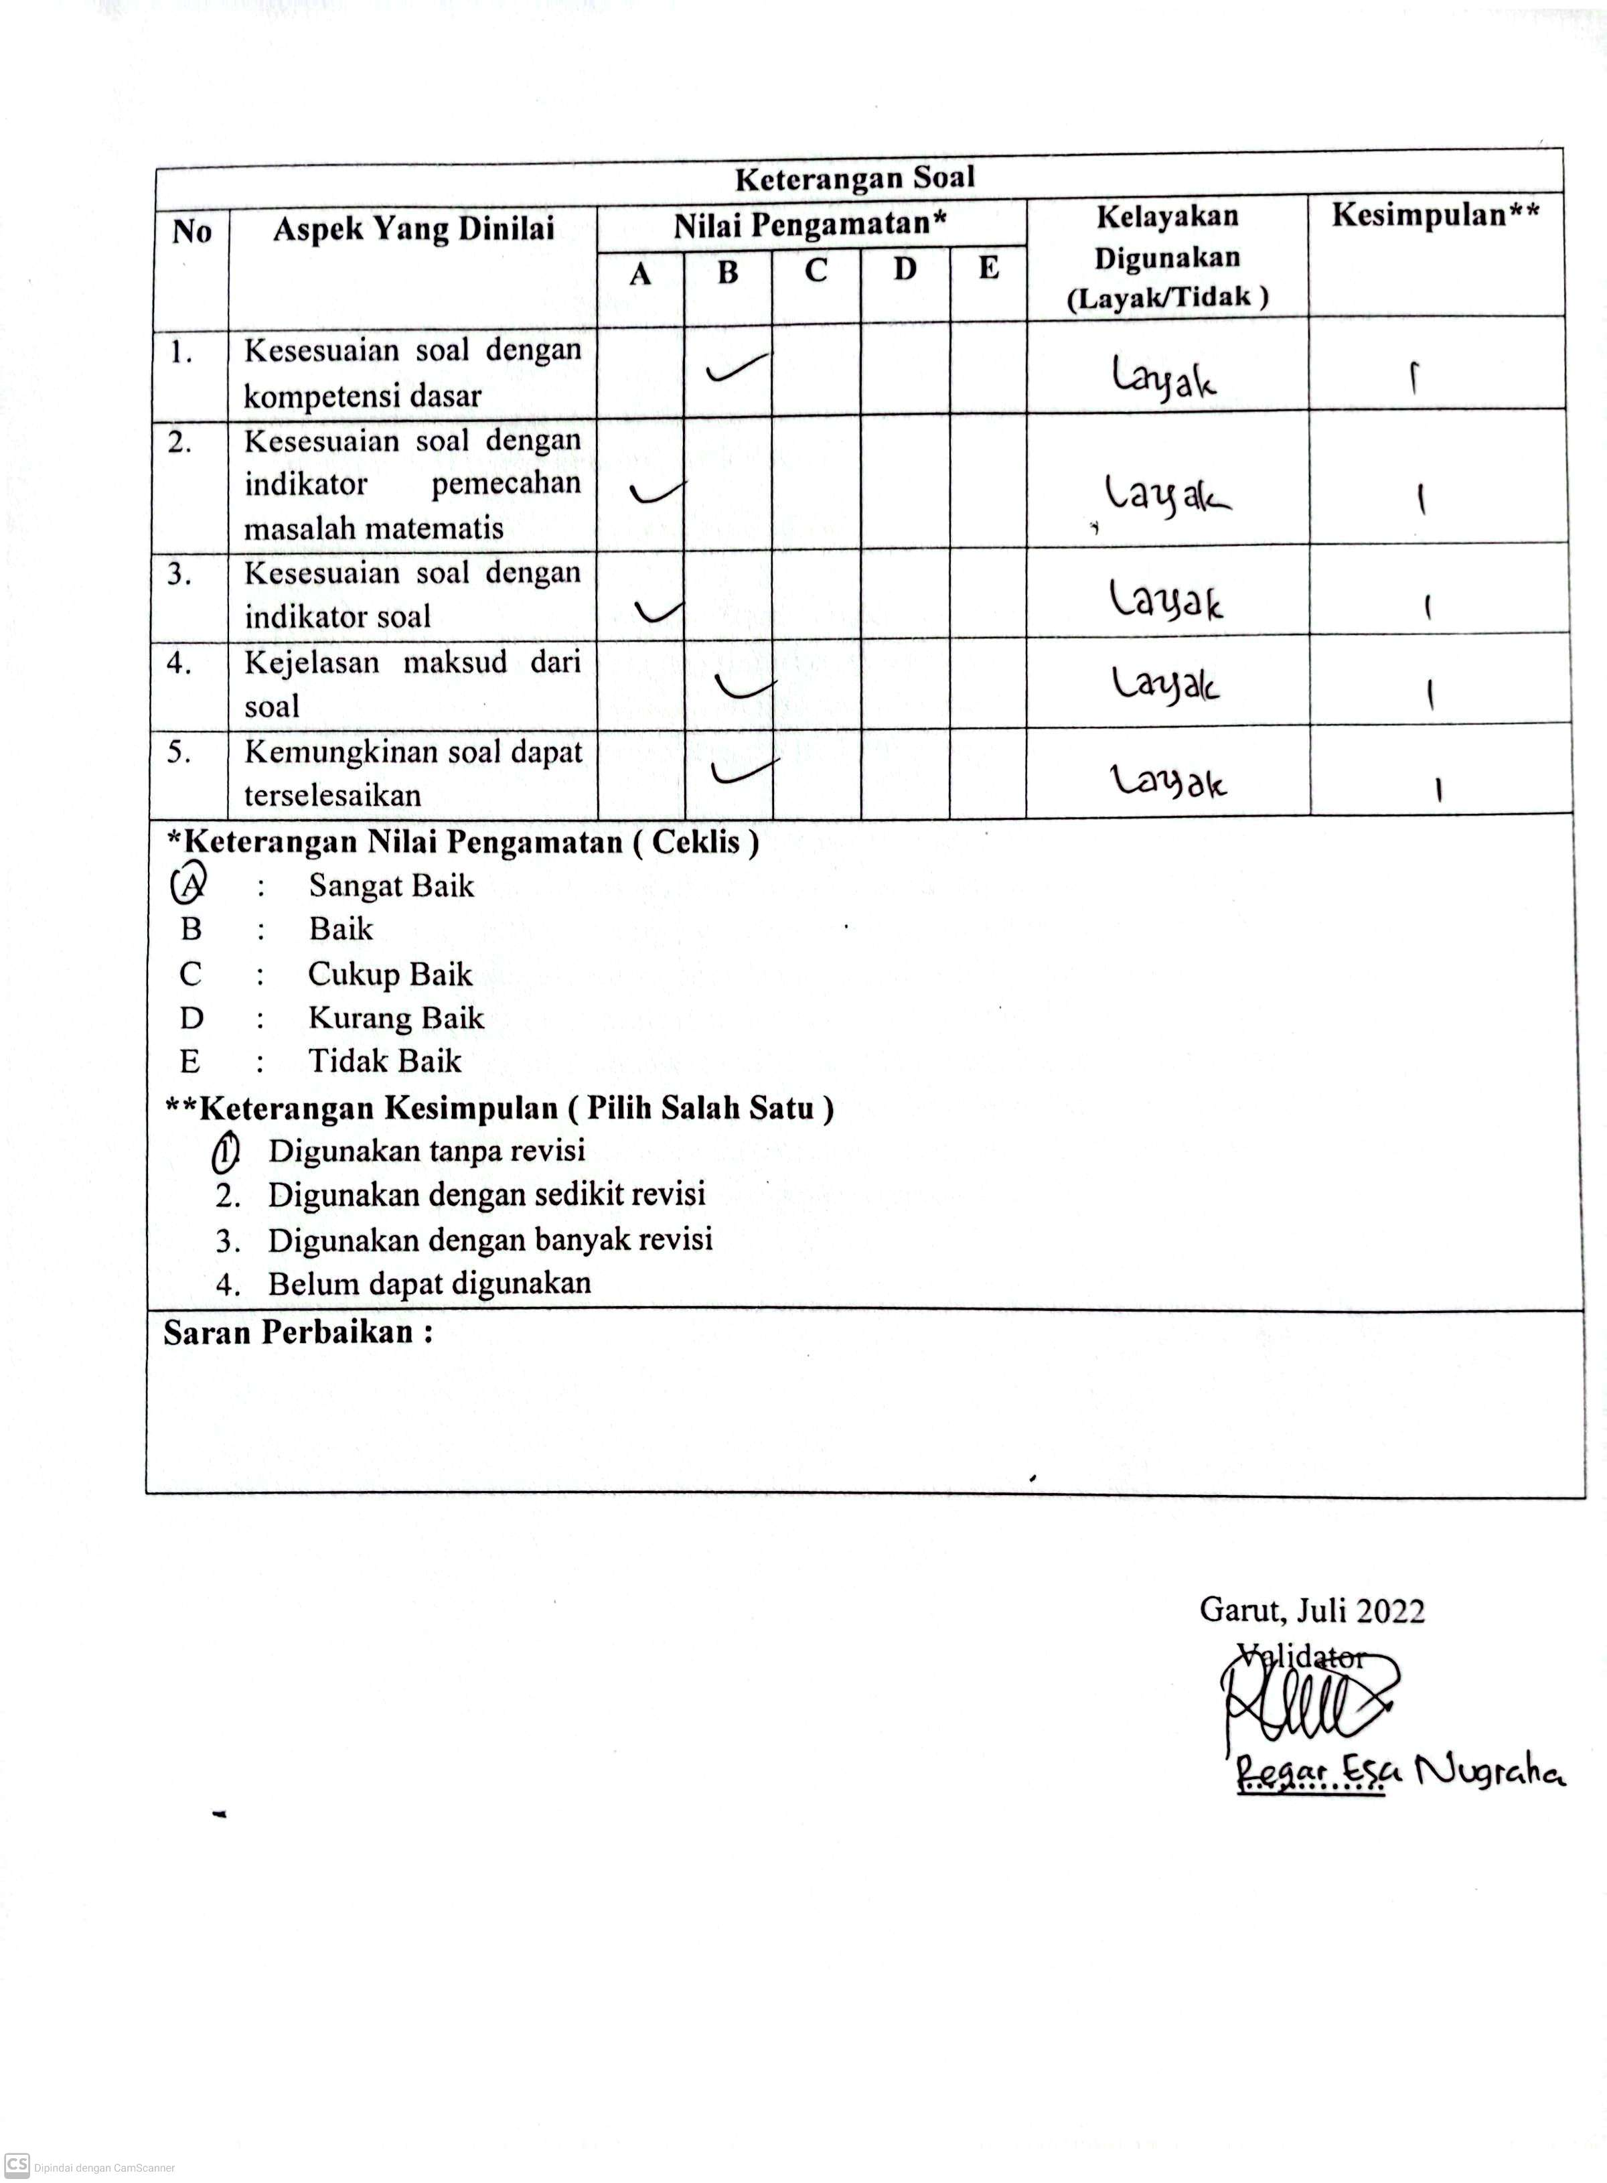

PERMOHONAN VALIDASI INSTRUMEN PEDOMAN WAWANCARA
Bapak/Ibu yang terhormat,
Sehubungan dengan skripsi saya yang berjudul : “Analisis Kesulitan Siswa SMP Dalam Menyelesaikan Soal Kemampuan Pemecahan Masalah Ditinjau dari Gaya Belajar” maka saya :
Nama Mahasiswa | : | Sani Syipa Sopiani
NIM | : | 18513025
Asal Instansi | : | Program Studi Pendidikan Indonesia  Fakultas Ilmu Terapan dan Sains  Institut Pendidikan Indonesia Garut
Sasaran Penelitian | : | Siswa Kelas VIII SMP Nurul Hidayah Ma’arif
Memohon kesediaan Bapak/Ibu untuk memberikan penilaian pada lembar validasi yang telah diberikan. Lembar validasi ini dimaksudkan untuk mengetahui pendapat Bapak/Ibu tentang pedoman wawancara untuk menganalisis kesulitan siswa dalam menyelesaikan soal kemampuan pemecahan masalah ditinjau dari gaya belajar yang telah disusun, sehingga dapat diketahui layak atau tidaknya soal ini diberikan kepada subjek penelitian. Penilaian, komentar dan saran yang Bapak/Ibu berikan akan digunakan sebagai pedoman dan pertimbangan untuk perbaikan pedoman wawancara ini. Atas perhatian dan kesediaan Bapak/Ibu untuk mengisi lembar validasi ini saya ucapkan terimakasih.

Garut, Juli 2022
Hormat Saya

Sani Syipa Sopiani

Lampiran A.12 : Lembar Validasi Pedoman Wawancara
LEMBAR VALIDASI PEDOMAN WAWANCARA
IDENTITAS VALIDATOR :
Nama | :
NIP | :
Asal Instansi | : | Lampiran A. 12 Lembar Validasi Pedoman Wawancara
KETERANGAN INSTRUMEN WAWANCARA
No | Aspek Yang Dinilai | Nilai Pengamatan* |  |  |  |  | Kelayakan Digunakan (Layak/Tidak) | Kesimpulan**
No | Aspek Yang Dinilai | A | B | C | D | E | Kelayakan Digunakan (Layak/Tidak) | Kesimpulan**
1. | Kesesuaian pertanyaan dengan indikator kesulitan menyelesaikan soal yang digunakan.
2. | Kesesuaian dengan tujuan wawancara.
3. | Kesesuaian dengan kaidah bahasa Indonesia yang baik dan benar.
*Keterangan Nilai Pengamatan ( Ceklis ) **Keterangan Kesimpulan ( Pilih Salah Satu)
A = Sangat Baik 1. Digunakan tanpa revisi
B = Baik 2. Digunakan dengan sedikit revisi
C = Cukup Baik 3. Digunakan dengan banyak revisi
D = Kurang Baik 4. Belum dapat digunakan
E = Tidak Baik

Garut, Juli 2022
Validator

…..………
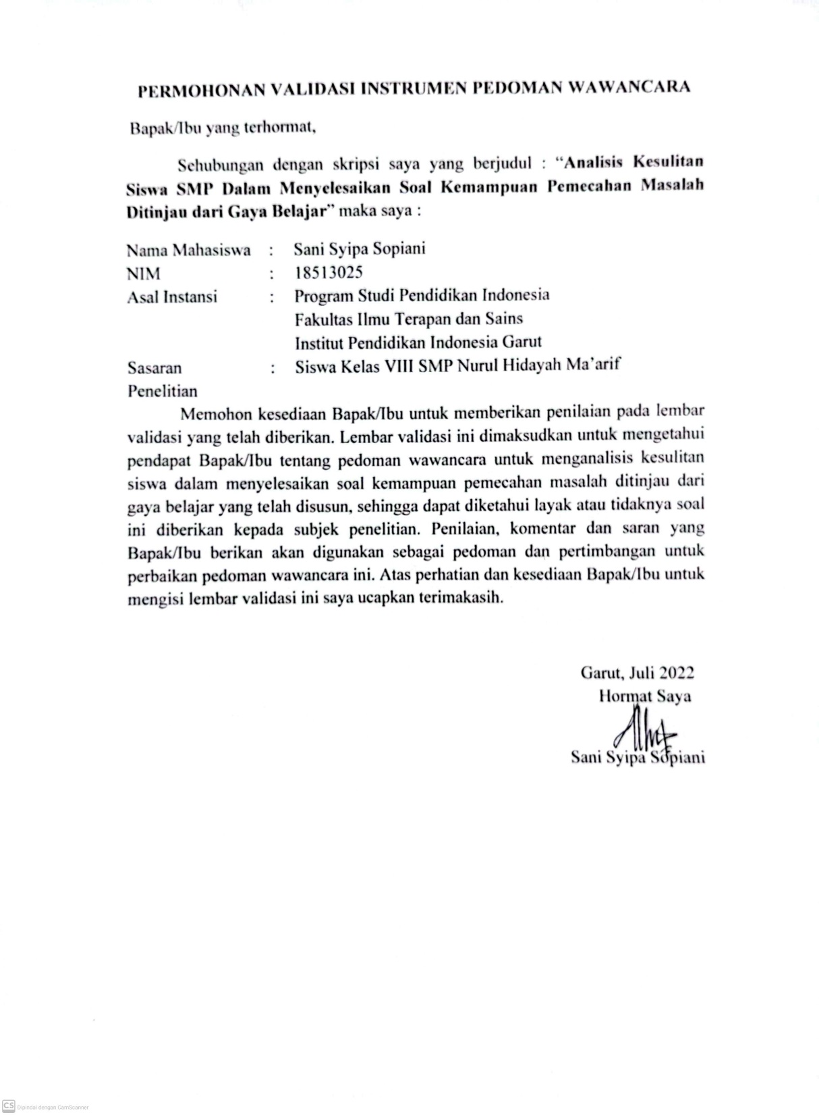
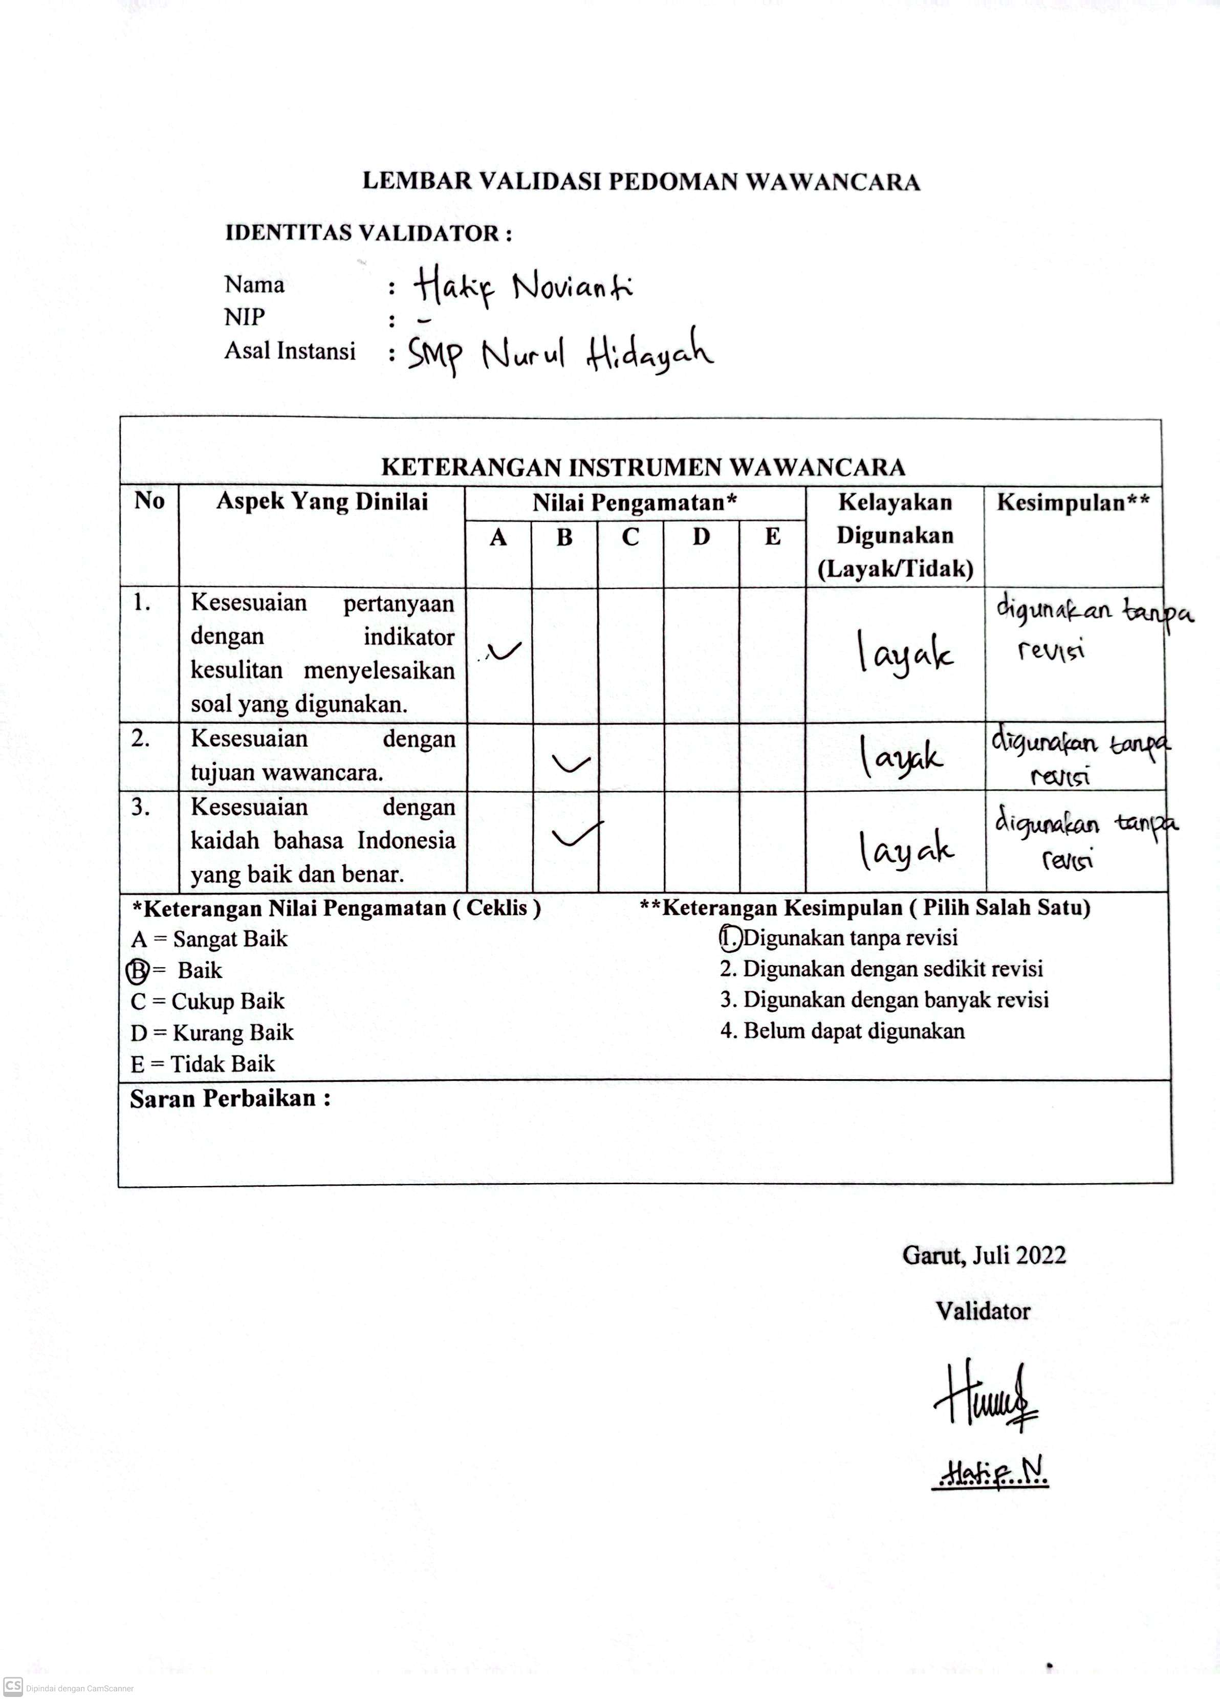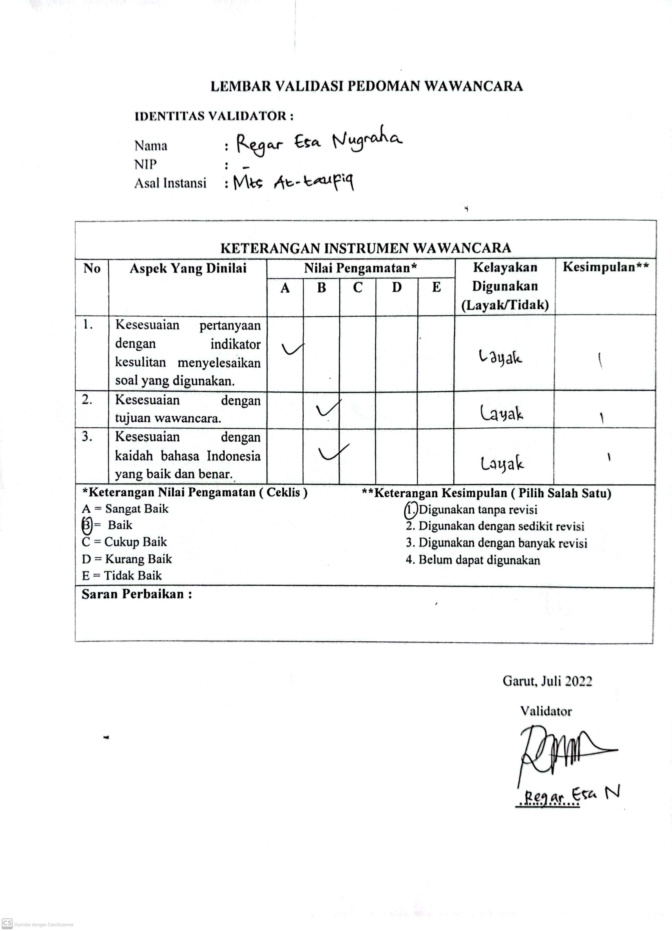

LAMPIRAN B
HASIL PENELITIAN

Lampiran B.1 Jawaban Soal SV-1
Lampiran B.2 Jawaban Soal SV-2
Lampiran B.3 Jawaban Soal SA-1
Lampiran B.4 Jawaban Soal SA-2
Lampiran B.5 Jawaban Soal SK-1
Lampiran B.6 Jawaban Soal SK-2
Lampiran B.7 Hasil Wawancara

Lampiran B.1 Jawaban Soal SV-1
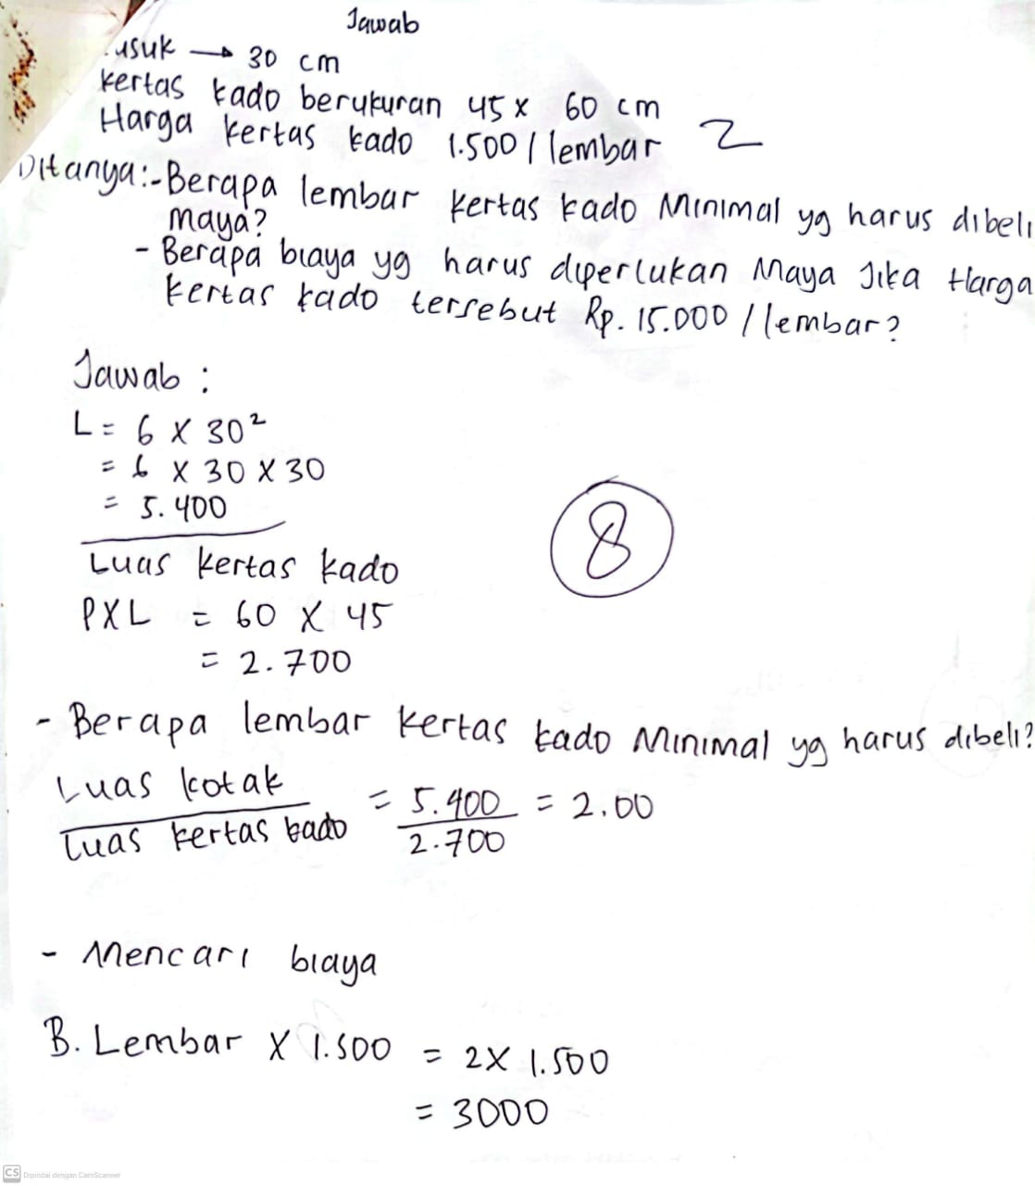
Lampiran B 1 Jawaban Soal SV-1

Lampiran B.2 Jawaban Soal SV-2
Lampiran B 2 Jawaban SV-2

Lampiran B.3 Jawaban Soal SA-1
Lampiran B 3 Jawaban Soal SA-1

Lampiran B.4 Jawaban Soal SA-2

Lampiran B 4 Jawaban Soal SA-2

Lampiran B.5 Jawaban Soal SK-1
Lampiran B 5 Jawaban Soal SK-1

Lampiran B.6 Jawaban Soal SK-2
Lampiran B 6 Jawaban Soal SK-2

Lampiran B 7 Hasil Wawancara
HASIL WAWANCARA
- Wawancara dengan siswa Gaya belajar Visual (V1)
Soal No 1
P = Coba kamu bacakan soal dan sebutkan apa yang diketahui dari soal tersebut!
V1 = ( membaca soal ) Diketahui Ruas Kubus 30 cm, ukuran kertas kado 45 cm x 60 cm
P = Apakah kamu kesulitan menentukan apa yang diketahui dan ditanyakan dalam soal?
V1 = tidak kak
P = Coba jelaskan adakah kesulitan yang kamu alami untuk menentukan rumus/langkah yang akan digunakan dalam menjawab soal tersebut?
V1 = emm,,,tidak kak
P = Melalui langkah yang kamu gunakan, apakah kamu berusaha keras menyelesaikan perhitungan sampai menemukan hasilnya?
V1 = Iya kak
P = Menurut kamu apakah kamu melakukan kesalahan dalam perhitungan?
V1 = Sepertinya tidak kak
P = Apakah perhitungan yang kamu lakukan ini sudah selesai?
V1 = Iya kak sudah
P = Apakah kamu kesulitan dalam menyatakan bahasa sehari-hari ke dalam bahasa matematika ? V1 = Sedikit kak, tergantung soalnya
P = Apakah kamu kesulitan dalam menentukan model matematika/langkah yang digunakan untuk menyelesaikan soal tersebut?
V1 = untuk yang ini nggak kak
P = Apakah data-data yang kamu masukkan ke dalam langkah ini sudah lengkap dan benar?
V1 = Sepertinya sudah kak
P = Apakah kamu yakin jawaban kamu sudah benar?
V1 = Iya yakin kak
P = Kenapa disini tidak menuliskan kesimpulan dari soal ?
V1 = Hehe,,iya lupa kak
P = Coba sebutkan kesimpulan dari soal ?
V1 = Jadi, kertas kado yang harus dibeli maya itu 2 lembar. Satu lembarnya harga 1500 jadi biaya yang diperlukan maya sebanyak 3000.
Soal No 2
P = Coba kamu bacakan juga soal nomor 2 !
V1 = ( membaca soal )
P = Apakah kamu kesulitan menentukan apa yang diketahui dan ditanyakan dalam soal?
V1 = sedikit kak, karena banyak juga yang ditanyakannya,,hhe
P = Coba jelaskan adakah kesulitan yang kamu alami untuk menentukan rumus/langkah yang akan digunakan dalam menjawab soal tersebut?
V1 = iya kak saya sedikit kesulitan karena lupa lagi rumusnya
P = Melalui langkah yang kamu gunakan, apakah kamu berusaha keras menyelesaikan perhitungan sampai menemukan hasilnya?
V1 = Iya kak
P = Menurut kamu apakah kamu melakukan kesalahan dalam perhitungan?
V1 = Sepertinya iya kak
P = coba menurut kamu dimana kesalahan yang kamu lakukan ?
V1 = Dalam rumus dan langkah-langkahnya mungkin kak karena lupa lagi
P = Nah disini kamu salah melakukan perhitungan dalam menentukan panjang kawat untuk kerangka prisma.
V1 = Oh iya kak
P = rumusnya sudah benar tapi kamu salah dalam perhitungannya harusnya perkalian yang di dahulukan. Jadinya 2 x 21 + 21 41 + 21 = 63 cm
V1 = Oh iya kak saya salah
P = iya perhitungannya juga belum selesai disini kan yang ditanyakannya sisa kawat yang tidak terpakai tapi kamu tidak menghitung itu.
V1 = Iya kak saya tidak membaca kembali soal dan juga jawaban saya
Soal No 3
P = Sekarang coba kamu baca soal nomor 3
V1 = ( membaca soal )
P = Apakah kamu kesulitan menentukan apa yang diketahui dan ditanyakan dalam soal?
V1 = tidak kak
P = Tapi disini kamu kurang lengkap dan ada yang salah tulis harusnya panjang = 150 kamu malah nulis posisi 150
V1 = emm,,,iya kak karena buru-buru jadi nulisnya gak lengkap
P = Menurut kamu apakah kamu melakukan kesalahan dalam perhitungan?
V1 = Iya kak,,sepertinya saya salah hitung
P = Apakah perhitungan yang kamu lakukan ini sudah selesai?
V1 = mungkin belum kak
P = Apakah kamu kesulitan dalam menentukan model matematika/langkah yang digunakan untuk menyelesaikan soal tersebut?
V1 = Iya kak
P = Apakah data-data yang kamu masukkan ke dalam langkah ini sudah lengkap dan benar?
V1 = gak tau kak, kayanya belum
P = Nah disini kamu hanya melakukan perhitungan bak yang isi air yang 2/3 bagiannya aja. Harusnya kamu hitung juga keadaan bak saat terisi penuhnya juga. Jadi nantinya bak yang terisi penuh dikurang dengan bak yang sudah terisi 2/3 bagiannya itu
V1 = Hhe,,,Oh iya kak,,karena buru-buru jadi gak ngeuh asal ke isi aja soalnya.
Soal No 4
P = Coba sekarang kamu bacakan soal dan sebutkan apa yang diketahui dari soal tersebut!
V1 = ( membaca soal ) Diketahui panjang kolam 25 m dan lebar kolam 14 m
P = Apakah kamu kesulitan menentukan apa yang diketahui dan ditanyakan dalam soal?
V1 = tidak kak
P = Tapi disini kamu tidak menuliskan apa yang diketahui dan ditanyakan pada soal, .
V1 = Iya kak karena waktunya gak cukup jadi ngisinya buru-buru
P = Tapi kalau misalnya waktunya masih cukup kamu bisa tidak mengerjakan soal ini ? apa ada kesulitan dalam metode matematikanya atau langkah yang akan digunakan nya ?
V1 = Iya kak, karena saya juga lupa lagi untuk rumusnya makannya saya hanya memasukan angka-angka yang diketahuinya saja. Tapi kalau missal masih ada waktu mungkin saya bisa megerjakannya

- Wawancara Dengan Siswa Gaya Belajar Visual ( V2)
Soal No 2
P = Coba kamu bacakan soal dan sebutkan apa yang diketahui dan ditanyakan dalam soal tersebut!
V2 = ( membaca soal ) diketahui kawat yang panjangnya 4 m yang akan dipakai untuk membuat kerangka balok, kubus, limas dan dan prisma.
P = Apakah kamu kesulitan menentukan apa yang diketahui dan ditanyakan dalam soal?
V2 = tidak kak
P = Coba jelaskan adakah kesulitan yang kamu alami untuk menentukan rumus/langkah yang akan digunakan dalam menjawab soal tersebut?
V2 = iya kak saya sedikit kesulitan
P = Melalui langkah yang kamu gunakan, apakah kamu berusaha keras menyelesaikan perhitungan sampai menemukan hasilnya?
V2 = Iya kak
P = Menurut kamu apakah kamu melakukan kesalahan dalam perhitungan?
V2 = Iya kak, ada yang kurang kayanya
P = coba menurut kamu dimana kesalahan yang kamu lakukan ?
V2 = dari isinya kak
P = Iya disini kamu salah melakukan perhitungan dalam menentukan panjang kawat untuk kerangka prisma nya harusnya yang perkalian dulu yang didahulukan jadi (2 x 21) + 21 = 42 + 21 = 63 cm
V2 = Oh iya kak
P = kamu juga tidak menyelesaikan perhitungan, disini yang ditanyakannya kan sisa kawat yang tidak terpakai coba kamu liat lagi soal dan jawaban kamu.
V2 = Oh iya kak lupa
P = ini juga tidak menarik kesimpulan, apa kamu mengalami kesulitan untuk membuat kesimpulan ?
V2 = kadang-kadang kak gimana soalnya, kalau misal sudah terbayang di pikiran bisa kalau nggak ya nggak bisa.

Soal No 3
P = Coba kamu lihat soal no 3, paham gak maksud soal tersebut! Kalau paham sebutkan apa yang diketahui dan ditanyakan pada soal ?
V2 = Paham kak, Bak mandi berbentuk balok dengan kedalaman 90 cm panjang sisi 150 cm dan lebarnya 80 cm
P = Apakah kamu kesulitan menentukan apa yang diketahui dan ditanyakan dalam soal?
V2 = tidak kak
P = Coba jelaskan adakah kesulitan yang kamu alami untuk menentukan rumus/langkah yang akan digunakan dalam menjawab soal tersebut?
V2 = Iya ada kak
P = Melalui langkah yang kamu gunakan, apakah kamu berusaha keras menyelesaikan perhitungan sampai menemukan hasilnya?
V2 = Iya kak
P = Menurut kamu apakah kamu melakukan kesalahan dalam perhitungan?
V2 = Iya kak, ada yang kurang
P = Apa yang kurangnya ?
V2 = (Subjek V2 melakukan perhitungan ulang) Harusnya seperti ini ya kak
P = Iya benar harusnya dihitung juga volume bak jika terisi penuh nantinya dikurang dengan hasil hitungan volume bak yang 2/3 bagiannya sudah terisi air.
P = Apakah kamu kesulitan dalam menentukan model matematika/langkah yang digunakan untuk menyelesaikan soal tersebut?
V2 = Iya sedikit kak
P = kan itu sudah dihitung kembali coba sebutkan kesimpulan dari soal ?
V2 = jadi kan 1080 - 720 = 360. Nah air yang dibutuhkan Dina untuk mengisi bak mandi agar terisi penuh yaitu sebanyak 360 liter lagi
Soal No 4
P = Coba sekarang kamu bacakan soal dan sebutkan apa yang diketahui dari soal tersebut!
V2 = ( membaca soal ) Diketahui Prisma dengan alas berbentuk trafesium. Panjang kolam 25 m, lebar kolam 14 m, kedalaman air pada ujung yang dangkal 4 m dan kedalaman air pada ujung yang paling dalam 6 m
P = Apakah kamu kesulitan menentukan apa yang diketahui dan ditanyakan dalam soal?
V2 = tidak kak
P = Coba jelaskan adakah kesulitan yang kamu alami untuk menentukan rumus/langkah yang akan digunakan dalam menjawab soal tersebut?
V2 = emm,,,iya kak
P = Melalui langkah yang kamu gunakan, apakah kamu berusaha keras menyelesaikan perhitungan sampai menemukan hasilnya?
V2 = Iya kak
P = Menurut kamu apakah kamu melakukan kesalahan dalam perhitungan?
V2 = Sepertinya iya kak
P = Apakah perhitungan yang kamu lakukan ini sudah selesai?
V2 = gak tau kak, kayaknya sudah
P = Apakah kamu kesulitan dalam menyatakan bahasa sehari-hari ke dalam bahasa matematika ? V2 = tergantung dari soalnya kak
P = kamu yakin tidak kalau jawaban kamu sudah benar?
V2 = In syaa allah kak
P = Nah ini tuh harusnya jangan langsung ngambil kesimpulan jadi $m^{3}$ nya itu diubah dulu ke dalam liter jadi kan 1750 $m^{3}$. 1 $m^{3}$ itu kan ke dalam liter sama dengan 1000 liter jadi 1750 x 1000 1.750.000 liter gitu
V2 = Hehe,,Oh iya kak

- Wawancara Dengan siswa Gaya Belajar Auditorial ( A1)
Soal No 2
P = Coba kamu bacakan soal no 2 dan sebutkan apa yang diketahui dari soal tersebut!
A1 = ( membaca soal ) Diketahui Adi memiliki kawat yang panjangnya 4m ditanyakan panjang sisa kawat yang tidak dipakai
P = Apakah kamu kesulitan menentukan apa yang diketahui dan ditanyakan dalam soal?
A1 = tidak kak
P = Coba jelaskan adakah kesulitan yang kamu alami untuk menentukan rumus/langkah yang akan digunakan dalam menjawab soal tersebut?
A1 = Iya kak
P = Melalui langkah yang kamu gunakan, apakah kamu berusaha keras menyelesaikan perhitungan sampai menemukan hasilnya?
A1 = Iya kak
P = Menurut kamu apakah kamu melakukan kesalahan dalam perhitungan?
A1 = Iya kak
P = Apakah perhitungan yang kamu lakukan ini sudah selesai?
A1 = gak tau kak, belum kayaknya
P = Apakah kamu kesulitan dalam menentukan model matematika/langkah yang digunakan untuk menyelesaikan soal tersebut?
A1 = Iya kak
P = Disini kamu tidak menuliskan rumus apa yang akan digunakan untuk melakukan penyelesaian kamu langsung memasukan angka-angka yang diketahui dan menghitungnya.
A1 = Iya kak karena saya lupa lagi rumusnya jadinya saya masuk-masukan saja angka dan saya langsung menghitung tanpa menggunakan rumus.
P = Nah Ini juga untuk menentukan panjang kawat untuk membuat kerangka prisma nya salah hitungannya.
A1 = Iya kak
P = Itu tuh harusnya dihitung juga berapa sisa kawat yang tidak terpakai kan yang ditanyakannya itu ya. Tapi disini kamu tidak menghitungnya
A1 = Iya kak saya ngisinya juga asal-asalan soalnya lupa.
Soal No 3
P = sekarang coba kamu bacakan soal no 3 dan sebutkan apa yang diketahui dari soal tersebut!
A1 = ( membaca soal ) diketahui kedalam bak mandi 90 cm, panjang sisinya 150 cm, lebarnya 80 cm bak tersebut telah terisi 2/3 bagian nya.
P = Apakah kamu kesulitan menentukan apa yang diketahui dan ditanyakan dalam soal?
A1 = tidak kak
P = Coba jelaskan adakah kesulitan yang kamu alami untuk menentukan rumus/langkah yang akan digunakan dalam menjawab soal tersebut?
A1 = Iya kak
P = Melalui langkah yang kamu gunakan, apakah kamu berusaha keras menyelesaikan perhitungan sampai menemukan hasilnya?
A1 = Iya kak, tapi gak tau benar atau nggak nya.
P = Menurut kamu apakah kamu melakukan kesalahan dalam perhitungan?
A1 = Iya kak
P = Apakah perhitungan yang kamu lakukan ini sudah selesai?
A1 = belum kak
P = Apakah kamu kesulitan dalam menentukan model matematika/langkah yang digunakan untuk menyelesaikan soal tersebut?
A1 = iya kak waktunya juga takut keburu habis
P = Apakah data-data yang kamu masukkan ke dalam langkah ini sudah lengkap dan benar?
A1 = belum kak
P = disini kamu menuliskan rumus dan melakukan perhitungan tapi belum selesai ya. Untuk perhitungan yang dilakukan juga salah harusnya kalau ½ x 150 x 80 x 90 = 720 bukan 726 ya
A1 = Iya kak
P = ini jawabnnya belum selesai harusnya di hitung juga volume bak saat terisi penuh nantinya dikurang dengan volume bak yang 2/3 bagiannya sudah terisi air. Nantinya kita simpulkan berapa banyak air yang dapat diisi penuh setelah terisi yang 2/3 bagiannya itu.
A1 = Iya kak
Soal No 4
P = sekarang coba kamu bacakan soal no 4 dan sebutkan apa yang diketahui dari soal tersebut!
A1 = ( membaca soal ) Diketahui sebuah kolam renang panjang 25 m dan lebar 14 m kedalaman air pada ujung yang dangkal 14 cm dan terus melandai sampai pada ujung yang paling dalam 6 m.
P = Apakah kamu kesulitan menentukan apa yang diketahui dan ditanyakan dalam soal?
A1 = tidak kak
P = Coba jelaskan adakah kesulitan yang kamu alami untuk menentukan rumus/langkah yang akan digunakan dalam menjawab soal tersebut?
A1 = iya ada kak
P = Melalui langkah yang kamu gunakan, apakah kamu berusaha keras menyelesaikan perhitungan sampai menemukan hasilnya?
A1 = Iya kak tapi gak tau enar atau salah
P = Menurut kamu apakah kamu melakukan kesalahan dalam perhitungan?
A1 = mungkin iya kak
P = Apakah perhitungan yang kamu lakukan ini sudah selesai?
A1 = sudah kak
P = itu tuh perhitungannya belum selesai. Harusnya volumenya itu satuannya di ubah dari $m^{3}$ menjadi liter dulu. Tahu nggak dari $m^{3}$ diubah ke liter jadi berapa?
A1 = kurang tahu kak
P = 1 $m^{3}$ itu kalau diubah ke dalam liter menjadi 1000 jadi yang 1750 itu dikalikan dulu ke 1000 hasilnya 1.750.000 liter begitu
A1 = Oh iya kak
P = disini kamu juga menuliskan kesimpulan ya tapi karena perhitungannya salah kesimpulannya juga salah. Kamu merasa kesulitan tidak untuk menyimpulkan dari soal tersebut?
A1 = tidak kak kan tinggal di tulis saja hasil dari perhitungannya

- Wawancara dengan siswa Gaya Belajar Auditori ( A2)
Soal No 2
P = Coba kamu bacakan soal dan sebutkan apa yang diketahui dari soal tersebut!
A2 = ( membaca soal ) Diketahui adi memiliki kawat yang panjangnya 4 m kemudian yang ditanyakannya panjang sisa kawat yang tidak terpakai
P = Apakah kamu kesulitan menentukan apa yang diketahui dan ditanyakan dalam soal?
A2 = tidak kak
P = Coba jelaskan adakah kesulitan yang kamu alami untuk menentukan rumus/langkah yang akan digunakan dalam menjawab soal tersebut?
A2= iya kak saya lupa rumusnya jadi hanya menambahkan atau mengalikan angka-angka nya saja
P = apakah kamu berusaha keras menyelesaikan perhitungan sampai menemukan hasilnya?
A2 = Iya kak
P = Menurut kamu apakah kamu melakukan kesalahan dalam perhitungan?
A2 = iya kak karena saya mengerjakan tidak pakai rumus dan menisinya juga acak-acakan
P = menurut kamu, apakah perhitungan yang kamu lakukan ini sudah selesai?
A2 = emm,,kayaknya belum kak karena saya tidak menuliskan kesimpulan dari hasil pengerjaannya
P = disini kamu juga kurang tepat yang menentukan panjang kawat untuk kerangka prisma harusnya jawabannya itu 63 cm bukan 112 cm, untuk perhitungannya juga belum selesai ya kan yang ditanyakan dalam soal itu sisa panjang kawat yang tidak terpakai harusnya jika sudah diketahui panjang kawat dari kerangka kubus, balok, limas dan juga prisma nantinya dihitung lagi jadi kan yang diketahuinya itu oanjang kawat 4 m dikurang dengan kawat yang dipakai jadi 400 cm - ( 84 cm + 112 cm + 56 cm + 63 cm ) = 400 cm – 315 cm = 85 cm jadi panjang kawat yang tidak terpakai itu 85 cm ya.
A2 = Ohh iya kak
P = kamu juga tidak menuliskan kesimpulan dari soal ya ?
A2 = iya kak kelewat kesimpulannya karena buru-buru ngerjain soal yang lain

Soal No 3
P = Coba sekarang kamu bacakan soal no 3 dan sebutkan apa yang diketahui dari soal tersebut!
A2 = ( membaca soal ) diketahui kedalaman bak mandi 90 cm, panjang sisinya 150 cm, lebarnya 80 cm bak tersebut telah diisi 2/3 bagiannya. Kemudian yang ditanyakannya berapa liter air yang dibutuhkan Dina untuk mengisi penuh bak mandi tersebut.
P = Apakah kamu kesulitan menentukan apa yang diketahui dan ditanyakan dalam soal?
A2 = tidak kak
P = Coba jelaskan adakah kesulitan yang kamu alami untuk menentukan rumus/langkah yang akan digunakan dalam menjawab soal tersebut?
A2 = Iya kak ada
P = Menurut kamu apakah kamu melakukan kesalahan dalam perhitungan?
A2 = iya kak, ini perhitungannya juga belum selesai kak karena saya lupa rumus apa yang harus digunakannya
P = Iya,,soal yang ini pertama dicari dulu volume bak saat terisi penuh dan volume bak yang sudah terisi 2/3 bagiannya.
A2 = oh iya kak
P = untuk rumus volume bak mandi saat penuh itu kan rumus p x l x t jadi 150 x 80 x 90 = 1080.000 ${cm}^{3}$ diubah kedalam liter dibagi 1000 jadi 1080 liter air. Nah setelah itu kita cari juga yang 2/3 bagian bak mandi sudah terisi karena sudah terisi 2/3 jadi rumusnya 2/3 x 150 x 80 x 90 = 2/3 x 1080 = 720 liter. Setelah diketahui keduanya kita hitung berapa air yang dibutuhkan untuk bak yang terisi penuh jadi 1080 – 720 = 360 liter, jadi yang dibutuhkan Dina untuk mengisi bak mandi agar terisi penuh itu 360 liter.
A2 = Oh iya kak paham,,

Soal No 4
P = sekarang coba kamu bacakan soal dan sebutkan apa yang diketahui dari soal tersebut!
A2 = ( membaca soal ) diketahui sebuah kolam renang memiliki ukuran panjang 25 m dan lebar 14 m. kedalaman air pada ujung yang dangkal 4 m sampai ujung paling dalam 6 m
P = Apa kamu merasa kesulitan menentukan apa yang diketahui dan ditanyakan dalam soal?
A2= tidak kak
P = Coba jelaskan adakah kesulitan yang kamu alami untuk menentukan rumus/langkah yang akan digunakan dalam menjawab soal tersebut?
A2 = iya ada sedikit kak saya ragu untuk rumusnya kak karena terlalu banyak rumus kan kalau rumusnya salah otomatis hasilnya juga salah kak
P = Melalui langkah yang kamu gunakan, apakah kamu berusaha keras menyelesaikan perhitungan sampai menemukan hasilnya?
A2 = iya kak
P = Menurut kamu apakah kamu melakukan kesalahan dalam perhitungan?
A2= tidak tahu kak
P = Apakah perhitungan yang kamu lakukan ini sudah selesai?
A2 = mungkin sudah kak
P = ini untuk pengerjaanya kurang tepat ya harusnya jangan dulu pake liter satuannya tapi $m^{3}$ dulu. 1 $m^{3}$ itu sama dengan 1000 liter jadi 1750 x `1000 = 1.750.000 liter. Jadi volume air didalam kolamnya itu adalah 1750.000 liter bukan 1750 kurang 3 lagi nol nya ya
A2 = Oh iya kak,,saya kurang paham satuan-satuan kaya gitu
P = disini kamu menuliskan kesimpulan hasil pengerjaan nya ya tapi karena perhitungannya kurang tepat jadi kesimpulannya juga kurang tepat ya.
A2 = Iya kak
P = dalam menarik kesimpulan kamu suka merasa kesulitan tidak ?
A2 = tidak kak tapi saya suka lupa menuliskan kesimpulan karena ingin cepat beres.

- Wawancara dengan siswa Gaya Belajar Kinestetik ( K1)
Soal No 1
P = Coba kamu bacakan soal dan sebutkan apa yang diketahui dari soal tersebut!
K1 = ( membaca soal ) Maya ingin memberikan boneka kepada temannya yang akan berulang tahun. Yang diketahui Ruas Kubus 30 cm, ukuran kertas kado 45 cm x 60 cm yang ditanyakannya berapa biaya yang diperlukan maya untuk membeli kertas kado.
P = Apakah kamu kesulitan menentukan apa yang diketahui dan ditanyakan dalam soal?
K1 = tidak kak
P = disini kamu tidak menuliskan apa yang diketahui dan apa yang ditanyakan dalam soal ya
K1 = iya kak lupa ketinggalan tidak ditulis
P = Menurut kamu apakah kamu melakukan kesalahan dalam perhitungan?
K1 = Tidak tahu kak
P = Apakah perhitungan yang kamu lakukan ini sudah selesai?
K1 = sudah kak
P = coba dilihat lagi jawaban dan soalnya, disini kan di tentukan harga satu lembar kertas kado nya itu 1500 tapi dijawaban kamu menuliskannya 1750 hasilnya juga salah.
K1 = oh iya ya kak saya kurang teliti membaca soalnya.
P = Apakah kamu kesulitan dalam menentukan model matematika/langkah yang digunakan untuk menyelesaikan soal tersebut?
K1 = iya sedikit kak
P = disini kamu menyimpulkan hasil dari soal ya tapi karena perhitungannya salah kesimpulannya juga salah.
K1 = Iya kak
Soal No 2
P = Coba sekarang kamu bacakan soal no 2 dan sebutkan apa yang diketahui dari soal tersebut!
K1 = ( membaca soal ) diketahui adi memiliki panjang kawat 4 m dan yang ditanyakannya berapa panjang sisa kawat yang tidak terpakai
P = Apakah kamu kesulitan menentukan apa yang diketahui dan ditanyakan dalam soal?
K1 = tidak kak
P = Coba jelaskan adakah kesulitan yang kamu alami untuk menentukan rumus/langkah yang akan digunakan dalam menjawab soal tersebut?
K1 = tidak tahu kak saya bingung menentukan rumus dan cara pengerjaannya
P = Menurut kamu apakah kamu melakukan kesalahan dalam perhitungan?
K1 = iya kak
P = Apakah perhitungan yang kamu lakukan ini sudah selesai?
K1 = kayaknya belum kak, kan yang ditanyakannya sisa panjang kawat ya kak
P = iya benar, kamu juga salah perhitungannya yang menentukan kerangka limas dan juga prisma.
K1 = hehe,,iya kak karena takut ketinggalan sama yang lain.
P = kamu juga tidak menuliskan kesimpulannya ya ?
K1 = iya kak kelupaan
Soal No 3
P = Coba sekarang kamu bacakan soal no 3 dan sebutkan apa yang diketahui dari soal tersebut!
K1 = ( membaca soal ) diketahui bak mandi berbentuk balok yang ditanyakannya berapa literkah air yang dibutuhkan dina untuk mengisi penuh bak mandi tersebut.
P = Apakah kamu kesulitan menentukan apa yang diketahui dan ditanyakan dalam soal?
K1 = sebenarnya tidak kak tapi disini saya tidak menuliskan apa yang diketahu dan ditanyakannya.
P = Coba jelaskan adakah kesulitan yang kamu alami untuk menentukan rumus/langkah yang akan digunakan dalam menjawab soal tersebut?
K1 = saya sedikit kesulitan mencari rumusnya kak dalam pengerjaanya juga saya belum selesai karena buru-buru hitungannya juga salah.
P = Melalui langkah yang kamu gunakan, apakah kamu berusaha keras menyelesaikan perhitungan sampai menemukan hasilnya?
K1 = iya kak tapi saya bingung rumusnya pake yang mana pusing kurang ahli dalam berhitung kak.
P = disini kamu sudah menuliskan rumus tapi kamu tidak melanjutkan pengerjaannya
K1 = iya kak soalnya mentok sampai situ tidak tahu cara pengerjaan selanjutnya bagaimana saya bingung.

Soal No 4
P = sekarang coba bacakan no 4 dan sebutkan apa yang diketahui dan ditanyakan dalam soal?
K1 = ( membaca soal ) diketahui ukuran panjang 25 m dan lebar 14 m. ujung yang dangkal 4m dan ujung yang dalam 6 m
P = Apakah kamu kesulitan menentukan apa yang diketahui dan ditanyakan dalam soal?
K1 = tidak kak
P = Coba jelaskan adakah kesulitan yang kamu alami untuk menentukan rumus/langkah yang akan digunakan dalam menjawab soal tersebut?
K1 = iya ada kak,,saya juga belum selesai menghitungnya karena keburu waktunya habis.
P = disini kamu menuliskan hasil 1750 itu gimana cara pengerjaannya ?
K1 = saya masukan saja angka-angkanya kak dikotret dapatnya itu jadi saya tulis aja karena waktunya sudah habis.
- Wawancara dengan siswa Gaya belajar Kinestetik ( K2)
Soal No 2
P = Coba kamu bacakan soal no 2 dan sebutkan apa yang diketahui dari soal tersebut!
K2 = ( membaca soal ) diketahui Adi memiliki kawat yang panjangnya 4 m dan yang ditanyakannya panjang sisa kawat yang tidak di pakai
P = Apakah kamu kesulitan menentukan apa yang diketahui dan ditanyakan dalam soal?
K2 = tidak kak untuk yang diketahui dan ditanyakan saya bisa
P = disini kamu tidak memakai rumus/langkah untuk pengerjaannya ya ?
K2 = Iya kak saya langsung melakukan perhitungan dengan memasukan angka-angka yang diketahui dalam soalnya.
P = Melalui langkah yang kamu gunakan, apakah kamu berusaha keras menyelesaikan perhitungan sampai menemukan hasilnya?
K2 = Iya kak
P = Menurut kamu apakah kamu melakukan kesalahan dalam perhitungan?
K2 = tidak tahu kak
P = Apakah perhitungan yang kamu lakukan ini sudah selesai?
K2 = Iya sudah kak
P = ini perhitungannya belum selesai kan yang ditanyakan dalam soal itu berapa panjang sisa kawat disini kamu tidak melakukan pengerjaannya sampai situ.
K2 = oh iya kak
P = ini untuk perhitungan juga salah ya
K2 = iya kak,,karena saya ngasal tidak tahu rumusnya lupa lagi.
P = kamu juga tidak menulis kesimpulan dari soalnya ya?
K2 = iya kak,,karena bingung soalnya juga belum selesai pengerjaannya ka jadi tidak ditulis kesimpulannya
Soal No 3
P = Coba sekarang kamu bacakan soal no 3 dan sebutkan apa yang diketahui dari soal tersebut!
K2 = ( membaca soal ) diketahui kedalaman bak mandi 90 cm, panjang sisinya 150 cm, lebarnya 80 cm bak tersebut sudah terisi 2/3 bagiannya kemudian untuk yang ditanyakannya berapa liter air yang dibutuhkan jika untuk mengisi penuh bak
P = Apakah kamu kesulitan menentukan apa yang diketahui dan ditanyakan dalam soal?
K2 = tidak kak
P = Coba jelaskan adakah kesulitan yang kamu alami untuk menentukan rumus/langkah yang akan digunakan dalam menjawab soal tersebut?
K2 = iya kak saya belum selesai melakukan perhitungannya. Pengerjaan yang sudah saya hitung juga sepertinya salah
P = Apakah kamu kesulitan dalam menyatakan bahasa sehari-hari ke dalam bahasa matematika ? K2 = sedikit kak
P = Apakah kamu kesulitan dalam menentukan model matematika/langkah yang digunakan untuk menyelesaikan soal tersebut?
K2 = iya kak karena saya bingung harus mengerjakan yang mana terlebih dahulu juga rumusnya saya kurang tahu.
P = iya untuk soal yang ini kamu cari dulu volume bak saat terisi penuh dan juga volume bak saat sudah terisi 2/3 bagiannya. Disini kamu juga sudah menentukan rumus untuk menghitung air yang 2/3 bagiannya sudah terisi.
K2 = Iya kak sudah
P = Tapi ini hasil pengerjaannya salah harusnya 2/3 x 150 x 80 x 90 = 720 bukan 726
K2 = oh iya kak,,saya salah tulis
P = kamu juga tidak menuliskan kesimpulan dari soalnya ya ?
K2 = iya kak karena kan pengerjaannya belum selesai jadi saya tidak menuliskan kesimpulannya.
Soal No 4
P = Coba kamu bacakan soal dan sebutkan apa yang diketahui dari soal tersebut!
K2 = ( membaca soal ) diketahui sebuah kolam renang memiliki ukuran panjang 25 m dan lebar 14 m kedalaman air pada ujung yang dangkal 4 m dan terus melebar sampai pada ujung yang dalam 6 m yang ditanyakannya berapa volume air dalam kolam tersebut.
P = Apakah kamu kesulitan menentukan apa yang diketahui dan ditanyakan dalam soal?
K2 = tidak kak
P = Coba jelaskan adakah kesulitan yang kamu alami untuk menentukan rumus/langkah yang akan digunakan dalam menjawab soal tersebut?
K2 = ada kak,,untuk rumus yang saya gunakan saya tidak tahu itu benar atau salah kak
P = Melalui langkah yang kamu gunakan, apakah kamu berusaha keras menyelesaikan perhitungan sampai menemukan hasilnya?
K2 = Iya kak
P = Menurut kamu apakah kamu melakukan kesalahan dalam perhitungan?
K2 = tidak tahu kak,,sepertinya iya saya kurang yakin
P = Apakah perhitungan yang kamu lakukan ini sudah selesai?
K2 = Iya kak sudah
P = Apakah kamu kesulitan dalam menentukan model matematika/langkah yang digunakan untuk menyelesaikan soal tersebut?
K2 = iya kak karena banyak sekali rumus yang harus digunakan
P = Apakah data-data yang kamu masukkan ke dalam langkah ini sudah lengkap dan benar?
K2 = belum kak saya tidak tahu
P = ini perhitungan kamu belum selesai ya,,harusnya yang 1750 $m^{3}$ itu diubah dulu ke dalam liter. 1 $m^{3}$ = 1000 liter jadi 1750 x 1000 = 1.750.000 liter begitu
K2 = oh iya paham kak.

LAMPIRAN C ADMINISTRASI PENELITIAN

Lampiran C 1 Administrasi Penelitian
Lampiran C.1 Surat Keputusan Penelitian
Lampiran C.2 Surat Izin Penelitian

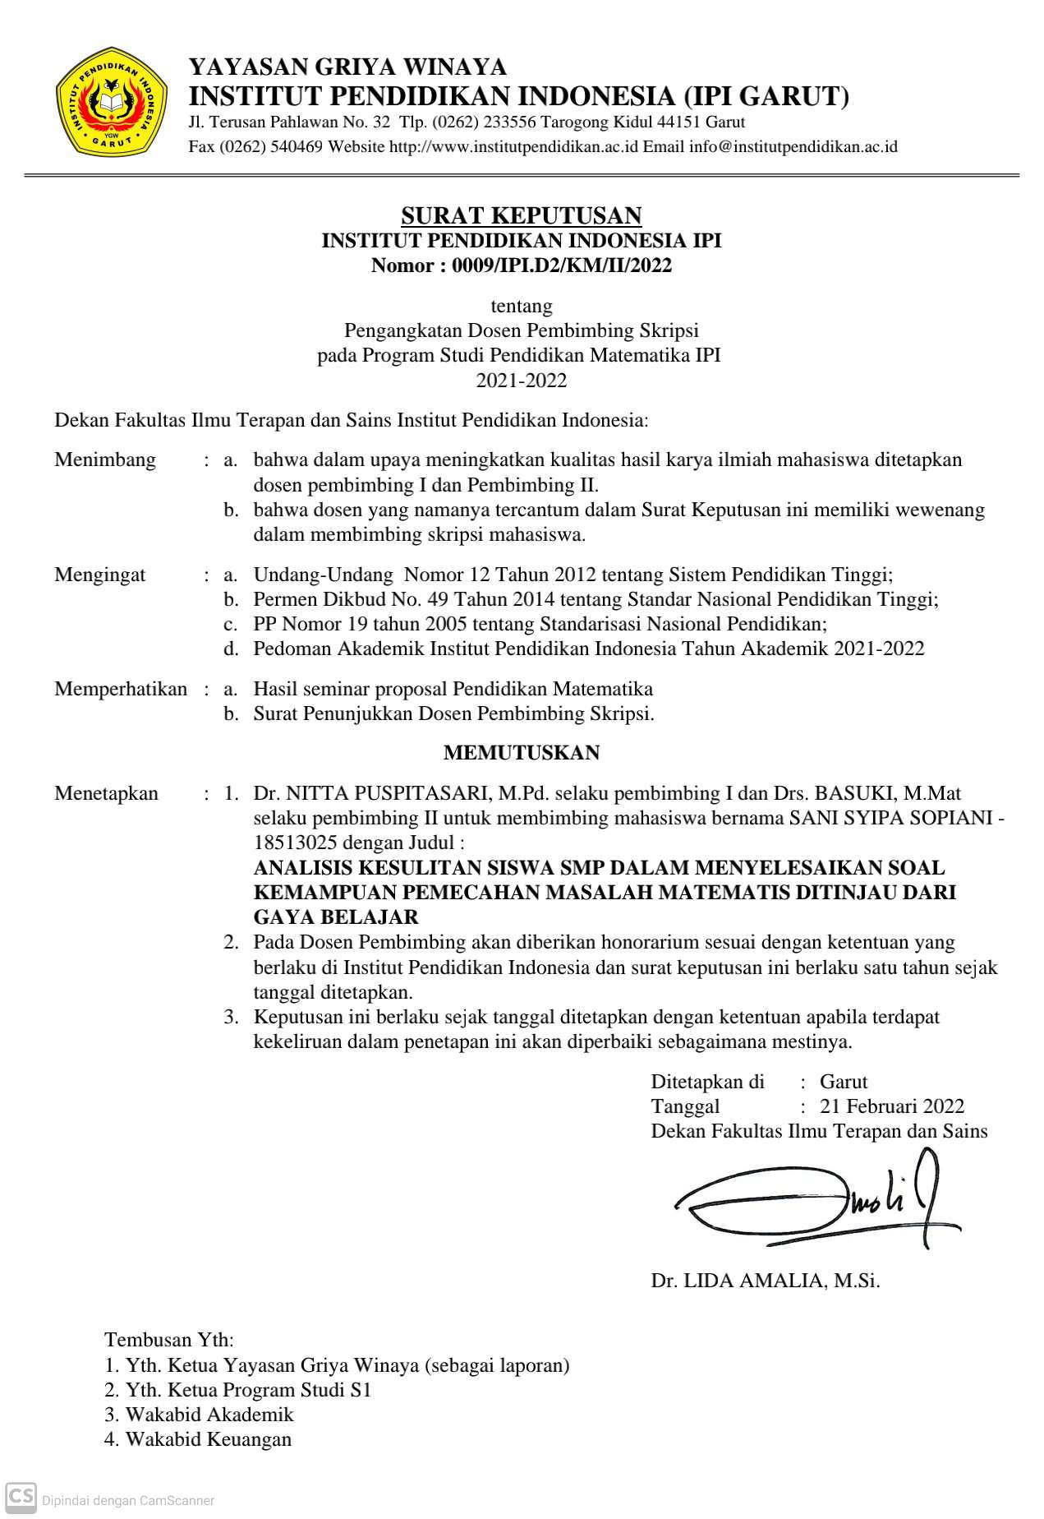

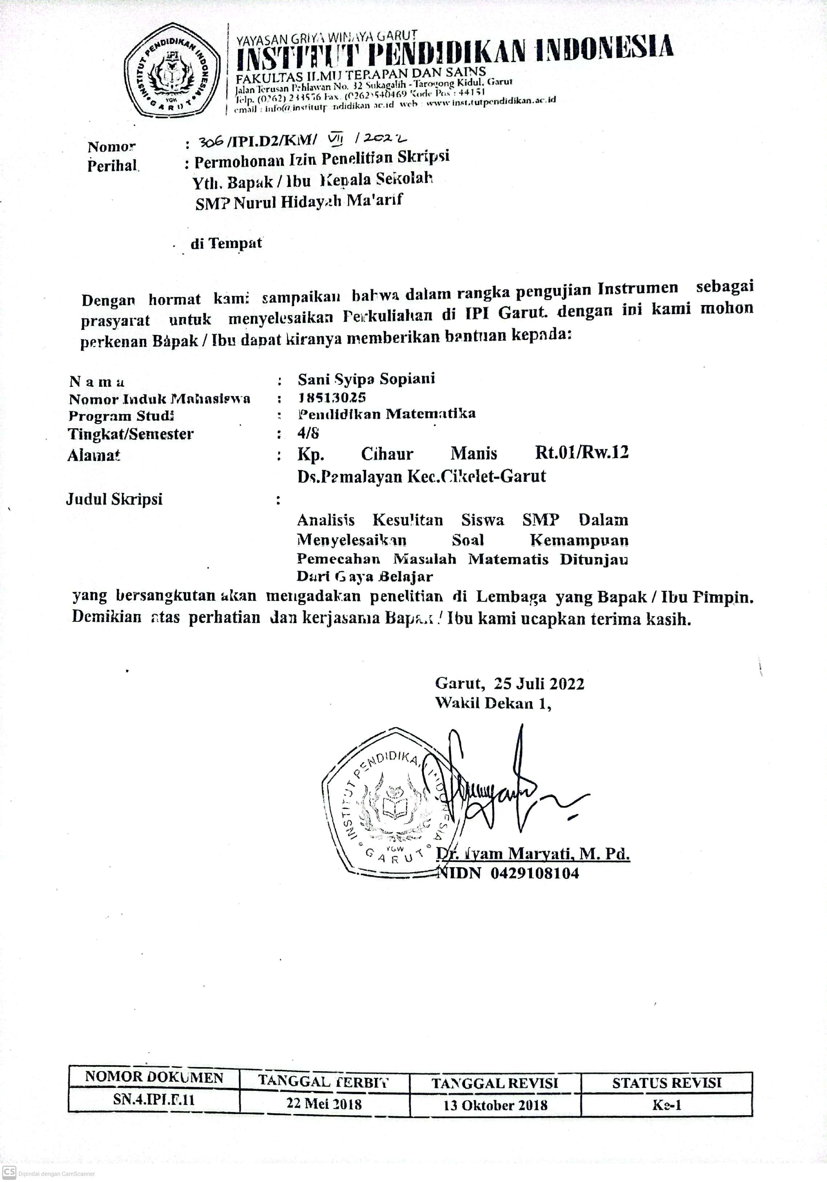

Lampiran D Dokumentasi 1
LAMPIRAN D
DOKUMENTASI

Pengisian Kuisoner Angket Gaya Belajar
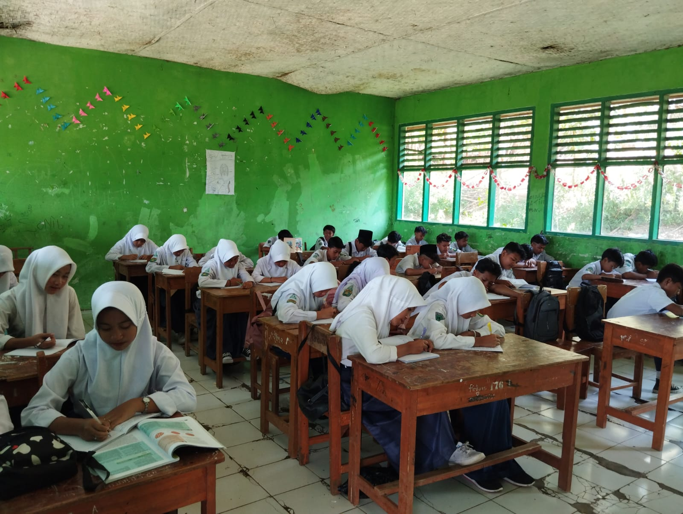
Pengisian Tes Soal Pemecahan Masalah
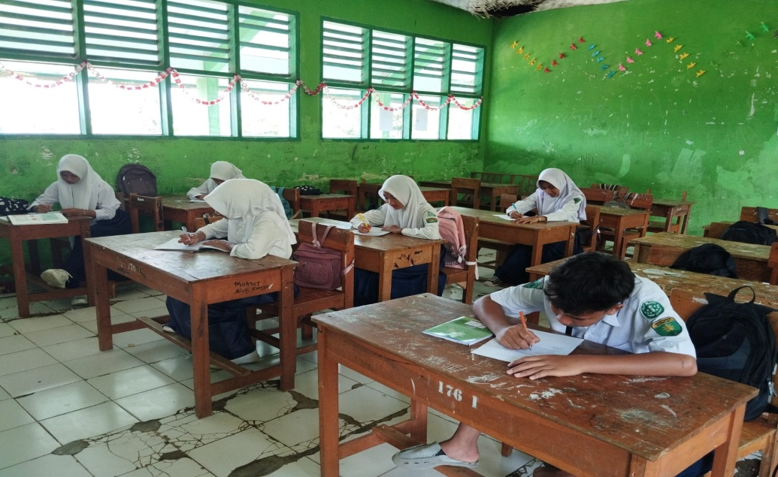

Proses Wawancara
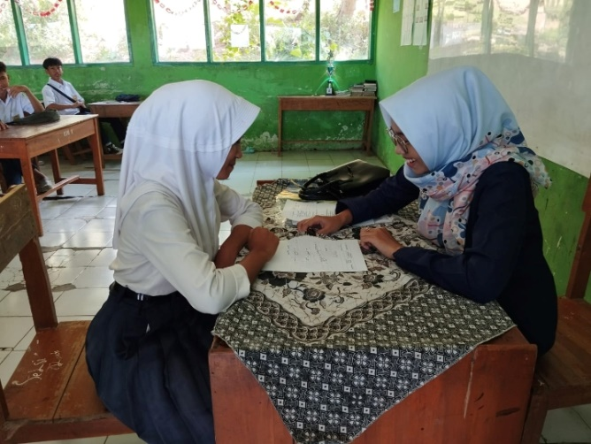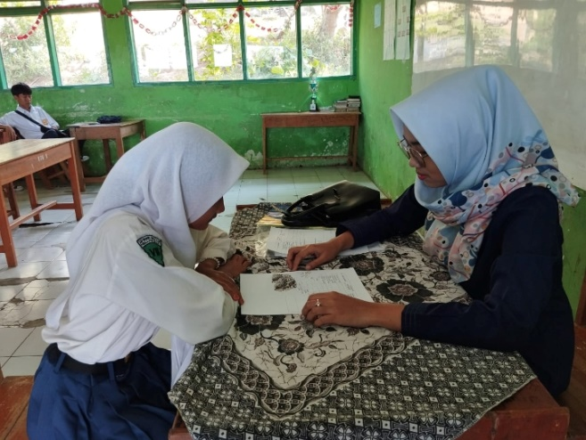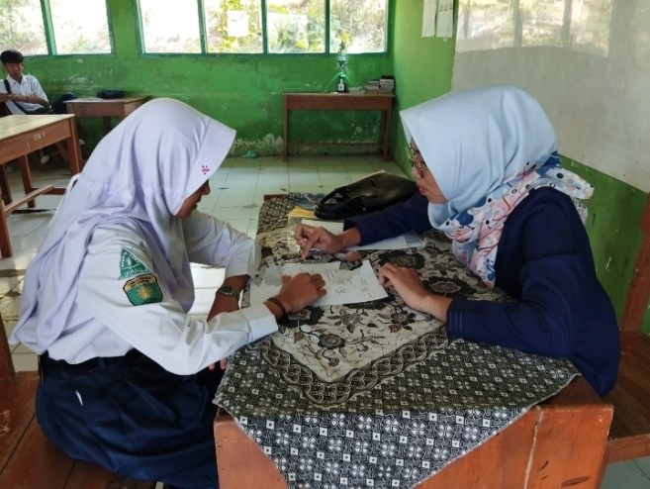
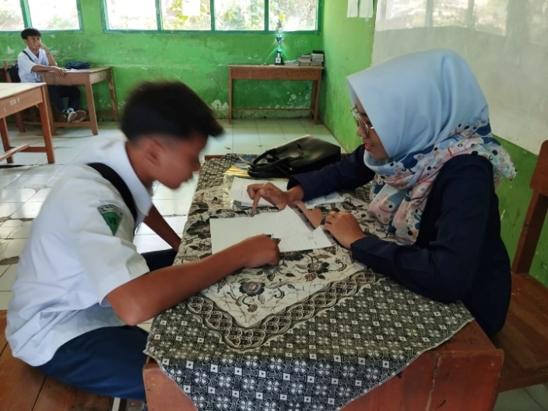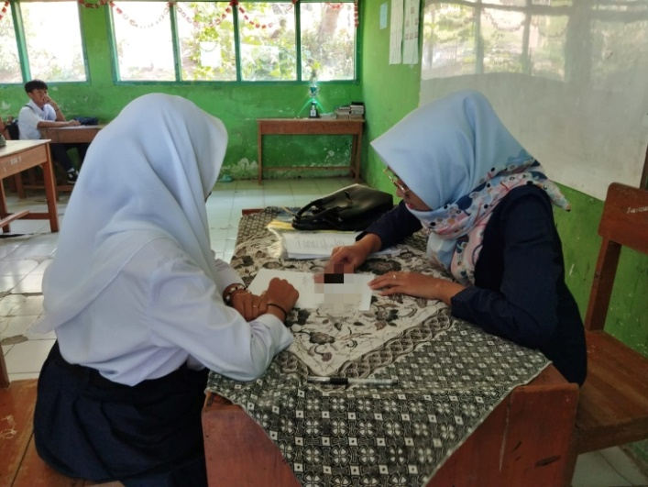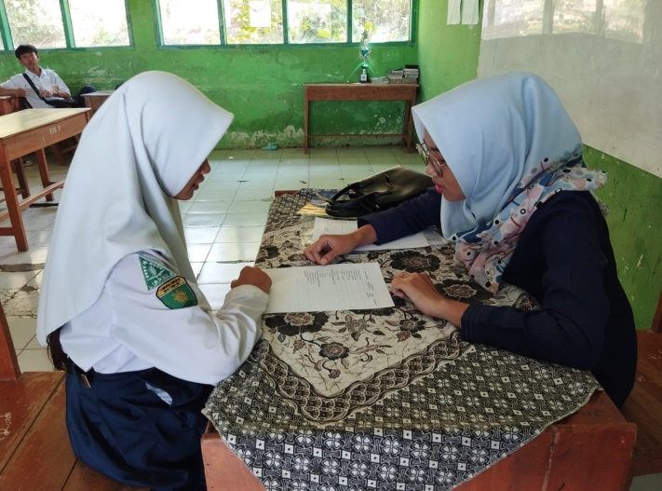

DAFTAR RIWAYAT HIDUP

- Identitas
Nama | : | Sani Syipa Sopiani
Tempat, Tanggal Lahir | : | Garut, 18 September 1999
Jenis Kelamin | : | Perempuan
Agama | : | Islam
Alamat | : | Kp. Cihaur Manis Rt.0/ Rw.12 Ds.Pamalayan Kec.Cikelet Kab.Garut
Nama Ayah | : | Ade Tatang
Nama Ibu | : | Daliah Nurfauziah
Email | : | sanisyipa99@gmail.com

- Riwayat Pendidikan
- Tahun 2011 Lulus dari SDN 4 Pamalayan
- Tahun 2014 Lulus dari SMP Nurul Hidayah Ma’arif
- Tahun 2017 Lulus dari SMA Nurul Hidayah Ma’arif
- Tahun 2018 Tercatat Sebagai Mahasiswa Pendidikan Matematika IPI Garut

